موسوعة الإدارة القرآنية
الكتاب الثالث
التطبيقات القطاعية المتخصصة
التعليم والصحة والصناعة والمالية والحوكمة العامة
م. وليد عبدالله حواله
المحتويات
تقديم الكتاب الثالث
الباب التمهيدي: من المؤسسي إلى القطاعي
الفصل الأول: QMF في البيئة القطاعية
الفصل الثاني: مقياس النضج القطاعي القرآني (QSRM)
الباب الأول: المؤسسة التعليمية
الفصل الثالث: المؤسسة التعليمية القرآنية: من الكُتَّاب إلى الجامعة
الفصل الرابع: إدارة المعلِّم والطالب والمنهج: مثلث التعليم القرآني
الفصل الخامس: قياس الأثر التعليمي القرآني، ما وراء الدرجات والاعتماد
الباب الثاني: المؤسسة الصحية
الفصل السادس: المستشفى القرآني، إدارة المؤسسة الصحية بمنظور الاستخلاف
الفصل السابع: القرار الطبي في ضوء الإطار القرآني للإدارة، الحكمة + الشورى + الأمانة
الفصل الثامن: قياس الأثر الصحي، المعايير القرآنية للتقييم والمساءلة في المنظومة الصحية
الباب الثالث: المؤسسة الإنتاجية والمالية
الفصل التاسع: المؤسسة الصناعية والإنتاجية القرآنية، الإحسان في الصنع؛ من الحلال إلى الإتقان
الفصل العاشر: المؤسسة المالية الإسلامية، نموذج حقيقي أم أسلمة شكلية؟
الفصل الحادي عشر: الاستثمار المسؤول ومؤشرات الاقتصاد القرآني، ما وراء الحلال والحرام
الباب الرابع: الحوكمة العامة وتقويم المرحلة
الفصل الثاني عشر: الحوكمة الحكومية والإدارة العامة القرآنية
الفصل الثالث عشر: مقارنة القطاعات الخمسة: ما الثابت وما المتغيِّر؟
الفصل الرابع عشر: خاتمة المرحلة التطبيقية وجسر إلى الكتاب الرابع
الخاتمة
الملاحق
الملحق أ: مصفوفة المبادئ العاملة × القطاعات الخمسة
الملحق ب: QSRM: مقياس النضج القطاعي القرآني (النسخة المختصرة)
الملحق ج: فهرس أدوات الكتاب بحسب الفصول
الملحق د: فهرس الحالات الدراسية بحسب الفصول
الملحق هـ: معجم المصطلحات الأساسية
الفهارس
المراجع والمصادر
تقديم الكتاب الثالث
﴿وَعَلَّمَ آدَمَ الْأَسْمَاءَ كُلَّهَا﴾
البقرة: ٣١
يُكمل هذا الكتاب ما بدأه الكتابان السابقان من سلسلة الإدارة القرآنية. فقد وضع الكتاب الأول، «الأسس الوجودية والمعرفية والمنهجية للإدارة القرآنية»، في أربعة عشر فصلًا، وبنى فيه إطار QMF بمكوّناته الثمانية، والدورة السباعية للفعل الإداري، والمعايير التسعة، وسلم الاشتقاق ذا المستويات السبعة. ثم نزل الكتاب الثاني، «التطبيقات المؤسسية التفصيلية»، بهذا الإطار إلى المؤسسة الواحدة: تشخيصها، واستخلافها وشوراها ومساءلتها، ومراحل تحولها وقياس أثرها. أما هذا الكتاب، «التطبيقات القطاعية المتخصصة»، فيسأل عمّا يتغير حين ينتقل الإطار من المؤسسة إلى القطاع الذي تعمل فيه.
وسؤاله المركزي: كيف تتشكل مكوّنات QMF في قطاع له غايته الخاصة وأنظمته وجمهوره ومعايير نجاحه السائدة؟ فالتعليم يصنع الإنسان، والصحة تصون الحياة، والصناعة تعمر الأرض بالإتقان، والمالية تحفظ المال وتنظّم تداوله، والحوكمة العامة تقيم العدل وترعى المصالح. ولكل قطاع منها مقاييس دولية راسخة، وأحاول في كل باب أن أبيّن ما نأخذه منها، وما يضيفه المنظور القرآني، وما يبقى محل اجتهاد.
ويقع الكتاب في أربعة عشر فصلًا موزعة على باب تمهيدي وأربعة أبواب. يشرح الباب التمهيدي (الفصلان الأول والثاني) الانتقال من المؤسسي إلى القطاعي، ويقدّم مقياس النضج القطاعي القرآني (QSRM) الذي يُستعمل في الكتاب كله. ويتناول الباب الأول التعليم (الفصول ٣–٥): المؤسسة التعليمية، ومثلث المعلم والطالب والمنهج، وقياس الأثر التعليمي. والباب الثاني الصحة (الفصول ٦–٨): المستشفى، والقرار الطبي، وقياس الأثر الصحي. والباب الثالث الصناعة والمالية (الفصول ٩–١١): المؤسسة الإنتاجية، والمؤسسة المالية الإسلامية، والاستثمار المسؤول ومؤشرات الاقتصاد. والباب الرابع الحوكمة وتقويم المرحلة (الفصول ١٢–١٤): الإدارة العامة، والمقارنة بين القطاعات الخمسة، وخاتمة المرحلة التطبيقية التي تمهّد للكتاب الرابع في الإدارة النبوية.
وفي كل فصل تأسيس قرآني يُعلن حدوده، وإطار تحليلي، وأدوات قابلة للتطبيق. أما الحالات الواردة فيه فأمثلة توضيحية مركّبة، لا نتائج ميدانية؛ فالاختبار الميداني، وهو المستوى السابع من سلم الاشتقاق، ما زال معلّقًا حتى تُجرى دراساته. أسأل الله أن ينفع بهذا العمل كل من يسعى إلى إصلاح مؤسساتنا من منطلق قيمي أصيل.

الباب التمهيدي: من المؤسسي إلى القطاعي
الفصل الأول
QMF في البيئة القطاعية
وَلِكُلٍّ وِجْهَةٌ هُوَ مُوَلِّيهَا ۖ فَاسْتَبِقُوا الْخَيْرَاتِ ۚ أَيْنَ مَا تَكُونُوا يَأْتِ بِكُمُ اللَّهُ جَمِيعًا ۚ إِنَّ اللَّهَ عَلَىٰ كُلِّ شَيْءٍ قَدِيرٌ
سورة البقرة: الآية 148
ينقل هذا الفصل إطار QMF من مستوى المؤسسة الذي عالجه الكتاب الثاني إلى مستوى القطاع. ويبدأ بآية البقرة ١٤٨ ليستأنس بها في فهم التخصص والتنافس في الخير، ثم يحدد ثلاث فجوات في الأطر القطاعية السائدة، ويقترح تعريفًا قرآنيًا للقطاع، ويبيّن كيف تتشكل المكوّنات الثمانية في كل قطاع. ثم يقدّم أدوات أولية: مصفوفة القرار القطاعي، وفحص الاستعداد الأولي، والصورة القطاعية لسلم الاشتقاق، على أن يُفصَّل مقياس النضج القطاعي القرآني (QSRM) في الفصل الثاني.
1.1 الآية المحورية وتحليلها
التحليل اللغوي
المستوى الأول: الأصوات والبنية الصرفية
وِجْهَة: من الجذر (و ج ه). والوِجهة والجِهة في المعاجم الموضع الذي يُتوجَّه إليه ويُقصد، وفُسّرت في الآية بالقبلة. وأستعير هذا المعنى في الكتاب الثالث للقطاع: جهة معيّنة تقصدها مؤسسة بعينها، وهي استعارة اجتهادية لا يدل عليها النص.
مُوَلِّيهَا: اسم فاعل من «ولّى» على وزن «مُفَعِّل». وقد قرر عبد القاهر الجرجاني في «دلائل الإعجاز» قاعدة عامة: الإخبار بالاسم يفيد الثبوت، والإخبار بالفعل يفيد التجدد. فإذا طبقناها هنا كانت الوجهة حالًا ثابتة لصاحبها، أقرب إلى الهوية منها إلى القرار العابر. وفي الكلمة قراءة ابن عامر: «هُوَ مُوَلَّاهَا»، أي: مصروف إليها.
فَاسْتَبِقُوا الْخَيْرَاتِ: «استبق» على وزن «افتعل» من السبق، والأمر هنا حثّ على المبادرة، وفي صيغة الافتعال معنى المشاركة، أي: ليسابق بعضكم بعضًا. ويرد ابن فارس في «مقاييس اللغة» مادة (س ب ق) إلى أصل واحد يدل على التقديم. والتسابق يفترض ميدانًا يجري فيه المتسابقون معًا، ومن هنا أقرأ في الآية تنافسًا على الخير لا يقوم على إلغاء الآخر، وهذه قراءة إدارية لا نص فيها.
المستوى الثاني: النحو والنظم
الجملة الأولى (وَلِكُلٍّ وِجْهَةٌ) جملة اسمية تفيد الثبوت، فهي تقرر حقيقة قائمة: لكل أمة قبلة أو شرعة تتجه إليها، كما فسرها جمهور المفسرين. ونقل هذا المعنى إلى التخصص القطاعي توسيع اجتهادي: فكما تتعدد الوجهات ويبقى المطلوب واحدًا هو استباق الخيرات، تتعدد القطاعات وتبقى الغاية الجامعة واحدة.
الضمير «هُوَ» في «هُوَ مُوَلِّيهَا»: للمفسرين فيه قولان، أحدهما أنه يعود على صاحب الوجهة، أي هو مولٍّ وجهه إليها، والآخر أنه يعود على الله، أي الله مولّيه إياها. وعلى القول الأول أستأنس به في إسناد المسؤولية إلى صاحبها، وهو قريب مما يُعرف في الإدارة الحديثة بالمسؤول المباشر (DRI)، وهذا توسيع لا يحتمله القول الثاني.
«أَيْنَ مَا تَكُونُوا يَأْتِ بِكُمُ اللَّهُ جَمِيعًا»: جملة شرط جازمة، ومعناها عند المفسرين أن الله يجمع الناس يوم القيامة على اختلاف وجهاتهم فيجزيهم بأعمالهم. وأستفيد منها إداريًا أن تعدد الوجهات لا يُسقط المساءلة الجامعة، فكل قطاع يُسأل عن نصيبه من الخير.
المستوى الثالث: الدلالة والمقام التداولي
سياق الآية: نزلت في سياق تحويل القبلة من بيت المقدس إلى الكعبة، وما أثاره ذلك من جدل. وتصرف الآية النظر عن الجدل في الجهة إلى المسارعة في الخير. ونستفيد من هذا المقام أن الوجهة المؤسسية تحتمل المراجعة، على أن يكون الباعث على تغييرها طلب الخير، لا مجاراة الضغوط.
الدلالة الإدارية (اجتهادية): أستخلص من الآية ثلاثة مبادئ للعمل القطاعي: (١) «وَلِكُلٍّ وِجْهَةٌ»: تعدد الوجهات والتخصص أمر قائم. (٢) «هُوَ مُوَلِّيهَا»: لكل وجهة صاحب يُسأل عنها. (٣) «فَاسْتَبِقُوا الْخَيْرَاتِ»: التنافس يكون في الإتقان والخير، لا في إقصاء الآخر.
الفرضية الصفرية: اختبار المطابقة
هل «استباق الخيرات» مطابق لمفهوم «التنافسية» في اقتصاد السوق؟ لا أرى تطابقًا. فالاستباق القرآني مقيّد بالخيرات غايةً، والتنافسية في اقتصاد السوق تقاس غالبًا بالربح والحصة السوقية. ولهذا يعيد QMF، حين ينزل إلى قطاع، تعريف معيار النجاح فيه.
1.2 الفجوة الميدانية
قبل تقديم إطار بديل ينبغي بيان أن الفجوة حقيقية، وأنها أبعد من خلاف على المصطلحات. وتقع الفجوة التي يعالجها هذا الفصل في ثلاثة مستويات.
الفجوة الأولى: تناقض الغاية
ينطلق نموذج بورتر وتيسبرغ في إدارة الرعاية الصحية (Porter & Teisberg, 2006) من «القيمة للمريض»، أي النتائج الصحية المتحققة نسبةً إلى كلفتها. ويضيف المنظور القرآني إلى ذلك «الرحمة» ﴿وَمَا أَرْسَلْنَاكَ إِلَّا رَحْمَةً لِّلْعَالَمِينَ﴾ (الأنبياء: ١٠٧)، و«صون الحياة» ﴿وَمَنْ أَحْيَاهَا فَكَأَنَّمَا أَحْيَا النَّاسَ جَمِيعًا﴾ (المائدة: ٣٢)، و«الأمانة» ﴿فَلْيُؤَدِّ الَّذِي اؤْتُمِنَ أَمَانَتَهُ﴾ (البقرة: ٢٨٣).
والفجوة هنا في السؤال الأساسي أكثر منها في الأدوات: ما معيار النجاح؟ يجيب الإطار السائد بالاستدامة المالية والنتائج السريرية المقيسة، ويضيف المنظور القرآني معيارًا ثالثًا لا تقيسه معايير الاعتماد مثل JCI: هل أدّت المنظمة أمانتها تجاه المريض أمام الله؟
الفجوة الثانية: موقع الدولة
يحلل بيرتون كلارك نظم التعليم العالي (Burton Clark, 1983) بـ«مثلث التنسيق» بين سلطة الدولة والسوق والنخبة الأكاديمية، فتظهر الدولة فيه قوة تنسيق بين قوى ثلاث تتجاذب النظام. وفي التراث السياسي الإسلامي تُفهم الولاية أمانة استخلاف جماعي، وقد عرّف الماوردي الإمامة في «الأحكام السلطانية» بأنها موضوعة «لخلافة النبوة في حراسة الدين وسياسة الدنيا». وتنقل هذه النظرة سؤال الدولة من موازنة القوى إلى أداء الأمانة.
الفجوة الثالثة: غياب أثر العمل في المساءلة
طوّرت هيئة المحاسبة والمراجعة للمؤسسات المالية الإسلامية (AAOIFI) ومجلس الخدمات المالية الإسلامية (IFSB) معايير متقدمة للامتثال الشرعي والحوكمة في المنتجات والعقود، ولهما إصدارات في المسؤولية الاجتماعية. لكن الأثر الاجتماعي للتمويل يبقى في التطبيق أضعف حضورًا من الامتثال العقدي. والقرآن يطرح المساءلة على العمل كله: ﴿وَقُلِ اعْمَلُوا فَسَيَرَى اللَّهُ عَمَلَكُمْ وَرَسُولُهُ وَالْمُؤْمِنُونَ﴾ (التوبة: ١٠٥)، فيُسأل مدير المصرف عن أثر ما موّله كما يُسأل عن صحة عقده.
جدول الفجوات الثلاث في القطاعات الخمسة
القطاع | المعيار الغربي للنجاح | الغاية القرآنية المُضافة | الفجوة
التعليم | التصنيف الأكاديمي + معدلات التوظيف | تزكية النفس + إصلاح الأمة | المساءلة الأخروية على المناهج
الصحة | النتائج السريرية + الكفاءة المالية | الرحمة + صون الحياة + الأمانة | معيار النجاح يتجاوز الرقم السريري
الحوكمة | الكفاءة + الشفافية + سيادة القانون | العدل + الشورى + الرقابة الذاتية | مصدر الشرعية: القانون الوضعي أم الأمانة؟
المالية | الربحية + حصة السوق + النمو | الفلاح + منع الضرر + توزيع العائد | أثر التمويل على المجتمع معيار للأداء
الصناعة | الإنتاجية + الجودة + خفض الكلفة | الإتقان + منع الضرر + عمارة الأرض | الإتقان وأثر الإنتاج في الأرض خارج مؤشر الإنتاجية
1.3 تعريف القطاع قرآنياً
«القطاع» في الاصطلاح الإداري الحديث مجموعة المنظمات التي تشترك في المنتج أو الجمهور أو الإطار التنظيمي. ويغفل هذا التعريف سؤالًا يقدّمه المنظور القرآني: ما المقصد الذي تخدمه هذه المنظمات؟ فلا يكفي أن توصف مؤسسات بأنها «تعليمية»، وإنما عليها أن تجيب: تعلّم لأي غاية؟
العناصر الثلاثة للقطاع قرآنياً
العنصر الأول، الوجهة: لكل قطاع مقصد أساسي. فالتعليم وجهته إعداد الإنسان، والصحة وجهتها صون الحياة، والصناعة وجهتها عمارة الأرض بالإتقان، والمالية وجهتها حفظ المال والعدل في تداوله، والحوكمة وجهتها إقامة العدل ورعاية المصالح العامة. وهذه الوجهة معيار يُحكم به على كل قرار داخل القطاع.
العنصر الثاني، الأمانة: ﴿إِنَّ اللَّهَ يَأْمُرُكُمْ أَن تُؤَدُّوا الْأَمَانَاتِ إِلَىٰ أَهْلِهَا﴾ (النساء: ٥٨). فالقطاع أمانة لدى المنظمات العاملة فيه: المعلم أمين على عقل الطالب، والطبيب أمين على جسد المريض، والمصرفي أمين على أموال المودعين. وتنشئ هذه الأمانة التزامًا يتجاوز الالتزام التعاقدي.
العنصر الثالث، الاستباق: التنافس داخل القطاع الواحد مطلوب، على أن يكون تنافسًا في الإتقان. فالمستشفيان المتنافسان في هذا المنظور يسعى كل منهما إلى أن يكون أكثر رحمة وكفاءة، ولا يجعل غايته إفلاس الآخر.
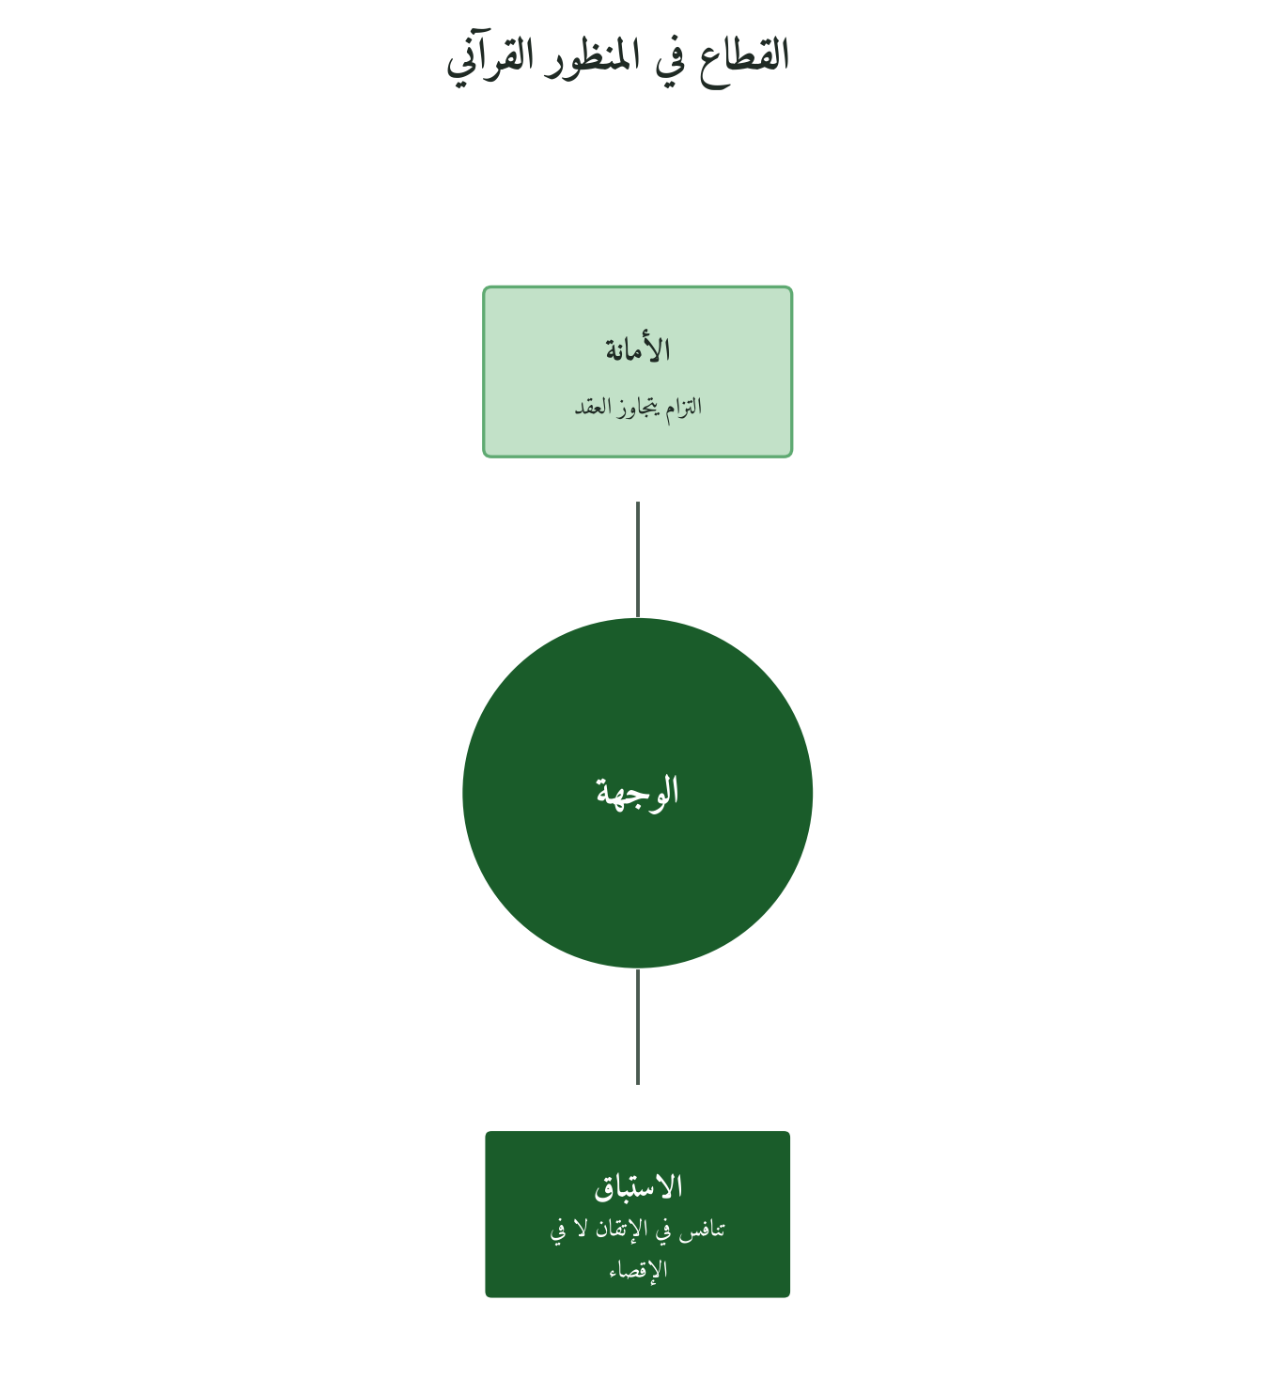
شكل 1: العناصر الثلاثة لتعريف القطاع كما يقترحها الفصل.
القطاع في منظور نظرية العمران
يقرر ابن خلدون في «المقدمة» أن الاجتماع الإنساني ضروري، لأن الفرد لا يستقل بتحصيل حاجته فلا بد من تعاون الجماعة. وهذا أصل صالح لتفسير التخصص القطاعي: يتوزع المجتمع على الصنائع لأن التعاون ينتج ما لا ينتجه الفرد. ويقرر كذلك أن الصنائع تكمل بكمال العمران وكثرته وتتراجع بتراجعه، فالقطاع مرهون بحال العمران الذي يحمله.
وأستعير من مالك بن نبي مفهوم «القابلية للاستعمار» الذي بسطه في «شروط النهضة»، فأطبقه على القطاع: قد يعمل القطاع بأدوات مستوردة ومرجعية مستوردة وغايات مستوردة، فينتج ما لا صلة له بوجهته الأصلية. وبهذا أميّز بين تحديث يستعير الأدوات، ونهضة تبدأ من الوجهة.
1.4 مكونات QMF في السياق القطاعي
يتكون إطار الإدارة القرآنية (QMF) من ثمانية مكوّنات أُسّست في الكتاب الأول. ولا يغيّر هذا الكتاب المكوّنات، وإنما ينقلها من مستوى التجريد إلى مستوى التطبيق القطاعي.
مكوِّن QMF | التعريف العام (ثابت) | كيف يتشكَّل قطاعياً (متغيِّر)
الرؤية | الغاية الكبرى المستمدة من مقاصد الشريعة | في التعليم: تزكية النفس / في الصحة: صون النفس
الإنسان | المورد المحوري: بوصفه خليفة لا أداة | في الحوكمة: الموظف صاحب أمانة  في المالية: الموظف شريك
المعرفة | مصدرها الوحي والعقل والتجربة معاً | في التعليم: منهج قائم على التكامل / في الصحة: طب قائم على الدليل والرحمة
الغاية | الفلاح الدنيوي والأخروي معاً | في المالية: الربح مع منع الضرر  في الصناعة: الإتقان وعمارة الأرض
القيم | العدل والرحمة والأمانة والشورى | تُترجَم في كل قطاع لمعايير قابلة للقياس والمساءلة
الفعل الإداري | القرار المُمكَّن بالقيم والمحاسَب بالنتائج | في الحوكمة: إجراء اتخاذ القرار / في الصحة: بروتوكول الرعاية
المؤسسة | البنية التنظيمية التي تحمل الرسالة | لكل قطاع هيكل ملائم: أكاديمية / مستشفى / وزارة / مصرف
الأثر والمساءلة | التقييم أمام الله ثم أمام الناس | مؤشرات الأداء تتجاوز المالية إلى الأثر الحضاري
الثوابت عبر القطاعات
الإنسان دائماً غاية لا وسيلة: حتى حين يكون الإنسان هو منتِج الخدمة.
الغاية دائماً مزدوجة: دنيوية وأخروية. لا يوجد نجاح في QMF يُهمِل أحد البُعدين.
المساءلة متدرجة: ذاتية بالتقوى، ثم أفقية بالشورى والشفافية، ثم أمام الله. والأطر السائدة تُعنى بالمستوى الثاني أساسًا، وإن عرفت مواثيق الأخلاق المهنية شيئًا من المستوى الأول.
1.5 إطار القرار القطاعي: المصفوفة الرباعية
يمكن تحديد موقع كل قرار داخل القطاع على محورين: «النطاق» (فردي، مؤسسي، قطاعي، مجتمعي) و«الوظيفة» (إدارة، قيادة، استراتيجية، حوكمة). ومن الأخطاء الشائعة في المنظمات القطاعية معالجة مشكلة من نطاق بأدوات نطاق آخر.
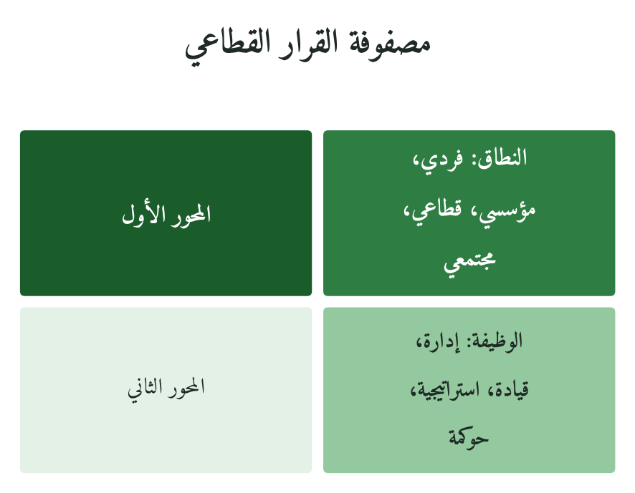
شكل 2: يقع كل قرار في خانة تجمع نطاقًا ووظيفة، ويُعالج بأدوات خانته.
الوظيفة / النطاق | فردي | مؤسسي | قطاعي | مجتمعي
إدارة | كيف يُؤدي الطبيب/المعلم عمله؟ | كيف تُدار المستشفى/الجامعة؟ | كيف تُنسَّق خدمات القطاع؟ | كيف يُخدَم المجتمع بالقطاع؟
قيادة | كيف يُحرِّك الفرد فريقه؟ | كيف تُحرِّك الإدارة المؤسسة؟ | كيف يقود الزعيم القطاعي التحوُّل؟ | كيف تُلهم المؤسسة المجتمع؟
استراتيجية | ما الدور الفردي في الرؤية الكبرى؟ | أين تتنافس المؤسسة ولماذا؟ | كيف يتموضع القطاع وطنياً/دولياً؟ | ما القطاع وتأثيره في مسيرة الأمة؟
حوكمة | من يحاسب الموظف وبأي حق؟ | من يحاسب المؤسسة وكيف تُنزع السلطة؟ | من يُنظِّم القطاع ويُحدد معاييره؟ | كيف تُمارَس الرقابة الحضارية على القطاع؟
1.6 فحص الاستعداد الأولي على مكوّنات QMF الثمانية
قبل التشخيص المفصّل بمقياس النضج القطاعي القرآني (QSRM) الذي يعرضه الفصل الثاني، أقترح فحصًا أوليًا سريعًا يقيس استعداد المؤسسة القطاعية لتطبيق QMF على ثمانية أبعاد تقابل مكوّناته الثمانية، ويُقدَّر كل بُعد من ١ إلى ٥. ويعطي هذا الفحص صورة أولى، ولا يغني عن المقياس المفصّل.
رقم | البُعد | المستوى 1 | المستوى 3 | المستوى 5
١ | وضوح الوجهة | لا رسالة مكتوبة | رسالة مكتوبة غير مُفعَّلة | الرسالة تُحرِّك كل قرار
٢ | جودة الإنسان | تعيين بكفاءة تقنية فقط | التوازن: كفاءة + قيم | الإنسان معيار أول في الاختيار
٣ | نظام المعرفة | اتباع المعايير الدولية فقط | تكامل المعايير مع الرؤية | اشتقاق معايير محلية مُستنِدة
٤ | الغاية المزدوجة | الغاية الدنيوية فقط | الوعي بالغاية الأخروية | الأثر الأخروي معيار رسمي للتقييم
٥ | تمثُّل القيم | شعارات على الجدران | قيم في السياسات الرسمية | قيم تُحكم كل إجراء وكل عقوبة
٦ | جودة الفعل الإداري | قرارات فردية غير منهجية | لوائح وإجراءات مكتوبة | قرارات ذكية مُمكَّنة بالقيم
٧ | البنية المؤسسية | هيكل تقليدي موروث | هيكل مُحدَّث جزئياً | هيكل مُصمَّم لخدمة الرسالة
٨ | الأثر والمساءلة | لا قياس خارج المؤشرات المالية | مؤشرات اجتماعية أُضيفت | قياس الأثر الحضاري رسمياً
مجموع الفحص الأولي هو مجموع الأبعاد الثمانية (من ٨ إلى ٤٠)، ويُقرأ تقريبيًا بالحدود الآتية، وهي حدود مقترحة لم تُعايَر ميدانيًا:
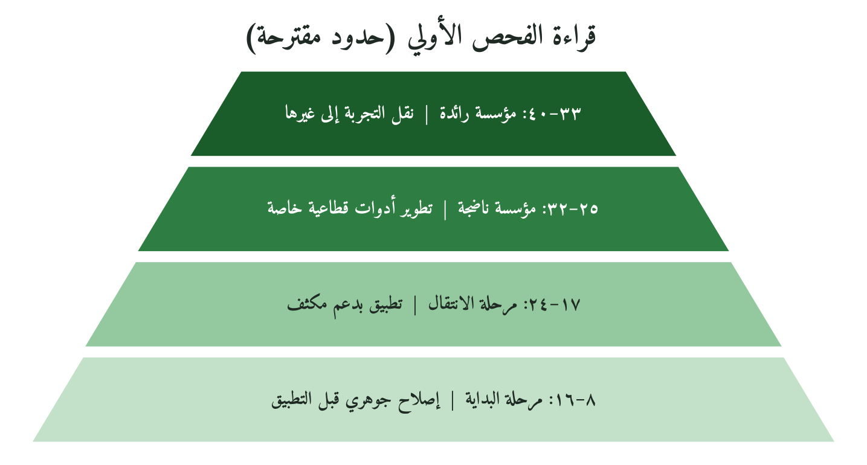
شكل 3: حدود تقريبية لم تُعايَر ميدانيًا.
من ٨ إلى ١٦: مرحلة البداية، وتحتاج المؤسسة إلى إصلاح جوهري قبل تطبيق QMF.
من ١٧ إلى ٢٤: مرحلة الانتقال، والتطبيق ممكن بدعم مكثف.
من ٢٥ إلى ٣٢: مؤسسة ناضجة، يمكنها تطبيق QMF وتطوير أدوات قطاعية خاصة.
من ٣٣ إلى ٤٠: مؤسسة رائدة، يمكنها نقل التجربة إلى غيرها.
1.7 خريطة التوتر: الإشكاليات المشتركة عبر القطاعات
التوتر الأول: المعيار الواحد مقابل تعدُّد الغايات
يتعرض كل قطاع لضغط خارجي لقياس نجاحه بمعيار واحد، ويصر QMF على غاية مركّبة تجمع الفلاح الدنيوي والأخروي. ولا أرى لهذا التوتر حلًا نهائيًا، فهو توتر منتج تعيش معه المؤسسة بوعي، وتسعى إلى أفضل أداء في المعيارين معًا.
التوتر الثاني: الشرعية المزدوجة (الوضعية + القيمية)
تحمل المؤسسة القطاعية في البلاد الإسلامية شرعيتين معًا: شرعية نظامية بالترخيص القانوني، وشرعية قيمية بموافقة مقاصد الشريعة. ويظهر التوتر بينهما أوضح ما يظهر حين يطلب النظام ما تأباه الشريعة، أو تطلب الشريعة ما لا ينص عليه النظام.
التوتر الثالث: الاستدامة المالية مقابل الأمانة الرسالية
لا تستمر مؤسسة بلا موارد. لكن المؤسسة حين تجعل البقاء المالي غاية بعد أن كان وسيلة ينقلب الترتيب، فتصير الرسالة في خدمة المال. وأرى هذا الانقلاب من أعمق أسباب الفساد المؤسسي في المنظمات القطاعية الإسلامية.
1.8 سلم الاشتقاق في صورته القطاعية
لا تُبنى الأداة القطاعية في QMF بالحدس أو التجربة المعزولة، وإنما بتكييف قطاعي لسلم الاشتقاق ذي المستويات السبعة الذي أسسه الكتاب الأول، حتى تستمد الأداة مشروعيتها من النص ومن قراءته المنضبطة. ويبقى المستوى السابع، أي التحقق الميداني، معلّقًا حتى تُجرى الدراسات الميدانية، ولذلك تُعرض أدوات هذا الكتاب على أنها مقترحات قابلة للاختبار.
الدرجة | السؤال | النتيجة
النص الأصلي | ما النص المُؤسِّس لهذه الممارسة؟ | الآية أو الحديث الثابت المؤسس للمبدأ
التفسير والتأويل | ما تفسير العلماء لهذا النص؟ | ما قالته أمهات المصادر عن هذا النص
الاستخلاص الإداري | ما الحكم العام الذي يُصاغ منه؟ | القاعدة الإدارية المستخلصة بصيغة «كلما...»
التأطير العمراني | ما جذره في نظرية العمران الإسلامي؟ | أين نجد هذا المبدأ عند ابن خلدون أو مالك بن نبي؟
المقارنة الدولية | ما الموازي في الأدبيات الحديثة؟ | ما النظير الغربي إن وُجد وأين يختلف؟
بناء الأداة | كيف تُبنى الأداة؟ | بطاقة أو بروتوكول أو مؤشر قابل للاستخدام
التحقق الميداني | كيف يُختبر التطبيق؟ | معيار الاختبار الميداني (معلّق في هذا الكتاب)
1.9 الأدوات العشر المقترحة
رقم | اسم الأداة | وصف الأداة
١ | بطاقة الفحص الأولي للاستعداد | تقييم ذاتي أولي من ٨ أبعاد و٤٠ نقطة على مكوّنات QMF
٢ | قالب الرسالة القطاعية | نص جاهز من 15 عنصراً لأي مؤسسة قطاعية
٣ | المصفوفة الرباعية للقرارات | سؤال موحَّد: في أي خانة يقع هذا القرار؟
٤ | سلسلة فحص القرار القطاعي | عشرة أسئلة لاختبار فعالية وأخلاق وشرعية القرار
٥ | ورقة عمل سلم الاشتقاق | خارطة لتحليل سلسلة تحويل الآية إلى أداة
٦ | تحليل الفجوة المؤسسية | نموذج لتوصيف الفجوة وتخطيط الجسر نحو QMF
٧ | لوحة مؤشرات الأداء القطاعي | مؤشرات أداء لكل قطاع من القطاعات الخمسة
٨ | بروتوكول المسؤول المباشر | نموذج قرار DRI بالمساءلة المزدوجة (قانونية + أمانة)
٩ | أداة التشخيص السريع | استبيان من ٨ أسئلة، سؤال لكل بُعد، للتشخيص السريع
١٠ | دليل جلسة الشورى القطاعية | دليل لإدارة جلسة شورى بين أهل الاختصاص في أي سياق قطاعي
1.10 دراسة الحالة: جامعة المدينة (مثال توضيحي)
مثال توضيحي: «جامعة المدينة» جامعة افتراضية تجمع خصائص شائعة في مؤسسات التعليم العالي في المنطقة العربية، وليست مؤسسة قائمة. وقد افترضنا أن فحصها الأولي أعطى ١٨ من ٤٠، فوضعت خطة لثمانية عشر شهرًا تستهدف ٢٩ من ٤٠، مع أولوية لبعدَي «الغاية المزدوجة» و«الأثر والمساءلة». والجدول يعرض الدرجات الأولية والمستهدفة، ولا يعرض نتائج متحققة، والمثال يوضّح طريقة القراءة ولا يُثبت فاعلية الإطار.
البُعد | الدرجة الأولية (افتراضية) | الدرجة المستهدفة بعد ١٨ شهرًا
وضوح الوجهة | 2 | 5
جودة الإنسان | 2 | 4
نظام المعرفة | 2 | 3
الغاية المزدوجة | 1 | 4
تمثُّل القيم | 3 | 4
جودة الفعل الإداري | 2 | 3
البنية المؤسسية | 3 | 3
الأثر والمساءلة | 3 | 3
الإجمالي | 18/40 | 29/40
1.11 مخرجات التعلم (CLOs)
رقم CLO | مخرج التعلم | مستوى بلوم
CLO 1.1 | يُميِّز الطالب بين معايير النجاح الغربية والقرآنية في قطاع بعينه | تحليل (Bloom 4)
CLO 1.2 | يطبّق الطالب فحص الاستعداد الأولي على مؤسسة قطاعية ويحدد فجواتها | تركيب (Bloom 5)
CLO 1.3 | يقيّم الطالب قرارات قطاعية باختبارات الفعالية والأخلاق والشرعية (الأداة الرابعة) | تقييم (Bloom 6)
CLO 1.4 | يُصيغ الطالب رسالة مؤسسية قطاعية وفق العناصر الثلاثة للقطاع قرآنياً | تركيب (Bloom 5)
CLO 1.5 | يطبّق الطالب سلم الاشتقاق القطاعي على آية واحدة حتى مستوى بناء الأداة | تطبيق (Bloom 3)

وَلِكُلٍّ وِجْهَةٌ هُوَ مُوَلِّيهَا ۖ فَاسْتَبِقُوا الْخَيْرَاتِ
سورة البقرة: 148
1.12 خلاصة الفصل
انتقل الفصل بإطار QMF من المؤسسة إلى القطاع. فاستأنس بآية البقرة ١٤٨ في ثلاثة مبادئ اجتهادية: تعدد الوجهات، ونسبة كل وجهة إلى صاحب يُسأل عنها، والتنافس في الخير. وحدد ثلاث فجوات في الأطر السائدة: الغاية، وموقع الدولة، وأثر العمل في المساءلة. ثم عرّف القطاع بثلاثة عناصر هي الوجهة والأمانة والاستباق، وبيّن ثبات المكوّنات الثمانية وتغيّر صورها بين القطاعات، وقدّم مصفوفة القرار، والفحص الأولي، وسلم الاشتقاق القطاعي، وعشر أدوات مقترحة لم تُختبر ميدانيًا بعد.
والفحص الأولي يعطي صورة سريعة، لكنه لا يكفي لبناء خطة تحول. ولهذا يقدّم الفصل الثاني مقياس النضج القطاعي القرآني (QSRM): أربعين سؤالًا في خمسة محاور، وخمسة مستويات للنضج، وأولويات انتقال لكل مستوى.

الفصل الثاني
مقياس النضج القطاعي القرآني (QSRM)

﴿يَا أَيُّهَا الَّذِينَ آمَنُوا اتَّقُوا اللَّهَ وَلْتَنظُرْ نَفْسٌ مَّا قَدَّمَتْ لِغَدٍ﴾
الحشر: ١٨

2.1 أربعون سؤالًا في خمسة محاور، وخمسة مستويات للنضج، وأولويات انتقال لكل مستوى
يقدّم هذا الفصل الأداة المركزية في الكتاب الثالث: مقياس النضج القطاعي القرآني (QSRM). وينطلق من آية الحشر ١٨ في محاسبة النفس قبل الحساب، ويمدّ معناها اجتهادًا إلى المؤسسة. ويتكون المقياس من أربعين سؤالًا في خمسة محاور متساوية الوزن، تُحسب منها درجة كلية بين ١ و٥ تضع المؤسسة في أحد خمسة مستويات للنضج، ولكل مستوى أولويات انتقال. ثم يقارن الفصل المقياس بأدوات الجودة الدولية، ويعرض ثلاثة أمثلة توضيحية لقراءة نتائجه، ويبيّن حدوده.
2.2 الفجوة التي يسدّها هذا الفصل
لا أعرف إحصاءات موثقة عن مدى قياس المؤسسات القطاعية في العالم الإسلامي لنضجها المؤسسي، ولذلك لا أسوق أرقامًا. لكن مراجعة الأدوات السائدة تكشف أربع فجوات: كثير من المؤسسات لا يقيس نضجه أصلًا؛ وأدوات النضج العامة، مثل نموذج EFQM، مصممة لتصلح لكل القطاعات فلا تراعي خصوصية كل قطاع؛ والبعد القيمي فيها عام لا يستمد من مرجعية محددة؛ وربط القياس المؤسسي بالنص القرآني ربطًا منهجيًا يكاد يغيب عن الأدبيات الإدارية الإسلامية. وتقدير حجم كل فجوة يحتاج إلى مسح ميداني.

2.3 مخرجات التعلم (CLOs)
الرمز | المخرج | المستوى
CLO1 | يشرح المبدأ القرآني لقياس النضج المؤسسي مستنداً إلى آية الحشر:١٨ | فهم: بلوم ٢
CLO2 | يطبّق أداة QSRM على مؤسسة قطاعية حقيقية أو افتراضية | تطبيق: بلوم ٣
CLO3 | يحلّل نتائج المحاور الخمسة ويحدّد أولويات التطوير | تحليل: بلوم ٤
CLO4 | يصمّم خارطة انتقال مخصَّصة بناءً على مستوى النضج | تركيب: بلوم ٥
CLO5 | يقارن بين QSRM وأدوات الجودة الدولية مع بيان الفروق الجوهرية | تقييم: بلوم ٦
CLO6 | يستخرج من آية الحشر ١٨ أساس قياس النضج بتسلسل الاستنباط من الآية إلى الأداة | تحليل: بلوم ٤
CLO7 | يعدّ تقرير تشخيص مؤسسي متكاملاً وفق منهجية QSRM | تركيب: بلوم ٥

2.4 من الآية إلى المقياس: سبع خطوات
هذه الخطوات تسلسل استنباطي يبيّن طريق الوصول من الآية إلى المقياس، ولا تطابق مستويات سلم الاشتقاق التي أسسها الكتاب الأول. ومدّ الأمر من «النفس» إلى المؤسسة اجتهاد، والاختبار الميداني للمقياس، وهو المستوى السابع من ذلك السلم، ما زال معلّقًا.
﴿يَا أَيُّهَا الَّذِينَ آمَنُوا اتَّقُوا اللَّهَ وَلْتَنظُرْ نَفْسٌ مَّا قَدَّمَتْ لِغَدٍ وَاتَّقُوا اللَّهَ إِنَّ اللَّهَ خَبِيرٌ بِمَا تَعْمَلُونَ﴾
الحشر: ١٨
المستوى | العنوان | المضمون
١ | النص | «وَلْتَنظُرْ نَفْسٌ مَّا قَدَّمَتْ لِغَدٍ»
٢ | الأمر | النفس مأمورة بالنظر فيما قدّمت، ويُمدّ الأمر اجتهادًا إلى المؤسسة بوصفها جماعة من أنفس مكلّفة
٣ | المبدأ | المساءلة المستمرة قبل المساءلة الكبرى
٤ | الأداة | قياس النضج المؤسسي صورة منهجية للمحاسبة
٥ | المحاور | خمسة محاور تغطي الأبعاد الرئيسة للنشاط القطاعي
٦ | الخريطة | خريطة انتقال مخصَّصة بين المستويات
٧ | الغاية | مؤسسة تعمل بإخلاص ومحاسبة وتتحسن دوماً

2.5 قراءات المفسرين للآية
المفسر | قراءته للآية (بالمعنى) | التوسيع الإداري (اجتهادي)
ابن كثير | حاسبوا أنفسكم قبل أن تُحاسبوا، وانظروا ماذا ادخرتم من الأعمال الصالحة ليوم معادكم | المحاسبة الذاتية الدورية تسبق المساءلة الخارجية
الطبري | لينظر أحدكم ما قدّم ليوم القيامة: أمن الصالحات التي تنجيه أم من السيئات التي توبقه | التقييم يفرز الأعمال إلى ما ينفع وما يضر
القرطبي | الغد يوم القيامة، ونُقل عن قتادة أن الله قرّب الساعة حتى جعلها كغد | القياس يستعد لما هو آتٍ ولا يقف عند الحاضر
الرازي | ذكر في تكرار الأمر بالتقوى أوجهًا، منها أن الأول في أداء الواجبات والثاني في ترك المعاصي | يسأل المقياس عما أُنجز وعما يجب الكف عنه
سيد قطب | يرى فيها دعوة إلى يقظة دائمة ومراجعة للنفس، يختمها التذكير بأن الله خبير بما تعملون | QSRM ثقافة مراجعة قبل أن يكون أداة، والصدق في القياس شرط

2.6 QSRM مقارنةً بالاستبانة المعتادة
المعيار | QSRM | الاستبانة العادية
المرجعية | القرآن الكريم والسنة النبوية | معايير دولية أو أكاديمية
البُعد القيمي | ركيزة أساسية محوّلة لا مجرد بند | مُضاف هامشياً أو غائب
التخصيص القطاعي | أسئلة مصممة لخصوصية كل قطاع | معايير عامة قابلة للتطبيق المباشر
خارطة الانتقال | خطة مخصَّصة بحسب المستوى المُشخَّص | توصيات عامة
المساءلة | مزدوجة: أمام الناس وأمام الله | أمام الجهات المانحة للاعتماد
المقياس | ١–٥ تدريجي بخطوات انتقال واضحة | نعم/لا أو درجة بلا خريطة

2.7 هيكل QSRM: المحاور الخمسة
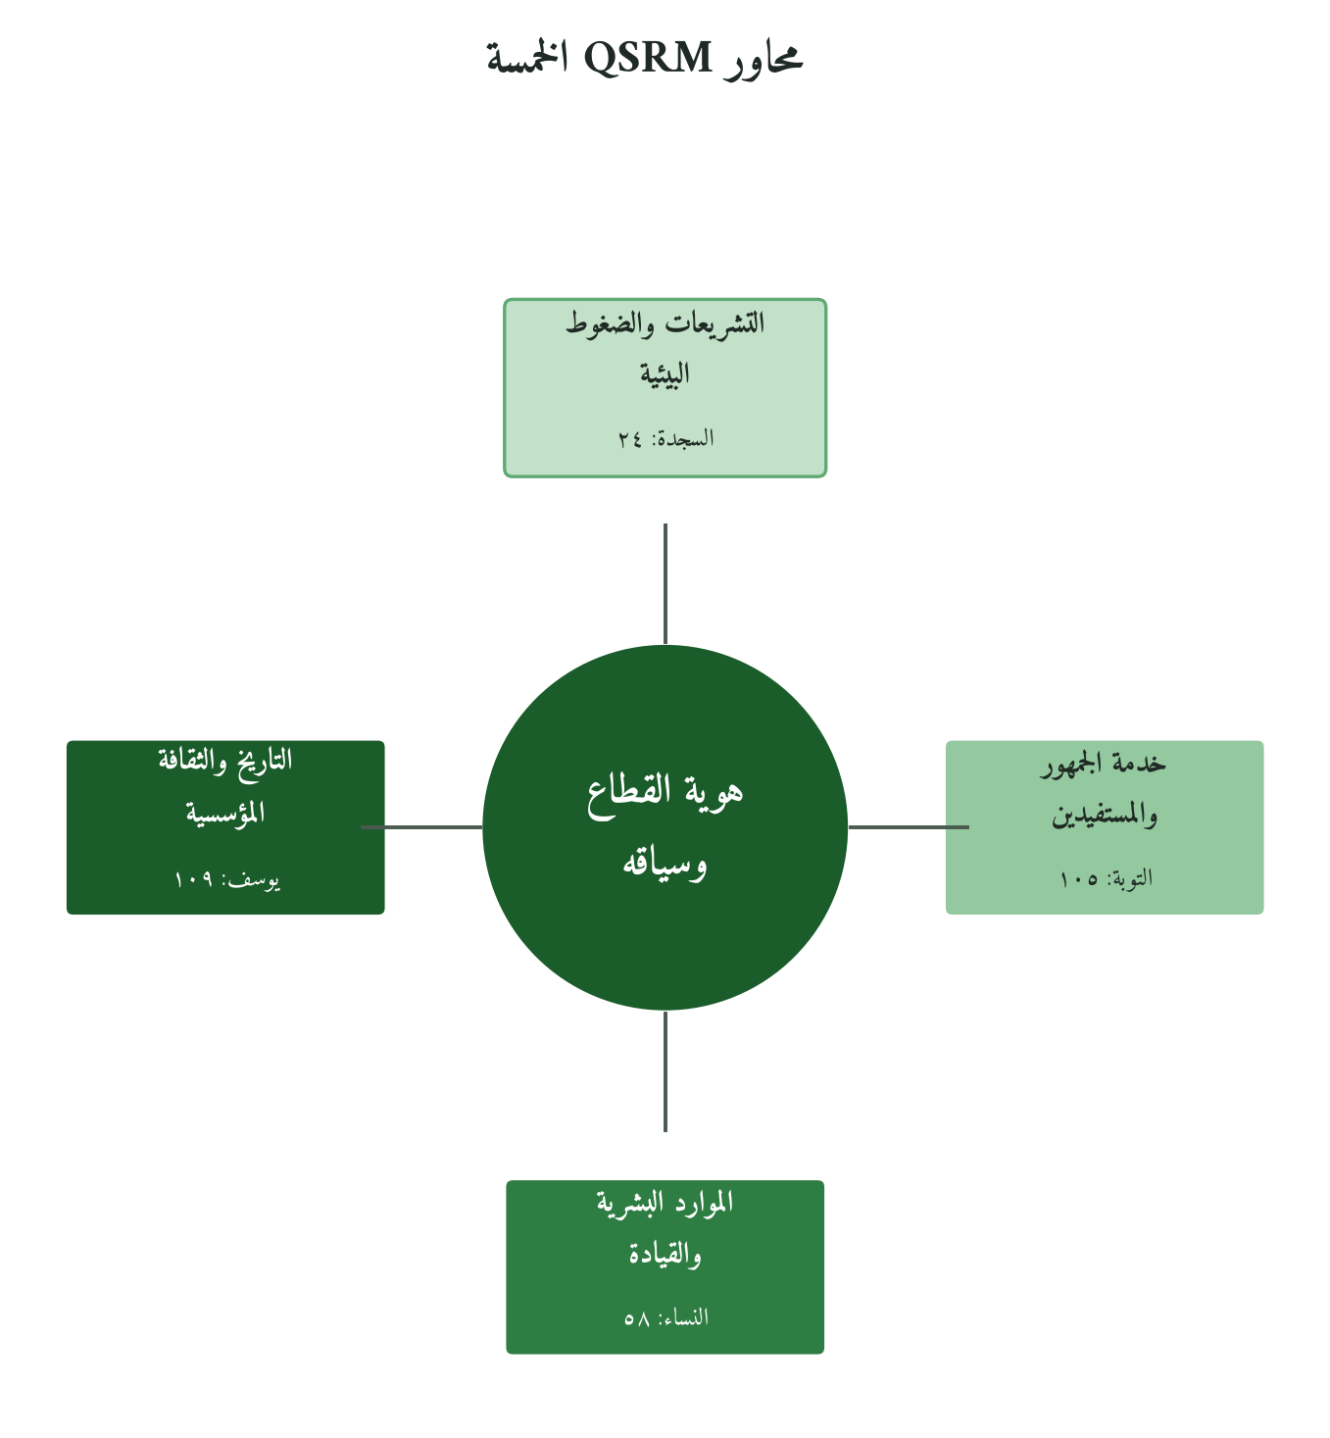
شكل 4: خمسة محاور متساوية الوزن، لكل محور ثمانية أسئلة.
يتوزع المقياس على خمسة محاور متساوية الوزن، لكل محور ثمانية أسئلة تُجاب على سلم من ١ (لا يوجد) إلى ٥ (ممارسة مثالية). وربط كل محور بآية ربط استئناسي يبيّن الروح التي يُقرأ بها المحور، ولا يدّعي أن الآية نص في موضوعه.
المحور | الموضوع | الأساس القرآني | الوزن
المحور الأول | هوية القطاع وسياقه | الحج:٦٧ | ٢٠٪
المحور الثاني | التشريعات والضغوط البيئية | السجدة:٢٤ | ٢٠٪
المحور الثالث | خدمة الجمهور والمستفيدين | التوبة:١٠٥ | ٢٠٪
المحور الرابع | الموارد البشرية والقيادة | النساء:٥٨ | ٢٠٪
المحور الخامس | التاريخ والثقافة المؤسسية | يوسف:١٠٩ | ٢٠٪

المحور الأول: هوية القطاع وسياقه (الحج:٦٧): الوزن ٢٠٪
﴿لِكُلِّ أُمَّةٍ جَعَلْنَا مَنسَكًا هُمْ نَاسِكُوهُ﴾
الحج: ٦٧
رقم | السؤال (١ = لا يوجد، ٥ = ممارسة مثالية)
١-١ | هل تمتلك المؤسسة رؤية واضحة تعكس هويتها القطاعية الخاصة؟
١-٢ | هل تُعرَّف الغاية الأساسية للمؤسسة بمصطلحات قطاعية محددة لا عامة؟
١-٣ | هل يعرف العاملون ما يميّز قطاعهم عن القطاعات الأخرى في خدمة المجتمع؟
١-٤ | هل تُصنَّف أهداف المؤسسة وفق أولويات خاصة بطبيعة القطاع؟
١-٥ | هل توجد خريطة مكتوبة للجمهور المستفيد تُراجَع سنوياً؟
١-٦ | هل تُقيَّم قرارات المؤسسة بمرجعية هويتها القطاعية أولاً؟
١-٧ | هل تشارك المؤسسة في بناء هوية القطاع على المستوى الوطني أو الإقليمي؟
١-٨ | هل تُوثَّق قصة المؤسسة في سياق تطور القطاع وتُستخدم في بناء الهوية؟

المحور الثاني: التشريعات والضغوط البيئية (السجدة:٢٤): الوزن ٢٠٪
﴿وَجَعَلْنَا مِنْهُمْ أَئِمَّةً يَهْدُونَ بِأَمْرِنَا لَمَّا صَبَرُوا وَكَانُوا بِآيَاتِنَا يُوقِنُونَ﴾
السجدة: ٢٤
رقم | السؤال
٢-١ | هل تمتلك المؤسسة سجلاً محدَّثاً بالتشريعات والأنظمة المنظِّمة لقطاعها؟
٢-٢ | هل هناك آلية لمتابعة التغييرات التشريعية والاستجابة لها في الوقت المناسب؟
٢-٣ | هل تُحلَّل الضغوط البيئية (اقتصادية، تقنية، اجتماعية) بصفة دورية؟
٢-٤ | هل يوجد فريق أو وحدة مسؤولة عن المخاطر التشريعية والامتثال؟
٢-٥ | هل تشارك المؤسسة في صياغة السياسات القطاعية والتشاور مع الجهات التنظيمية؟
٢-٦ | هل تُراجَع الخطة الاستراتيجية بناءً على تغيّر البيئة التشريعية؟
٢-٧ | هل يتلقّى الموظفون تدريباً منتظماً على الأنظمة والتشريعات القطاعية؟
٢-٨ | هل ترى المؤسسة الالتزام التشريعي فرصة للريادة، لا عبء امتثال فحسب؟

المحور الثالث: خدمة الجمهور والمستفيدين (التوبة:١٠٥): الوزن ٢٠٪
﴿وَقُلِ اعْمَلُوا فَسَيَرَى اللَّهُ عَمَلَكُمْ وَرَسُولُهُ وَالْمُؤْمِنُونَ﴾
التوبة: ١٠٥
رقم | السؤال
٣-١ | هل يُقاس رضا المستفيدين بأدوات موضوعية وبصفة منتظمة؟
٣-٢ | هل تُستخدم نتائج رضا المستفيدين فعلياً في تطوير الخدمات؟
٣-٣ | هل يوجد نظام لشكاوى المستفيدين ومقترحاتهم يُتابَع بشفافية؟
٣-٤ | هل تُميّز المؤسسة بين فئات مستفيديها وتصمّم خدمات لكل فئة؟
٣-٥ | هل تُقيَّم الخدمات بمعايير قيمية (العدل، الأمانة، الرحمة) لا تقنية فقط؟
٣-٦ | هل يشارك المستفيدون في تصميم تطوير الخدمات أو تقييمها؟
٣-٧ | هل تقيس المؤسسة الأثر الفعلي لخدماتها في حياة المستفيدين؟
٣-٨ | هل تُنشر نتائج التقييم بشفافية للمستفيدين والمجتمع؟

المحور الرابع: الموارد البشرية والقيادة (النساء:٥٨): الوزن ٢٠٪
﴿إِنَّ اللَّهَ يَأْمُرُكُمْ أَن تُؤَدُّوا الْأَمَانَاتِ إِلَىٰ أَهْلِهَا وَإِذَا حَكَمْتُم بَيْنَ النَّاسِ أَن تَحْكُمُوا بِالْعَدْلِ﴾
النساء: ٥٨
رقم | السؤال
٤-١ | هل تُبنى معايير التوظيف والترقية على الكفاءة والأمانة بوضوح موثَّق؟
٤-٢ | هل يتلقّى العاملون تدريباً منتظماً يطوّر كفاءاتهم القطاعية والقيمية؟
٤-٣ | هل توجد آلية لتقييم الأداء تربط النتائج بالمسؤولية الأخلاقية؟
٤-٤ | هل يُحارَب التمييز والمحاباة في قرارات الموارد البشرية بآليات واضحة؟
٤-٥ | هل تستقطب المؤسسة الكفاءات بناءً على الاستحقاق لا الانتماء؟
٤-٦ | هل يُشارَك العاملون في صياغة القرارات التي تؤثر في بيئة عملهم؟
٤-٧ | هل تُقيَّم القيادة العليا بمعايير تشمل الأمانة والعدل لا الأداء المالي فقط؟
٤-٨ | هل يوجد نظام حماية لمن يُبلِّغ عن مخالفات دون خوف من الانتقام؟

المحور الخامس: التاريخ والثقافة المؤسسية (يوسف:١٠٩): الوزن ٢٠٪
﴿أَفَلَمْ يَسِيرُوا فِي الْأَرْضِ فَيَنظُرُوا كَيْفَ كَانَ عَاقِبَةُ الَّذِينَ مِن قَبْلِهِمْ﴾
يوسف: ١٠٩
رقم | السؤال
٥-١ | هل تمتلك المؤسسة ذاكرة مؤسسية موثَّقة تعكس رحلتها وتطورها؟
٥-٢ | هل تُستخلَص الدروس من التجارب السابقة (النجاحات والإخفاقات) بصفة منهجية؟
٥-٣ | هل تُعبِّر الثقافة المؤسسية السائدة عن قيم تنسجم مع مهمة القطاع؟
٥-٤ | هل يُحتفى بالتاريخ المؤسسي ويُستخدَم في بناء هوية العاملين؟
٥-٥ | هل يُنظر إلى التجارب العالمية في القطاع على أنها مصدر للتعلم، لا نموذج للتقليد؟
٥-٦ | هل تُعالَج الأزمات المؤسسية السابقة بالنقد الذاتي لا بالإنكار والدفاع؟
٥-٧ | هل تُدرَّس قصص النجاح القطاعية التاريخية للعاملين الجدد؟
٥-٨ | هل تُسهم المؤسسة في كتابة تاريخ قطاعها لا مجرد استهلاكه؟

معادلة حساب الدرجة الكلية
الدرجة الكلية = مجموع متوسطات المحاور الخمسة ÷ ٥
ومتوسط المحور مجموع درجات أسئلته الثمانية مقسومًا على ثمانية، فتقع الدرجة الكلية بين ١ و٥، ولكل محور الوزن نفسه (٢٠٪). ويُحتفظ بمنزلتين عشريتين قبل تحديد المستوى، حتى لا يرفع التقريب مؤسسة إلى مستوى لم تبلغه.

2.8 مستويات النضج الخمسة وخرائط الانتقال
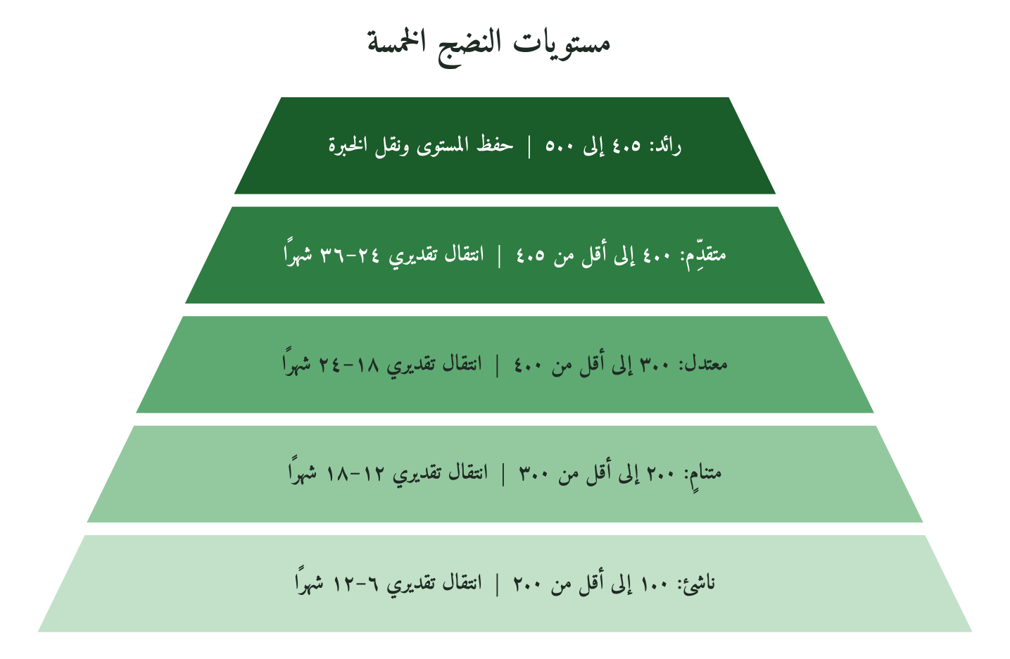
شكل 5: حدود المستويات من الفصل، والأزمنة تقديرية لم تُختبر.
الأزمنة المذكورة لكل مستوى تقديرات تخطيطية أولية لم تُختبر ميدانيًا، وتختلف بحجم المؤسسة ومواردها وبيئتها التنظيمية.
المستوى ١: ناشئ (من ١.٠ إلى أقل من ٢.٠)، وزمن الانتقال التقديري ٦–١٢ شهرًا
أولويات المستوى ١:
تحديد هوية المؤسسة وسياقها القطاعي
بناء نظام أساسي للامتثال والتشريعات
تصميم آلية بسيطة لقياس رضا المستفيدين
وضع معايير موضوعية للتوظيف والترقية
توثيق تاريخ المؤسسة وثقافتها الأساسية

المستوى ٢: متنامٍ (من ٢.٠ إلى أقل من ٣.٠)، وزمن الانتقال التقديري ١٢–١٨ شهرًا
أولويات المستوى ٢:
تعزيز التكامل بين المحاور الخمسة
بناء نظام تعلم مؤسسي من الأخطاء
تطوير برامج استقطاب الكفاءات القطاعية
إنشاء آليات مشاركة المستفيدين
توثيق السياسات وتدريب العاملين عليها

المستوى ٣: معتدل (من ٣.٠ إلى أقل من ٤.٠)، وزمن الانتقال التقديري ١٨–٢٤ شهرًا
أولويات المستوى ٣:
تكامل القياس في دورة القيادة الاستراتيجية
بناء ثقافة المساءلة الداخلية
تطوير شراكات قطاعية استراتيجية
تعميق الهوية القرآنية في الممارسات
الإسهام في بناء معايير قطاعية وطنية

المستوى ٤: متقدِّم (من ٤.٠ إلى أقل من ٤.٥)، وزمن الانتقال التقديري ٢٤–٣٦ شهرًا
أولويات المستوى ٤:
ريادة الابتكار في القطاع
تصدير النماذج الناجحة للمؤسسات الأخرى
بناء مراكز بحث وتطوير قطاعية
قيادة حوارات السياسات القطاعية
نشر ثقافة QSRM في النظام القطاعي كله

المستوى ٥: رائد (من ٤.٥ إلى ٥.٠)، ولا انتقال بعده؛ والمطلوب حفظ المستوى ونقل الخبرة
أولويات المستوى ٥:
صياغة معايير دولية تعكس القيم القرآنية
تأسيس مدارس فكرية في الإدارة القطاعية
قيادة تحولات قطاعية على المستوى العالمي
الإسهام في نماذج الحوكمة العالمية
بناء شبكة مؤسسات رائدة تتبادل الخبرات

مقارنة QSRM بأدوات الجودة الدولية
الأداة | الاسم الكامل | نقطة القوة | محدودية أمام QSRM
EFQM | نموذج التميّز الأوروبي | قياس التميّز المؤسسي | بُعده القيمي عام لا يستمد من مرجعية الوحي، ولا يخصّص قطاعيًا
JCI | اعتماد مستشفيات دولي | معايير سلامة وجودة دقيقة | مقتصر على الصحة، لا يقيس النضج الحضاري
CMMI | نضج العمليات التقنية | معايير إدارة العمليات | تقني بحت، لا يشمل البُعد الإنساني والقيمي
IFSB | معايير المؤسسات المالية الإسلامية | إطار للحوكمة الإسلامية | متخصص بالمالية، لا يشمل القطاعات الأخرى
OECD | دليل أوسلو (OECD وEurostat) | إرشادات لجمع بيانات الابتكار وقياسه | يقيس الابتكار وحده، ولا يتناول القيم ولا الغاية

2.9 أمثلة تطبيقية توضيحية
الأمثلة الثلاثة الآتية افتراضية، صيغت لتوضيح طريقة قراءة نتائج المقياس، ولا تعرض بيانات مؤسسات قائمة ولا نتائج تطبيق ميداني.
المثال الأول: مدرسة متوسطة افتراضية
المحور | الدرجة | المستوى
المحور الأول: هوية القطاع | ٢.٨ | متنامٍ
المحور الثاني: التشريعات | ٣.٥ | معتدل
المحور الثالث: الجمهور | ٢.٣ | متنامٍ
المحور الرابع: الموارد البشرية | ٢.٠ | متنامٍ
المحور الخامس: التاريخ والثقافة | ١.٨ | ناشئ
الدرجة الكلية | ٢.٥ | متنامٍ
الأولوية: تطوير المحور الخامس (التاريخ والثقافة) أولًا، ثم المحور الثالث (الجمهور)، ضمن خطة انتقال مدتها ١٢ شهرًا للوصول إلى المستوى الثالث.

المثال الثاني: مستشفى افتراضي حاصل على اعتماد JCI
المحور | الدرجة | المستوى
المحور الأول: هوية القطاع | ٣.٨ | معتدل
المحور الثاني: التشريعات | ٤.٣ | متقدِّم
المحور الثالث: الجمهور | ٣.٢ | معتدل
المحور الرابع: الموارد البشرية | ٣.٥ | معتدل
المحور الخامس: التاريخ والثقافة | ١.٥ | ناشئ
الدرجة الكلية | ٣.٣ | معتدل
الدرس: يبيّن المثال أن الاعتماد التقني، مثل JCI، لا يغني عن بناء الذاكرة المؤسسية والثقافة القيمية، فقد يبقى المحور الخامس أضعف المحاور مع التميز التقني.

المثال الثالث: مصرف إسلامي افتراضي في بيئة تنظيمية متقدمة
المحور | الدرجة | المستوى
المحور الأول: هوية القطاع | ٤.٢ | متقدِّم
المحور الثاني: التشريعات | ٤.٥ | رائد
المحور الثالث: الجمهور | ٣.٤ | معتدل
المحور الرابع: الموارد البشرية | ٤.٠ | متقدِّم
المحور الخامس: التاريخ والثقافة | ٣.٨ | معتدل
الدرجة الكلية | ٣.٩٨ | معتدل (على حافة المتقدِّم)
يقترب المصرف من المستوى الرابع بفضل قوة المحورين التشريعي والبشري، ويحتاج إلى جهد في خدمة الجمهور، وهو المحور الأضعف عنده.
2.10 خلاصة الفصل
قدّم الفصل مقياس النضج القطاعي القرآني (QSRM) أداةً مركزية للكتاب الثالث. فبنى فلسفته على آية الحشر ١٨ وقراءات المفسرين لها، ومدّ معنى محاسبة النفس اجتهادًا إلى المؤسسة. ويتكون المقياس من أربعين سؤالًا في خمسة محاور متساوية الوزن: هوية القطاع، والتشريعات والضغوط البيئية، وخدمة الجمهور، والموارد البشرية والقيادة، والتاريخ والثقافة المؤسسية، وتضع درجته الكلية المؤسسة في أحد خمسة مستويات لكل منها أولويات انتقال. وحدوده واضحة: لم تُختبر بعدُ خصائصه الإحصائية من صدق وثبات، وأزمنة الانتقال فيه تقديرية، والأمثلة الثلاثة توضيحية.
وبهذا يكتمل الباب التمهيدي. ويبدأ الباب الأول بقطاع التعليم، فيعرض الفصل الثالث المؤسسة التعليمية القرآنية من الكتّاب إلى الجامعة، ويُستعمل فيه المقياس لقراءة نضج المؤسسة التعليمية.

﴿يَا أَيُّهَا الَّذِينَ آمَنُوا اتَّقُوا اللَّهَ وَلْتَنظُرْ نَفْسٌ مَّا قَدَّمَتْ لِغَدٍ﴾
الحشر: ١٨
والمؤسسة التي تنظر اليوم فيما قدّمت هي التي تستعد لغدها.
الباب الأول: المؤسسة التعليمية
الفصل الثالث
المؤسسة التعليمية القرآنية: من الكُتَّاب إلى الجامعة

﴿وَعَلَّمَ آدَمَ الْأَسْمَاءَ كُلَّهَا ثُمَّ عَرَضَهُمْ عَلَى الْمَلَائِكَةِ﴾
البقرة: ٣١
يفتتح هذا الفصل باب التعليم، وسؤاله: هل تُخرّج المؤسسة التعليمية إنسانًا مستخلَفًا قادرًا على عمارة الأرض، أم تكتفي بإعداد خبير يؤدي وظيفة؟ أبدأ من آية البقرة: ٣١ التي جاء فيها تعليم آدم جوابًا عن سؤال الملائكة عن الخليفة، فأقرؤها في المدارس التفسيرية، وأنقلها في سلم الاشتقاق إلى مبدأ مؤسسي. ثم أعرض الغرض الثلاثي للتعليم (التزكية والتعليم والاستخلاف)، وأنماط الإخفاق، والنماذج التاريخية، والمبادئ الخمسة وموقعها من QMF، وتحديات القطاع، ثم عشر أدوات وخارطة تحوّل وميثاقًا. والحالات في الفصل أمثلة توضيحية، والأدوات مقترحة لم تُختبر ميدانيًا.

3.1 الفجوة التي يعالجها هذا الفصل
لا أعرف إحصاءً موثقًا يقيس هذه الفجوة في المؤسسات التعليمية العربية والإسلامية، ولذلك أعرضها أسئلةً تشخيصية تجيب عنها كل مؤسسة بنفسها: هل تعرّف وثائقها الرسمية الاستخلاف غايةً للتعليم؟ وهل تعلّم مناهجها مهارات عمارة الأرض؟ وهل تقيس تقييماتها الأمانة والمسؤولية؟ وهل تفصل التزكية عن التعليم؟ وهل تتابع أثر خريجيها في المجتمع؟ ويحوّل مقياس QSRM في الفصل الثاني هذه الأسئلة إلى درجات نضج قابلة للمقارنة.

3.2 مخرجات التعلم (CLOs)
الرمز | المخرج | المستوى
CLO1 | يستنبط فلسفة التعليم القرآني من آية البقرة:٣١ بالسلّم الاشتقاقي | فهم / تحليل: بلوم ٢-٤
CLO2 | يقارن بين النماذج التعليمية التاريخية الإسلامية ونظيراتها المعاصرة | تقييم: بلوم ٦
CLO3 | يُشخِّص مؤسسته التعليمية بمكوّنات QMF الثمانية ومقياس QSRM | تطبيق: بلوم ٣
CLO4 | يُصمِّم مسار تطوير لمؤسسة تعليمية نحو النموذج القرآني | تركيب: بلوم ٥
CLO5 | يُطوِّر أدوات تقييم تقيس الاستخلاف والأمانة جنباً إلى جنب مع المعرفة | تركيب: بلوم ٥
CLO6 | يُحلِّل أسباب التحديات الست الخاصة بالقطاع التعليمي | تحليل: بلوم ٤
CLO7 | يُقيِّم أثر المؤسسة التعليمية القرآنية في قياس الاستخلاف | تقييم: بلوم ٦
CLO8 | يُعدّ ميثاقاً مؤسسياً تعليمياً يربط الغاية بالأداء والمحاسبة | تركيب: بلوم ٥

3.3 الأساس القرآني: تحليل الآيات
الآية الأولى: البقرة:٣١: لماذا التعليم؟
﴿وَعَلَّمَ آدَمَ الْأَسْمَاءَ كُلَّهَا ثُمَّ عَرَضَهُمْ عَلَى الْمَلَائِكَةِ فَقَالَ أَنبِئُونِي بِأَسْمَاءِ هَٰؤُلَاءِ إِن كُنتُمْ صَادِقِينَ﴾
البقرة: ٣١
العنصر | الدليل من الآية | الدلالة التربوية
التعليم فعل إلهي مباشر | «وَعَلَّمَ»: أسند الله التعليم إلى نفسه، فتعلّم آدم من ربه مباشرة | المعلِّم يحمل أمانة إلهية
التعليم شامل لا انتقائي | «الْأَسْمَاءَ كُلَّهَا»: التوكيد بـ«كل» يفيد الشمول | يُستأنس به لتعليم يحيط بحاجات الواقع ولا يقتصر على جزء منها
الغرض: الاستخلاف | جاء التعليم جوابًا عن سؤال الملائكة عن الخليفة (البقرة: ٣٠)، فأظهر أهلية آدم للاستخلاف | الغاية الأولى للتعليم: القدرة على عمارة الأرض
التعليم دليل الكرامة | ظهر فضل آدم على الملائكة في هذا المقام بالعلم الذي عُلِّمه | المعرفة أمانة تترتب عليها مسؤولية
العرض والإنباء بعد التعليم | قيل للملائكة «أَنبِئُونِي» فعجزوا، ثم قيل لآدم «أَنبِئْهُم» (البقرة: ٣٣) فأظهر ما تعلّم | يُستأنس به لربط التعليم بإظهار أثره وتقييمه، وهو توسيع اجتهادي

الآية الثانية: الكهف:٦٦: أدب الطالب
﴿قَالَ لَهُ مُوسَىٰ هَلْ أَتَّبِعُكَ عَلَىٰ أَن تُعَلِّمَنِ مِمَّا عُلِّمْتَ رُشْدًا﴾
الكهف: ٦٦
الدرس | التطبيق التربوي
التواضع شرط التعلم | موسى النبي يطلب العلم من عبد صالح بأدب بالغ
المطلوب الرشد | وصف موسى ما يطلبه بأنه «رُشْد»، أي علم يهدي إلى الصواب في العمل
الاستئذان في التعلم أدب | الاتّباع مشروط بالإذن والقبول
العلم عطاء من الله | «عُلِّمْتَ» بالبناء للمجهول: علم العبد الصالح من الله، والمعلِّم ينقل ما أُعطي
نتيجة التعلم سلوك لا معلومة | الرشد غاية تظهر في السلوك، والمعرفة وسيلتها

سلم الاشتقاق من البقرة: ٣١ بمستوياته السبعة
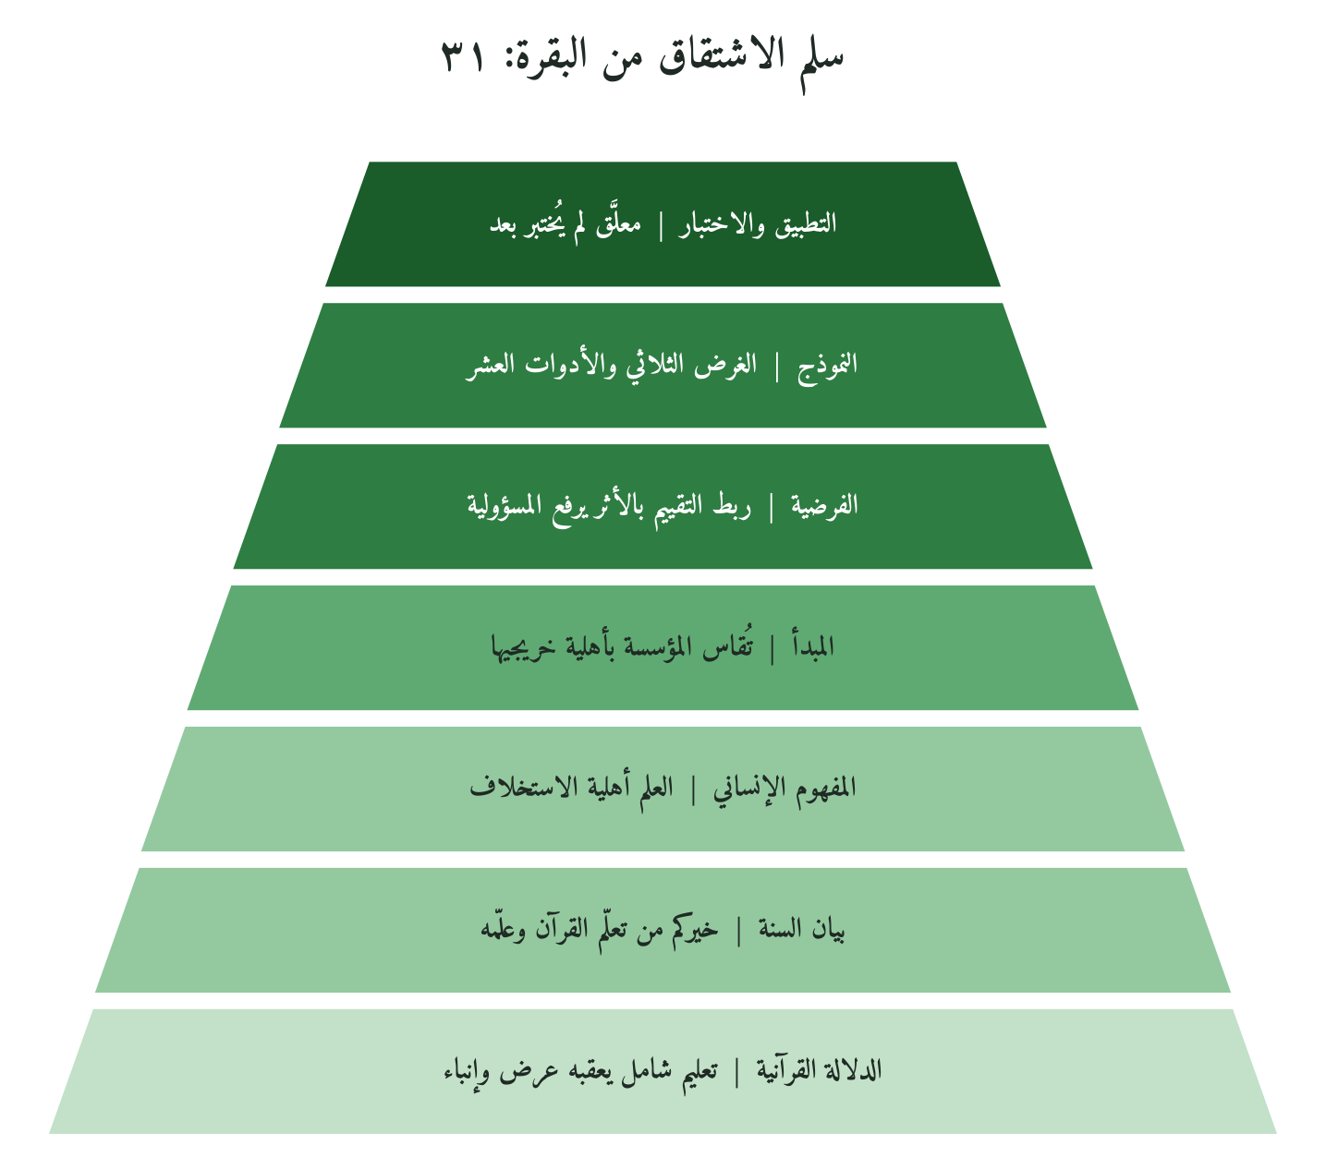
شكل 6: مستويات سلم الاشتقاق السبعة كما حددها الكتاب الأول، مطبّقة على آية البقرة: ٣١.
المستوى | العنوان | المضمون
١ | الدلالة القرآنية | تعليم إلهي شامل للأسماء يعقبه عرض وإنباء، في سياق جعل الخليفة (البقرة: ٣٠–٣٣)
٢ | بيان السنة | «خيركم من تعلّم القرآن وعلّمه» (البخاري): الخيرية في التعلّم والتعليم معًا
٣ | المفهوم الإنساني | العلم أهلية الاستخلاف، والتعليم إعداد لهذه الأهلية
٤ | المبدأ | تُقاس المؤسسة التعليمية بأهلية خريجيها لعمارة الأرض، ولا تكفي الشهادة وحدها. ويجتاز بوابة المقاصد لأنه يخدم حفظ العقل والدين ولا يعارض مقصدًا
٥ | الفرضية | المؤسسة التي تربط التقييم بأثر المتعلّم في محيطه ترفع مسؤولية خريجيها، وتُختبر بالأداتين الرابعة والسابعة
٦ | النموذج | الغرض الثلاثي (التزكية والتعليم والاستخلاف) وأدوات الفصل العشر
٧ | التطبيق والاختبار | معلَّق: لم يُختبر النموذج ميدانيًا بعد، كما قرر الكتاب الأول

قراءة المدارس التفسيرية الخمس للآية
المدرسة | قراءة الآية | الأثر على النموذج
الطبري | نقل عن ابن عباس أنه علّمه أسماء الأشياء كلها | الشمول أصل في التعليم
ابن كثير | رجّح أنه علّمه أسماء الأشياء كلها: ذواتها وصفاتها وأفعالها | التعليم يتناول الأشياء وخصائصها ووظائفها
ابن عاشور | يرى في الآية بيان فضل العلم وأنه أهّل آدم للخلافة، ثم أنبأ آدمُ الملائكة | المتعلّم يصير معلِّمًا، والخريج ناقل للعلم في مجتمعه
سيد قطب | يرى سرّ الخلافة في القدرة على الرمز بالأسماء للمسمّيات | التعليم يبني ملكة التصوّر والتسمية ويتجاوز الحفظ
الرازي | استدل بالآية على فضل العلم وشرفه | المؤسسة التعليمية مؤتمنة على أشرف ما يُعطاه الإنسان

3.4 الغرض الثلاثي للتعليم القرآني
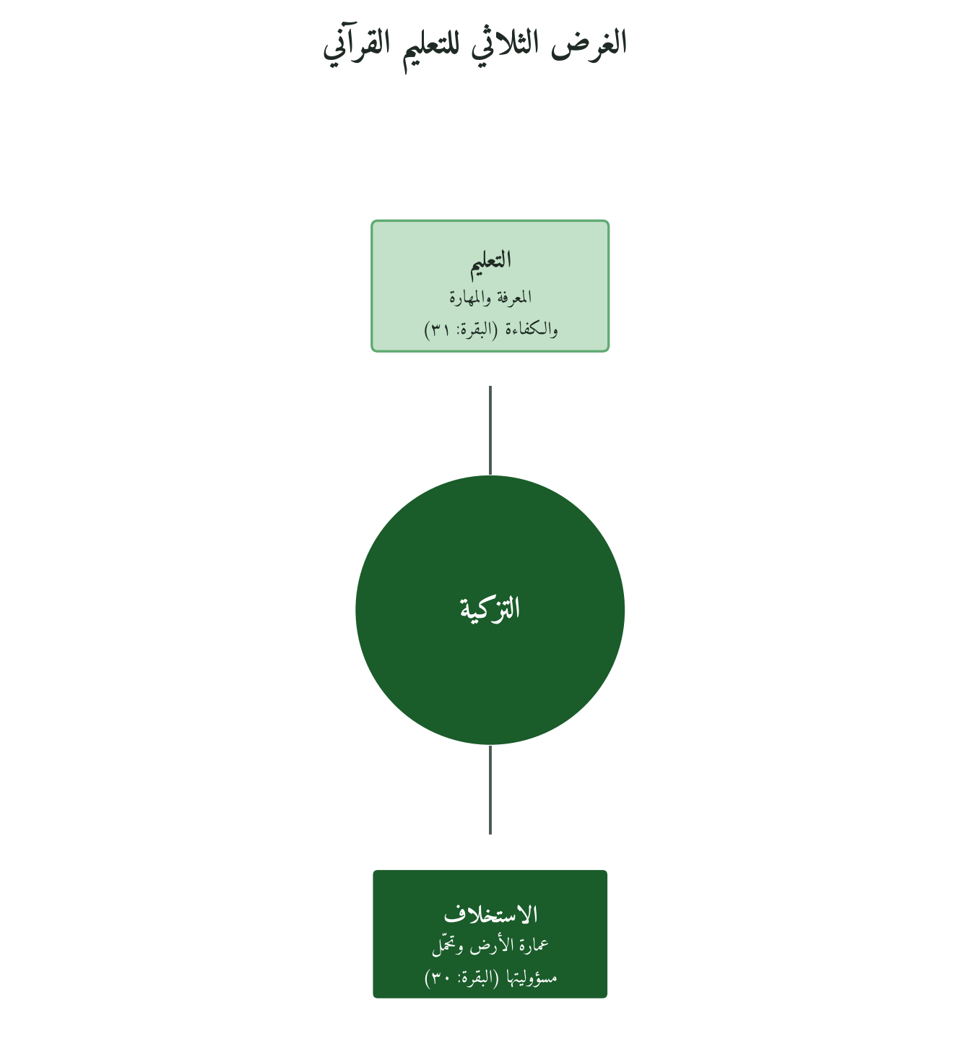
شكل 7: يقع الإخفاق حين ينفصل أحد الأغراض الثلاثة عن الآخرَين.
الطبقة | المضمون | الأساس | الآلية
التزكية | تنقية النفس وتعزيز الأخلاق والقيم | البقرة:١٥١ | الطابع القيمي للمعلِّم ونموذجه الحي
التعليم | بناء المعرفة والمهارات والكفاءات | البقرة:٣١ | جودة المنهج وعمق المحتوى
الاستخلاف | تهيئة الإنسان لعمارة الأرض ومسؤوليتها | البقرة:٣٠ | قياس الأثر في المجتمع والواقع

أنماط الإخفاق التعليمي الثلاثة
النمط | التسمية | الوصف
الإخفاق الأول | التعليم الأجوف | معرفة بلا قيم ولا غاية: خريج عارف بلا مسؤولية
الإخفاق الثاني | التربية الخاملة | قيم بلا مهارة ولا كفاءة: خريج نظيف غير مُنتِج
الإخفاق الثالث | التخصص المُفرِّغ | مهارة بلا رؤية كلية: خريج ماهر بلا بصيرة

3.5 النماذج التعليمية التاريخية الإسلامية
النموذج | الكُتَّاب | حلقات الجوامع الكبرى | المدرسة النظامية | دار الحديث
الحقبة | الصدر الإسلامي | من القرن ٣ هـ (القرويين، الأزهر) | القرن ٥-٩ هـ | القرن ٦-٩ هـ
الغاية | محو الأمية القرآنية | إنتاج العلماء | التدريب العلمي | حفظ السنة
المنهج | القرآن والكتابة | الفقه والكلام والعلوم | التخصصات الشرعية | علم الحديث والرجال
نموذج المعلِّم | المؤدِّب | الشيخ المتصدّر للحلقة | الفقيه الأكاديمي | المحدِّث المتخصص
التقييم | التلقي والحفظ | الإجازة العلمية | الإجازة والتصدّر للتدريس | الإجازة بالسند
الإسهام في الاستخلاف | أساسي: قرآن في كل بيت | شامل: علماء يقودون المجتمع | متخصص: قضاة وأئمة | متخصص: حفظ المرجعية الدينية

3.6 المبادئ القرآنية الخمسة في المؤسسة التعليمية وموقعها من QMF
هذه المبادئ الخمسة ليست مكوّنات QMF الثمانية (الرؤية، والإنسان، والمعرفة، والقيم، والغاية، والفعل الإداري، والمؤسسة، والأثر والمساءلة)، وإنما تتوزع عليها: فالاستخلاف في الرؤية والغاية، والأمانة في القيم والأثر والمساءلة، والوسع في الإنسان، والشورى في الفعل الإداري، والإتقان في المؤسسة. ويقيس مقياس QSRM في الفصل الثاني نضج المؤسسة فيها.
العنصر القرآني | الغاية التعليمية | التطبيق المؤسسي
الاستخلاف | إعداد إنسان عامر للأرض | صياغة رؤية المؤسسة حول الغاية
الأمانة | الصدق في التقييم وتكافؤ الفرص | أنظمة التقييم العادل ومنع الغش
الوسع | مراعاة طاقة كل متعلم | تنويع أساليب التعليم والتقييم
الشورى | مشاركة الطلاب والأسر والمجتمع | مجالس الطلاب واستشارة الأسر
الإتقان | التميز في كل ما نُقدِّم | معايير الجودة الأكاديمية والتربوية

3.7 تحديات القطاع التعليمي الستة
التحدي الأول: المنهج والتطابق
كيف نوازن بين الوحدة المنهجية الوطنية وخصوصية كل مؤسسة؟ النموذج القرآني يُرشد إلى الجمع بين الأصول الثابتة والاجتهاد في الأساليب.
التحدي الثاني: المعلِّم والنموذج
لا تُخرّج مؤسسةٌ طلابًا متميزين بمعلّمين لم تُعدّهم. فالمشكلة بنيوية قبل أن تكون فردية، وعلاجها إصلاح منظومة إعداد المعلّم وتطويره.
التحدي الثالث: التقييم والغش
الغش انعكاس لأزمة ثقة وقيم، والرقابة وحدها لا تعالجه. والنموذج القرآني يعالجه من أساسه بالتزكية والمساءلة الداخلية.
التحدي الرابع: الابتكار والقيم
الإبداع ثمرة بيئة آمنة وتغذية راجعة صادقة، ولا يزهر في بيئة قمعية.
التحدي الخامس: التوازن مع سوق العمل
لا يكفي أن يجد الخريج وظيفة؛ فالمطلوب أن يُصلح بيئة عمله ويطوّرها. ولهذا لا يقبل النموذج القرآني تبعية المناهج لسوق العمل تبعيةً سلبية.
التحدي السادس: الاعتماد والجودة الحضارية
الاعتماد الدولي وسيلة، والغاية التحقق من أهلية الاستخلاف. والاعتماد الجيد يخدم هذه الغاية ولا يحلّ محلها.

مقارنة النموذج القرآني بأطر الجودة الدولية
الإطار | الاسم الكامل | نقطة القوة | المحدودية
NAQAAE | الهيئة القومية لضمان جودة التعليم والاعتماد (مصر) | مؤشرات أداء ومعايير اعتماد | يركّز على الامتثال للمعايير، ولا ينص على غاية قيمية للتعليم
QAA | وكالة ضمان الجودة (بريطانيا) | معايير بحثية وتعليمية متقدمة | محايد قيميًا بتصميمه، فلا يحدد غاية للتعليم وراء الجودة الأكاديمية
ABET | اعتماد برامج الهندسة والتقنية | معايير مهنية صارمة | يتضمن المسؤولية الأخلاقية والمهنية مخرجًا، لكنه مقصور على البرامج التقنية
Bologna | عملية بولونيا ومنطقة التعليم العالي الأوروبية | توحيد الدرجات والمخرجات | يركّز على قابلية المقارنة والتوظيف، ولا يحدد غاية قيمية
UNESCO | معايير التعليم للجميع | شمولية وعدالة، وركائز تقرير ديلور الأربع (1996) | ركيزة «تعلّم لتكون» قريبة من التزكية، لكنها لا تُربط بغاية استخلافية

3.8 أمثلة تطبيقية توضيحية
المثال الأول: مدرسة ابتدائية
هذه الأمثلة الخمسة افتراضية، توضّح ولا تُثبت. تتبنى مدرسة مشروع «الخليفة الصغير» لدمج الاستخلاف في المنهج اليومي، وتوثّق مشاريع طلابها البيئية والاجتماعية في حيّهم. ويُقاس أثره بمؤشرين: مستوى المسؤولية لدى الطلاب بتقييم المعلّمين والأقران، ومعدّل حالات الغش قبل المشروع وبعده.
المثال الثاني: جامعة
تربط جامعة متطلبات التخرج بمشروع يبيّن فيه الطالب أثره في عمارة الأرض. ويُقاس الأثر بنسبة الخريجين العاملين في مجالات ذات نفع اجتماعي، وبمتابعتهم بعد التخرج.
المثال الثالث: مؤسسة تدريب مهني
تطوّر مؤسسة مؤشرًا مزدوجًا يجمع المهارة التقنية (٦٠٪) والأمانة والمسؤولية المهنية (٤٠٪)، والنسبتان اقتراح تصميمي. ثم تقارن مدة احتفاظ الخريجين بوظائفهم بحسب درجاتهم في المؤشر، لتعرف هل يتنبأ المؤشر بالاستقرار المهني.
المثال الرابع: مدرسة دولية
تضيف مدرسة «شهادة الاستخلاف» إلى جانب الاعتماد الدولي، وتمنحها لمن يُثبت أثر قيمه في المجتمع بمشروع موثّق. ويُقاس أثرها بإقبال الطلاب عليها وتقدير أصحاب العمل لها.
المثال الخامس: برنامج تعليم عن بُعد
يدمج برنامج إلكتروني مسارات للتأمل الذاتي، ويربط التعلّم بخدمة المجتمع المحلي. ويُقاس أثره بمعدّل إكمال البرنامج مقارنةً بما قبل التعديل.

3.9 الاعتراضات وردودها
الاعتراض | الرد
قياس الاستخلاف ذاتي وغير موضوعي | الأمانة والمسؤولية قابلة للقياس بأدوات موضوعية: مشاريع موثَّقة، وتقييم الأقران، ومتابعة الأثر في المجتمع؛ مثل مؤشرات القيادة في أطر الجودة الدولية.
المؤسسات لا وقت لها لأكثر من مناهجها الأساسية | الاستخلاف رؤية تغيّر طريقة تدريس المنهج القائم وتمنحه معنى، ولا تضيف إليه مقررًا جديدًا.
الاعتماد الدولي هو المعيار العالمي | الاعتماد أداة جيدة لكنها ناقصة، والنموذج القرآني يكمّله بأبعاد إنسانية وحضارية ولا يلغيه.
المعلِّمون غير مؤهَّلين لتطبيق هذا النموذج | لا يحتاج المعلّم أن يكون عالم دين، ويكفي أن يكون قدوة في القيم. والتدريب القصير الموجَّه نقطة بداية، وأثره يُقاس.
هذا النموذج مناسب للمدارس الدينية فقط | النموذج القرآني للمؤسسة التعليمية صالح لكل مؤسسة؛ التحدي في الترجمة التطبيقية لكل سياق، والفصل يُقدِّم أدوات لذلك.
طلاب اليوم لن يقبلوا هذا المنهج | في الشباب بحث عن المعنى، والمؤسسة التي تربط التعلّم بغاية واضحة تخاطب هذه الحاجة. ويبقى قبول الطلاب أمرًا يُقاس في كل سياق.

3.10 أدوات التطبيق العشر
الرقم | الاسم | الوصف
الأداة الأولى | بطاقة تشخيص المؤسسة التعليمية | تطبيق مقياس QSRM (الفصل الثاني: أربعون سؤالًا في خمسة محاور) على المؤسسة التعليمية، مع بنود تكميلية للمبادئ الخمسة في هذا الفصل ولأثر الخريجين
الأداة الثانية | دليل بناء رؤية المؤسسة القرآنية | خطوات ست لصياغة رؤية مؤسسية تُعبِّر عن الغاية الاستخلافية بلغة واضحة ومُلزِمة
الأداة الثالثة | مؤشر الاستخلاف في المنهج | جدول مراجعة يُقيِّم كل مادة دراسية بسؤال واحد: هل تُعدُّ خريجاً يُعمِّر الأرض؟
الأداة الرابعة | نظام تقييم مزدوج المسار | يجمع تقييم المعرفة (٦٠٪) وتقييم المسؤولية والأمانة (٤٠٪) في منظومة واحدة، والنسبتان اقتراح تصميمي
الأداة الخامسة | برنامج المعلِّم القرآني | خطة تطوير مهني للمعلّمين تقوم على القدوة العملية في القيم بدل الوعظ الكلامي
الأداة السادسة | بروتوكول مجلس الطلاب القرآني | آلية شورى طلابية منهجية تُشرك الطلاب في قرارات المؤسسة وتُنمِّي القيادة المسؤولة
الأداة السابعة | خارطة الأثر المجتمعي | تتابع أثر كل مؤسسة في محيطها المجتمعي المباشر بمؤشرات قابلة للقياس
الأداة الثامنة | شهادة الاستخلاف | وثيقة إضافية إلى جانب شهادة التخرج تُثبت استيفاء معايير الإنسان المستخلَف
الأداة التاسعة | مؤشر صحة البيئة التعليمية | قياس المناخ المؤسسي من منظور قرآني: الأمان النفسي، والعدل، والتقدير، والإبداع
الأداة العاشرة | خطة انتقال QMF التعليمي | خريطة زمنية ٢٤ شهراً لتحوُّل المؤسسة التعليمية نحو النموذج القرآني بخطوات مُحدَّدة

3.11 خارطة التحوُّل: ٢٤ شهراً
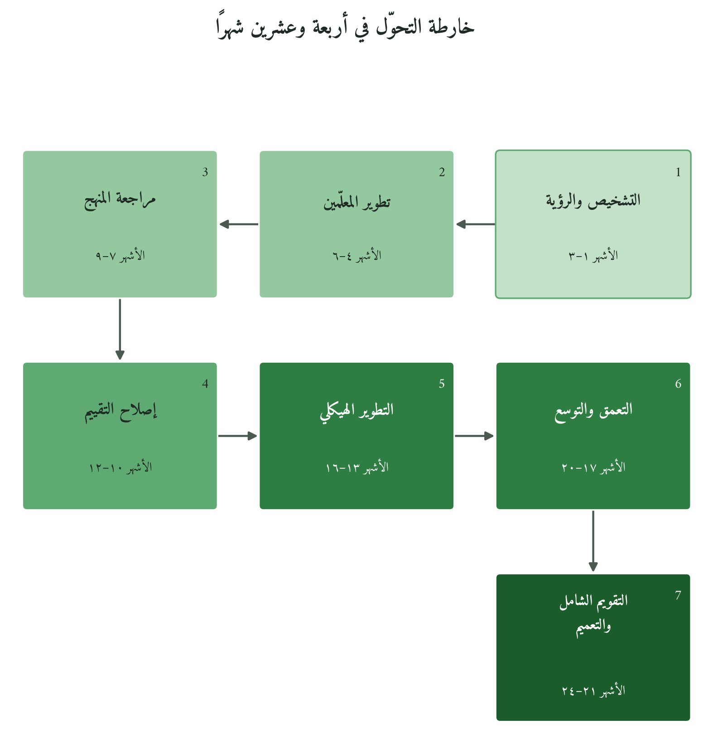
شكل 8: مراحل الأداة العاشرة كما يفصّلها جدول الخارطة.
المرحلة | العنوان | المحتوى
الشهر ١-٣ | التشخيص والرؤية | تطبيق بطاقة التشخيص، صياغة رؤية المؤسسة القرآنية، تحديد القائد الداخلي
الشهر ٤-٦ | تطوير المعلِّمين | تدريب المعلِّمين على النمذجة الحية؛ بناء مجتمع المعلِّمين المتعلِّمين
الشهر ٧-٩ | مراجعة المنهج | تطبيق مؤشر الاستخلاف على كل مادة: تحديد الثغرات وخطة الإضافة
الشهر ١٠-١٢ | إصلاح التقييم | تطبيق نظام التقييم المزدوج المسار: تدريب المعلِّمين عليه
الشهر ١٣-١٦ | التطوير الهيكلي | تفعيل مجلس الطلاب القرآني: بناء منظومة متابعة الأثر المجتمعي
الشهر ١٧-٢٠ | التعمق والتوسع | تطوير شهادة الاستخلاف، الشراكات المجتمعية، التوثيق والنشر
الشهر ٢١-٢٤ | المؤسسة الرائدة | التقييم الشامل، استخلاص الدروس، تصدير النموذج للمؤسسات الأخرى

3.12 الميثاق التعليمي القرآني: عشرة بنود
وأقترح للمؤسسات التعليمية التي تتبنى هذا النموذج ميثاقًا من عشرة بنود:
1. نُقرّ بأن مهمتنا تعليم الخليفة القادر على عمارة الأرض؛ لا مجرد إعداد خبير يؤدي وظيفة.
2. نلتزم بتقييم ثلاثي: المعرفة والمهارة والأثر؛ ونرفض الاختزال في أي بُعد واحد.
3. نُعلن أن التزكية ركيزة أساسية في تصميم المنهج؛ لا إضافة اختيارية في حصة أسبوعية.
4. نلتزم بالعدل المطلق في التقييم؛ ونُحارب ثقافة الغش من الجذر لأنها تعليم على الكذب.
5. نؤمن بأن المعلِّم نموذج حي أمام الطلاب؛ ونُصمِّم بيئة العمل التي تُمكِّنه من ذلك.
نُشرك الطلاب والأسر والمجتمع في قرارات المؤسسة، لأن الشورى من صفات المؤمنين التي مدحها القرآن (الشورى: ٣٨).
نراجع مناهجنا دوريًا بسؤال واحد: هل يُعِدّ هذا خريجًا يعمّر الأرض أم يستهلكها؟
8. نلتزم بمتابعة أثر خريجينا بعد التخرج؛ لأن التعليم لا ينتهي بالشهادة.
9. نسعى للاعتماد الدولي كأداة لا كغاية؛ ونُطوِّر معايير إضافية تعكس رؤيتنا الحضارية.
10. نُقرّ بأن مؤسستنا ستُحاسَب على ما أنتجت في المجتمع؛ ونتحمل تلك المسؤولية بانفتاح.
3.13 خلاصة الفصل والانتقال إلى الفصل الرابع

﴿وَعَلَّمَ آدَمَ الْأَسْمَاءَ كُلَّهَا﴾
البقرة: ٣١
جعلت آية البقرة: ٣١ التعليم أهليةً للاستخلاف، وأظهرت قراءتها في المدارس التفسيرية فضل العلم وشموله، وأن المتعلّم يصير معلِّمًا. ومنها اشتققت مبدأً مؤسسيًا: تُقاس المؤسسة التعليمية بأهلية خريجيها لعمارة الأرض. وغرض التعليم ثلاثي يجمع التزكية والتعليم والاستخلاف، والإخفاق يأتي من فصل أحدها عن الآخرَين. ثم عرضت النماذج التاريخية، والمبادئ الخمسة وموقعها من QMF، وستة تحديات، وعشر أدوات مقترحة، وخارطة تحوّل في أربعة وعشرين شهرًا، وميثاقًا من عشرة بنود. ويبقى المستوى السابع، أي الاختبار الميداني، معلَّقًا. وينتقل الفصل الرابع من المؤسسة إلى داخلها: إلى المعلّم والطالب والمنهج، وهي أضلاع المثلث الذي تجري فيه العملية التعليمية كل يوم.

الفصل الرابع
إدارة المعلِّم والطالب والمنهج: مثلث التعليم القرآني

هُوَ الَّذِي بَعَثَ فِي الْأُمِّيِّينَ رَسُولًا مِّنْهُمْ يَتْلُو عَلَيْهِمْ آيَاتِهِ وَيُزَكِّيهِمْ وَيُعَلِّمُهُمُ الْكِتَابَ وَالْحِكْمَةَ
سورة الجمعة: الآية الثانية

انتهى الفصل الثالث إلى أن المؤسسة التعليمية تُقاس بأهلية خريجيها للاستخلاف. ويدخل هذا الفصل إلى داخل المؤسسة، إلى ثلاثة أطراف تجري بينها العملية التعليمية: المعلّم مستخلَفًا، والطالب مؤتمَنًا، والمنهج أمانة. أبدأ بتشخيص الفجوة في كل طرف، ثم أحلّل آية الجمعة: ٢ وأستخرج منها أدوار المعلّم، وأعرض بروتوكولًا لتطويره، ومراحل الطالب من التلقي إلى الاستخلاف، ومعايير اختيار المنهج، وطريقة التعامل مع الضعف والإنهاك والتقادم. ثم أقترح عشر أدوات وخارطة تطبيق في أربعة وعشرين شهرًا، وهي مقترحات لم تُختبر ميدانيًا، والأمثلة في الفصل توضيحية.
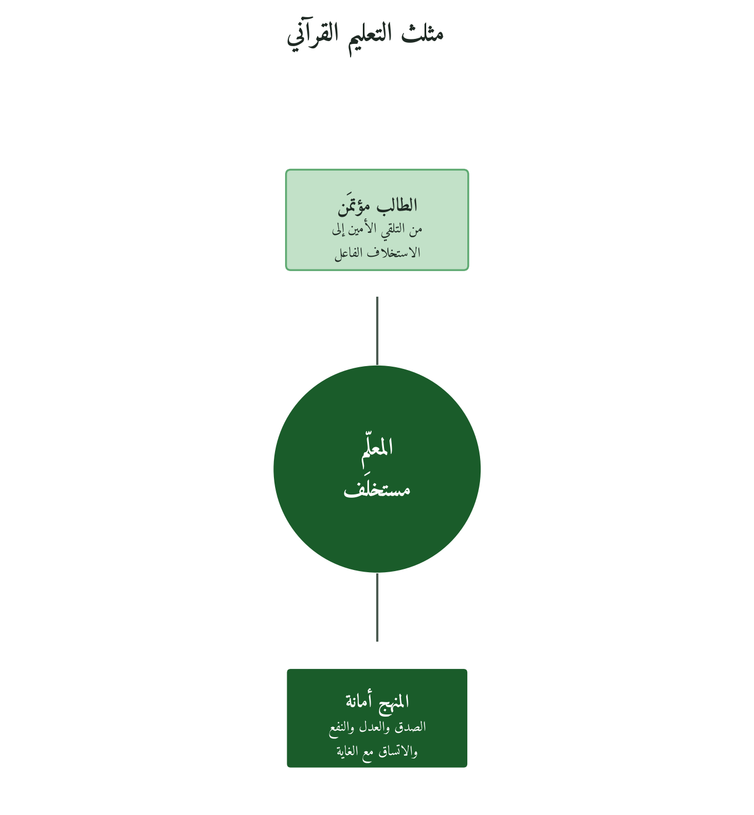
شكل 9: الأطراف الثلاثة التي تجري بينها العملية التعليمية.
4.1 التشخيص: الفجوة الميدانية في تعليم اليوم
يُعاني تعليم اليوم من أزمة هوية عميقة لا تُعالَج بالمناهج الجديدة ولا بالتقنية المستحدثة. جوهر الأزمة أن الأطراف الثلاثة في المثلث التعليمي، المعلِّم والطالب والمنهج، قد فقدت كلٌّ منها هويتها الأصيلة.
الفجوة الثلاثية في التعليم المعاصر
الطرف | هويته الأصيلة | كيف يُعامَل اليوم | أثر الفقدان
المعلِّم | مُستخلَف ومُزكٍّ وشاهد | موظف أداء ورقي | فقدان الرسالة والمعنى
الطالب | مؤتمَن على المعرفة وخليفة | مستهلك منتج تعليمي | سلبية وغياب المسؤولية
المنهج | أمانة ووسيلة للاستخلاف | منتج تجاري قابل للاستبدال | انفصال عن الغاية
العلاقة بينهم | ثلاثية قرآنية متكاملة | معاملات وأدوار وظيفية | غياب البنيان التكاملي
أعراض الأزمة البنيوية الثلاثة
المعلّم المنهك: يفقد كثير من المعلّمين شعور الرسالة في سنواتهم الأولى، فيتحولون إلى أداء ورقي بلا روح. ولا أملك رقمًا موثقًا لنسبتهم في منطقتنا، ويحسن أن تقيسها كل مؤسسة.
الطالب السلبي: كثير من الطلاب لا يعرفون لماذا يدرسون ما يدرسون، وينتهي دورهم عند الامتحان. وهذا تقدير من الخبرة يُقاس بالاستبيان، وليس نتيجة دراسة.
المنهج المتقادم: تتكرر محتويات المناهج دون مراجعة فلسفية لعقود، وتُقاس جودتها بمدى توافقها مع المواصفات لا بأثرها في تكوين الإنسان.
السؤال المحوري: كيف يُعيد الإطار القرآني للمعلِّم والطالب والمنهج هويتهم الأصيلة، ويُحوِّل المؤسسة التعليمية من بيع شهادات إلى تكوين خلفاء؟
4.2 الآية المحورية: تحليلها وموقعها من سلم الاشتقاق
هُوَ الَّذِي بَعَثَ فِي الْأُمِّيِّينَ رَسُولًا مِّنْهُمْ يَتْلُو عَلَيْهِمْ آيَاتِهِ وَيُزَكِّيهِمْ وَيُعَلِّمُهُمُ الْكِتَابَ وَالْحِكْمَةَ وَإِن كَانُوا مِن قَبْلُ لَفِي ضَلَالٍ مُّبِينٍ
سورة الجمعة: الآية ٢
تحليل الجمعة: ٢ في سبعة مستويات
المستوى | المفهوم المستخرَج | التطبيق المؤسسي
١: اللغوي | يَتْلُو، يُزَكِّيهِمْ، يُعَلِّمُهُمُ: ثلاثة أفعال متعاطفة، وقُدّمت التزكية هنا على التعليم | تسلسل مقترح للعمل التعليمي: التلاوة ثم التزكية ثم التعليم، مع تلازمها
٢: الصرفي | يُزَكِّي: مضارع من التفعيل يفيد التجدد والتكرار | التزكية والتقييم عمل مستمر لا نقطة إتمام لهما
٣: النحوي | الواو تجمع الأفعال الثلاثة، فهي متكاملة | المعلّم يمارس الأدوار معًا ولا يختار أحدها
٤: الدلالي | الأُمِّيُّون: قوم لا كتاب لهم ولا علم مدوَّن، فالرسالة تبدأ بمن لا علم عنده | التعليم القرآني يخاطب كل مستوى بلا نخبوية
٥: السياقي | مِنْهُم: المعلِّم من المجتمع لا فوقه: يفهم السياق ويعيشه | المعلّم الفعّال ينبع من بيئته ويفهم سياقها
٦ التفسيري | الكتاب والحكمة: الحكمة عند الشافعي وكثير من المفسرين السنة، وعند آخرين الفهم والإصابة | المنهج يقيس الفهم والتطبيق مع الحفظ
٧ الغائي | «وَإِن كَانُوا مِن قَبْلُ لَفِي ضَلَالٍ مُّبِينٍ»: البعثة نقلتهم من حال إلى حال، فالغاية تحويلية | معيار النجاح: هل تغيّر الطالب فعلًا أم مرّت عليه المعلومات؟
خلاصة التحليل: تجمع الآية التلاوة والتزكية وتعليم الكتاب والحكمة. وتقديم التزكية على التعليم يتكرر في البقرة: ١٥١ وآل عمران: ١٦٤، أما دعاء إبراهيم في البقرة: ١٢٩ فقدّم التعليم على التزكية. ولذلك أفهم الترتيب تلازمًا وعنايةً بالتزكية، لا تسلسلًا زمنيًا صارمًا، وهذا اجتهاد تطبيقي. وهذا التحليل هو المستوى الأول من سلم الاشتقاق (الدلالة القرآنية)، وأدوار المعلّم في القسم التالي هي المفهوم (م3)، و«التزكية مع التعليم» هي المبدأ (م4)، والمثلث هو النموذج (م6)، ويبقى الاختبار الميداني (م7) معلَّقًا.
4.3 المعلِّم كمُستخلَف: الأدوار الثلاثة القرآنية
والخلافة في الأرض تكليف بمسؤوليات محددة قبل أن تكون تشريفًا. والمعلّم مستخلَف في ميدانه، يؤدي ثلاثة أدوار متداخلة: دوران يدل عليهما فعلا التزكية والتعليم في الجمعة: ٢، وثالث أستنبطه من وصف الرسول ﷺ بأنه «شاهد» (الأحزاب: ٤٥) ومن الأمر بالقسط في الشهادة (النساء: ١٣٥)، وهو توسيع اجتهادي.
الدور الأول: المعلِّم كمُزكٍّ: يُطهِّر من معوِّقات التعلم
قدّم ترتيب الجمعة: ٢ التزكية على التعليم، والتعليم الحديث كثيرًا ما يبدأ بصبّ المعلومات. والزكاة في اللغة النماء والطهارة، فلا ينمو الغرس في أرض لم تُصلَح.
التزكية المعرفية: كشف المفاهيم الخاطئة والأفكار المسبقة التي تعيق استيعاب المعرفة الجديدة.
التزكية النفسية: معالجة الخوف من الفشل، والشعور بالعجز المكتسَب الذي يُقعِد كثيرًا من الطلاب.
التزكية الاجتماعية: بناء مناخ الفصل الذي يأمن فيه الطالب أن يسأل وأن يخطئ.
الدور الثاني: المعلِّم كناقل معرفة: يُعلِّم الكتاب
التعليم بعد التزكية ينتقل إلى ميدان مفتوح: الطالب المُزكَّى يستقبل المعرفة بفاعلية لا بسلبية.
انتقاء المعرفة: لا يستحق كل موجود أن يُعلَّم، فالمعلّم يصفّي ويختار ما يبني أهلية الاستخلاف.
بناء الفهم: الهدف فهم مستقل يقدر صاحبه على التوليد، والنقل الحرفي لا يحققه.
الدور الثالث: المعلِّم كشاهد عادل: يُقيِّم بعدل
الشاهد في القرآن مأمور بالقسط ولو على نفسه: ﴿كُونُوا قَوَّامِينَ بِالْقِسْطِ شُهَدَاءَ لِلَّهِ وَلَوْ عَلَىٰ أَنفُسِكُمْ﴾ (النساء: ١٣٥). والمعلّم حين يقيّم يشهد، فيقيّم بموضوعية تخدم الطالب قبل السجلات.
التقييم كشهادة أمانة: الدرجة التي يمنحها المعلِّم شهادةٌ على كفاءة الطالب؛ تحمل أثرًا في مستقبله.
الشهادة التكوينية: التغذية الراجعة التي تُعين الطالب على التطوير لا مجرد الحكم عليه.
مقارنة: المعلِّم كموظف ← مقابل → المعلِّم كمُستخلَف
الجانب | المعلِّم الموظف | المعلِّم المُستخلَف
مصدر الدافعية | الراتب والترقي الوظيفي | الرسالة والمسؤولية أمام الله
معيار النجاح | اكتمال المقرر في الوقت | تحوّل الطالب فعلًا
علاقته بالطالب | مزوِّد خدمة لمستهلك | وليّ أمر معرفي ومربٍّ
تعامله مع الضعيف | إحالة إلى الدعم الإضافي | تزكية شخصية ورعاية مخصوصة
التقييم عنده | إجراء إداري دوري | شهادة أمانة على كفاءة إنسان
تطويره الذاتي | متطلب وظيفي للترقي | حاجة حقيقية للوفاء بالتكليف
4.4 بروتوكول التطوير المهني للمعلِّم: خمس مراحل
يُقدِّم هذا البروتوكول نموذجًا متكاملًا لتطوير المعلِّم وفق الإطار القرآني. وهو لا يُعالج المعلِّم كمتلقٍّ للتدريب بل كمشارك فاعل في رحلة تزكية ذاتية مهنية.
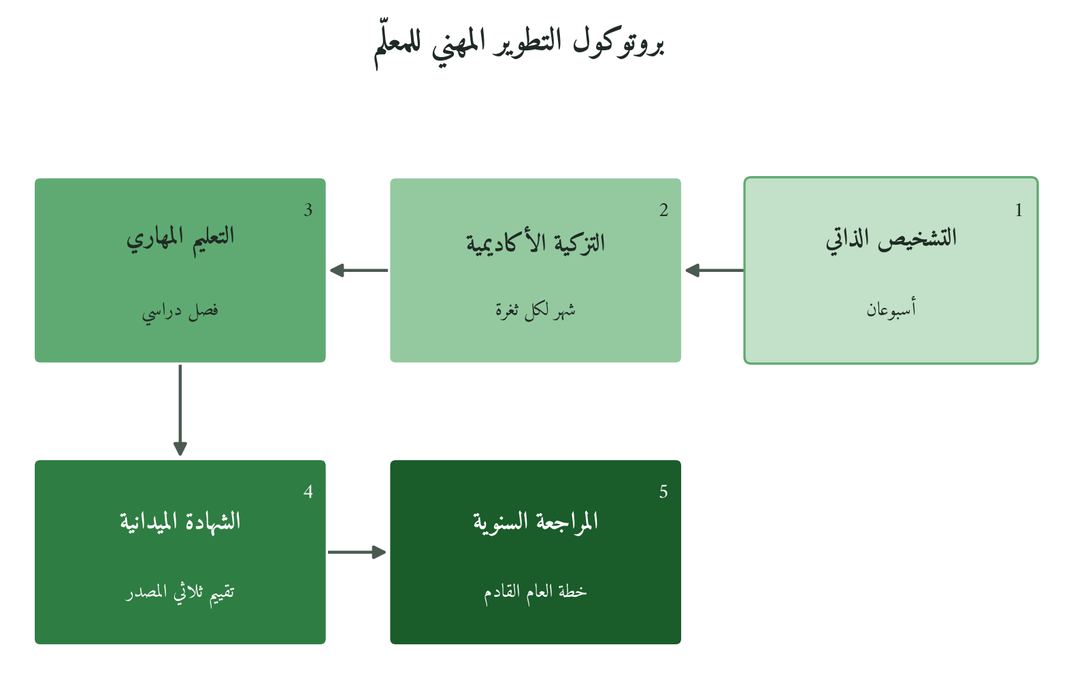
شكل 10: المراحل الخمس كما في جدول البروتوكول.
المرحلة | الاسم | المحتوى | مدة التطبيق | مؤشر الاكتمال
١ | التشخيص الذاتي | يُعرِّف المعلِّم نقاط قوته وضعفه ودوافعه الحقيقية: مرآة ذاتية صادقة | أسبوعان | ملف تشخيص مكتمل بتوقيع المعلِّم
٢ | التزكية الأكاديمية | معالجة الثغرات المعرفية والمهنية؛ بمنهج مُصمَّم لكل معلِّم لا برنامج عام | شهر لكل ثغرة | تقييم مستقل من زميل أو خبير
٣ | التعليم المهاري | اكتساب مهارات التدريس القرآنية: التزكية + نقل المعرفة + الشهادة العادلة | فصل دراسي | مشاهدة مباشرة في الفصل + تغذية راجعة
٤ | الشهادة الميدانية | يُقيَّم المعلِّم من قِبَل الطلاب والزملاء والقيادة؛ شهادة ثلاثية المصدر | في نهاية كل فصل | نسبة رضا ≥ ٨٥٪ من المصادر الثلاثة
٥ | المراجعة السنوية | جلسة شاملة تضم المعلِّم ومشرفه وممثل الطلاب؛ تُحدِّد خطة العام القادم | مرة في السنة | خطة مكتوبة موقَّعة من الطرفين
مثال توضيحي: معلّم رياضيات
مثال افتراضي يوضّح ولا يُثبت: معلّم رياضيات له اثنتا عشرة سنة خبرة فقد دافعيته. كشف له التشخيص الذاتي أن ضعفه في بناء العلاقة مع الطلاب أكثر منه في المادة، فركّزت مرحلة التزكية الأكاديمية على التواصل مع المراهقين. ويُقاس الأثر بنسبة اجتياز طلابه وتقييمهم له قبل البرنامج وبعده.
4.5 الطالب كمؤتمَن: من التلقي إلى الاستخلاف
الطالب في الإطار القرآني مؤتمَن على أمانة معرفية يتحمل مسؤوليتها أمام ربه ومجتمعه، وهو أكبر من وعاء يُملأ. وهذا التحوّل في الهوية يعيد تصميم العملية التعليمية من جذورها.
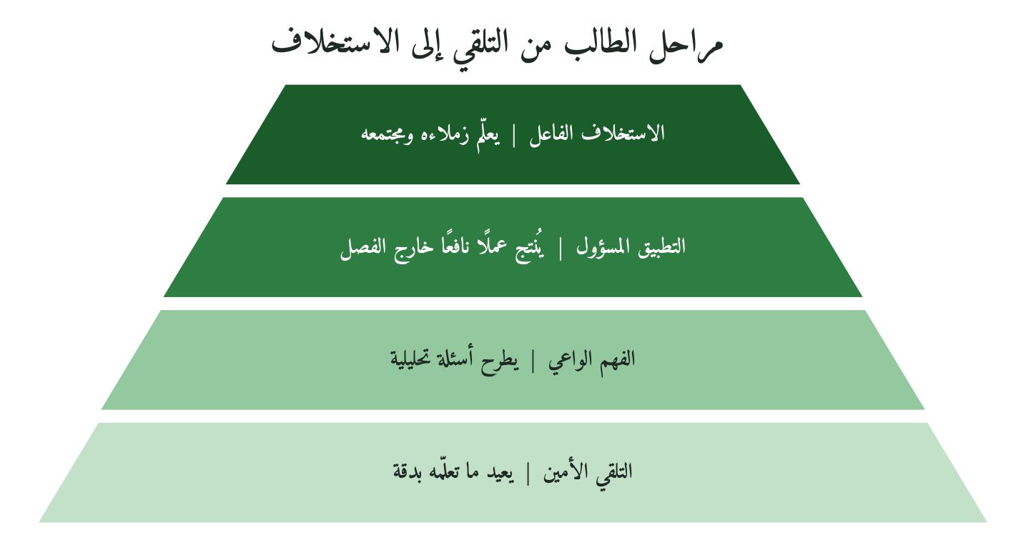
شكل 11: المراحل الأربع ومؤشرات الانتقال بينها.
مراحل الطالب الأربع من التلقي إلى الاستخلاف
المرحلة | السمة الغالبة | دور المعلِّم فيها | مؤشر الانتقال
١: التلقي الأمين | يستقبل ويحفظ بأمانة: الوثوق بالمصدر | المُزكِّي: يُهيِّئ بيئة الأمان | يُعيد ما تعلّمه بدقة
٢: الفهم الواعي | يُدرك الحكمة وراء المعرفة: الأسئلة تبدأ | الناقل: يُوضِّح ويُناقش | يطرح أسئلة تحليلية لا حفظية
٣: التطبيق المسؤول | يُوظِّف المعرفة في سياقات حقيقية | الشاهد: يُقيِّم ويُوجِّه | يُنتج عملًا له قيمة خارج الفصل
٤: الاستخلاف الفاعل | يتحمل مسؤولية نقل المعرفة لغيره | الشريك: يُشاور ويستشير | يُعلِّم زملاءه ومجتمعه
خصائص بيئة التعلم التي تُنمِّي الاستخلاف
الأمان النفسي الكامل: الطالب الذي يخشى الخطأ لا يُفكِّر؛ يُقلِّد فقط.
الشورى الفصلية: قرارات الفصل يُشارك الطلاب في اتخاذها؛ التدريب على المسؤولية الجماعية.
المشاريع الخارجة عن الفصل: الطالب يُطبِّق ويُقدِّم للمجتمع؛ لا يدرس في الفراغ.
التعليم بالتعليم: يعلّم كل طالب زميله درسًا واحدًا على الأقل في كل فصل، فيتدرب على الشهادة والمسؤولية.
4.6 المنهج كأمانة: معايير الاختيار والتطوير القرآنية
والمنهج في الإطار القرآني أمانة أخلاقية تمتد نتائجها أجيالًا، فاختيار ما يُعلَّم من أعظم قرارات المؤسسة التعليمية.
المعايير الأربعة القرآنية لاختيار المنهج وتطويره
المعيار | المفهوم القرآني | السؤال الفاحص | نقيضه الذي يُطرَد
الصدق | تدريس الحقيقة كما هي: لا تجميل ولا إخفاء | هل المنهج يُعرِّض الطالب للواقع بشكل أمين؟ | المنهج المُجمِّل الذي يُخفي الإشكاليات
العدل | المنهج يُنصف جميع الفئات والتراثات والحضارات | هل المنهج يُمثِّل تنوع الحقيقة بلا تحيز؟ | المنهج الأحادي الذي يُقصي الآخر
النفع | ما يُعلَّم يُنتِج أثرًا حقيقيًا في حياة الطالب ومجتمعه | هل الخريج قادر على الإسهام بما تعلّمه؟ | المنهج الأكاديمي المنفصل عن الواقع
الاتساق مع الغاية | المنهج يخدم هدف الاستخلاف لا الترفيه المعرفي | هل محتوى المنهج يُقرِّب من الاستخلاف أم يُبعِّد؟ | المنهج الذي يملأ الوقت بلا اتجاه
4.7 الابتلاء الأكاديمي: إدارة الضعيف والمُتعَب والمتقادم
الابتلاء سنّة إلهية تجري في المؤسسات كما تجري في الأفراد، وقد فصّل الكتاب الثاني (الفصل الثامن) إدارته في المؤسسة. وطريقة تعامل المؤسسة التعليمية مع لحظات الضعف تكشف هويتها الحقيقية.
حالة الابتلاء | التشخيص القرآني | الاستجابة الرحيمة | الاستجابة المرفوضة
الطالب الضعيف | ثغرة في التزكية أو في البيئة: نادرًا في القدرة الأصلية | خطة تزكية فردية مخصوصة + شريك تعلم من المرحلة الرابعة | التكرار الآلي أو الإقصاء الهادئ
المعلِّم المُتعَب | الإنهاك كثيرًا ما يصيب أصحاب الرسالة، وتجاهله يقتلها | إجازة تجديدية + مرافقة مهنية + تغيير في العبء أو السياق | اللوم والتصنيف والتقييم العقابي
المنهج المتقادم | كل منهج يشيخ: الشجاعة في الاعتراف والتجديد | مراجعة بالمعايير الأربعة + شورى من المعلِّمين والطلاب | الاستمرار بقوة الجمود المؤسسي
الفصل المتأخر | التشخيص قبل الحكم، فالأسباب متعددة ولا يُحكم بالعجلة | تحقيق حي: المعلِّم والطالب والبيئة: ثم خطة مشتركة | تحميل المعلِّم وحده أو الطالب وحده
مبدأ الرحمة المُصلِحة: الرحمة في الإدارة التعليمية علاج لا تساهل، ولهذا تستوجب تشخيصًا دقيقًا قبل أي تدخل.
4.8 الأدوات العشر لمثلث التعليم القرآني
هذه أدوات مقترحة لم تُختبر ميدانيًا، وحدودها ونسبها الرقمية تقديرات إرشادية تعايرها كل مؤسسة بحسب سياقها.
الأداة الأولى: ملف تطوير المعلِّم السنوي
وثيقة حية تتبع رحلة المعلّم في مراحل البروتوكول الخمس. يملؤها المعلّم ومشرفه معًا، وتُحفظ ثلاث سنوات لرصد النمو التراكمي.
القسم | محتوى القسم
التشخيص الذاتي (المرحلة ١) | نقاط القوة، ثغرات التمكُّن، مستوى الدافعية، حجم العبء، الدعم المطلوب
خطة التزكية (المرحلة ٢) | الثغرة المستهدفة، المصدر التعليمي، المدة المتوقعة، المعيار الاكتمالي
سجل التطوير المهاري (المرحلة ٣) | المهارة المكتسبة، دليل الاكتساب، ملاحظة زميل أو خبير خارجي
تغذية راجعة ثلاثية المصدر (المرحلة ٤) | تقييم الطلاب ٪ + تقييم الزملاء ٪ + تقييم الإدارة ٪
خطة العام القادم (المرحلة ٥) | أولوية التطوير + مؤشر قابل للقياس + المراجعة الدورية
الأداة الثانية: نموذج التعاقد التعليمي
عقد أخلاقي بين المعلِّم والطالب يُحدِّد التزامات كل طرف؛ بديل للنظرة الوظيفية التي تُعامل التعليم كخدمة واستهلاك.
المعلِّم يلتزم: بالتزكية قبل التعليم، والتقييم العادل، والمتابعة خارج وقت الفصل، والاعتراف بحدود معرفته.
الطالب يلتزم: بالحضور المتفاعل لا الجسدي، وبالصدق في التعبير عن صعوباته، وبتعليم ما تعلّمه لمن هو أقل.
المؤسسة تلتزم: بتوفير بيئة الأمان النفسي، وبعدم تسييس التقييم، وبدعم المعلِّم عند الإنهاك.
الأداة الثالثة: أداة التشخيص الأكاديمي للطالب
تفرّق هذه الأداة بين أربعة أنواع للضعف الأكاديمي، ولكل نوع تدخّل مختلف:
نوع الضعف | الأسباب المحتملة | التدخّل المناسب
ضعف معرفي | ثغرات تراكمية في المعرفة السابقة | خطة تزكية معرفية تراكمية مع شريك تعلم
ضعف بيئي | اضطراب أسري أو اجتماعي أو مادي | تدخّل اجتماعي وشراكة مع ولي الأمر
ضعف دافعية | فقدان المعنى أو الانتماء للمؤسسة | محادثة معنى مع المعلِّم + مشروع هادف
ضعف تعلمي | أسلوب تعلم لا يتناسب مع طريقة التعليم | تنويع أساليب العرض والتقييم
الأداة الرابعة: بروتوكول شورى الفصل
جلسة شهرية يُدير فيها الطلاب نقاشًا مُهيكَلًا حول المنهج والبيئة والعلاقة مع المعلِّم؛ تُدار من الطلاب لا من الإدارة.
يختار الطلاب ممثلًا شهريًا يُدير الجلسة.
تُرفع ثلاثة مقترحات: ما يجب الاستمرار فيه، وما يجب تغييره، وما يجب إضافته.
المعلِّم يستمع ويُسجِّل ولا يُعلِّق أثناء الجلسة؛ يُجيب في الجلسة التالية.
تُوثَّق قرارات الجلسة وأثرها الفعلي: للمساءلة والتحسين المستمر.
الأداة الخامسة: مقياس حضور الوسع في التكليف
يقيس هذا المقياس توافق التكاليف الأكاديمية مع المبدأ القرآني ﴿لَا يُكَلِّفُ اللَّهُ نَفْسًا إِلَّا وُسْعَهَا﴾ (البقرة: ٢٨٦)، وقد فصّل الكتاب الثاني (الفصل السابع) إدارة الوسع. ويُطبَّق على الطالب والمعلّم والمنهج معًا، والحدود الرقمية في الجدول إرشادية.
المستوى | المؤشرات الدالة على تجاوز الوسع | الإجراء المطلوب
الطالب | ساعات واجبات > ٣ ساعات يومية، أو غياب عرضي ≥ ٤ أيام متتالية | تخفيف العبء + تشخيص السبب
المعلِّم | عدد الطلاب > ٣٥ أو ساعات تحضير > ١٠ أسبوعية أو إجهاد ظاهر | مراجعة العبء + إجازة تجديدية
المنهج | لا يُنهى الكتاب في الفصل بصورة متكررة أو يُحذف منه قسراً | مراجعة حجم المنهج بالمعايير الأربعة
الأداة السادسة: مؤشر الاستخلاف التعليمي للطالب
يُقيس هذا المؤشر موقع الطالب في مراحل الاستخلاف الأربع. يُطبَّق مرة كل فصل دراسي ويُدخَل في ملف الطالب.
المعيار | المرحلة ١: تلقٍّ أمين | المرحلة ٢: فهم واعٍ | المرحلة ٣: تطبيق مسؤول | المرحلة ٤: استخلاف فاعل
استيعاب المعرفة | يُعيد بدقة | يشرح بكلماته | يُطبِّق في سياق جديد | يُعلِّم غيره
إدارة الخطأ | يتجنب المجازفة | يسأل عن الخطأ | يتعلم من الخطأ | يستثمر خطأه في تعليم الآخرين
المبادرة | ينتظر التوجيه دائمًا | يبادر أحيانًا | يبادر باستمرار | يستحدث فرص تعلم لغيره
أثره في الفصل | فردي ومحدود | يُشجِّع بالحضور | يُسهم في المشاريع | يقود ويُوجِّه الضعفاء
الأداة السابعة: نظام مؤشرات مثلث التعليم
لوحة قيادة تُوفِّر نظرة مؤسسية شاملة على صحة مثلث التعليم القرآني في المؤسسة:
المؤشر | التعريف الإجرائي | المعيار الأدنى | المصدر
نسبة المعلِّمين في المرحلة ≥ ٣ | معلِّمون أكملوا مراحل التزكية والمهارة | ≥ ٦٠٪ | ملفات التطوير
نسبة الطلاب في مرحلة ≥ ٣ | طلاب يُطبِّقون ويُعلِّمون | ≥ ٤٠٪ | مؤشر الاستخلاف
رضا الطلاب عن التزكية | هل يشعر الطالب بالأمان في الفصل؟ | ≥ ٨٠٪ | استبيان فصلي
توافق المنهج مع المعايير الأربعة | نسبة الوحدات الممتثلة | ≥ ٧٥٪ | تقرير لجنة المنهج
معدل دوران المعلِّمين | نسبة المعلِّمين المغادرين سنويًا | ≤ ١٠٪ | سجلات الموارد البشرية
الأداة الثامنة: حاسبة العائد على الاستثمار في مثلث التعليم
تقارن هذه الحاسبة تكلفة عدم تطبيق النموذج بتكلفة تطبيقه، وتُملأ بأرقام المؤسسة نفسها:
البند | بدون النموذج | مع النموذج
تكلفة استبدال معلّم متمرس | تُحسب من سجلات التوظيف والتدريب في المؤسسة | يُتوقع انخفاضها بتراجع دوران المعلّمين، ويُقاس
معدل تسرب الطلاب | المعدّل الحالي من سجلات المؤسسة | يُتوقع تراجعه، ويُقاس بالمقارنة مع خط الأساس
تكلفة الدعم الأكاديمي للضعفاء | تتصاعد لغياب التشخيص المبكر | تنخفض بالتدخل المبكر المُنظَّم
رضا المجتمع والأولياء | متوسط يؤثر في التسجيل | مرتفع يخلق أثرًا في السمعة
إنتاجية الخريج | معرفة منفصلة عن الواقع | خريج مُستخلَف يُنتج فور الخروج
الأداة التاسعة: خارطة تحوّل المؤسسة
خارطة لانتقال المؤسسة من النموذج الوظيفي إلى مثلث التعليم القرآني في ثلاث مراحل، تفصّلها الخارطة الزمنية في آخر الفصل:
المرحلة | المدة | المحاور | مؤشر الانتقال
أولى: البناء الثقافي | الأشهر ١–٦ | قناعة القيادة + تدريب أوائل المعلِّمين + إطلاق شورى الفصل التجريبية | ٢٠٪ من المعلِّمين في المرحلة ٢ من البروتوكول
ثانية: التجريب المُنظَّم | الأشهر ٧–١٢ | تطبيق الأدوات في ٣ فصول تجريبية + قياس مؤشرات المثلث + مراجعة المنهج | نسبة رضا الطلاب ≥ ٧٥٪
ثالثة: التوسع المؤسسي | الأشهر ١٣–٢٤ | تعميم النموذج + تدريب القيادة الوسطى + بناء نظام البيانات | ٦٠٪ من المعلِّمين في المرحلة ≥ ٣
الأداة العاشرة: مؤشر التناسق المؤسسي
يُقيس هذا المؤشر التناقضات بين خطاب المؤسسة وممارستها؛ التناسق الجوهري هو معيار صدق التطبيق:
التناقض الشائع | مؤشر اكتشافه | إجراء المعالجة
تسمّي الطالب «مؤتمَنًا» وتُقيِّمه بالحفظ فقط | نوع أسئلة الامتحانات | مراجعة الامتحانات لتشمل التطبيق والحكمة
تُعلن دعم المعلّم وتعاقبه على الاعتراف بالإنهاك | معدل التبليغ عن الإرهاق | إنشاء قناة آمنة للإفصاح المهني
تتبنى الشورى في الخطاب وتحتكر القرار في الممارسة | نسبة مشاركة الطلاب في قرارات فعلية | بروتوكول شورى الفصل الرسمي
تُطالب بالجودة وتُدرِّس المعلِّم فصولًا خارج تخصصه | نسبة التدريس خارج التخصص | إعادة توزيع حسب التزكية المهنية
4.9 مخرجات التعلم الثمانية: CLOs
CLO | المخرج | مستوى بلوم | دليل الإتقان
CLO 4.1 | يُعرِّف مثلث التعليم القرآني (المعلِّم + الطالب + المنهج) ويُوضِّح طبيعة العلاقة بينهم | تذكُّر وفهم | يرسم المثلث ويشرح طبيعة كل رأس ويصف علاقتها
CLO 4.2 | يحلّل آية الجمعة: ٢ لغويًا ودلاليًا ويحدد موقع نتائجها من سلم الاشتقاق | تحليل | ورقة تحليلية للآية تربط نتائجها بمستويات السلم
CLO 4.3 | يُميِّز بين المعلِّم كموظف والمعلِّم كمُستخلَف ويُحدِّد أثر كل نموذج على الطالب والمنهج | تقييم | دراسة حالة تقارن بين نموذجين مختلفين
CLO 4.4 | يُصمِّم برنامجًا مُبسَّطًا لتطوير معلِّم باستخدام البروتوكول الخماسي | تصميم وتطبيق | مسودة برنامج تطوير لمعلِّم افتراضي
CLO 4.5 | يُطبِّق المعايير الأربعة لتقييم منهج قائم ويُحدِّد ثغراته | تطبيق وتقييم | تقرير تشخيصي لمنهج حقيقي أو نموذج محاكاة
CLO 4.6 | يصمّم خطة استجابة لطالب ضعيف بأداة التشخيص الأكاديمي | تصميم | خطة مكتوبة تتضمن التشخيص والتدخّل والمتابعة
CLO 4.7 | يُقيِّم مستوى التناسق المؤسسي في مؤسسة تعليمية باستخدام مؤشر التناسق (الأداة العاشرة) | تقييم نقدي | تقرير تناسق مؤسسي لمؤسسة معروفة أو افتراضية
CLO 4.8 | يبني خارطة تحوّل مؤسسية لمؤسسة تعليمية تُريد الانتقال إلى مثلث الاستخلاف | إبداع وتصميم | خارطة تحوّل شاملة مع مؤشرات وجدول زمني
4.10 مواثيق أطراف المثلث
وَإِذْ أَخَذَ اللَّهُ مِيثَاقَ الَّذِينَ أُوتُوا الْكِتَابَ لَتُبَيِّنُنَّهُ لِلنَّاسِ وَلَا تَكْتُمُونَهُ
آل عمران: ١٨٧
تشكّل هذه المواثيق الإطار الأخلاقي الذي تلتزم به المؤسسة حين تتبنى مثلث التعليم، وتكمّل الميثاق المؤسسي في الفصل الثالث. وهي إعلان نية ومسؤولية أكثر منها وثيقة إدارية. وآية الميثاق في سياق أهل الكتاب، وأستأنس بها لأن بيان العلم وترك كتمانه أمانة على كل من حمل علمًا.
ميثاق المعلِّم المُستخلَف
أنا، بوصفي مُعلِّمًا في هذه المؤسسة، أتعهد أمام الله وأمام من يتعلمون على يديّ:
أن أُزكِّي قبل أن أُعلِّم؛ وأن أسأل «ما الذي يمنع هذا الطالب من التعلم» قبل «ماذا يجب أن يحفظ».
أن أُقيِّم بعدل وشهادة أمانة؛ وأن لا تؤثر في درجة الطالب عوامل لا علاقة لها بتعلمه.
أن أتعلم باستمرار؛ لأن المعلِّم الذي لا يتعلم يُخضع طلابه لمعرفة قديمة بثقة زائفة.
أن أعترف بحدودي؛ «لا أعلم» كلمة يُفترَض أن يسمعها الطالب من معلِّمه دون خجل.
أن أحمل رسالتي لا وظيفتي: حتى في الأيام التي تثقل فيها الرسالة.
ميثاق الطالب المؤتمَن
أنا، بوصفي طالبًا في هذه المؤسسة، أتعهد أمام الله وأمام من علّموني:
أن أتلقى المعرفة بأمانة؛ وأن أسأل حين لا أفهم لا أن أتظاهر بالفهم لأجتاز.
أن أُوظِّف ما تعلّمته في نفع من حولي؛ المعرفة المحتجَزة خيانة للأمانة.
أن أُعلِّم غيري: لأن الاستخلاف يبدأ بتحمُّل مسؤولية ما أعرفه.
أن أعترف بضعفي دون خجل: الضعف بداية التزكية لا علامة الإقصاء.
ميثاق المؤسسة المُصانة
نحن، بوصفنا مؤسسة تعليمية، نتعهد أمام الله وأمام الأجيال التي نُكوِّنها:
أن نُقيِّم المنهج بمعيار الأمانة لا الراحة أو التقليد.
أن نُعامل المعلِّم بالتكريم الذي يُعينه على أداء رسالته لا مجرد وظيفته.
أن نُنصف الضعيف، فالمؤسسة التي لا تُخرّج إلا الأقوياء تنتقي ولا تعلّم.
أن نُقيِّم أنفسنا بأثرنا في الأجيال لا بعدد الشهادات التي أصدرناها.
4.11 أمثلة توضيحية مركّبة من الميدان (ليست شهادات موثّقة)
من جهة المعلّمين
معلّمة لغة عربية: كانت تعلّم اللغة قواعد ومفردات، فلما طبّقت مبدأ التزكية قبل التعليم وجدت طلابها يخافون العربية لأن معلّمين سابقين عاقبوهم على الخطأ اللغوي. فأمضت الشهر الأول في إزالة هذا الخوف قبل أي قاعدة، ثم قاست المشاركة الكتابية قبل ذلك وبعده.
معلّم رياضيات: كان يظن التطوير المهني دورات تدريبية، فكشفت له جلسة التشخيص الذاتي مع مشرفه أن مشكلته في الإصغاء أكثر منها في المادة.
مدير مدرسة ابتدائية: أكبر ما يواجهه عند تطبيق شورى الفصل أن يشعر بعض المعلّمين بالتهديد من ملاحظات الطلاب العلنية. وقد يصير أفضل المعلّمين أحرصهم على الجلسة حين يجدون فيها مرآة أمينة.
من جهة الطلاب
طالبة ثانوية: حين كُلّفت بتعليم زميلتها درسًا في الكيمياء أدركت أنها حفظت الكلمات ولم تفهم الفكرة، فعادت إلى المادة وفهمتها.
طالب في المرحلة المتوسطة يعاني ضعفًا أكاديميًا: كشفت أداة التشخيص أن ضعفه في قراءة النص الطويل وليس في قدرته، فعولجت هذه المهارة وحدها وانعكس ذلك على مواده كلها.
لجنة طلابية في مدرسة متوسطة: سُئل الطلاب لأول مرة عمّا يريدون تغييره في المنهج، فاقترحوا تقليل الحفظ في التاريخ واستبدال مشاريع بحثية به. فلما نُفّذ الاقتراح تعلّموا أن المسؤولية حقيقية.
4.12 خارطة التطبيق الزمنية: ٢٤ شهرًا
تقدّم هذه الخارطة مسارًا زمنيًا لتطبيق مثلث التعليم القرآني في مؤسسة افتراضية فيها نحو ٥٠٠ طالب وثلاثون معلّمًا، والمؤشرات أهداف مقترحة.
الشهر | المحاور الرئيسية | الأدوات المُفعَّلة | الجهة المسؤولة | مؤشر النجاح
١-٢ | قناعة القيادة: ورشة مدتها يومان للقيادة العليا | الأداة ١٠: مؤشر التناسق | المدير العام | قرار إطلاق رسمي موثَّق
٣-٤ | تشخيص حالة المعلِّمين: مرحلة ١ من البروتوكول لجميع المعلِّمين | الأداة ١: ملف التطوير | مشرف التطوير | ١٠٠٪ من ملفات التشخيص مكتملة
٥-٦ | إطلاق تجريبي: شورى الفصل في ٣ فصول + تدريب المعلِّمين على التزكية | الأداة ٤: بروتوكول الشورى | معلِّمو الفصول التجريبية | ٨٠٪ رضا الطلاب في الفصول التجريبية
٧-٩ | مراجعة المنهج بالمعايير الأربعة: أولوية المواد الأساسية | الأداة ٣ + معايير المنهج | لجنة المنهج | تقرير مراجعة منهجية مكتمل
١٠-١٢ | تقييم أولي وتوسع: نتائج فصلية ومراجعة داخلية | الأداة ٧: نظام المؤشرات | القيادة + خبير خارجي | مؤشرات المثلث ≥ ٦٠٪
١٣-١٦ | التوسع الكامل: تطبيق البروتوكول على جميع المعلِّمين + مؤشر الاستخلاف للطلاب | الأداة ٦: مؤشر الاستخلاف | مشرف التطوير + معلِّمو الصف | ٤٠٪ طلاب في مرحلة ≥ ٣
١٧-٢٠ | تقديم الدعم للحالات الصعبة + تطبيق أداة الابتلاء الأكاديمي | الأداة ٣: التشخيص الأكاديمي | المرشد الأكاديمي | تراجع تسرب الطلاب ≥ ٣٠٪
٢١-٢٤ | التقييم الشامل + الميثاق التعليمي الرسمي + تخطيط الدورة الثانية | الأداة ٨: حاسبة العائد | القيادة الكاملة | توقيع الميثاق + خطة ٣ سنوات
4.13 خلاصة الفصل والانتقال إلى الفصل الخامس
قدّم الفصل نموذجًا لإدارة المعلّم والطالب والمنهج وفق الإطار القرآني، مستندًا إلى آية الجمعة: ٢، واقترح عشر أدوات تطبيقية لم تُختبر ميدانيًا بعد.
المحور | المفهوم القرآني | الأداة | الأثر المنتظر
المعلِّم | مُستخلَف (مُزكٍّ + معلِّم + شاهد) | بروتوكول التطوير الخماسي | معلِّم برسالة لا موظف بوظيفة
الطالب | مؤتمَن في رحلة استخلاف | مؤشر مراحل الاستخلاف الأربع | طالب يُعلِّم لا طالب يجتاز
المنهج | أمانة بمعايير أربعة | آلية المراجعة السنوية | منهج يبني الإنسان ولا يكتفي بتقييمه
الابتلاء | رحمة مُصلِحة لا عقوبة مُقصية | أداة التشخيص الأكاديمي | مؤسسة تعلّم الجميع ولا تنتقي نخبة
المؤسسة | تناسق بين الخطاب والممارسة | مؤشر التناسق المؤسسي | مصداقية تُكسب الأجيال الثقة
وَاتَّقُوا اللَّهَ ۖ وَيُعَلِّمُكُمُ اللَّهُ ۗ وَاللَّهُ بِكُلِّ شَيْءٍ عَلِيمٌ
البقرة: ٢٨٢
بنى هذا الفصل أطراف المثلث وأدواتها، ويبقى سؤال: كيف نعرف أن المثلث أثمر؟ هذا موضوع الفصل الخامس، الذي يتجاوز الدرجات والاعتماد إلى قياس الأثر التعليمي في الإنسان والمجتمع.

الفصل الخامس
قياس الأثر التعليمي القرآني
ما وراء الدرجات والاعتماد

﴿فَمَن يَعْمَلْ مِثْقَالَ ذَرَّةٍ خَيْرًا يَرَهُ ۞ وَمَن يَعْمَلْ مِثْقَالَ ذَرَّةٍ شَرًّا يَرَهُ﴾
الزلزلة: ٧-٨
يختم هذا الفصل باب التعليم. فقد بنى الفصل الثالث المؤسسة التعليمية القرآنية من الكُتّاب إلى الجامعة، وعالج الفصل الرابع مثلث المعلِّم والطالب والمنهج، وبقي سؤال يحكمهما معًا: كيف نعرف أن التعليم أحدث أثره؟ أطبّق هنا نموذج قياس الأثر QIMP، الذي قدّمه الفصل الرابع عشر من الكتاب الثاني، على المؤسسة التعليمية. فأبدأ بالفجوة بين الشهادة والأثر، ثم أقرأ آيتي الزلزلة مدخلًا إلى منطق القياس، ثم أعرض أسئلة QIMP الثلاثة ومستويات القياس المعرفي والقيمي والحضاري، ونماذج من التراث، وجدل الاعتماد، والمقارنة الدولية، والاعتراضات، والحالات، والأدوات، وأختم بميثاق للقياس.

5.1 الفجوة بين الشهادة والأثر
تُصدر مؤسساتنا التعليمية شهادات، لكنها قلّما تقيس الأثر الذي أحدثته في الإنسان والمجتمع. فالنظام يُعنى بالمعدلات التراكمية ونسب التخرج، ويترك ما يظهر بعد التخرج في حياة الخريج وعمله ومجتمعه بلا رصد منتظم في الغالب. ويقارن الجدول الآتي بين ما تقيسه أنظمة القياس الشائعة عادةً وما يستهدفه المنظور القرآني. وهو وصف نوعي لا يستند إلى مسح إحصائي، وغرضه تحديد مواضع القياس لا تقدير حجم الفجوة.
المؤشر | حاله في أنظمة القياس الشائعة | المستهدف القرآني
المعدل التراكمي ونسب التخرج | مؤشر رئيس في التقارير والاعتماد | مؤشر مساعد لا معيار أول
توظيف الخريجين في تخصصهم | يُرصد في بعض المؤسسات بتتبع محدود | استخلاف قائم على الكفاءة
رضا أصحاب العمل عن التأهيل | يُستطلع أحيانًا ولا يُربط بالقرار | إتقان يُشهد له
مساهمة الخريج في مجتمعه | نادرًا ما يُرصد | عمارة الأرض فريضة
ترسّخ القيم الأخلاقية | يُقاس غالبًا بالإقرار اللفظي | السلوك المشهود قبل الإقرار
مهارات التفكير النقدي | يُفترض في الغالب ولا يُختبر | التدبّر أصل قرآني
وتطرح هذه المقارنة سؤالًا جذريًا: هل نقيس ما يهمّ، أم ما يسهل قياسه؟ والجواب القرآني يبدأ بإعادة تعريف ما نقيسه.
5.2 مخرجات التعلم المستهدفة
CLO | مخرج التعلم | مستوى بلوم
CLO 5.1 | تقييم الأطر التقليدية لقياس التعلم في ضوء المعايير القرآنية | تقييم
CLO 5.2 | تحليل الفجوة بين مخرجات القياس الحالية والمقاصد التعليمية القرآنية | تحليل
CLO 5.3 | تطبيق نموذج QIMP في مؤسسة تعليمية قائمة | تطبيق
CLO 5.4 | فهم المستويات الثلاثة للقياس: المعرفي والقيمي والحضاري | فهم
CLO 5.5 | تطبيق أدوات القياس الثماني الواردة في هذا الفصل | تطبيق
CLO 5.6 | تقييم نماذج الاعتماد الدولية وتحديد نقاط الافتراق والالتقاء القرآني | تقييم
CLO 5.7 | تركيب إطار قياس مؤسسي متكامل يدمج الأبعاد الثلاثة | تركيب
CLO 5.8 | تطبيق ميثاق القياس العشري في السياق المؤسسي | تطبيق
5.3 التأسيس القرآني: آيتا الزلزلة
﴿فَمَن يَعْمَلْ مِثْقَالَ ذَرَّةٍ خَيْرًا يَرَهُ ۞ وَمَن يَعْمَلْ مِثْقَالَ ذَرَّةٍ شَرًّا يَرَهُ﴾
الزلزلة: ٧-٨
تقرّر الآيتان أن كل عمل، مهما صغر، محفوظ يراه صاحبه يوم القيامة، خيرًا كان أو شرًّا. وهذا حكم في الجزاء الأخروي أولًا. أما نقله إلى القياس المؤسسي فتوسيع اجتهادي، أستفيد منه ثلاثة مبادئ: الدقة في رصد الصغير، وشمول الرصد للنافع والضار معًا، وأن العمل محفوظ يُعرض على صاحبه. وأقدّمها مبادئ هادية للتصميم، ولا أنسبها إلى دلالة النص المباشرة. والوقفات السبع الآتية قراءة دلالية للآيتين، وليست سلم الاشتقاق ذا المستويات السبعة الذي عرّفه الكتاب الأول.
قراءة دلالية للآيتين في سبع وقفات
الوقفة | الملمح الدلالي | الدلالة الإدارية
١ | «مِثْقَالَ ذَرَّةٍ»: وزن أصغر شيء، والذرة عند أكثر المفسرين النملة الصغيرة أو الهباء | قياس الأثر في أدق مستوياته مع الكليات
٢ | «يَعْمَلْ»: فعل الشرط، ويعمّ كل عمل اختياري | القياس يستهدف السلوك الفعلي، لا القدرة المفترضة
٣ | «خَيْرًا / شَرًّا»: الجودة الأخلاقية للعمل | المعيار الجوهري: هل العمل نافع أم ضار؟
٤ | «يَرَهُ»: يرى عمله أو جزاءه، على قولين للمفسرين | الأثر يُوثَّق ويُعرض على صاحبه، فلا يقوم على التقييم الذاتي وحده
٥ | المقابلة بين الآيتين: الخير والشر | قياس متوازن يرصد الإيجاب والسلب معًا
٦ | سياق السورة: زلزلة الأرض وإخراج أثقالها وتحديثها أخبارها | لا عمل يخفى حين يُكشف كل شيء، ومنه يُستفاد مبدأ الشفافية المؤسسية (توسيع اجتهادي)
٧ | الجزاء يشمل ما لا يطّلع عليه الناس | القياس البشري يقصر عن النية والضمير، فيبقى متواضعًا
المدارس التفسيرية
أقرأ الآيتين عند المدارس التفسيرية الخمس المعتمدة في الموسوعة، وأعرض أقوالها بالمعنى، ويُطابَق نصها بالطبعة المعتمدة:
ابن كثير: أورد في تفسيرهما حديث سؤال النبي ﷺ عن الحُمُر، وقوله: «ما أُنزل عليّ فيها شيء إلا هذه الآية الجامعة الفاذّة» (رواه البخاري ومسلم). فالآية قاعدة جامعة يدخل تحتها كل عمل لم يرد فيه نص خاص، وهذا ما يجعلها أصلًا لشمول القياس.
ابن عاشور: عدّ «مثقال ذرة» مثلًا في القلة، وجعل «مَن» عامة في كل عامل. ويُستأنس هنا بالطبري، إذ فسّر الذرة بالنملة الصغيرة. والمستفاد إداريًا تتبّع المؤشرات الدقيقة إلى جانب الكليات.
القرطبي: نقل عن ابن مسعود أنها «أحكم آية في القرآن». والمستفاد أن قاعدة واحدة محكمة قد تكفي أساسًا لمنظومة قياس كاملة.
الرازي: ناقش كيف يرى المؤمن ما عمل من شرّ، والكافر ما عمل من خير، ووفّق بين الآيتين وأصول الجزاء. والمستفاد أن القياس الصادق يرصد الأثر السلبي للتعليم الناقص كما يرصد أثره الإيجابي.
سيد قطب: وقف عند مشهد الزلزلة وما يعقبه من عرض الأعمال، وعند دقة الميزان الذي لا يفلت منه مثقال ذرة. والمستفاد أن العدل في القياس شرط لكل منظومة تدّعي الموضوعية.
5.4 نموذج QIMP في التعليم: الأسئلة الثلاثة
أطبّق نموذج قياس الأثر QIMP، الذي عرضه الفصل الرابع عشر من الكتاب الثاني، على التعليم، فأبني منظومة القياس على ثلاثة أسئلة مستمدة من منطق القرآن في تقويم الإنسان والعمل:
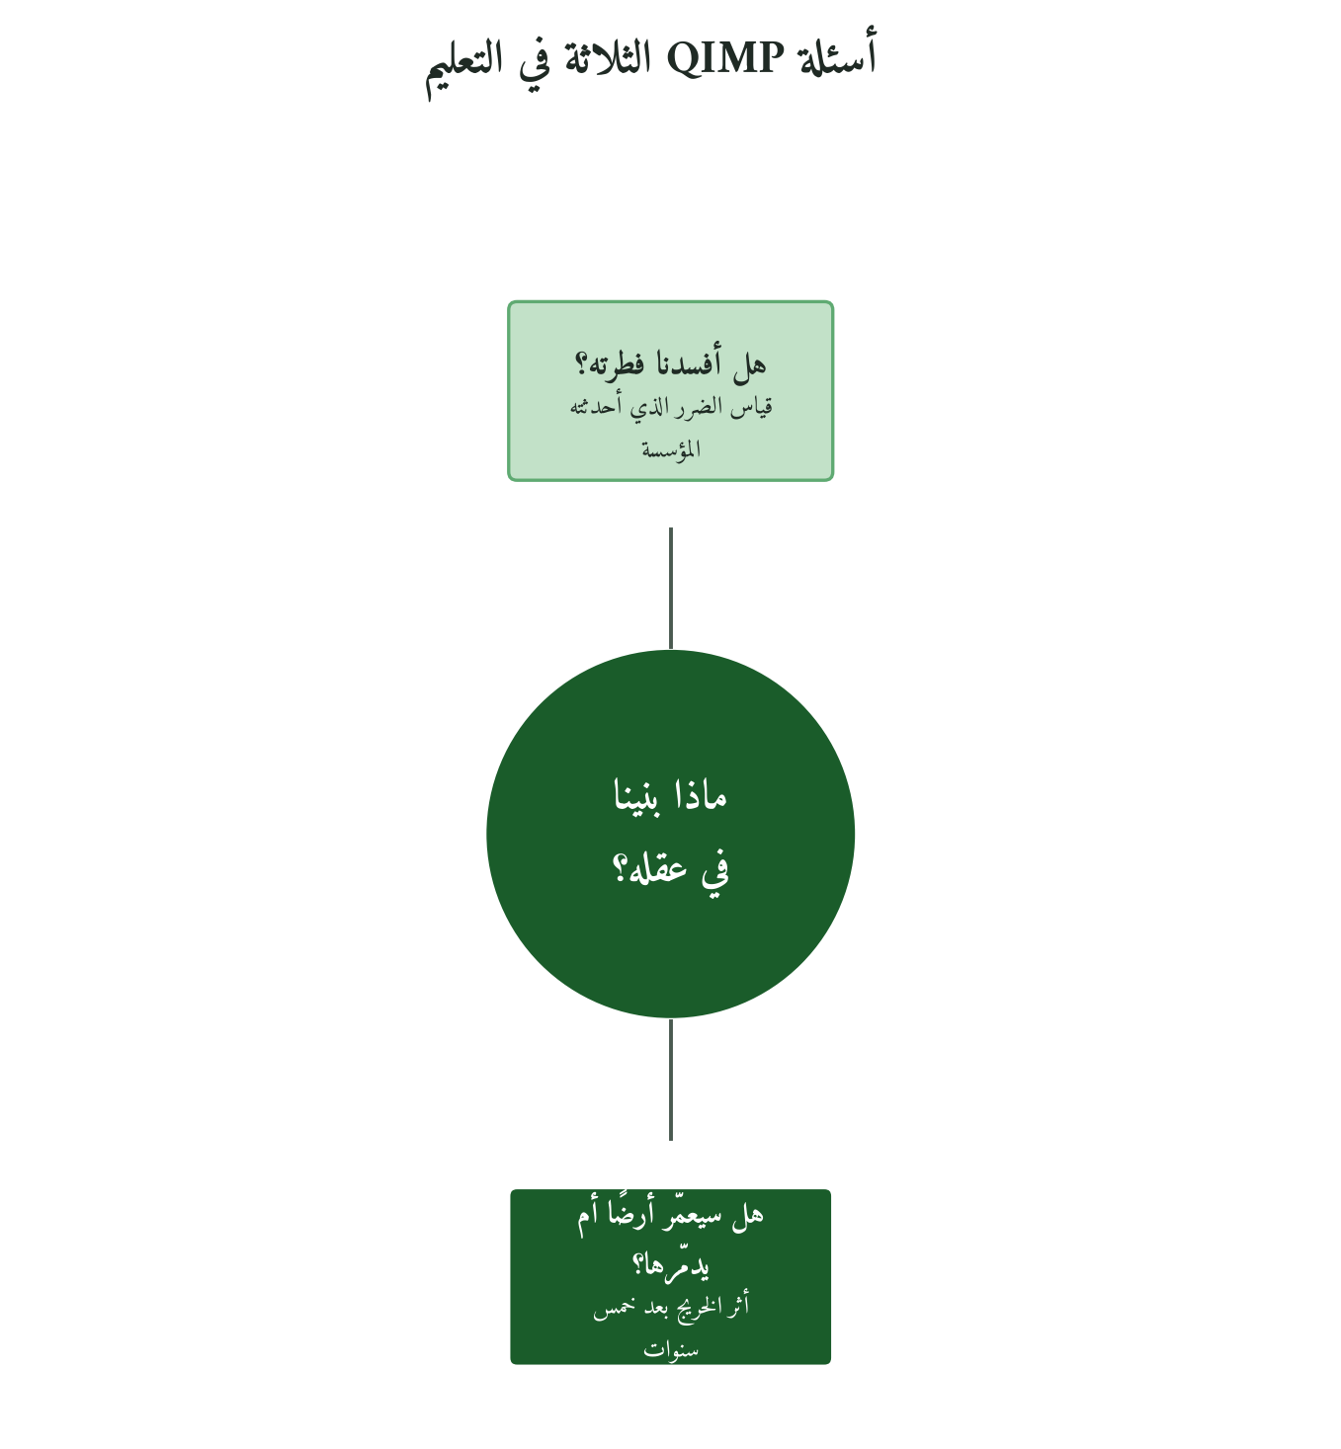
شكل 12: النموذج يقيس البناء والضرر والأثر الممتد معًا.
السؤال الأول: ماذا بنينا في عقله؟
لا يكفي أن نسأل عما حفظه الطالب. فالسؤال الأهم عن البنية المعرفية التي شُيِّدت في عقله: أهي قادرة على الإنتاج والتوليد والتدبّر، أم مخزن استرجاع فحسب؟
السؤال الفرعي | البُعد | المؤشرات القابلة للقياس
هل يفكر باستقلالية؟ | الاستقلالية المعرفية | حل مسائل جديدة دون نموذج مسبق؛ توليد أسئلة من تلقاء النفس
هل يربط ويُركّب؟ | التركيب والتكامل | ربط المعرفة بالسياق الحياتي؛ إنتاج أعمال تدمج تخصصات متعددة
هل ينقد ما تعلّمه؟ | النقد البنّاء | الاعتراض المدلَّل مع بديل؛ مراجعة الفرضيات بحجج منطقية
هل يتعلم باستمرار؟ | التعلم الذاتي المستمر | ساعات قراءة طوعية بعد التخرج؛ اكتساب مهارات جديدة دون إلزام
السؤال الثاني: هل أفسدنا فطرته؟
بعض المؤسسات التعليمية تُفسد ولا تبني: تُطفئ الفضول، وتُضعف الضمير، وتُكرّس النفاق الأكاديمي. وهذا السؤال يُلزم المؤسسة بقياس الضرر الذي أحدثته، لا الخير الذي ادّعته.
علامة التحذير | البُعد | المؤشرات القابلة للقياس
تراجع الفضول | إطفاء الدافعية الداخلية | مقارنة الفضول قبل الالتحاق وبعد التخرج بمقاييس موثّقة
ازدواجية السلوك | النفاق الأكاديمي | الفجوة بين الأداء في البيئة المؤسسية والسلوك في السياق الحر
الاتكالية الفكرية | ضعف الوكالة الذاتية | الحاجة الدائمة لتوجيه خارجي في القرارات المعرفية
الخوف من الخطأ | شلل النمو | معدل تجريب الخريج لمسارات جديدة؛ نسبة المبادرات الفاشلة والمكتمَلة
السؤال الثالث: هل سيُعمِّر أرضاً أم يُدمِّرها؟
هذا هو اختبار الاستخلاف الأعلى: هل أعدّت المؤسسة إنساناً يُعمِّر ويُصلح ويُنتج، أم نمطاً من الاستهلاك والعبء على المجتمع؟
قياس هذا البُعد يتطلب تتبعاً ممتداً لخمس سنوات على الأقل بعد التخرج، ومؤشرات ثلاثية المستوى: الفرد (هل نما مهنياً وأخلاقياً؟)، والمؤسسة التي يعمل فيها (هل أضاف إليها قيمة حقيقية؟)، والمجتمع (هل يوجد خارج نطاق وظيفته أثر إيجابي موثّق؟).
5.5 المستوى الأول: القياس المعرفي
يُقيس هذا المستوى الأداء المعرفي الموثّق للمتعلم في أبعاد ستة، متجاوزاً الاقتصار على الاستيعاب والاسترجاع نحو التدبّر والإنتاج.
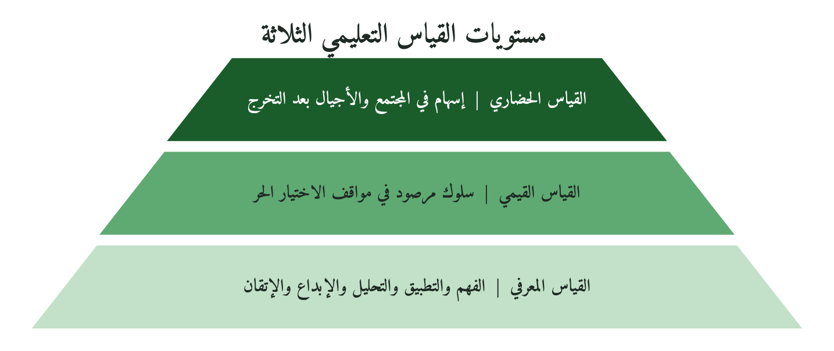
شكل 13: من الأدنى إلى الأعلى، ويزداد كل مستوى صعوبة وامتدادًا زمنيًا.
البُعد المعرفي | المؤشر | أدوات القياس
الاستيعاب والفهم | إعادة الصياغة بلغة الطالب واستخدام الأمثلة | اختبارات التفسير؛ تدريب المحاكاة
التطبيق في السياق | نقل المعرفة إلى بيئات جديدة غير مألوفة | مهام أداء؛ دراسات حالة؛ تمثيل الأدوار
التحليل والنقد | تفكيك الحجج وتحديد مواطن الضعف | اختبارات التفكير النقدي؛ مناقشات جدلية
التركيب والإبداع | إنتاج أعمال جديدة ذات قيمة | المشاريع التكاملية؛ المعارض؛ المؤتمرات الطلابية
التقييم والحكم | إصدار أحكام معرفية مبرّرة | أعمال التحكيم؛ تقارير المراجعة النقدية
الإتقان والمهارة | الأداء التلقائي الموثوق بلا أخطاء جوهرية | اختبارات الأداء تحت الضغط؛ محاكاة الواقع
5.6 المستوى الثاني: القياس القيمي
القيم أنماط سلوكية تظهر في مواقف الضغط والاختيار الحر، وليست شعارات تُعلَّق على الجدران. ويقيس هذا المستوى الأثر القيمي بمؤشرات سلوكية قابلة للرصد.
القيمة القرآنية | المؤشر القيمي | كيف يُقاس؟
الأمانة (الشهادة على النفس) | الإبلاغ الصادق عن الأخطاء دون إلزام خارجي | نسبة التصحيح الذاتي في التقارير؛ سلوك الاختبار دون رقابة
العدل (القسط) | التعامل المتساوي مع المختلفين في البيئة التعليمية والمهنية | مراقبة التفاعل مع الأقران؛ تقييم المستفيدين المتنوعين
الإتقان (الإحسان) | التجاوز المستمر لمعيار المقبول نحو المتميز | نسبة الأعمال التي تفوق المطلوب؛ مبادرات التحسين الطوعية
الصبر (المداومة) | الاستمرار في المهام الصعبة لفترات ممتدة دون استسلام | معدل إتمام المشاريع طويلة الأمد؛ الثبات أمام العقبات
الشكر (الوعي بالنعمة) | الاعتراف بمصادر التعلم والمساهمين فيه | نسبة الاستشهاد بالمعلمين والمصادر؛ سلوك الامتنان في الإنتاج
التواضع (الانفتاح) | تقبّل النقد وتحديث الرأي حين تثبت الأدلة | تتبع تغيير الرأي بعد الحجة؛ ردود الفعل على التغذية الراجعة
5.7 المستوى الثالث: القياس الحضاري
هذا أعمق مستويات القياس وأصعبها، إذ يقيّم مساهمة الخريج في عمارة الأرض على المدى البعيد. فلا يُكتفى بالأداء الفردي، ويُسأل: هل أحدث هذا الإنسان فارقًا في نسيج مجتمعه؟
البُعد الحضاري | المؤشر | مثال قابل للقياس
الإسهام في الإنتاج | إضافة قيمة حقيقية للاقتصاد والمعرفة | براءات الاختراع؛ المشاريع الناجحة؛ الأعمال المنشورة ذات الأثر
الخدمة المجتمعية | تخصيص وقت وجهد لقضايا تتجاوز المصلحة الفردية | ساعات العمل التطوعي؛ المبادرات الاجتماعية المؤسسة
النقل والتعليم | إعداد الجيل التالي ونقل الكفاءة | عدد المتعلمين على يد الخريج؛ برامج الإرشاد التي أسّسها
الإصلاح المؤسسي | المساهمة في تحسين البيئة التي يعمل فيها | التغييرات الإجرائية المُبادَر بها؛ الشكاوى المُعالَجة التي تجاوزها
الأثر عبر الأجيال | تأثيره في من سيأتي بعده | التأثير في المجتمع الأكاديمي أو المهني لعقد أو أكثر بعد التخرج
5.8 مؤشرات ما لا تقيسه الاختبارات التقليدية
ثمة أبعاد جوهرية في تكوين الإنسان لا تلتقطها الأدوات الكمية الكلاسيكية، وتبقى خارج نطاق معظم أنظمة الاعتماد الراهنة. يُدرجها نموذج QIMP بوصفها مؤشرات إلزامية لا اختيارية:
أ. العدالة الداخلية
هل يطبّق المتعلم معيار العدل على نفسه كما يطبّقه على غيره؟
هل يعترف بأخطائه دون دفاعية مفرطة أو إسقاط للمسؤولية؟
كيف يتعامل مع المختلف عنه في الرأي أو الخلفية أو المكانة؟
ب. الصدق كمنهج
هل يُعلن عدم المعرفة حين لا يعرف، بدل الاختباء وراء لغة الغموض؟
هل يُقدّم الحقيقة حتى حين تكون مكلفة له شخصياً؟
هل نظام القياس في مؤسسته يُكافئ الصدق أم يُعاقبه بطريقة غير مباشرة؟
ج. الإبداع كاستخلاف
هل يُنتج المتعلم شيئاً جديداً ذا قيمة، أم يُعيد تركيب ما قرأه فحسب؟
هل الإبداع موجّه نحو النفع العام أم مُقتصَر على إثبات الذات؟
هل توفّر له المؤسسة فضاءات آمنة للتجريب والفشل المثمر؟
د. الأثر المجتمعي القابل للتحقق
وجود مستفيدين موثّقين خارج بيئة العمل الرسمية تأثّرت حياتهم إيجاباً بفعله.
مشاركة في قرارات أو سياسات أحدثت تحولاً في بيئته المجتمعية.
أثر يُستشهد به في مجتمعه بعد مرور خمس سنوات من التخرج.
هـ. رضا الله: البُعد الغيبي
يُقرّ نموذج QIMP صراحةً بوجود بُعد لا يُقاس بأدوات البشر: رضا الله عن العمل والعامل. هذا لا يعني التخلي عن القياس، بل يعني التواضع المعرفي الذي يُدرك أن الأدوات البشرية مهما دقّت تبقى قاصرة عن إحصاء «مثقال ذرة» بمعناه الإلهي الكامل. وهذا الوعي يُبقي في المؤسسة والمتعلم روح المراجعة الدائمة، واليقين بأن الحساب النهائي ليس بيد أي معتمِد.
5.9 نماذج التراث الإسلامي في قياس التعلم
نموذج البخاري: الإسناد والتحقق المتعدد
بنى الإمام البخاري (١٩٤-٢٥٦هـ) صحيحه على شروط في الراوي والرواية استنبطها العلماء من صنيعه، إذ لم يصرّح بها كلها. وهي من أدق أنظمة ضبط الجودة المعرفية في تراثنا، ومنها:
العدالة: استقامة الراوي في دينه وسلوكه، فلا يكفي ادعاء الحفظ والعلم.
الضبط: إتقان الراوي لما يرويه، حفظًا أو كتابةً.
اتصال السند، مع ما نُسب إليه من اشتراط ثبوت لقاء الراوي بشيخه ولو مرة، وعدم الاكتفاء بالمعاصرة.
الانتقاء: أخرج في صحيحه ما بلغ شرطه، وأُثر عنه أنه ترك من الصحاح كثيرًا خشية الطول.
الدرس المؤسسي: جمع البخاري الشرط الأخلاقي (العدالة) إلى الشرط المعرفي (الضبط)، في حين تفصل أنظمة الاعتماد المعاصرة غالبًا بين الأداء الأكاديمي والسيرة الأخلاقية.
نموذج ابن خلدون: الملكة والأثر الاجتماعي
ميّز ابن خلدون في المقدمة بين الفهم والوعي، وهو قدر يشترك فيه المتعلم والعامي، وبين الملكة التي بها يكون الحذق في العلم. ويمكن ترتيب كلامه، بالمعنى، في ثلاث مراتب:
الحفظ: نقد ابن خلدون طلبة عصره الذين يطول مكثهم في الحفظ ثم لا يحصّلون ملكة التصرف في العلم والمحاورة فيه.
الفهم والوعي: إدراك المسائل وتصوّرها، وهو لازم لكنه لا يكفي.
الملكة: صفة راسخة تحصل بالمباشرة وتكرار الممارسة، يقدر بها صاحبها على الإحاطة بمبادئ العلم واستنباط فروعه.
الدرس المؤسسي: أنظمة القياس الحالية تكافئ الحفظ بسهولة، وتقيس الفهم بصعوبة، وتكاد تُهمل الملكة، وهي غاية التعلم عند ابن خلدون.
نموذج الغزالي: التوازن ومراتب العلم
قسّم الإمام الغزالي العلوم في «كتاب العلم» من الإحياء بحسب حكمها وغايتها، وأستفيد من تقسيمه مراتب للقياس:
العلم اللازم لصحة العبادة والمعاملة: فرض عين لا يُعذَر المكلف بجهله.
العلوم التي لا يستغني عنها قوام أمور الدنيا، كالطب والحساب: فرض كفاية، ويُقاس في المؤسسة بمدى تغطيتها حاجة المجتمع.
التعمق في هذه العلوم فوق قدر الحاجة: فضيلة تُقدَّر، ولا تُلزَم بها كل مؤسسة.
العلم المذموم، كالسحر والطلسمات: منهي عنه، ويقابله في القياس رصد الأثر الضار للتعليم.
الدرس المؤسسي: يُلزم هذا النموذج مؤسسةَ التعليم بالتصريح بسلّم أولويات العلم لا الاكتفاء بتصنيفه بحسب الكثافة الساعية والمعدل التراكمي.
5.10 جدل الاعتماد الإسلامي: ثلاثة مواقف وحل
الموقف الأول: الرفض المبدئي
يرى أصحابه أن الاعتماد الغربي منظومة فلسفية متكاملة لا يمكن اقتباسها بمعزل عن أساسها الثقافي والأنثروبولوجي، وأن التقدم للاعتماد الدولي هو إقرار بمعايير لا تنبثق من الرؤية الإسلامية، مما يُفضي إلى تشكيل التعليم بحسب المُعتمِد لا بحسب المقصد.
الحجة: الاعتماد يحكم بمعيار من هو خارج المنظومة، وكل معيار حكمي قيمي يحمل خلفية فلسفية.
نقطة الضعف: يُبقي المؤسسات الإسلامية في عزلة عن الاعتراف الدولي ويُقلّص أثرها.
الموقف الثاني: القبول الانتقائي
يُميّز بين معايير تقنية إجرائية (توثيق المنهج، تدريب أعضاء الهيئة التدريسية، قياس مخرجات التعلم) وبين معايير فلسفية (الغاية من التعليم، تعريف النجاح الإنساني). ويدعو إلى قبول الأولى بوصفها أدوات محايدة، ورفض الثانية أو إعادة تأطيرها.
الحجة: الاعتماد الإجرائي يُحسّن الجودة الفعلية ولا يُلزم بقيم محددة.
نقطة الضعف: الفصل بين التقني والفلسفي في الاعتماد صعب في التطبيق لأن معايير «التحسين المستمر» نفسها مشبعة برؤية محددة للتقدم.
الموقف الثالث: الاعتماد المزدوج
يرى أصحابه ضرورة السعي إلى الاعتماد الدولي لضمان الاعتراف، مع تطوير نظام اعتماد إسلامي موازٍ يقيّم ما لا يستطيع النظام الأول تقييمه، فالنظامان عندهم متكاملان.
الحجة: الطاقة التنافسية في العالم المعاصر تستلزم الاعتراف الدولي.
نقطة الضعف: تضاعف الأعباء المؤسسية وخطر التناقض بين معايير المعتمِدَين.
حل ثلاثي الطبقات
يقترح نموذج QIMP حلاً يُراكم الطبقات لا يقطع بينها:
١. طبقة الامتثال (Compliance): استيفاء معايير الاعتماد الدولي الإجرائية بوصفها حداً أدنى للحوكمة لا سقفاً للجودة.
٢. طبقة الكفاءة (Competence): تطوير مؤشرات أداء مؤسسية تُقيّم ما لا تراه معايير الاعتماد الدولي: القياس القيمي والأثر المجتمعي.
٣. طبقة الرسالة (Mission): بناء منظومة اعتماد ذاتي مُصطلَح عليها بين مؤسسات التعليم الإسلامي، تُقيّم التجانس بين الرسالة المُعلنة والأثر الفعلي في الإنسان والمجتمع.
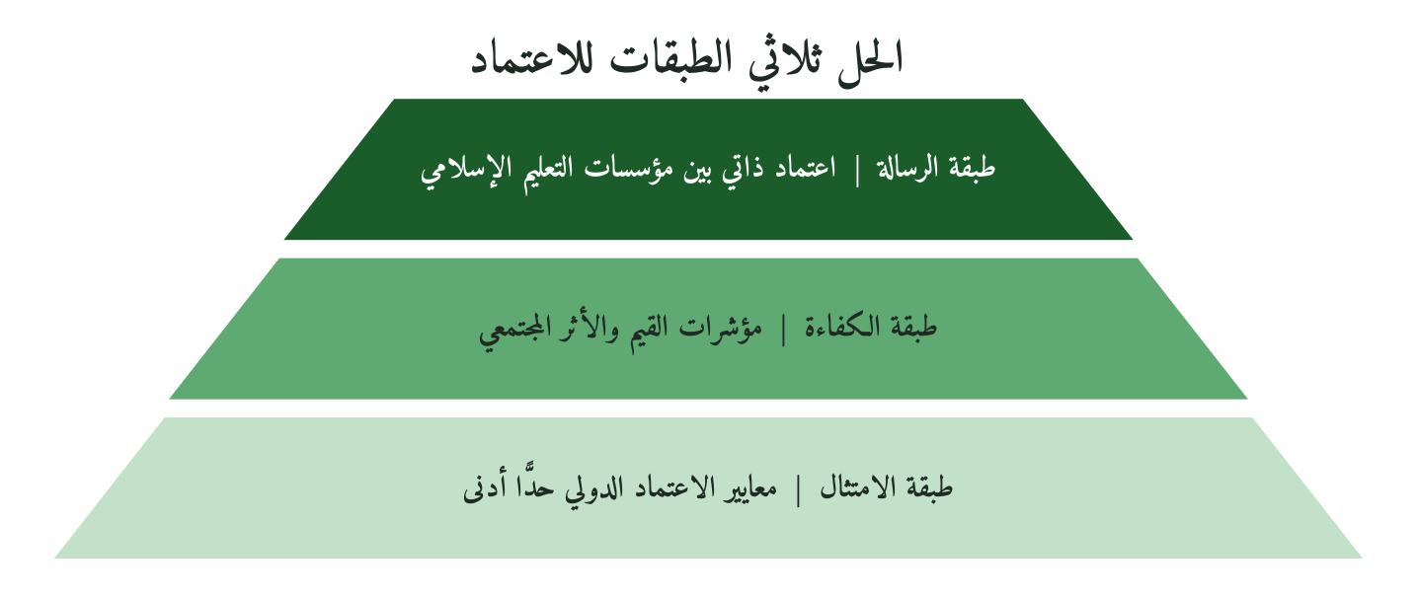
شكل 14: الطبقات تتراكم، ولا تُغني إحداها عن الأخرى.
5.11 المقارنة الدولية: الافتراق والالتقاء
الإطار القرآني | نقاط التقاطع | نقاط الافتراق | نظام الاعتماد
يُضيف: غاية الاستخلاف  الإنتاج في خدمة المجتمع  الأمانة قبل الكفاءة | التحسين المستمر  القياس بمخرجات التعلم  الاستجابة لأصحاب المصلحة | الغاية إعداد قادة الأعمال وخلق القيمة؛ وتُدرج معاييره الأخلاق والأثر المجتمعي، لكن تتبّع أثرهما بعد التخرج محدود | AACSB (إدارة الأعمال)
يُضيف: معيار العمارة لا الهدم  إتقان يخدم الإنسان والأرض | معايير الأداء القابلة للقياس  التقييم التراكمي  مشاركة الصناعة | التركيز على مخرجات القدرة الفنية؛ والمسؤولية الأخلاقية والمهنية أحد مخرجات الطالب، دون تتبع لأثرها بعد التخرج | ABET (هندسة وتقنية)
يُعيد ترتيب الأولويات: الأثر المجتمعي يفوق السمعة الدولية | التميز المعرفي والبحثي  التعاون الدولي | وزن كبير للسمعة الأكاديمية والاستشهادات، ووزن محدود لأثر التعليم في المجتمع المحلي | QS Rankings (تصنيف لا اعتماد)
نقطة انطلاق طبيعية لدمج QIMP، إذ تُدرج المؤسسة هويتها الإسلامية في رسالتها ومؤشراتها | يبدأ برسالة المؤسسة وأهدافها، ويتسع لإدراج قيمها وهويتها | قد يغلب في التطبيق توثيق الإجراءات على تتبّع الأثر الفعلي (ملاحظة تحتاج دراسة ميدانية) | NCAAA (المركز الوطني للتقويم والاعتماد الأكاديمي، السعودية)
5.12 الاعتراضات الثمانية وردودها
الاعتراض | الرد القرآني والإداري
القياس الكمّي لا يلتقط القيم والأخلاق | الأثر السلوكي قابل للتوثيق حتى حين يكون ناتجاً عن قيم داخلية؛ المؤشرات السلوكية التي وردت في هذا الفصل دليل.
التتبع لخمس سنوات مكلف وغير عملي | تكلفة التتبع أقل بكثير من تكلفة إصدار خريجين غير مؤهلين؛ المنح والشراكات المؤسسية تُيسّر ذلك.
القياس الحضاري ذاتي وغير موضوعي | الموضوعية المطلقة وهم في كل قياس اجتماعي؛ المؤشرات التشغيلية المتعددة تُخفّف الذاتية وتُيسّر المقارنة.
لا يوجد اتفاق على «العدل» الذي نقيسه | نبدأ بما يُجمع عليه، عدم التحيز، والتعامل المتساوي مع المختلفين، وإعطاء كل ذي حق حقه، وهو قابل للتشغيل.
الطلاب سيحاولون التلاعب بأي نظام قياس | نُصمّم قياسات السلوك في البيئة الحرة لا تحت المراقبة؛ ومن يتلاعب بالاختبار لن يتلاعب بسجل خمس سنوات.
قياس «رضا الله» مستحيل بأدوات بشرية | صحيح ومقصود: البُعد الغيبي يُبقي المؤسسة في تواضع معرفي ومراجعة مستمرة، وليس مبرراً لإلغاء القياس.
التراث الإسلامي لا يُترجَم إلى معايير قياس حديثة | نماذج البخاري وابن خلدون والغزالي التي عرضها هذا الفصل تُظهر إمكان الترجمة إذا رُوعي اختلاف السياق.
مؤسساتنا ليس لديها القدرة التقنية لهذا النظام | نبدأ بمستوى واحد (المعرفي)، ونُضيف الثاني بعد عامين، والثالث بعد أربعة؛ التدرّج مبدأ قرآني قبل أن يكون مبدأً إدارياً.
5.13 دراسات حالة: خمسة نماذج تطبيقية
تتبع الخريجين في جامعة تقنية (مثال توضيحي)
تجري جامعات كثيرة دراسات لتتبع خريجيها، ومنها الجامعات الماليزية في إطار مسح وطني لتتبع الخريجين. وأفترض هنا جامعة تقنية تتبع خريجيها ثلاث سنوات بعد التخرج، وتضيف إلى المؤشرات المهنية مؤشرات للإسهام المجتمعي، وتشارك أصحاب العمل في تعريف «الجاهزية الفعلية». والدرس الذي يوضّحه المثال أن تقييم أصحاب العمل والمجتمع أصدق من تقييم المؤسسة لنفسها. ولا أنسب إلى المثال نتائج رقمية.
شبكة مدارس KIPP الأمريكية: قياس الشخصية
طوّرت شبكة KIPP، مستفيدةً من أبحاث أنجيلا داكورث وكريستوفر بيترسون، «بطاقة نموّ الشخصية» لسبع سمات: المثابرة، والحماسة، وضبط الذات، والتفاؤل، والامتنان، والذكاء الاجتماعي، والفضول، وتُقدَّر السمات فيها بسلوكيات محددة يلاحظها المعلمون والطلاب. وقد نبّهت داكورث نفسها إلى حدود هذه المقاييس، وحذّرت من استعمالها في المحاسبة عالية المخاطر (Duckworth & Yeager, 2015). والدرس للتعليم الإسلامي أن القيم تقترب من القياس حين تُترجم إلى سلوكيات مرصودة، وأن قياسها أداة للتربية قبل أن يكون حكمًا على الطالب.
نظام الإجازة في التعليم الإسلامي التقليدي
قام التعليم الإسلامي التقليدي، في الأزهر وغيره من حواضر العلم، على الإجازة الفردية من الشيخ إلى الطالب. وكانت الإجازة تقوم في الغالب على ملازمة الشيخ والقراءة عليه مدة تطول أو تقصر، فيشهد الشيخ بأهلية الطالب عن معرفة مباشرة. ويحقق هذا النظام شرطين يفتقر إليهما كثير من القياس الحديث: التقييم في السياق الحي، والشهادة من عارف بالطالب. وله في المقابل حدوده، كتفاوت معايير الشيوخ وصعوبة المقارنة بين الإجازات.
رابعاً: كوريا الجنوبية: ثمن القياس الأحادي
تحتل كوريا الجنوبية مراتب متقدمة في اختبارات PISA، ويرتبط تعليمها بنهضتها الاقتصادية، لكنها تمثّل في الوقت نفسه تحذيرًا من القياس الأحادي البعد. فالانتحار أول أسباب الوفاة بين الشباب فيها بحسب إحصاءات أسباب الوفاة الرسمية، وتتكرر في الدراسات شكاوى الإرهاق الدراسي وضغط امتحان القبول الجامعي. ولا أزعم أن الاختبارات وحدها سبب ذلك، وإنما أن نظامًا يُهمل السلامة النفسية والأثر الاجتماعي في قياسه قد ينتهي إلى ما يناقض غاية التعليم.
كلية عمارة الأرض: تطبيق QIMP كاملًا (مثال توضيحي)
أفترض كلية باسم «كلية عمارة الأرض» تطبّق منظومة QIMP كاملة على دفعة طلابية مدة ثلاث سنوات، وتتتبع المستويات الثلاثة (المعرفي والقيمي والحضاري) بمؤشرات موثّقة، ثم تقيس بعد سنتين من التخرج المؤشرات الآتية. والمثال يوضّح بنية القياس ولا يُثبت نتيجة، ولذلك لا أذكر له أرقامًا:
# | المؤشر | طريقة القياس
١ | نسبة الخريجين في وظائف ذات أثر مجتمعي | سجلات التوظيف وتصنيف جهات العمل
٢ | الخريجون المبادِرون بمشاريع إصلاحية موثّقة | توثيق المبادرات ومراجعتها
٣ | متوسط ساعات التطوع الشهري | سجلات الجهات التطوعية
٤ | رضا أصحاب العمل عن القيم المهنية | استبانة أصحاب العمل
٥ | معدل الاستمرار في التعلم الذاتي | استبانة GRAS وشهادات الإنجاز
٦ | مؤشر العدالة في بيئة العمل (تقييم الزملاء) | تقييم الزملاء بأداة مجهولة الهوية
5.14 الأدوات التطبيقية الثمانية
الأداة الأولى: بطاقة قياس الأثر الفوري (TQAS)
تُطبَّق هذه البطاقة في نهاية كل وحدة تعليمية، وتُقيّم الأثر الفوري في أربعة محاور:
المؤشر | آلية القياس
الفهم المعمّق | شرح المفهوم بمثال أصيل من اختيار الطالب دون اقتراح مسبق
التحوّل القيمي | استبيان قصير: ما الذي تغيّر في طريقة تفكيرك بعد هذه الوحدة؟
نية الأثر | جملة واحدة: كيف ستُطبّق ما تعلمته خلال الأسبوعين القادمين؟
إشارة الإشكال | سؤال واحد ظل معلقاً في ذهنك بعد هذه الوحدة
الأداة الثانية: استبانة الخريج بعد خمس سنوات (GRAS)
تُرسَل إلى الخريج سنةً وثلاثاً وخمساً بعد تخرجه، وتُقيّم أثر التعليم في حياته الفعلية:
المحور | أمثلة مؤشرات
الأثر المهني | هل تعمل في مجال ذي صلة بتخصصك؟ ما الذي أضفته إلى مؤسستك؟
الأثر القيمي | هل ثمة قيمة اكتسبتها من تعليمك وظلّت موجّهة لقراراتك؟
الأثر المجتمعي | هل تشارك في مبادرات تتجاوز مصلحتك الشخصية؟ بأي آلية؟
الأثر المعرفي | هل تواصلت في التعلم الذاتي؟ في أي مجالات؟
الأثر الغائب | ما الذي كان ينبغي أن يُعدّك تعليمُك له ولم يفعل؟
الأداة الثالثة: مؤشر الأثر التعليمي الممتد (IEI)
معادلة مؤشر الأثر التعليمي الممتد تُحسَب على النحو الآتي:
IEI = (أثر بيئة العمل × ٣٠٪) + (أثر المجتمع × ٣٠٪) + (الاستمرار في التعلم × ٢٠٪) + (الأمانة المهنية × ٢٠٪)
يُحسَب كل بعد على مقياس من صفر إلى مئة بمؤشرات موثّقة، لا بالتقييم الذاتي. وأقترح أن تبني المؤسسة التي يقل مؤشرها عن ٤٠ خطة تحسين ملزمة للدورة التالية، على أن تُضبط الأوزان والعتبة بالتجريب.
الأداة الرابعة: بطاقة قياس العدالة (JAS)
البُعد | آلية التقييم
العدالة في التقييم | مقارنة درجات مجموعات مختلفة على نفس الاختبار مع ضبط المتغيرات
العدالة في الفرص | هل تتساوى فرص الإثراء والدعم الأكاديمي بين الطلاب؟
العدالة في الانتباه | توزيع وقت المعلم وأسئلته بين الطلاب عبر تحليل الملاحظة الصفية
عدالة المناخ | مدى إحساس الطلاب بالأمان للتعبير عن أفكار مغايرة دون عواقب
الأداة الخامسة: مؤشر الأثر التحويلي (TEI)
يُقيّم هذا المؤشر التحوّل العميق الذي أحدثه التعليم في هوية المتعلم ورؤيته، عبر أربعة محاور:
تحوّل في منطلق التفكير: هل تغيّرت الأسئلة التي يطرحها الطالب؟ (لا الإجابات فحسب)
تحوّل في دوائر الاهتمام: هل اتسعت دوائر الشعور بالمسؤولية نحو الآخرين؟
تحوّل في معايير الاختيار: هل تغيّرت المعايير التي يستند إليها في القرارات الشخصية؟
تحوّل في الهوية المهنية: هل يرى نفسه أكثر من مجرد حامل وظيفة؟ هل يُعرِّف نفسه بدوره الأشمل؟
الأداة السادسة: بطاقة الإبداع السنوية (CAR)
المؤشر | آلية القياس
الإنتاج الأصيل | عدد الأعمال التي لم تكن موجودة قبل تدخّل الطالب (مشاريع، كتابات، حلول)
معدل التجريب | عدد المبادرات الجديدة التي حاول الطالب خوضها خلال العام الدراسي
الإبداع النافع | عدد الأعمال التي اعتمدها أشخاص أو مؤسسات أخرى
الفشل الإيجابي | عدد المحاولات التي لم تنجح لكنها أنتجت تعلماً موثّقاً
الأداة السابعة: مراجعة الأثر المؤسسي السنوية (AIAR)
مراجعة مؤسسية سنوية تُجيب على خمسة أسئلة، وتنتج تقريراً علنياً يُوزَّع على أصحاب المصلحة:
١. ماذا حدث لخريجي العام الماضي؟ (تتبع موثّق)
٢. ما الفجوة بين المستهدف القيمي والمُحقَّق الفعلي؟
٣. هل حسّنت منظومة القياس لدينا فعلياً جودة التعليم؟ (لا مجرد التوثيق)
٤. أيّ قرار مؤسسي اتخذناه بناءً على بيانات القياس هذا العام؟
٥. ما الذي سيتغيّر في البرنامج الدراسي للعام القادم بناءً على هذه المراجعة؟
الأداة الثامنة: مجلس الخريجين كمصدر بيانات أولية (GAC)
إنشاء مجلس من الخريجين يُمثّل كل دفعة، يُقدّم شهادات دورية مُنظَّمة تُغذّي منظومة القياس المؤسسي:
جلسات ربع سنوية مع مجلس من ٢٠-٣٠ خريجاً من دفعات مختلفة لتقييم أثر التعليم في حياتهم.
بروتوكول مُنظَّم لجمع البيانات يُحوِّل الشهادات الشفهية إلى مؤشرات قابلة للتحليل.
صلاحية المجلس في اقتراح تعديلات على المنهج بناءً على فجوات رصدها في التطبيق.
نشر ملخص شهادات المجلس في التقرير السنوي المؤسسي للشفافية مع المجتمع.
5.15 ميثاق القياس العشري: عهد مؤسسي
عهد تُقطعه المؤسسة التعليمية على نفسها أمام طلابها وخريجيها ومجتمعها، وهو إلزام أخلاقي قبل أن يكون وثيقة إجرائية:
1. نُقيس لنبني، لا لنُثبت؛ ونعلن نتائجنا حتى حين لا تُطابق ادعاءاتنا.
2. نرفض أن تكون الشهادة دليلاً بديلاً عن الأثر الحقيقي في الإنسان والمجتمع.
3. نُدرج القياس القيمي والحضاري مؤشراً رسمياً في تقاريرنا المؤسسية السنوية.
4. نتتبع خريجينا لخمس سنوات على الأقل، ونُعلن نتائج التتبع دون تجميل.
5. نسمح للطالب بالمشاركة في تعريف مؤشرات نجاحه، لا فرضها عليه من فوق.
6. نُقيّم الضرر الذي أحدثه تعليمنا في الطلاب بنفس الجدية التي نُقيّم بها فوائده.
7. نرفض أن تُستعمَل بيانات قياسنا أداةً للعقوبة التشهيرية بدل التحسين البنّاء.
8. نُدرك أن القياس البشري قاصر دائماً، وندخل كل دورة تقييمية بتواضع الباحث لا يقين القاضي.
9. نُصمّم أنظمة قياسنا بحيث يرحّب بها الطالب ويشارك فيها طوعاً، لا يدافع منها خوفاً.
10. نُجدّد هذا العهد أمام الطلاب في بداية كل عام دراسي، ونُوثّق مدى وفائنا به في نهايته.
5.16 خلاصة الفصل
﴿فَمَن يَعْمَلْ مِثْقَالَ ذَرَّةٍ خَيْرًا يَرَهُ ۞ وَمَن يَعْمَلْ مِثْقَالَ ذَرَّةٍ شَرًّا يَرَهُ﴾
الزلزلة: ٧-٨
تحمل آيتا الزلزلة مبدأ قياس شاملًا: أن يُرصد الصغير مع الكبير، والضار مع النافع، وأن يُعرض الأثر على صاحبه. وقد طبّق هذا الفصل نموذج QIMP على التعليم بأسئلته الثلاثة، ومستوياته المعرفي والقيمي والحضاري، وأدواته الثماني وميثاقه، مع إقرار بأن حساب الله يتجاوز كل أداة بشرية. وبهذا يكتمل باب التعليم: بناء المؤسسة في الفصل الثالث، ثم مثلث المعلِّم والطالب والمنهج في الفصل الرابع، ثم قياس الأثر هنا. وينتقل الباب الثاني إلى القطاع الصحي، فيبدأ الفصل السادس بالمستشفى مؤسسةً للاستخلاف، ويسأل كيف تُدار الرحمة والإتقان والمساءلة في بيئة الشفاء.
الباب الثاني: المؤسسة الصحية
الفصل السادس
المستشفى القرآني
إدارة المؤسسة الصحية بمنظور الاستخلاف

﴿وَإِذَا مَرِضْتُ فَهُوَ يَشْفِينِ﴾
الشعراء: ٨٠
يفتتح هذا الفصل الباب الثاني، باب الصحة، فينقل إطار QMF من المدرسة والجامعة إلى المستشفى. وسؤاله: ماذا يتغيّر في إدارة المؤسسة الصحية إذا عُدّ المريض إنسانًا مكرَّمًا، وعُدّ العمل الصحي أمانة؟ أبدأ بالفجوة بين الكفاءة التشغيلية والرعاية الشاملة، ثم أقرأ آية الشعراء وجذر (ش ف ي)، وأبني على ذلك ثلاثة أركان: الرحمة، والإتقان، والشهادة المؤسسية. ثم أقارن تطبيق QIMP على المؤسسة الصحية، وأسمّيه QIMP-6، بمعايير JCI وISO 9001، وأعرض إرث البيمارستان، والتحديات الأربع، والحالات، والاعتراضات، والأدوات العشر، وخارطة طريق لاثني عشر شهرًا، وميثاقًا صحيًا.

6.1 الفجوة بين الطب والشفاء
يعالج القطاع الصحي في العالم الإسلامي الأمراض بكفاءة متزايدة، لكنه كثيرًا ما يُغفل الشفاء بمفهومه الشامل: الجسدي والنفسي والاجتماعي والروحي. وتُنفق أموال كبيرة على منشآت طبية متقدمة، في حين يبقى الجانب الأخلاقي والإنساني من الرعاية أقل حظًا من القياس والإدارة. ويقارن الجدول الآتي بين حال هذه المؤشرات في الممارسة الشائعة وما يستهدفه المنظور القرآني، وهو وصف نوعي لا يستند إلى مسح إحصائي.
المؤشر | حاله في الممارسة الشائعة | المستهدف القرآني
رضا المرضى عن الرعاية النفسية | يُستطلع ضمن رضا المرضى العام، ونادرًا ما يُفصل | الرحمة شرط هيكلي
نسبة الإرهاق الوظيفي للكوادر | مرتفع في دراسات كثيرة، ولا يُرصد دوريًا في أغلب المؤسسات | العناية بالمعالِج فريضة
ربط العلاج بالتعليم الصحي | محدود في البروتوكولات | رفع القابلية للاستخلاف
قياس الأثر الاجتماعي للمستشفى | نادرًا ما يُقاس | عمارة الأرض مسؤولية
تكامل الرعاية الروحية في البروتوكول | غائب غالبًا عن البروتوكول السريري | الإنسان كلٌّ متكامل
تنطلق إدارة المستشفى القرآني من أن المريض إنسان مكرَّم ومستخلَف، لا مستهلك لخدمة، وأن العمل في المؤسسة الصحية أمانة وعبادة إذا صلحت فيه النية وتحقق الإتقان، مع بقائها مؤسسة تحتاج إلى استدامة مالية. وهذا التحول في المنطلق يُنتج مؤشرات أخرى لقياس النجاح.
6.2 مخرجات التعلم المستهدفة
CLO | مخرج التعلم | مستوى بلوم
CLO 6.1 | تذكّر الأركان الثلاثة للمستشفى القرآني وربطها بالمصادر النصية | تذكر / فهم
CLO 6.2 | تحليل الفجوة بين معايير JCI ومعايير QIMP الصحية | تحليل
CLO 6.3 | تطبيق نموذج QIMP-6 في تشخيص مؤسسة صحية قائمة | تطبيق
CLO 6.4 | تقييم نماذج الرعاية الصحية الإسلامية التاريخية واستخلاص دروسها | تقييم
CLO 6.5 | تصميم بروتوكول خدمة مرضى يُجسّد قيم الرحمة والكرامة | تركيب
CLO 6.6 | تطبيق الأدوات العشر لإدارة المستشفى القرآني | تطبيق
CLO 6.7 | بناء لوحة قيادة مؤسسية صحية تدمج المؤشرات المادية والقيمية | تركيب
CLO 6.8 | نقد نماذج إدارة المستشفيات الدولية من منظور الاستخلاف | نقد
6.3 التأسيس القرآني: جذر (ش ف ي)
﴿وَإِذَا مَرِضْتُ فَهُوَ يَشْفِينِ﴾
الشعراء: ٨٠
جاءت الآية على لسان إبراهيم عليه السلام في ثنائه على ربه: الذي خلقه فهو يهديه، ويطعمه ويسقيه، وإذا مرض فهو يشفيه. وقد نسب المرض إلى نفسه والشفاء إلى ربه أدبًا، كما قرّر المفسرون. ولا يُسقط هذا مسؤولية المؤسسة الصحية، فهي سبب من الأسباب التي أُمرنا باتخاذها، وفي الحديث: «تداووا، فإن الله لم يضع داءً إلا وضع له دواءً، غير داء واحد: الهرم» (رواه أبو داود والترمذي وقال: حسن صحيح). ومن كان سببًا فالرحمة والإتقان وحفظ الكرامة واجبات عليه.
التحليل الصرفي لجذر (ش ف ي)
م | الصيغة ومعناها | الدلالة الإدارية
١ | شَفَى: الفعل الأصل، ومعناه أبرأ من الداء | الغاية البُرء ما أمكن، والتخفيف والرعاية حين يتعذّر
٢ | شِفَاء: المصدر، وورد في القرآن وصفًا للقرآن وللعسل | القياس يتجه إلى حال المريض كلها، لا إلى الأعراض وحدها
٣ | شافٍ: اسم الفاعل، وفي الدعاء النبوي «اشفِ أنت الشافي، لا شفاء إلا شفاؤك» (رواه البخاري ومسلم) | تواضع المؤسسة: وعي حدود الأداة
٤ | مستشفى: اسم مكان من «استشفى»، وهو استعمال حادث | المستشفى بيئة شفاء شاملة، لا مجرد مكان علاج
٥ | تَشَافَى: صيغة تفاعل تدل على حصول الشفاء شيئًا فشيئًا | الشفاء مسار متدرج يشارك فيه المريض
٦ | استشفى: صيغة طلب، أي سعى إلى الشفاء | حقوق المريض في اختيار وتوجيه مساره العلاجي
٧ | شافاه: صيغة مفاعلة تُستعمل في الدعاء بمعنى عافاه | الشراكة بين المريض والمعالِج في رحلة الشفاء (توسيع اجتهادي)
يكشف هذا التحليل أن الشفاء في المنظور القرآني منظومة تتجاوز فعل الطبيب في مريض سلبي: الله هو الشافي، والمؤسسة سبب، والمريض شريك فاعل. وأنبّه إلى أن القرآن استعمل من هذا الجذر «شفاء» و«يشفين» و«يشفِ»، وأن بقية الصيغ لغوية يُستأنس بها في توسيع اجتهادي. وهذا تحليل صرفي، وليس سلم الاشتقاق ذا المستويات السبعة الذي عرّفه الكتاب الأول.
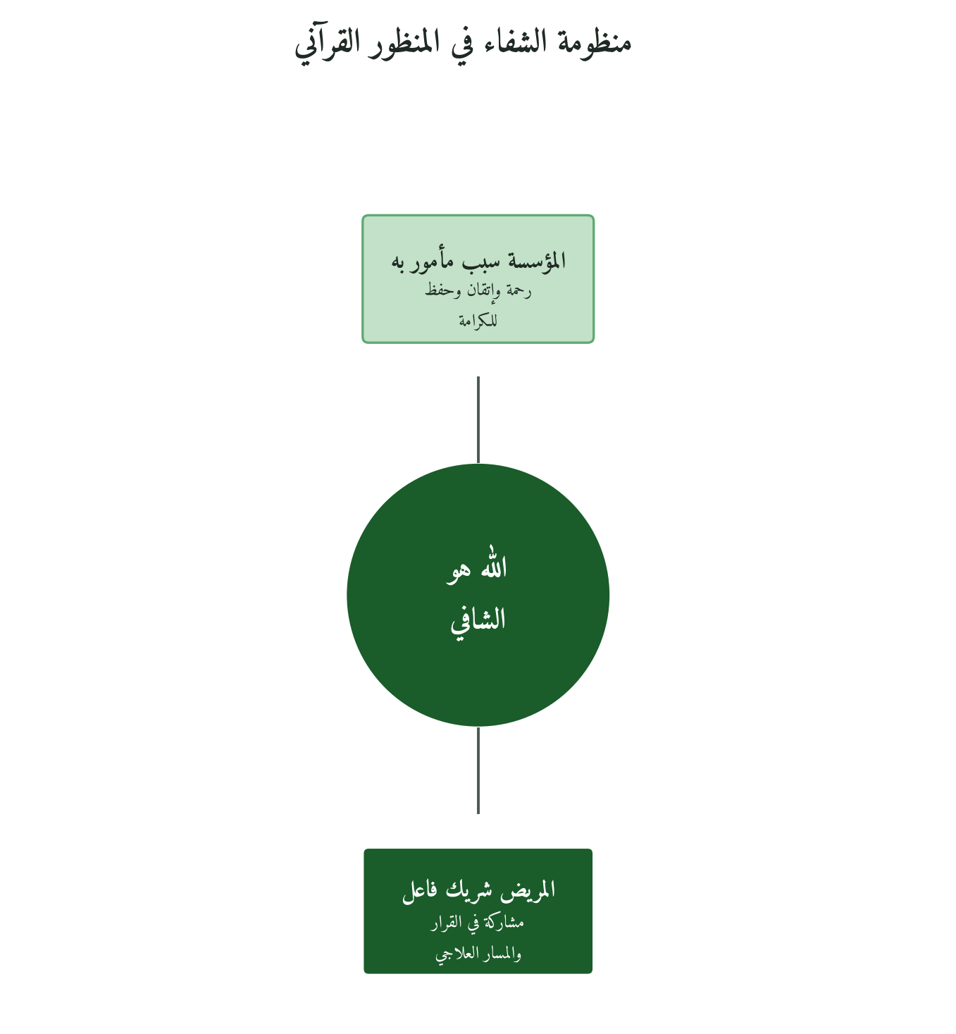
شكل 15: يقوم الشفاء على علاقة بين ثلاثة أطراف، لا على فعل أحادي.
6.4 الأركان الثلاثة للمستشفى القرآني
الركن الأول: الرحمة بنية تنظيمية
الرحمة في المستشفى القرآني معيار وظيفي يُقيَّم عليه كل موظف ومسؤول، وهي من أخص صفات الرسالة: ﴿وَمَا أَرْسَلْنَاكَ إِلَّا رَحْمَةً لِّلْعَالَمِينَ﴾ (الأنبياء: ١٠٧). وتُقاس بمؤشرات ملموسة: وقت الانتظار، ولغة التواصل، ومراعاة خصوصية المريض، والاستجابة للشكاوى. ولها ثلاثة أبعاد:
البُعد العلائقي: جودة التفاعل بين الكادر الصحي والمريض وذويه
البُعد الإجرائي: بروتوكولات الرعاية المُصمَّمة على قيم الكرامة
البُعد الهيكلي: سياسات التوظيف والتدريب والتقييم ترتكز على الرحمة
الركن الثاني: الإتقان أمانة
إتقان العمل الطبي تكليف قبل أن يكون طموحًا مهنيًا، والتقصير في الكفاءة تقصير في الأمانة: ﴿إِنَّ اللَّهَ يَأْمُرُكُمْ أَن تُؤَدُّوا الْأَمَانَاتِ إِلَىٰ أَهْلِهَا﴾ (النساء: ٥٨). ويشمل الإتقان الكفاءة السريرية، وجودة البروتوكولات، وبيئة التعلم المستمر:
التدريب المستمر فريضة مؤسسية، لا ترفاً بيروقراطياً
بروتوكولات الجودة مرتكز أخلاقي، لا مجرد متطلب اعتماد
البحث الطبي جزء من واجب التزكية والإصلاح في الأرض
الركن الثالث: الشهادة المؤسسية والمساءلة العامة
المؤسسة الصحية القرآنية شاهدة على نفسها أمام الله والمجتمع، امتثالًا لقوله تعالى: ﴿كُونُوا قَوَّامِينَ بِالْقِسْطِ شُهَدَاءَ لِلَّهِ وَلَوْ عَلَىٰ أَنفُسِكُمْ﴾ (النساء: ١٣٥). فتُفصح عن نتائجها وأخطائها وخططها، والشفافية عندها قيمة داخلية قبل أن تكون مطلبًا تنظيميًا.
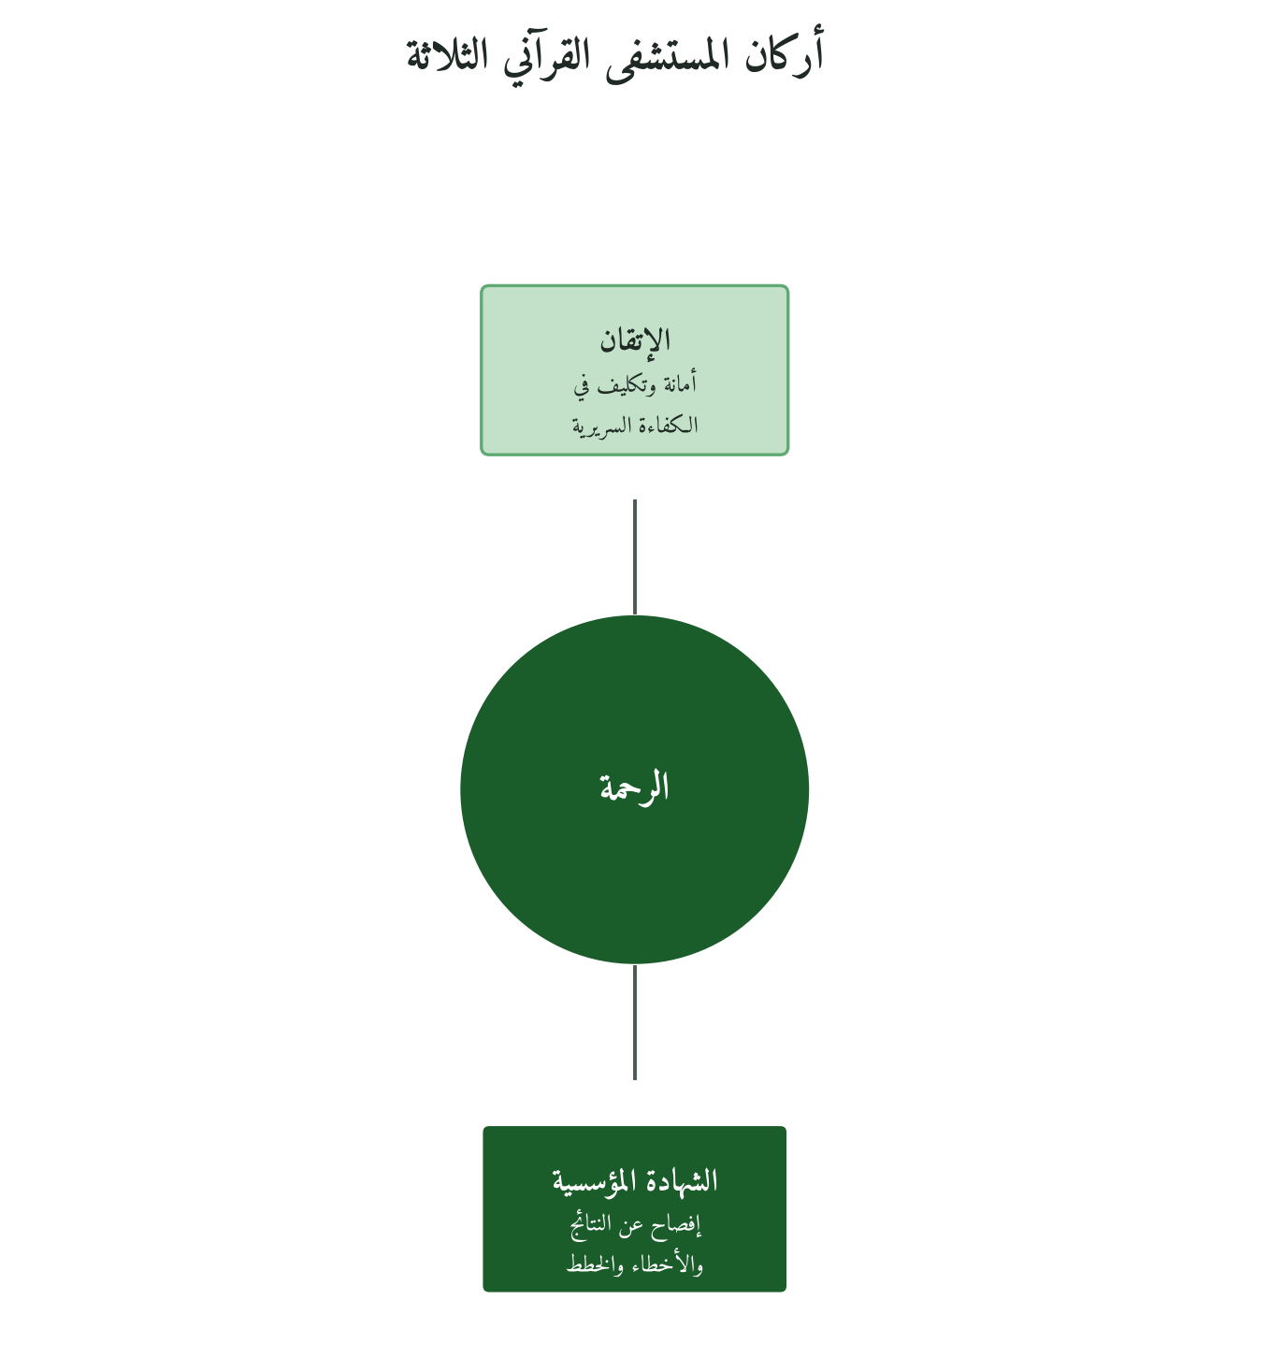
شكل 16: الأركان الثلاثة أساس مؤشرات QIMP-6 وأدواته.
6.5 QIMP-6 والمعايير الدولية
البُعد | JCI الدولي | ISO 9001 | QIMP-6 القرآني
المرجعية الجوهرية | السلامة والجودة الطبية | رضا العميل والعمليات | الاستخلاف والرحمة والإتقان
وحدة التحليل | المريض والعمليات السريرية والإدارية | المنتج/الخدمة | الإنسان المريض بكليّته
مؤشرات النجاح | نتائج سريرية قابلة للقياس | مطابقة المعيار | الشفاء الشامل + الأثر المجتمعي
الكادر البشري | بروتوكولات التدريب | كفاءة العمليات | المعالِج مستخلَف متكامل
المساءلة | التوثيق والمراجعة | التدقيق الدوري | المحاسبة أمام الله والمجتمع
البُعد الروحي | احترام معتقدات المريض وقيمه حق من حقوقه، دون بناء تصميمي للرعاية الروحية | خارج نطاق المعيار | ركيزة تصميمية أصيلة
التكامل المجتمعي | خارج نطاق الاعتماد غالبًا | خارج نطاق المعيار | فريضة استخلافية
أسمّي تطبيق QIMP على المؤسسة الصحية «QIMP-6» نسبةً إلى هذا الفصل. وهو لا يرفض معايير JCI أو ISO، وإنما يضعها في سياق أشمل: فالجودة التقنية شرط ضروري غير كافٍ، والمستشفى القرآني يستوفي متطلبات الاعتماد الدولي ثم يضيف إليها مقياس الاستخلاف.
6.6 إرث المستشفى الإسلامي التاريخي: دروس الماضي
لم يكن البيمارستان الإسلامي مكانًا للعلاج وحده، فقد كان نموذجًا متكاملًا للرعاية، يعالج الأمراض البدنية والنفسية، ويخدم الناس على اختلاف أديانهم وأحوالهم المالية، كما تنص وقفية البيمارستان المنصوري مثلًا. والتواريخ الآتية بحسب المشهور في كتب تاريخ الطب، وتُطابَق بالمصادر:
المؤسسة | الحقبة | الإسهام المحوري | الدرس للحاضر
بيمارستان عضد الدولة: بغداد | ٩٨١-٩٨٢م (٣٧١-٣٧٢هـ) | ضمّ عند افتتاحه أربعة وعشرين طبيبًا، فيهم الكحّالون والجرائحيون والمجبّرون، بحسب ابن أبي أصيبعة | الاختصاص التنظيمي في الرعاية
البيمارستان المنصوري (قلاوون)، القاهرة | ١٢٨٤م | رعاية مجانية للناس جميعًا بنص وقفيته، وقاعات للمرضى النفسيين، وتعليم للطب | الرعاية النفسية جزء أصيل من البروتوكول
البيمارستان النوري، دمشق | ١١٥٤م (٥٤٩هـ) | علاج وتعليم طبي ومكتبة في مبنى واحد بتمويل وقفي، وتعلّم فيه ابن النفيس | التكامل بين التعليم والعلاج والتمويل الوقفي المستدام
يجمع هذه المؤسسات تمويل وقفي يحرّرها من ضغط الربح، وشمول لا يفرّق بين غني وفقير، وتكامل بين العلاج والتعليم والبحث والرعاية الروحية. ولا أستدعي هذا الإرث حنينًا إلى الماضي، وإنما نموذجًا يمكن تكييفه مع السياق المعاصر.
6.7 التحديات الأربعة الكبرى
التحدي الأول: تجارية الرعاية الصحية
يُشكّل الضغط التجاري على المستشفيات تهديداً مباشراً لمبدأ الرحمة. حين يُصبح المريض "عميلاً" وحين تُقاس الكفاءة بالهامش الربحي فقط، تُضحَّى القيم على مذبح الأرقام المالية.
الاستجابة القرآنية: فصل هيكلي بين مراكز الربح ومراكز الرعاية، ومؤشرات نجاح تُوازن بين الاستدامة المالية والأثر الإنساني.
التحدي الثاني: إرهاق الكوادر الصحية
تُظهر دراسات متعددة في المنطقة وخارجها ارتفاع الإرهاق المهني بين الأطباء والممرضين. وهذا الإرهاق يُضعف الإتقان، ويكاد يمنع الرحمة؛ فالمعالِج المنهك لا يستطيع أن يمنح ما لا يملك.
الاستجابة القرآنية: العناية بالمعالِج واجب مؤسسي. فبرامج الدعم النفسي وبيئات العمل الصحية وتوازن الأعباء شروط هيكلية للرعاية الرحيمة.
التحدي الثالث: غياب الرعاية الروحية من البروتوكول
تُعنى أكثر مستشفياتنا بالجسد وتترك الروح خارج البروتوكول. والرعاية الروحية للمريض المسلم جزء من تجربة الشفاء والمواجهة والتعافي، وتُقدَّم برغبته ووفق حاجته.
التحدي الرابع: انقطاع المستشفى عن محيطه الاجتماعي
يعمل المستشفى في أغلب الأحيان كجزيرة منفصلة عن المجتمع المحيط به. المستشفى القرآني منغرس في نسيجه المجتمعي؛ يُعالج، ويُعلّم، ويُمكّن، ويُشارك في عمارة الأرض.
6.8 دراسات الحالة الخمس
الحالة 1: مستشفى الملك فيصل التخصصي ومركز الأبحاث، الرياض
من المستشفيات العربية الحاصلة على اعتماد JCI الدولي، فهو مثال على الجمع بين معايير الجودة الدولية وبيئة عربية إسلامية. والتحدي المستمر في مثل هذه المؤسسات تكييف المعايير المستوردة مع الهوية القيمية. أما تفاصيل تنظيم الرعاية الروحية فيه فتحتاج إلى مطابقة بمصادر المستشفى.
الحالة 2: شبكة آغا خان الصحية
تدير شبكة آغا خان للتنمية خدمات صحية في بلدان من آسيا وأفريقيا، وترتبط بجامعة آغا خان التي تجمع التعليم الطبي والبحث، وتخدم الناس على اختلاف أديانهم. ويقوم تمويلها على مزيج من الرسوم والهبات والمنح، وهذا يقرّبها من فكرة الوقف في استدامة الرسالة، دون أن تكون وقفًا بالمعنى الفقهي.
الحالة 3 (مثال توضيحي): مستشفى حكومي يدمج قيم الرعاية في التوظيف
أفترض مستشفى حكوميًا يجري مقابلات استيعاب للكوادر تتضمن محورًا لقيم الرعاية إلى جانب الكفاءة التقنية، ويضمّن بروتوكولاته معايير للتواصل الرحيم. والمثال يوضّح ولا يُثبت.
الحالة 4 (مثال توضيحي): مركز يجمع بين الطب الحديث والتراث الطبي
أفترض مركزًا يوثّق ما يُنسب إلى التراث الطبي، ومنه ما يسمى «الطب النبوي»، ولا يعتمد منه في بروتوكوله إلا ما ثبت نقله وأيّدته الأدلة السريرية. والمثال يبيّن أن الاعتراف الدولي يمرّ بالتحقق العلمي، ولا تكفي فيه التسمية.
الحالة 5 (مثال توضيحي): مستشفى مجتمعي يُعلّم الأسرة
أفترض مستشفى يحوّل جزءًا من نشاطه إلى التعليم الصحي للأسر، ويقيس الأثر الصحي الاجتماعي مؤشرًا أساسيًا لا إضافيًا. والمثال يوضّح ركن التكامل المجتمعي.
6.9 الاعتراضات الثمانية ومردودها القرآني
الاعتراض | المردود
الدين والطب منفصلان | الطب المنفصل عن القيم ينفصل عن إنسانيته، وقد عادت الأخلاقيات الطبية الحديثة نفسها إلى العناية بالمريض كله
لا يُمكن قياس الرحمة | كل قيمة قابلة للتشغيل؛ فالرحمة تُترجم إلى مؤشرات سلوكية كوقت الانتظار ولغة التواصل والخصوصية والاستجابة للشكاوى، كما في الركن الأول
نموذج مُكلف التطبيق | إرهاق الكوادر وتدني رضا المرضى والإهمال القيمي أكثر كُلفة على المدى البعيد
ما ناسب البيمارستان في العصور الوسطى لا يناسب القرن الحادي والعشرين | المبادئ ثابتة والأدوات تتجدد؛ والبيمارستان نموذج مبادئ لا شكل جامد
المرضى يريدون علاجاً طبياً لا تديناً | الرعاية الروحية تُقدَّم برغبة المريض ولا تُفرض عليه؛ وتشير دراسات في الرعاية التلطيفية إلى ارتباط تلبية الاحتياج الروحي بتحسن جودة الحياة (Balboni وآخرون، 2007)
لا يصلح لمستشفيات غير مسلمة | قيم الرحمة والكرامة الإنسانية مشتركة بين الأديان؛ وشبكة آغا خان مثال على خدمة الناس على اختلاف أديانهم
التمويل الوقفي غير متاح حديثاً | نماذج التمويل المختلط والصكوك الوقفية والمؤسسات المانحة تُشكّل بديلاً معاصراً
الكفاءة التشغيلية تتعارض مع القيم | تربط أدبيات الإدارة بين الثقافة المؤسسية القوية والأداء (Peters & Waterman، 1982، في الشركات، مع ما وُجّه إليها من نقد)، وتربط دراسات صحية بين ثقافة السلامة ونتائج المرضى؛ فالقيم والكفاءة تتساندان
6.10 أدوات إدارة المستشفى القرآني العشر
الأداة 1: QHP-Score (نقاط أداء المستشفى القرآني)
منظومة تقييم من ١٠٠ نقطة: الإتقان التقني (٣٠)، والرحمة المقاسة (٢٥)، والاستخلاف البيئي (١٥)، والشهادة المؤسسية (١٥)، والتكامل المجتمعي (١٥). وأقترح ٧٥ نقطة حدًّا أدنى لعدّ المستشفى محققًا للنموذج، على أن تُضبط الأوزان بالتجريب.
الأداة 2: CCA (تقييم ثقافة الرعاية)
استبيان ٤٠ بنداً للكوادر الصحية يقيس: الانتماء القيمي، ومستوى الرحمة في بيئة العمل، وجودة التواصل مع المرضى. يُجرى نصف سنوياً ويُغذّي قرارات التدريب.
الأداة 3: PEI (مؤشر تمكين المريض)
يقيس درجة مشاركة المريض في قرارات علاجه: ٤ أبعاد (المعلومات، الخيارات، الموافقة المستنيرة، المتابعة). الهدف: ٨٠٪+ من المرضى يصفون تجربتهم بالاحترام والتمكين.
الأداة 4: SRP (بروتوكول الرعاية الروحية)
خوارزمية اكتشاف احتياج المريض الروحي ضمن قبول المستشفى. يُحدد المستوى (تذكير / دعم / مرافقة / إحالة). يُدمج في نظام السجلات الطبية الإلكترونية.
الأداة 5: HWI (مؤشر رفاه الكادر الصحي)
منظومة رصد مستمر للإرهاق المهني والرضا الوظيفي والدعم المؤسسي. وعتبة التحذير المقترحة: إذا سجّل ٤٠٪ من الكادر مؤشر إرهاق عاليًا استُدعيت خطة تدخل فورية.
الأداة 6: QMR (خريطة مخاطر الجودة القرآنية)
أداة FMEA مُعدَّلة تُضيف بُعد الأثر الأخلاقي إلى تحليل المخاطر السريرية. كل خطأ طبي محتمل يُقيَّم على ثلاثة محاور: الأذى السريري + الأثر الكرامتي + الأثر الاجتماعي.
الأداة 7: MCE (تقييم التكامل المجتمعي)
يقيس أثر المستشفى على المجتمع المحيط: برامج الوقاية والتعليم الصحي والشراكات المجتمعية. معيار النجاح: ٥٠٪+ من المجتمع المحيط يتعامل مع المستشفى كمورد وليس فقط كمرفق علاج.
الأداة 8: IHD (لوحة القيادة المتكاملة للمستشفى)
لوحة تحكم مؤسسية تعرض في الوقت الفعلي: المؤشرات السريرية + مؤشرات الرحمة + رفاه الكوادر + الأثر المجتمعي. مراجعة أسبوعية بحضور الإدارة العليا.
الأداة 9: QCPI (بروتوكول التواصل مع المريض القرآني)
دليل عملي لكل مرحلة من التواصل مع المريض (استقبال، تشخيص، علاج، خروج، متابعة)، مع معايير لغوية ونبرة تُعكس الرحمة والكرامة والإتقان.
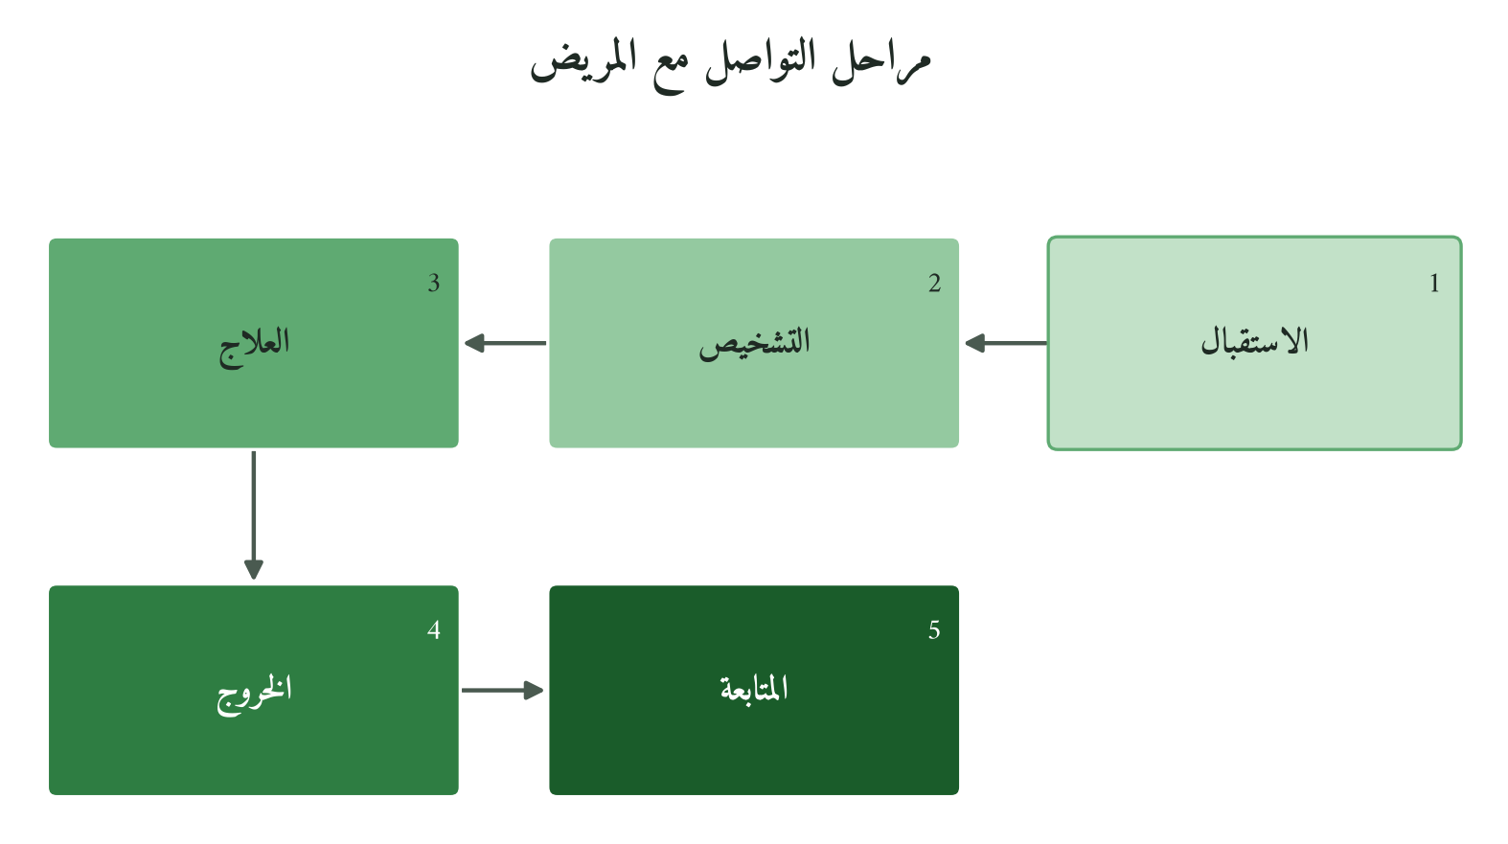
شكل 17: لكل مرحلة معايير لغوية ونبرة تعكس الرحمة والكرامة.
الأداة 10: ميثاق المستشفى القرآني العشري
وثيقة هوية مؤسسية تُحدد التزامات المستشفى القرآني في ١٠ بنود، تُوقَّع من القيادة وتُعلَن للعاملين والمرضى والمجتمع.
6.11 خارطة الطريق الاثنا عشرية
الشهر | المرحلة | المخرجات الرئيسية
١-٢ | التشخيص المؤسسي | تطبيق CCA + QHP-Score الأساسي + تحديد الفجوات
٣-٤ | بناء الثقافة المؤسسية | برامج تدريب الكوادر + ورش قيم الرحمة والإتقان
٥-٦ | تطبيق SRP + HWI | بروتوكول الرعاية الروحية + منظومة رفاه الكوادر
٧-٨ | إطلاق IHD | لوحة قيادة متكاملة تُدمج المؤشرات المادية والقيمية
٩-١٠ | التكامل المجتمعي | برامج التعليم الصحي + الشراكات المجتمعية
١١-١٢ | التقييم الشامل | QHP-Score النهائي + تقرير الشهادة المؤسسية
6.12 الميثاق الصحي القرآني العشري
1. كل مريض يصل إلينا أمانة استخلافية؛ نُعامله باعتباره مُكرَّماً بذاته لا بقدرته المالية
2. الرحمة معيار تشغيلي نُقاس عليه كما نُقاس على الدقة السريرية
3. الإتقان الطبي فريضة دينية: التقصير في الكفاءة هو تقصير في الأمانة
4. نعتني بمعالِجينا كما نعتني بمرضانا: الإرهاق لا يُنتج الرحمة
5. الرعاية الروحية جزء هيكلي من بروتوكولنا الطبي، لا إضافة اختيارية
6. نُفصح عن نتائجنا وأخطائنا وخططنا؛ الشفافية شرط قرآني قبل أن تكون متطلباً تنظيمياً
7. نُقيس نجاحنا بالشفاء الكامل للإنسان، لا بالمؤشرات المالية وحدها
8. مؤسستنا منغرسة في مجتمعها: تُعلّم وتُمكّن وتُشارك في بناء الإنسان
9. نستثمر في التعليم والبحث الطبي لأن التزكية المعرفية فريضة كفائية
10. نستثمر في هذه المؤسسة بما يُقال عنها غداً أمام الله؛ لا بما تُدرّه اليوم
وخلاصة الفصل أنه يرى المستشفى مؤسسة استخلاف: الله هو الشافي، والمؤسسة سبب مأمور به، والمريض شريك مكرَّم. ومن هذا المنطلق بُنيت الأركان الثلاثة: الرحمة بنية تنظيمية تُقاس، والإتقان أمانة، والشهادة المؤسسية إفصاح ومساءلة. ثم وضع QIMP-6 هذه الأركان إلى جانب معايير JCI وISO 9001 دون أن يلغيها، واستدعى إرث البيمارستان في الوقف والشمول والتكامل، وواجه التحديات الأربع بأدوات عشر وخارطة طريق وميثاق. ويبقى في المستشفى قرار يومي تتوقف عليه صحة الناس وحياتهم، هو القرار الطبي. وهذا موضوع الفصل السابع، الذي يقرأ القرار الطبي في ضوء الحكمة والشورى والأمانة، منطلقًا من قوله تعالى: ﴿وَشَاوِرْهُمْ فِي الْأَمْرِ ۖ فَإِذَا عَزَمْتَ فَتَوَكَّلْ عَلَى اللَّهِ﴾.
الفصل السابع
القرار الطبي في ضوء الإطار القرآني للإدارة
الحكمة + الشورى + الأمانة

﴿وَشَاوِرْهُمْ فِي الْأَمْرِ فَإِذَا عَزَمْتَ فَتَوَكَّلْ عَلَى اللَّهِ﴾
آل عمران: ١٥٩

7.1 الآية المحورية: مدخل قرآني للقرار الطبي
﴿وَشَاوِرْهُمْ فِي الْأَمْرِ فَإِذَا عَزَمْتَ فَتَوَكَّلْ عَلَى اللَّهِ ۚ إِنَّ اللَّهَ يُحِبُّ الْمُتَوَكِّلِينَ﴾
آل عمران: ١٥٩
تجمع الآية الكريمة في ثلاثة أفعال مترابطة بنيةَ القرار: «شَاوِرْهُمْ» وهي الشورى منهجًا جماعيًا، و«عَزَمْتَ» وهو الحسم المسؤول بعد الاستشارة، و«فَتَوَكَّلْ» وهو تفويض النتيجة إلى الله بعد استيفاء الأسباب. وأرى في هذه الثلاثية مدخلًا لمعالجة توترات تعرفها نظريات القرار المعاصرة: بين الإجماع والمسؤولية الفردية، وبين العلم وما لا يُعلم، وبين تحمّل التبعة والتسليم. والآية نزلت بعد غزوة أحد في توجيه النبي صلى الله عليه وسلم إلى مشاورة أصحابه، فنقلها إلى القرار الطبي توسيع اجتهادي، لا دلالة مباشرة للنص.
وفي السياق الطبي تصير الثلاثية: شورى سريرية يشارك فيها الفريق، وحسمًا يتحمله الطبيب المعالج، وتوكلًا يعني الإقرار بحدود الطب. وهذا البعد الثالث تغفل عنه المقاربات المادية للطب، ولا يعني إغفاله ضعفًا علميًا فيها، وإنما يعني أنها لا تجيب عن سؤال المعنى عند الطبيب والمريض.
ثلاثة أسئلة جوهرية يجيب عنها الفصل السابع
من يملك سلطة القرار الطبي: الطبيب، أم المريض، أم الأسرة، أم الفريق، أم اللجنة؟
ما المعيار القرآني الذي يحكم القرار حين تتعارض المصالح؟
كيف يدمج الطبيب المسلم الدليل العلمي بالإطار القيمي دون اختزال أحدهما؟
يعرض الفصل أولًا مشتقات الجذر «ح ك م» في القرآن الكريم، ثم ينزّلها على ثلاثة أعمدة للقرار الطبي في إطار QMF، ويقارنها بنموذج المبادئ الأربعة الغربي، وينتهي بأدوات عملية للمستشفيات والعيادات ولجان الأخلاقيات الطبية.
7.2 مخرجات التعلم المستهدفة
الرمز | مخرج التعلم | مستوى بلوم
CLO 7.1 | يشرح الفرق بين نماذج القرار الطبي المعاصرة وإطار القرار القرآني القائم على الشورى والحكمة والأمانة | التفسير: Understand
CLO 7.2 | يحلّل مشتقات الجذر «حكم» في القرآن ويستخلص منها مبادئ للقرار المؤسسي | التحليل: Analyze
CLO 7.3 | يُطبِّق نموذج الشورى السريرية الثلاثي في بيئات القرار الطبي الفعلية | التطبيق: Apply
CLO 7.4 | يُقيِّم قرارات طبية معقدة باستخدام مصفوفة المصالح والمفاسد الإسلامية | التقويم: Evaluate
CLO 7.5 | يصمم بروتوكول موافقة مستنيرة إسلامي متوافق مع أخلاقيات الطب ومقاصد الشريعة | التصميم: Create
CLO 7.6 | يُميِّز الحالات التي يستوجب فيها القرار الطبي إحالةً للجنة الأخلاقيات وفق المعايير الإسلامية | التحليل (Analyze)
CLO 7.7 | يُقارن تجارب القرار الطبي في تراث الطب الإسلامي بمعايير bioethics المعاصرة (Beauchamp & Childress) | التقويم (Evaluate)
CLO 7.8 | يبني خطة تطوير لجنة أخلاقيات طبية مؤسسية في ضوء الإطار القرآني للإدارة | البناء: Create
7.3 التأسيس القرآني: مشتقات الجذر «ح ك م»
يدور الجذر «ح ك م» في اللغة على معنى المنع، ومنه حَكَمة الدابة لأنها تمنعها، والحُكم لأنه يمنع من الظلم (ابن فارس، مقاييس اللغة). وقد ورد في القرآن الكريم في نحو مئتين وعشرة مواضع بصيغ متعددة. والجدول التالي يعرض سبعًا منها، وهو حقل اشتقاقي للجذر، وليس «سلّم الاشتقاق» ذا المستويات السبعة الذي أسسه الكتاب الأول؛ فذاك ينقل المفهوم من النص إلى التطبيق، وهذا يجمع صيغ الجذر ودلالاتها.
المستوى | الصيغة | المعنى القرآني | الدلالة الإدارية الطبية | الشاهد القرآني
الأول: الجذر | ح ك م | الأصل: المنع، ومنه المنع من الظلم | القرار الطبي يمنع الضرر ويُصدِر حكم العلاج | وَإِذَا حَكَمْتُم بَيْنَ النَّاسِ أَن تَحْكُمُوا بِالْعَدْلِ (النساء: 58)
الثاني: الفعل | حَكَمَ / يَحْكُمُ | أصدر حكماً واجب التنفيذ | التشخيص الطبي كحكم يترتب عليه التزام علاجي | وَاللَّهُ يَحْكُمُ لَا مُعَقِّبَ لِحُكْمِهِ (الرعد: 41)
الثالث: الاسم | حُكْم | السلطة والقضاء والقرار | صلاحية الطبيب في إصدار القرار العلاجي | وَآتَيْنَاهُ الْحُكْمَ صَبِيًّا (مريم: 12)
الرابع: الصفة | حَكِيم | الجامع بين العلم والخبرة وحسن التطبيق | الطبيب الحكيم: يجمع الدليل العلمي والحكمة والرحمة | إِنَّ اللَّهَ كَانَ عَلِيمًا حَكِيمًا (النساء: 11)
الخامس: المصدر | حِكْمَة | وضع الشيء في موضعه الصحيح | التشخيص الصحيح + العلاج المناسب + التوقيت الملائم | يُؤْتِي الْحِكْمَةَ مَن يَشَاءُ (البقرة: 269)
السادس: المزيد بالهمزة | أَحْكَمَ / مُحْكَم | أتقن وضبط وأبرم بلا خلل | البروتوكول الطبي المُحكَم: لا ثغرات في مسار القرار | الر ۚ كِتَابٌ أُحْكِمَتْ آيَاتُهُ (هود: 1)
السابع: الحَكَم | حَكَم (المحكَّم) | إحالة النزاع إلى محكِّم مقبول لدى الطرفين | لجنة الأخلاقيات الطبية كمحكِّم في القرارات المتعارضة | فَابْعَثُوا حَكَمًا مِّنْ أَهْلِهِ وَحَكَمًا مِّنْ أَهْلِهَا (النساء: 35)
وخلاصة الجدول أن القرار في الحقل القرآني للجذر لا يقتصر على إصدار الأمر: فهو يبدأ بمنع الضرر، ويقوم على العلم والخبرة (الحكمة)، ويُضبط بالإتقان (الإحكام)، ويُرجَع فيه إلى محكَّم حين يتعذر الحسم. وهذه القراءة اجتهاد في تنزيل الدلالة اللغوية على القرار الطبي، ويُبنى عليها نموذج الأعمدة الثلاثة الآتي.
7.4 الأعمدة الثلاثة لنموذج القرار الطبي في إطار QMF
يقوم نموذج القرار الطبي في إطار QMF على ثلاثة أعمدة، يعالج كل منها بُعدًا من أبعاد القرار: المعرفي، والاجتماعي، والأخلاقي. وأفترض أن كثيرًا من ضعف جودة القرار في المؤسسات الصحية يرجع إلى إهمال أحد هذه الأعمدة أو اختزاله، وهي فرضية تحتاج إلى اختبار ميداني.
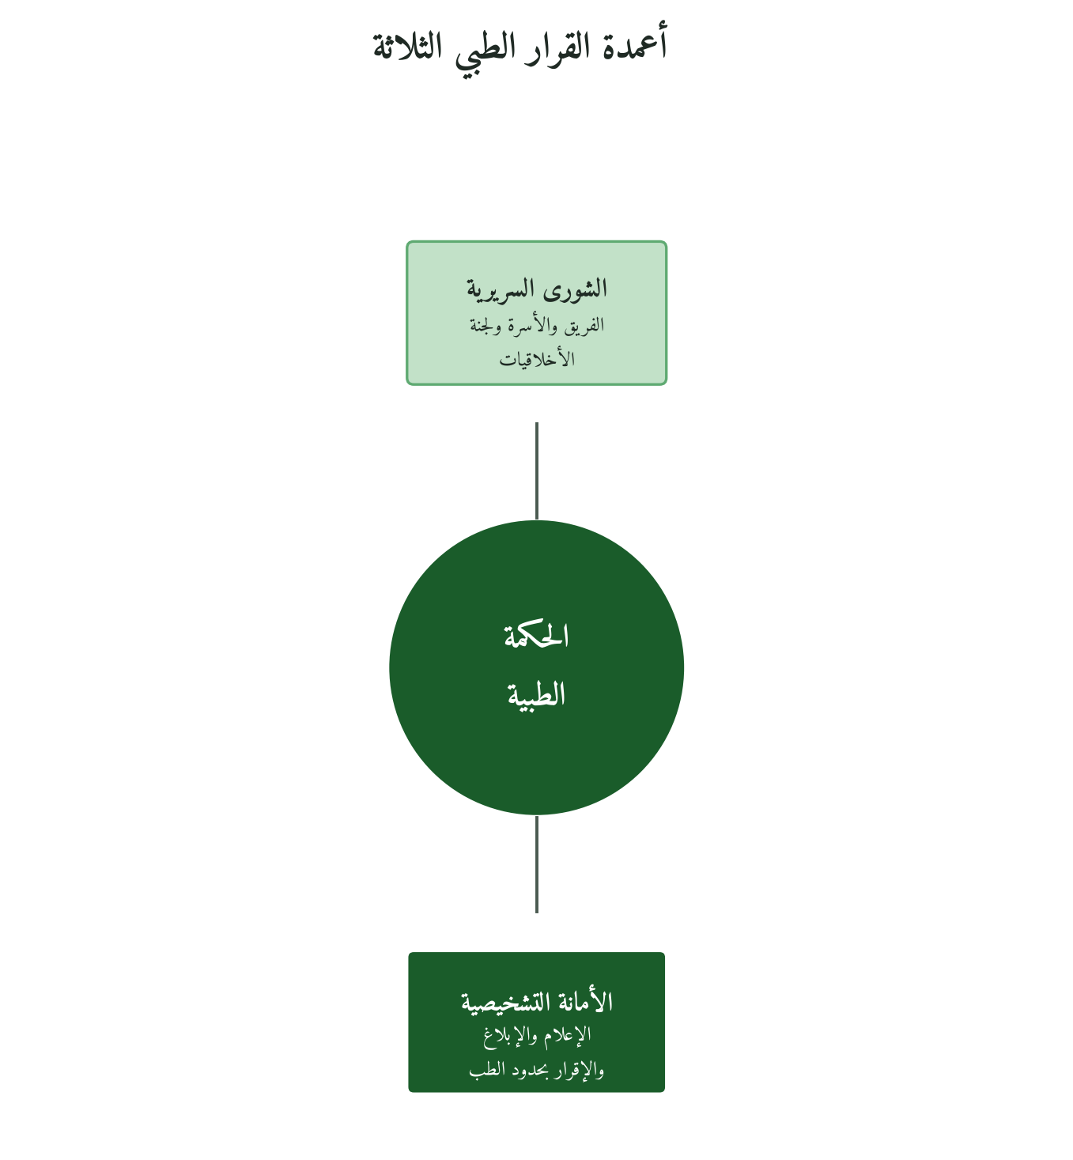
شكل 18: نموذج القرار الطبي في إطار QMF
العمود الأول: الحِكمة الطبية
لا تعني الحكمة في السياق الطبي كثرة المعرفة وحدها، وإنما الجمع بين ثلاثة عناصر: الدليل العلمي (Evidence-Based Medicine)، وسياق المريض الفردي (Patient-Centered Care)، والمنظور القيمي (Values-Based Practice). فالطبيب الحكيم يميّز بين ما يقوله العلم وما ينبغي أن يُقرَّر، وهذا قريب من معنى الحكمة في اللغة: وضع الشيء في موضعه.
ثلاثة شواهد من التراث الإسلامي، تُعرض بالمعنى:
ابن سينا في «القانون»: معرفة المرض لا تكفي حتى تُعرف أحوال بدن المريض ومزاجه وسنّه وعاداته، ولذلك يختلف العلاج عنده باختلاف المرضى.
أبو بكر الرازي في «الطب الروحاني»: إصلاح أخلاق النفس قرين طب البدن، والطبيب يحتاج إلى ضبط هواه كما يحتاج إلى علمه.
الغزالي في «كتاب التوكل» من «إحياء علوم الدين»: التداوي أخذ بالأسباب لا ينافي التوكل، وهو أصل لما نسمّيه هنا التوكل الطبي.
العمود الثاني: الشورى السريرية
ولا تقتصر الشورى السريرية (Clinical Consultation) على طلب رأي ثانٍ، فهي نهج بنيوي في القرار يستوعب وجهات النظر قبل الحسم. ويظهر هذا في الطب المعاصر في الاجتماعات متعددة التخصصات (MDT)، وفي القرار المشترك (Shared Decision-Making) الذي يُشرك المريض. ويضيف إطار QMF أن تدخل قيم المريض ومرجعيته الأخلاقية في صميم التداول، لا على هامشه.
مستويات الشورى السريرية الثلاثة:
الأول؛ الشورى الطبية: بين أعضاء الفريق المتعدد التخصصات (تشخيص، علاج، تمريض، صيدلة)
الثاني؛ الشورى الأسرية: إشراك المريض وذويه بما يتناسب مع حالته وأهليته القانونية والنفسية
الثالث؛ الشورى الأخلاقية: اللجنة الأخلاقية حين يتعذر التوافق في القرارات الحرجة
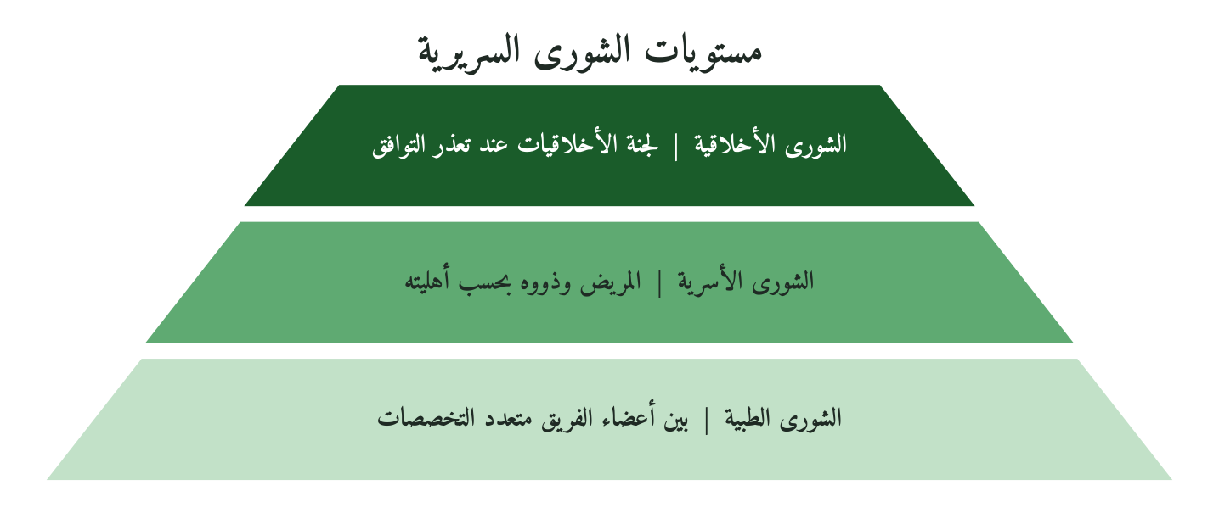
شكل 19: تصعيد الشورى من الفريق إلى اللجنة
المريض شريك في القرار بقيمه: يحمل المريض المسلم في لحظة القرار معاني الصبر والتوكل والرضا بالقضاء، وهي في الغالب عون على العلاج لا عائق له. والشورى الحقيقية تُدخل قيم المريض الدينية والأسرية في التداول، مع التنبه إلى أن يُفهم التوكل على وجهه فلا يصير سببًا لترك علاج نافع.
العمود الثالث: الأمانة التشخيصية
الأمانة في القرار الطبي التزام بالحقيقة العلمية المتاحة بلا تزييف ولا إخفاء، أي إعلام المريض بتشخيصه وبدائل علاجه ومآلاتها المحتملة. وهذا ما تسميه الأخلاقيات الطبية الحديثة «الموافقة المستنيرة» (Informed Consent)، وهو داخل في الأمر القرآني بأداء الأمانات إلى أهلها (النساء: 58).
الأمانة الأفقية: مع المريض وأسرته: الإفصاح الكامل والموافقة الحرة
الأمانة الرأسية: مع المؤسسة والمجتمع: الإبلاغ عن الأخطاء والمضاعفات
الأمانة الوجودية: مع الله: الإقرار بمحدودية الطب وتسليم النتيجة
7.5 الإرث الإسلامي في فقه القرار الطبي
لم يكن الطب في الحضارة الإسلامية نقلًا لعلوم اليونان والفرس فحسب، فقد طوّر أطباؤه وفقهاؤه تصورًا للعلاقة بين الطبيب والمريض والمجتمع، وبين العلم والأخلاق والإيمان. ويعرض هذا القسم ثلاثة روافد منه.
الرافد الأول: القواعد الفقهية الكلية في القرار الطبي
خمس قواعد فقهية تُحكم القرار الطبي:
«لا ضرر ولا ضرار»: حديث رواه ابن ماجه وأحمد، ورواه مالك مرسلًا، وحسّنه النووي، ثم صار قاعدة كلية. ويقتضي تحريم الإضرار بالمريض، ويقابله في الأخلاقيات الحديثة مبدأ عدم الإضرار (Non-Maleficence).
«الضرورات تُبيح المحظورات»؛ إجازة التدخل الاستثنائي في حالات الإنقاذ الطارئة
«درء المفاسد أَوْلى من جلب المصالح»؛ عند التعارض، تقديم إزالة الضرر على تحقيق المنفعة
«الأمر إذا ضاق اتسَّع»؛ في الأزمات الطبية، توسيع هامش القرار والاجتهاد
«المشقة تجلب التيسير»: الأخذ بالرخص العلاجية حين يتعذر الحل المثالي
وتؤدي هذه القواعد في القرار الطبي وظيفة لا يؤديها نموذج «المبادئ الأربعة» عند Beauchamp وChildress بالقدر نفسه: فهي تقدّم معايير للترتيب والترجيح عند التعارض، كتقديم درء المفسدة، وارتكاب أخف الضررين. وقد استقرت صياغتها في كتب القواعد، كالأشباه والنظائر للسيوطي ولابن نجيم، وأصولها أقدم من ذلك في الحديث والفقه.
الرافد الثاني: ابن سينا وشرط الكفاءة
يُفهم من منهج ابن سينا في «القانون» أن الطبيب يعالج مريضًا بعينه لا مرضًا مجردًا: فتحديد المرض مهمة علمية، أما القرار العلاجي فيراعي سنّ المريض ومزاجه وحاله النفسية وقدرته على الاحتمال. وهذا قريب مما يُسمّى اليوم «الرعاية المتمركزة حول المريض» (Patient-Centered Care)، وقد كُتب «القانون» في مطلع القرن الحادي عشر الميلادي.
أما شرط الكفاءة فأصله في السنة: «مَن تطبَّب ولم يُعلَم منه طبٌّ فهو ضامن» (رواه أبو داود والنسائي وابن ماجه، وحسّنه الألباني). فالفقه يضمّن المتطبب الجاهل ما أتلف، وهذا أصل لمبدأ «حدود الاختصاص» في أخلاقيات الطب الحديث.
الرافد الثالث: الاجتهاد الجماعي في المستجدات الطبية
الصورة المؤسسية الحديثة للاجتهاد الجماعي في القضايا الطبية هي مجمع الفقه الإسلامي الدولي والمنظمة الإسلامية للعلوم الطبية، وقد أصدرا قرارات وتوصيات في أجهزة الإنعاش وموت الدماغ ونقل الأعضاء والتلقيح الصناعي. وهي هيئات تجمع الفقيه والطبيب للنظر في الواقعة قبل الحكم. وأرى في هذا الاجتهاد الجماعي نظيرًا شرعيًا للجان الأخلاقيات الطبية، تُستفاد منه طريقة التحكيم الجماعي في المؤسسة.
7.6 المقارنة الدولية: نموذج المبادئ الأربعة ونموذج QMF للقرار الطبي
يغلب على أخلاقيات الطب المعاصرة نموذج Beauchamp وChildress (الطبعة الأولى 1979) القائم على أربعة مبادئ: احترام الاستقلالية، والإحسان، وعدم الإضرار، والعدالة. وهي عندهما مبادئ أولية (prima facie) يوازن بينها الممارس، مبنية على ما يسميانه «الأخلاق المشتركة». وهو نموذج متين في بيئته، لكن الوزن الراجح للاستقلالية في تطبيقه يحتاج إلى مراجعة في بيئة يحضر فيها دور الأسرة والمرجعية الشرعية.
المعيار | نموذج Beauchamp & Childress | نموذج QMF للقرار الطبي | الفارق الجوهري
المرجعية | الأخلاق المشتركة (common morality) في التقليد الغربي | القرآن والسنة والفقه الإسلامي | مصدر القيم والمشروعية
الاستقلالية | مبدأ أولي يُوازَن بغيره، وله في التطبيق وزن راجح | حق مقيَّد بمصلحة الأسرة والمجتمع والشريعة | الفردية مقابل الجماعية المسؤولة
الإحسان | تعظيم منفعة المريض | الإحسان مبدأ عام: «إن الله كتب الإحسان على كل شيء» (رواه مسلم) | الإحسان فريضة لا خيار
عدم الإضرار | قاعدة أخلاقية | «لا ضرر ولا ضرار»: حديث صار قاعدة فقهية | الإلزام الديني يُضاف إلى الإلزام القانوني
العدالة | التوزيع العادل للموارد الطبية | العدالة + الرحمة معاً: إعطاء صاحب الحاجة أكثر | العدالة الاجتماعية ذات البُعد الديني
القرار | الطبيب والمريض في الأساس | الطبيب والمريض والأسرة والفريق، في ظل المرجعية الشرعية | اتساع دائرة الشورى ومرجعية عليا للقرار
المآل | النتيجة الدنيوية فقط | النتيجة الدنيوية + الأخروية (ثنائي البعد) | المسؤولية أمام الله كضمانة قرار
الأخطاء | نظام الإفصاح القانوني | الأمانة الدينية قبل الإلزام القانوني | الدافع الداخلي قبل الخارجي
التحكيم | لجنة الأخلاقيات آلية مؤسسية تشترطها كثير من معايير الاعتماد | التحكيم أصل مشروع: «فابعثوا حكمًا» (النساء: 35)، والآية في الشقاق الزوجي ويُستأنس بها | التحكيم الجماعي أصل شرعي لا إجراء تنظيمي فحسب
ولا يرفض نموذج QMF مبادئ Beauchamp وChildress، فهو يستوعبها في إطار أوسع، ويضيف إليها البعد الأخروي، ودور الأسرة والجماعة، وقواعد الترجيح الفقهية. والإضافة التي أراها أن الطبيب يُسأل أمام ضميره وأمام الله، فضلًا عن القانون والمؤسسة. ويبقى أثر ذلك في جودة القرار فرضية تُختبر.
7.7 التحديات الأربعة الكبرى في القرار الطبي
التحدي | المظهر الرئيسي | الحل القرآني
التحدي الأول: القرار في حالات الطوارئ: الزمن كمتغير أخلاقي | الزمن ضيِّق، المعلومات ناقصة، المريض قد لا يكون واعياً، والأسرة غائبة أو مصدومة | الشورى المسبقة، أي البروتوكولات المعتمدة، تعوّض عن تعذر الشورى في اللحظة، والقاعدة: «الضرورات تبيح المحظورات»
التحدي الثاني: القرار المشترك: الطبيب والمريض في ميزان الشورى | ثلاث مراحل: الإعلام ← التداول ← الاتفاق. إشكالية: ماذا حين يرفض المريض العلاج بحجة التوكل؟ | التوكل لا يُلغي الأخذ بالأسباب، ومنه حديث «اعقلها وتوكل» (رواه الترمذي، وفي إسناده كلام، وحسّنه بعض أهل العلم). وإرادة المريض العاقل المُعلَم أولى، والأسرة تُشرَك داعمةً لا حاكمة
التحدي الثالث: تعارض المصالح: مصفوفة المصالح والمفاسد | مصلحة المريض مقابل أسرته، أو المجتمع، أو الموارد الشحيحة (الترياج في الكوارث) | فقه المآلات وفقه الأولويات: تقديم الكليات على الجزئيات، والضروريات على الحاجيات، والحاجيات على التحسينيات
التحدي الرابع: الذكاء الاصطناعي في القرار الطبي: حدود الآلة | الذكاء الاصطناعي يرفع دقة التشخيص؛ لكن هل يحل محل الحكمة؟ ومن يتحمل مسؤولية الخطأ؟ | الذكاء الاصطناعي أداة دعم القرار لا صانعه. الحكمة تجمع العلم والخبرة والضمير والرحمة؛ والمسؤولية تبقى بشرية
7.8 خمس حالات توضيحية في القرار الطبي
الحالات الخمس الآتية أمثلة توضيحية مركّبة، صيغت لبيان طريقة تطبيق القواعد والأدوات، ولا تُنسب إلى مؤسسات بعينها، ولا تقدّم نتائج مقيسة؛ فهي توضح ولا تُثبت، ويقترح كل منها ما ينبغي قياسه.
الحالة | المؤسسة والسياق | التطبيق القرآني والدرس
الأولى: قرار قطع العلاج: جدل المرحلة النهائية | مستشفى تخصصي. مريض في غيبوبة منذ أشهر، بإصابة دماغية لا يُرجى منها تحسن، وأسرة منقسمة. | تُناقَش قاعدتا «لا ضرر» و«درء المفاسد» في الانتقال إلى الرعاية التلطيفية، مع التنبه إلى أن قرار مجمع الفقه الإسلامي الدولي (1986) خاص بموت الدماغ، والغيبوبة غيره، فتحتاج الحالة إلى نظر لجنة تجمع الطبيب والفقيه. الدرس: التحكيم الجماعي يخفف الصراع ويحفظ الرعاية.
الثانية: الشورى السريرية قبل جراحة عالية المخاطر | مستشفى أطفال. طفل يحتاج جراحة قلب مفتوح عالية المخاطر، وبعض أعضاء الفريق يتحفظون. | مؤتمر سريري موسّع وتداول موثق، ثم قرار مشروط بضمانات. ما يُقاس: نسبة المضاعفات، وتوثيق الآراء المخالفة. الدرس: الشورى تكشف المخاطر قبل الحسم.
الثالثة: لجنة أخلاقيات طبية في مستشفى عام | لجنة تضم أطباء من تخصصات متعددة وفقيهًا ومحاميًا وممثلًا للمرضى، تجتمع دوريًا. | مؤشرات تُقاس قبل التأسيس وبعده: عدد القضايا والشكاوى، ورضا المرضى عن مشاركتهم، والزمن من الإحالة إلى القرار.
الرابعة: الذكاء الاصطناعي في تشخيص الأشعة | مستشفى جامعي يستعمل نظامًا آليًا للكشف المبكر عن سرطان الرئة، ويختلف النظام مع الأطباء في نسبة من الحالات. | البروتوكول: عند الخلاف تُحال الحالة إلزاميًا إلى أطباء مستقلين. ما يُقاس: دقة الكشف ونسبة الخلاف، مع بقاء المسؤولية بشرية كاملة.
الخامسة: الترياج في زمن الوباء | مستشفى في ذروة جائحة COVID-19، وأجهزة التنفس أقل من المحتاجين. سؤال الترياج: من يُقدَّم؟ | يُستند إلى قاعدة «يُرتكب أخف الضررين لدفع أعظمهما»، ويكون معيار التقديم قابلية الاستفادة الطبية لا السن وحده. الدرس: المرجعية الفقهية المعلنة تعطي الترياج اتساقًا في الأزمات.
7.9 الاعتراضات الثمانية والردود عليها
الاعتراض | الرد القرآني-المنهجي
«الطب علم تجريبي لا صلة له بالفقه» | الطب يصف ويعالج، والأخلاق تحكم متى يُعالَج وكيف ولمن. فالفصل بينهما متعذر في الممارسة.
«الشورى تُبطِّئ القرار في الطب الذي يحتاج السرعة» | الشورى المسبقة (البروتوكولات) هي الشورى في الطوارئ. المشكلة في غياب البروتوكول لا في الشورى.
«المريض لا يملك الكفاءة ليشارك في قرار طبي معقد» | الإعلام واجب الطبيب، والمطلوب من المريض أن يقرّر بقيمه لا أن يقرّر تقنيًا. وقد اشترط الفقه إذن المريض البالغ العاقل في التطبيب.
«تعارض الفقه والطب كثير: فأيهما يُقدَّم؟» | سلّم الأولويات الفقهي يقدّم الضروري على الحاجي، والحاجي على التحسيني. وكثير من التعارض ظاهري يزول بفهم الواقعة الطبية والحكم معًا.
«موافقة الأسرة تتعارض مع إرادة المريض» | إرادة المريض العاقل المُعلَم أولى، والأسرة تُشرَك داعمةً لا حاكمة. ويشترط الفقهاء إذن المريض، أو إذن وليه إن كان قاصرًا.
«الذكاء الاصطناعي أدق من الطبيب: فلمَ لا يتخذ القرار؟» | الدقة التشخيصية غير الحكمة الطبية. فالقرار يحمل بعدًا أخلاقيًا ورحيميًا لا تملكه الخوارزمية، والمسؤولية تتطلب مكلَّفًا يُسأل.
«لجان الأخلاقيات بطيئة ومكلفة» | تكاليف اللجنة ظاهرة، وتكاليف غيابها من تقاضٍ وأخطاء متكررة خفية. والحالة التوضيحية الثالثة تقترح مؤشرات لقياس هذه الموازنة في كل مؤسسة.
«هذه مُثُل إسلامية جميلة لكنها لا تُطبَّق» | الحالات في هذا الفصل توضيحية، والتطبيق يُختبر ميدانيًا، وهو المستوى السابع المعلّق من سلّم الاشتقاق. لكن مكوّنات النموذج، كالقواعد الفقهية ولجان الأخلاقيات والموافقة المستنيرة، معمول بها في مؤسسات صحية كثيرة، والمطلوب جمعها في منظومة واحدة.
7.10 الأدوات التطبيقية العشر للقرار الطبي
أدوات منهجية القرار والشورى والموافقة
الأداة ١: نموذج الشورى السريرية الثلاثي (SCM-3)
المستوى | الأطراف | آلية التشاور | التوثيق
الطبي | فريق التخصصات المتعددة | مؤتمر سريري أسبوعي + استشارة فورية | ملف الحالة الموحَّد
الأسري | المريض + الأسرة الأولى | جلسة مخصصة بحضور أخصائي اجتماعي | استمارة المشاركة في القرار
الأخلاقي | لجنة الأخلاقيات | اجتماع طارئ أو منتظم حسب الأولوية | محضر اللجنة
الأداة ٢: مصفوفة قرار الطوارئ (EDM)
درجة الطوارئ | الإجراء الفوري | الشورى المطلوبة | التوثيق
حرجة (دقائق) | بروتوكول ACLS/ATLS | زعيم الفريق + تقييم لاحق | ورقة طوارئ مختصرة
عاجلة (ساعات) | خطة علاجية أولية | مؤتمر الفريق المختصر | ملف الحالة المُدعَّم
مهمة (أيام) | قرار مشترك كامل | شورى ثلاثية كاملة | توثيق موسَّع
الأداة ٣: نموذج الموافقة المستنيرة الإسلامية (IIC)
يتضمن النموذج ستة عناصر إلزامية: (١) بيانات المريض والطبيب والشهود، (٢) وصف الحالة الطبية بلغة مفهومة، (٣) الخيارات العلاجية المتاحة بمزاياها ومخاطرها، (٤) توصية الفريق الطبي مع مبررها، (٥) سؤال صريح عن القيم الدينية والأسرية ذات الصلة، (٦) قرار المريض موقَّعاً مع حق التراجع.
والعنصر الخامس هو ما يميز هذا النموذج من نماذج الموافقة المعتادة.
يُترجَم النموذج إلى لغات الأقليات الموجودة في المنطقة
نسخة مُعدَّلة لفاقدي الأهلية تُوجَّه لوليّ الأمر الشرعي
الأداة ٤: بطاقة تقييم الكفاءة والأهلية (CAA)
أداة سريعة من ثلاثة محاور: (أ) الأهلية القانونية، السن والحالة القانونية، (ب) الأهلية المعرفية، فهم الحالة والخيارات والتبعات، (ج) الأهلية الإرادية، حرية القرار من الإكراه. كل محور يُقيَّم على ثلاث درجات (كاملة / جزئية / معدومة) مع إجراء تصعيدي واضح عند النقص.
الأداة ٥: خريطة تدفق القرار الطبي QMF
مخطط متتابع من ثماني خطوات: الاستقبال، فالتقييم، فالتشاور الأولي، فالإعلام، فالشورى، فالحسم، فالتوثيق، فالمتابعة. ويبيّن في كل خطوة ما يُنجَز ومن المسؤول وما المرجع الأخلاقي، ويُصمَّم للتعليق في غرف الفريق الطبي.
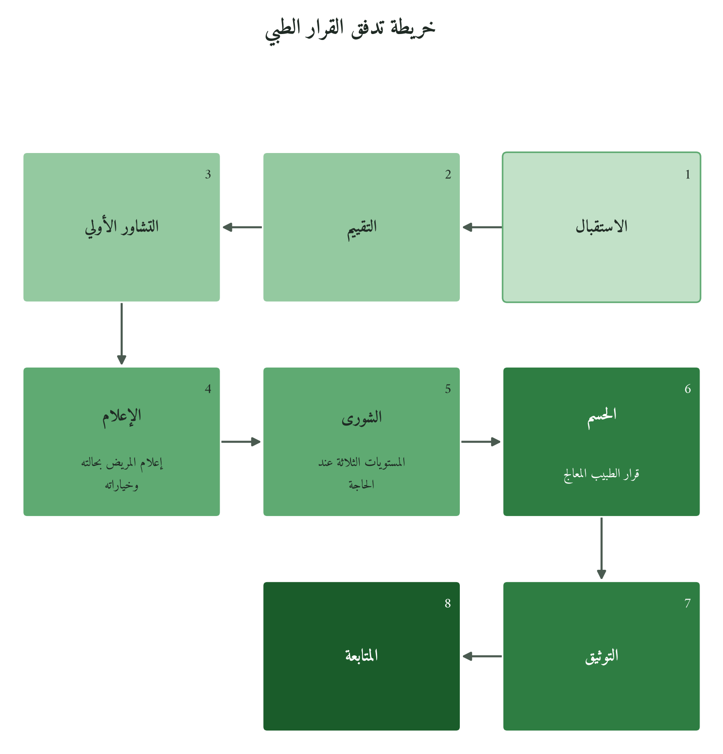
شكل 20: الخطوات الثماني للأداة الخامسة
أدوات التقييم الأخلاقي وإدارة اللجان والذكاء الاصطناعي
الأداة ٦: مصفوفة المصالح والمفاسد الطبية (MMM)
المصلحة / المفسدة | الدرجة (ضرورة / حاجة / تحسين) | الأطراف المتأثرة | الترجيح
منفعة العلاج | ضرورة أو حاجة حسب الحالة | المريض / الأسرة / المجتمع | مبني على التقدير الطبي
ضرر العلاج | ضرورة: «لا ضرر ولا ضرار» | المريض / الموارد الطبية | مبني على الدليل السريري
الأداة ٧: لوحة لجنة الأخلاقيات الطبية (MECLB)
تحدد الأداة: تشكيل اللجنة المقترح (نحو تسعة أعضاء من تخصصات متعددة، منهم فقيه ومحامٍ وممثل للمرضى)، وجدول الاجتماعات، وقواعد التصويت (الإجماع، فالثلثان، فالأغلبية)، وآلية التوثيق، ومعايير رفع الحالة إلى اللجنة، وأولويات الاستدعاء الطارئ.
الأداة ٨: معيار الحكمة الطبية (WPS-7)
سبعة معايير تُقيَّم بها قرارات الطبيب في مراجعات الجودة: (١) توافر الدليل العلمي، (٢) مراعاة سياق المريض، (٣) إشراك الفريق، (٤) إعلام المريض وأسرته، (٥) التوثيق، (٦) الاعتراف بحدود الاختصاص، (٧) المتابعة. كل معيار يُقيَّم من صفر إلى ثلاثة.
الأداة ٩: بروتوكول القرار في الأزمات والكوارث (CDPQ)
إطار فقهي طبي للترياج في الكوارث، يحدد معايير الأولوية (شدة الحالة، وقابلية الاستفادة من العلاج، ومعايير معلنة لا تمييز فيها)، وآلية التشاور الطارئ، وصاحب القرار النهائي، ومتطلبات التوثيق السريع. ويُبنى على قرارات المجامع الفقهية ذات الصلة وإرشادات منظمة الصحة العالمية في الطوارئ.
الأداة ١٠: إطار دمج الذكاء الاصطناعي في القرار الطبي (AIFQ)
خمسة مبادئ لأي نظام ذكاء اصطناعي طبي في المؤسسة: (١) الشفافية، فيُعلَم المريض بدور النظام؛ (٢) المساعدة لا الحكم، فالقرار للطبيب؛ (٣) فحص التحيز حتى لا تتسع الفوارق بين الفئات؛ (٤) المراجعة الأخلاقية قبل التشغيل؛ (٥) قابلية التفسير، فيقدر الطبيب على شرح توصية النظام بلغة بسيطة، مع متابعة مؤشرات التكلفة والوقت ومعدل الخطأ.
7.11 خارطة طريق التطبيق في اثني عشر شهرًا
المرحلة | الشهور | الأنشطة الرئيسية | مؤشر الإنجاز
التأسيس | ١-٣ | تشكيل لجنة الأخلاقيات + التدريب على نموذج SCM-3 + اعتماد نموذج IIC | اللجنة مُشكَّلة + الفريق مُدرَّب
التجريب | ٤-٦ | تطبيق الأدوات على ١٠ حالات مختارة + قياس الرضا + رصد الأخطاء | ١٠ حالات موثَّقة + رضا ≥ ٧٠٪
التحسين | ٧-٩ | مراجعة نتائج التجريب + تعديل الأدوات + توسيع التدريب | نسخة محدَّثة من الأدوات
التقييم الكلي | ١٠-١٢ | مراجعة السنة الأولى + نشر النتائج داخلياً + خطة السنة الثانية | تقرير سنوي + خطة موسَّعة
7.12 الميثاق القرآني للقرار الطبي: عشرة بنود
يقترح هذا الميثاق على المؤسسات الصحية إطارًا يوحّد قرارها الطبي وفق إطار QMF. ولكل بند مستنده من القرآن أو السنة، والتزامه، ومؤشر قياسه. والنسب المذكورة مستهدفات مقترحة تضبطها كل مؤسسة على بياناتها.
1. الحكم بالعدل: «وَإِذَا حَكَمْتُم بَيْنَ النَّاسِ أَن تَحْكُمُوا بِالْعَدْلِ» (النساء: 58): يُبنى كل قرار طبي على الدليل العلمي المتاح بلا تحيز. القياس: نسبة القرارات الموثقة بمرجع علمي ≥ ٩٥٪.
2. الشورى: «وَشَاوِرْهُمْ فِي الْأَمْرِ» (آل عمران: 159): يمر كل قرار حرج بمستويات الشورى السريرية الثلاثة. القياس: نسبة الحالات الحرجة التي أُجريت فيها الشورى الثلاثية ≥ ٨٠٪.
3. الأمانة في الإعلام: «إِنَّ اللَّهَ يَأْمُرُكُمْ أَن تُؤَدُّوا الْأَمَانَاتِ إِلَىٰ أَهْلِهَا» (النساء: 58): يتلقى المريض العاقل المعلومات الكاملة عن حالته وخياراته بلغة يفهمها. القياس: رضا المريض عن الإعلام ≥ ٨٥٪.
4. درء الضرر: «لا ضرر ولا ضرار» (حديث رواه ابن ماجه وأحمد): لا يُتخذ إجراء طبي يُرجَّح ضرره على نفعه إلا بموافقة لجنة الأخلاقيات. القياس: خلو السجلات من إجراءات غير مبررة طبيًا.
5. العدالة في التوزيع: «إِنَّ اللَّهَ يَأْمُرُ بِالْعَدْلِ وَالْإِحْسَانِ» (النحل: 90): معايير الترياج معلنة وتطبَّق بلا تمييز. القياس: خلو سجل لجنة الأخلاقيات من شكاوى تمييز ثابتة.
6. حدود الاختصاص: «وَلَا تَقْفُ مَا لَيْسَ لَكَ بِهِ عِلْمٌ» (الإسراء: 36): يحيل الطبيب ما خرج عن اختصاصه فورًا. القياس: زمن الإحالة إلى الاختصاصي ≤ ٢٤ ساعة.
7. التحكيم عند الخلاف: «فَابْعَثُوا حَكَمًا مِّنْ أَهْلِهِ وَحَكَمًا مِّنْ أَهْلِهَا» (النساء: 35)، والآية في الشقاق الزوجي ويُستأنس بها: تُشكَّل لجنة الأخلاقيات وتجتمع دوريًا. القياس: اجتماع شهري، واستجابة للطوارئ خلال ٤٨ ساعة.
8. الإقرار بحدود الطب: «وَإِذَا مَرِضْتُ فَهُوَ يَشْفِينِ» (الشعراء: 80): يصارح الطبيب المريض حين يتعذر الشفاء. القياس: نسبة الإحالة المناسبة إلى الرعاية التلطيفية ≥ ٩٠٪.
9. الإحسان في الرعاية: «إن الله كتب الإحسان على كل شيء» (رواه مسلم): الإحسان إلى المريض وأسرته معيار جودة لا تطوع. القياس: رضا المريض الكلي ≥ ٩٠٪.
10. المساءلة: «كُونُوا قَوَّامِينَ بِالْقِسْطِ شُهَدَاءَ لِلَّهِ» (النساء: 135): كل خطأ طبي يُوثَّق ويُراجَع ولا يُخفى. القياس: ارتفاع معدل الإبلاغ الطوعي عن الأخطاء سنة بعد سنة، والإبلاغ للتحسين لا للعقوبة.
7.13 خاتمة الفصل السابع
حاول هذا الفصل أن ينقل الإطار القرآني للإدارة إلى أشد مواقف الإدارة الصحية حساسية: لحظة القرار في مواجهة المرض. فقرأ مشتقات الجذر «ح ك م»، وبنى عليها ثلاثة أعمدة للقرار هي الحكمة والشورى والأمانة، ثم قارنها بنموذج المبادئ الأربعة، وانتهى إلى أدوات وميثاق قابلة للتجريب. وخلاصته أن الطبيب المسلم لا يقف وحده أمام معضلاته الأخلاقية: فالقواعد الفقهية ترتّب الأولويات، والشورى توسّع الرؤية، والأمانة تحفظ الصدق، والتوكل يحرر من وهم الكمال. ويبقى اختبار هذه الأدوات في المستشفيات معلقًا على الدراسة الميدانية.
﴿يُؤْتِي الْحِكْمَةَ مَنْ يَشَاءُ ۚ وَمَنْ يُؤْتَ الْحِكْمَةَ فَقَدْ أُوتِيَ خَيْرًا كَثِيرًا ۗ وَمَا يَذَّكَّرُ إِلَّا أُولُو الْأَلْبَابِ﴾
البقرة: ٢٦٩
وإذا كان هذا الفصل قد عالج كيف يُتخذ القرار الطبي، فإن الفصل الثامن يسأل كيف يُقاس أثره: بأي ميزان تُقوَّم المنظومة الصحية، ومن يُسأل عن نتائجها.
الفصل الثامن
قياس الأثر الصحي
المعايير القرآنية للتقييم والمساءلة في المنظومة الصحية

﴿وَنَضَعُ الْمَوَازِينَ الْقِسْطَ لِيَوْمِ الْقِيَامَةِ فَلَا تُظْلَمُ نَفْسٌ شَيْئًا﴾
الأنبياء: ٤٧

8.1 تأطير الفصل: من أين يبدأ السؤال؟
يقول تعالى: ﴿وَنَضَعُ الْمَوَازِينَ الْقِسْطَ لِيَوْمِ الْقِيَامَةِ فَلَا تُظْلَمُ نَفْسٌ شَيْئًا﴾ (الأنبياء: 47). والآية في ميزان الآخرة، ونقل معانيها إلى القياس الإداري توسيع اجتهادي. غير أنها ترسم قيمًا يحتاجها كل تقييم: الميزان حق، والقسط مضمون، ولا تُظلم نفس شيئًا. ومن هنا يقوم هذا الفصل على تقييم أساسه العدل لا المصلحة، والإتقان لا الانطباع، والمساءلة الحقيقية لا الشكلية. وهو تنزيل لنموذج قياس الأثر (QIMP) الذي عرضه الفصل الرابع عشر من الكتاب الثاني على القطاع الصحي، ولمكوّن «الأثر والمساءلة» في إطار QMF.
ثلاثة أسئلة يجيب عنها هذا الفصل
١. ما المعيار القرآني لقياس الأثر الصحي، وكيف يختلف عن معايير WHO وJCI وISO 9001؟
٢. كيف تبني المؤسسة الصحية منظومة قياس تخدم المريض لا الملف، وتكشف الحقيقة ولا تزيّنها؟
٣. ما الأدوات التطبيقية التي تحوِّل مبدأ الموازين القسط من آية تُتلى إلى لوحة قياس يُعمل بها؟
الفجوة الميدانية
في مستشفيات كثيرة تُقاس الجودة بعدد الشهادات أكثر مما تُقاس بصحة المرضى، وتُحتسب الكفاءة بإشغال الأسرّة أكثر من معدلات الشفاء، وتُقيَّم الإدارة بالالتزام الشكلي بالبروتوكول. فقد يجتمع للمستشفى الواحد اعتماد الجودة وشكاوى متكررة من الأخطاء. ويقترح هذا الفصل ميزانًا يقيس به القائد الصحي ما يستحق القياس.
8.2 مخرجات التعلم المستهدفة
بعد إتمام هذا الفصل، يكون القارئ قادراً على:
CLO | مخرج التعلم | مستوى بلوم
CLO8.1 | تحليل فلسفة الميزان القرآني وعلاقتها بمنظومات القياس الصحي الحديثة | التحليل
CLO8.2 | استخراج مبادئ القياس من مشتقات الجذر «وزن» في القرآن وربطها بمؤشرات الأداء الصحي | الاستخراج / التطبيق
CLO8.3 | تطبيق الأركان الثلاثة لإطار QMF الصحي في تصميم منظومة قياس الأثر | التطبيق
CLO8.4 | مقارنة معايير WHO وJCI وISO 9001 بإطار QMF الصحي على محاور محددة | المقارنة / التقييم
CLO8.5 | تقييم الحالات الدراسية الخمس باستخدام أدوات الفصل وتحديد الفجوات | التقييم
CLO8.6 | تصميم لوحة قياس صحية إسلامية (HDB-Q) بمؤشرات قابلة للاختبار والتحقق | التصميم / الإبداع
CLO8.7 | الدفاع عن مبدأ المساءلة التحسينية في مواجهة الاعتراضات المؤسسية الشائعة | التقييم / التحليل
CLO8.8 | بناء خريطة لتطبيق ميثاق القياس الصحي في اثني عشر شهرًا في مستشفى | التوليف / الإبداع
8.3 التأسيس القرآني: مشتقات الجذر «و ز ن»
يدور الجذر «و ز ن» على تقدير الشيء ومعرفة مقداره، وورد في القرآن الكريم في نحو ثلاثة وعشرين موضعًا. والجدول التالي يعرض سبع صيغ منه ودلالتها في القياس الصحي، وهو حقل اشتقاقي للجذر، وليس «سلّم الاشتقاق» ذا المستويات السبعة الذي أسسه الكتاب الأول.
المستوى | الصيغة | المعنى المعجمي | الدلالة الإدارية الصحية | الشاهد القرآني
الأول | وَزَنَ | قاس شيئاً بآخر لمعرفة مقداره | الفعل الجوهري: لا إدارة صحية بلا قياس مستمر دقيق | «وَإِذَا كَالُوهُمْ أَو وَّزَنُوهُمْ يُخْسِرُونَ» (المطففين: 3)
الثاني | وَزْن | مقدار الشيء وثقله وقيمته | كل قرار طبي وإداري له وزن: أي تبعة وأثر لا يُهمل | «وَالْوَزْنُ يَوْمَئِذٍ الْحَقُّ» (الأعراف: 8)
الثالث | مِيزَان | أداة القياس العادل: جمعه: موازين | المعيار المؤسسي الذي يُقاس به الأداء الصحي | «وَنَضَعُ الْمَوَازِينَ الْقِسْطَ» (الأنبياء: 47)
الرابع | زِنُوا (الأمر) | الأمر بالوزن على الاستقامة | القائد الصحي ولجنة الجودة مكلَّفان بالقياس العادل | «وَزِنُوا بِالْقِسْطَاسِ الْمُسْتَقِيمِ» (الإسراء: 35)
الخامس | مَوْزُون | ما قُدِّر بمقدار معلوم | كل خدمة صحية وكل قرار علاجي قابل للقياس والمحاسبة | «وَأَنبَتْنَا فِيهَا مِن كُلِّ شَيْءٍ مَّوْزُونٍ» (الحجر: 19)
السادس | إقامة الوزن | أداء الوزن تامًا بلا بخس | معايرة أدوات القياس، ومنع بخس المؤشرات أو تضخيمها | «وَأَقِيمُوا الْوَزْنَ بِالْقِسْطِ وَلَا تُخْسِرُوا الْمِيزَانَ» (الرحمن: 9)
السابع | الميزان سنةً كونية | حالة الاستقرار والاعتدال بين الأطراف | القياس يخدم التوازن، فلا يُقدَّم طرف على حساب آخر | «وَوَضَعَ الْمِيزَانَ * أَلَّا تَطْغَوْا فِي الْمِيزَانِ» (الرحمن: 7–8)
وخلاصة الجدول أن القرآن لم يذكر الوزن أداةً تقنية فحسب، فقد قرنه بالقسط، وبالثقل والأثر، وبالمساءلة: «فَلَا تُظْلَمُ نَفْسٌ شَيْئًا». ومن هنا أقترح للقياس الصحي ثلاث قواعد: القياس أمانة، والمعيار عدل، والنتيجة مساءلة.
8.4 الأركان الثلاثة لإطار QMF في قياس الأثر الصحي
يقوم إطار قياس الأثر الصحي المقترح على ثلاثة أركان، مستمدة من الآية المحورية ومن سياق القياس والمساءلة في القرآن:
الركن الأول: الميزان الصحي القرآني: QHSB
الميزان الصحي القرآني (Quranic Health Scale Balance، ويُرمز له QHSB) هو الركن الأول، ويقوم على أن كل قياس صحي يمر بثلاثة اختبارات: اختبار الصدق (هل يقيس ما يدّعي قياسه؟)، واختبار العدل (هل يعطي كل طرف حقه؟)، واختبار الأثر (هل تُحدث نتيجته تحسينًا حقيقيًا؟). والمستشفى الذي يجمع شهادات الاعتماد بينما تتزايد شكاوى مرضاه يخفق في الاختبار الثالث: قياسه سليم الشكل ضعيف الأثر.
ميزان الحياة: قياس ما إذا كانت المؤسسة تحفظ الأرواح فعلاً؛ معدلات الوفيات، والإعادة الطارئة، والعدوى المكتسبة
ميزان الكرامة: قياس ما إذا كانت تحفظ إنسانية المريض؛ مؤشرات التجربة الإنسانية وزمن الانتظار والاحترام
ميزان الموارد: قياس ما إذا كانت تستخدم الموارد أمانة؛ لا إسراف ولا بخل ولا توجيه الموارد لحساب الهامش
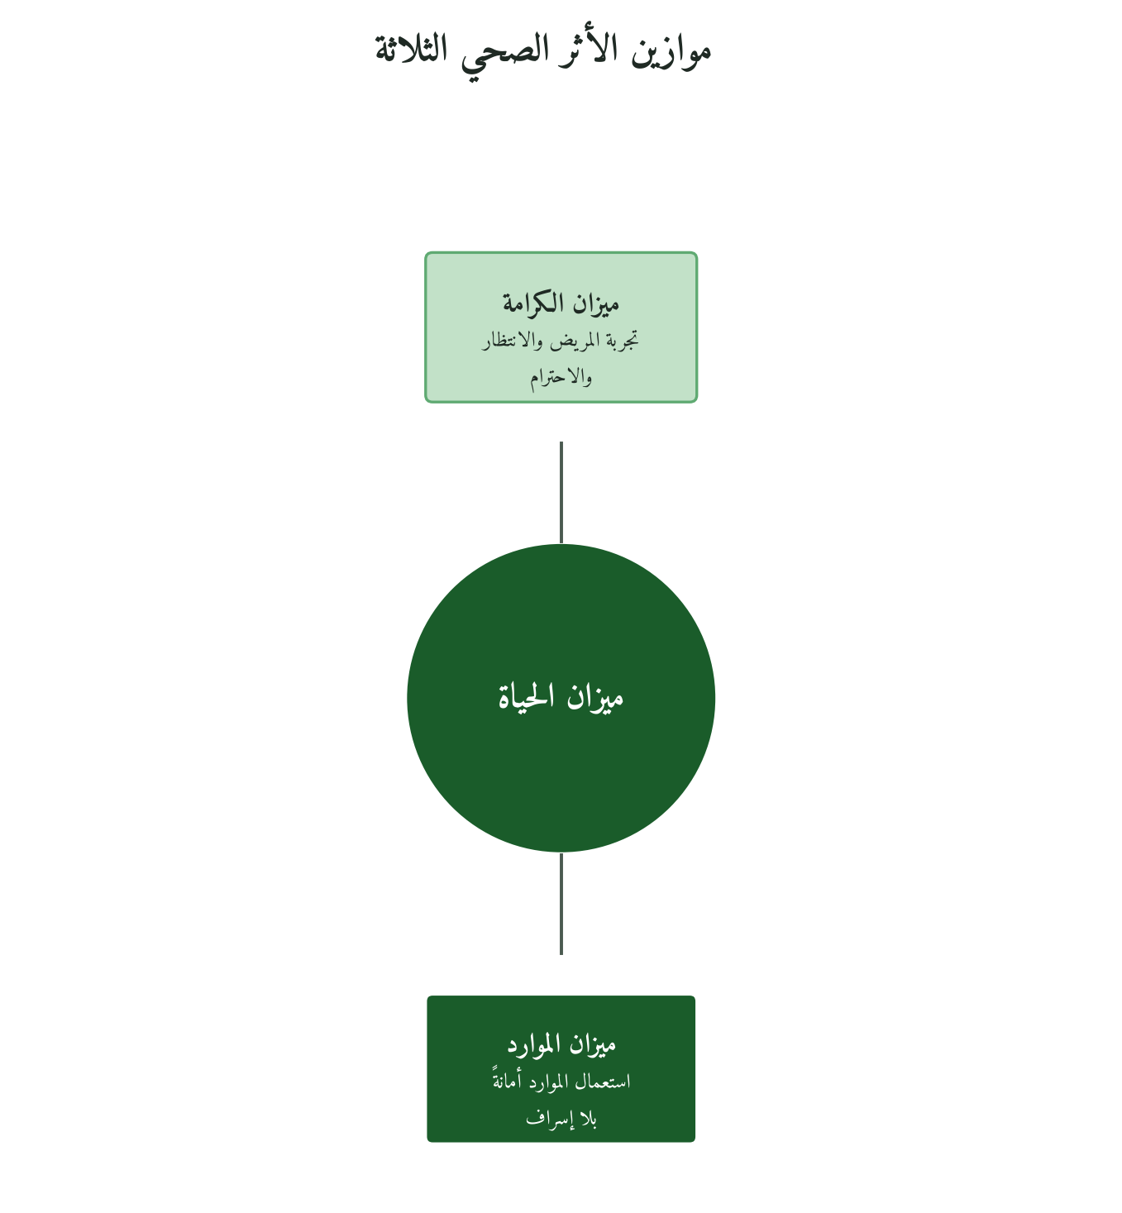
شكل 21: أبعاد الميزان الصحي القرآني (QHSB)
الركن الثاني: الشفافية التقييمية: ET
الشفافية التقييمية (Evaluation Transparency؛ ET) هي الركن الثاني، وتنبثق من الجزء الثاني في الآية: «فَلَا تُظْلَمُ نَفْسٌ شَيْئًا». الظلم في القياس يكون حين تُخفى النتائج السلبية، أو تُزيَّن البيانات للمراجعين، أو يُعاقَب من يرفع تقارير المشكلات. الشفافية التقييمية تعني: النتائج تُعلَن للمعنيين؛ السلبية قبل الإيجابية، والبيانات تصل إلى من يستطيع تغييرها، والمريض يُشرَك في فهم ما يجري.
الشفافية الداخلية: البيانات الحقيقية تصل إلى الإدارة؛ لا بيانات مصقولة لإرضاء المسؤولين
الشفافية الخارجية: نشر مؤشرات الأداء الرئيسية للجمهور، كما تفعل بعض الأنظمة الصحية، ومنها نظام الخدمة الصحية الوطنية في بريطانيا (NHS).
شفافية المريض: إعلام المريض بنتائج قراراته العلاجية ومقارنتها بالمعايير الوطنية
الركن الثالث: دورة التحسين المستمر: CIC
دورة التحسين المستمر (Continuous Improvement Cycle، ويُرمز لها CIC) هي الركن الثالث، وهي الغاية من أي منظومة قياس. فالميزان يكشف الواقع ليُصلَح، والمؤسسة التي تقيس ولا تتحسن تملك أدوات القياس دون غايته. وتمر الدورة بأربع مراحل: قياس دقيق، فتحليل عادل، فتدخل مصمَّم، فتقييم للأثر. وهي قريبة من دورة PDCA المعروفة في إدارة الجودة، مع تشديد على العدل في التحليل.
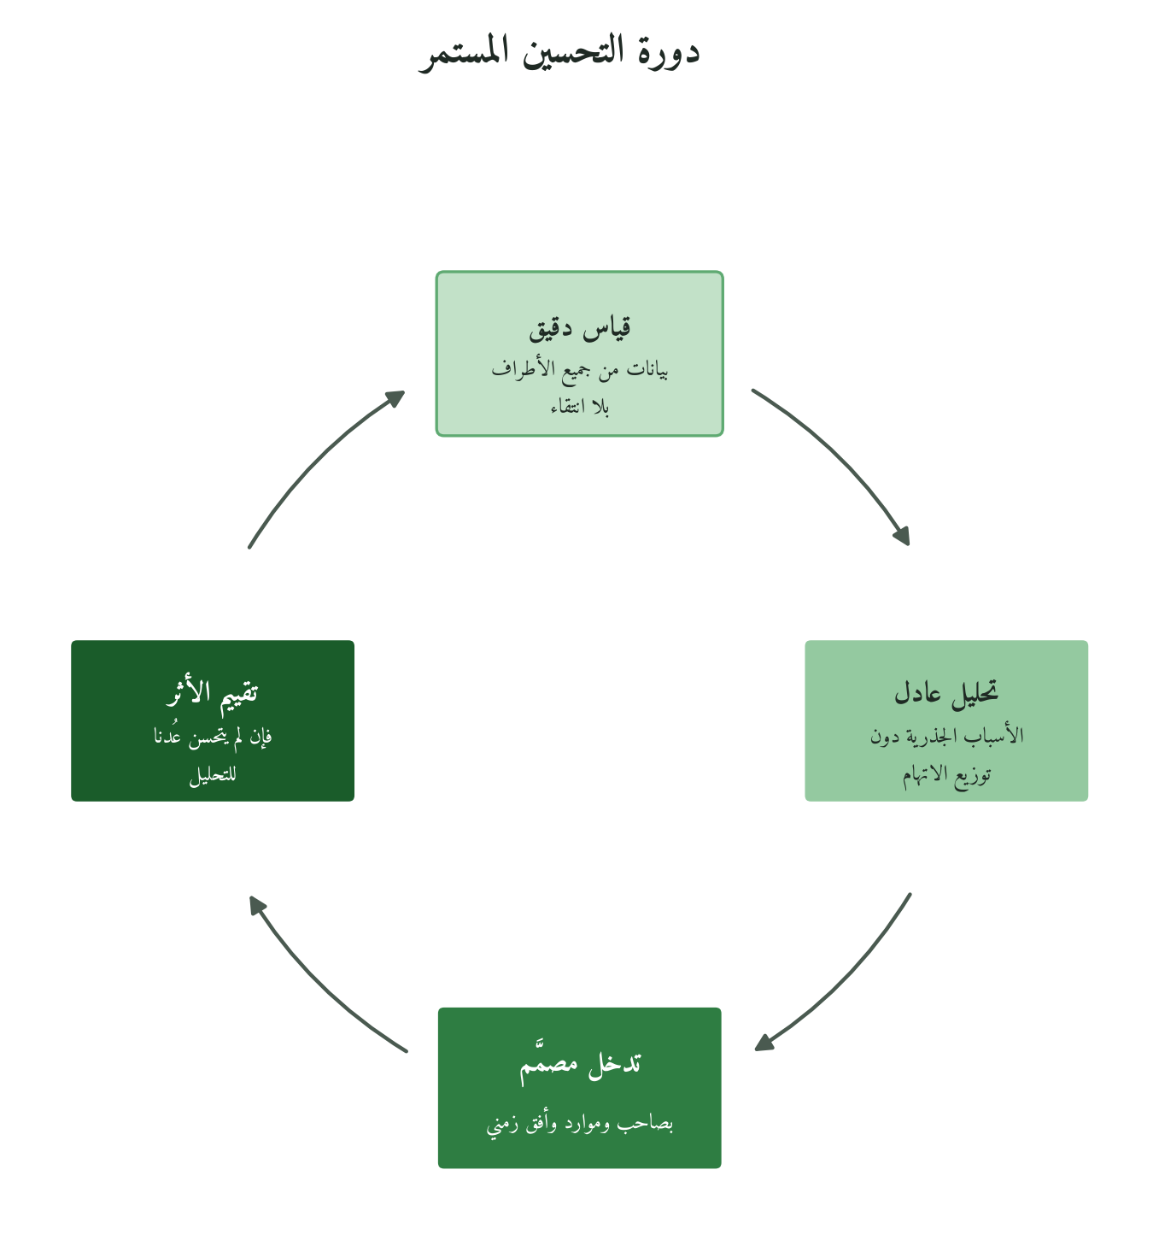
شكل 22: الركن الثالث (CIC)
القياس الدقيق: جمع البيانات الحقيقية بلا انتقائية؛ من جميع الأطراف: المرضى، الكوادر، التكاليف، النتائج السريرية
التحليل العادل: فهم الأسباب الجذرية دون توزيع الاتهامات؛ باستخدام أدوات RCA وPareto وFishbone
التدخل المُصمَّم: تدخلات مبنية على الدليل، لا على الانطباع؛ محددة بصاحب، وموارد، وأفق زمني
تقييم الأثر: هل تحسّن الأثر الذي كنا نقيسه أصلاً؟ إن لم يتحسن؛ نعود إلى التحليل لا إلى الإنكار
8.5 التراث الإسلامي في المساءلة الطبية وقياس الأثر
الفقه الطبي والمساءلة التاريخية
فصّل الفقهاء مسؤولية الطبيب عن نتيجة عمله. وقد قسم ابن القيم في «زاد المعاد» الأطباء أقسامًا، منها: الحاذق الذي أعطى الصنعة حقها ولم تجن يده، فلا يضمن ما سرى من فعله المأذون فيه؛ والمتطبب الجاهل، فيضمن؛ والحاذق الذي أخطأت يده، فيضمن؛ والطبيب الذي عمل بغير إذن المريض أو وليّه، وفي ضمانه خلاف. وهذا تصنيف للمسؤولية يقوم على العلم والإذن والتقصير، ويقارب ما تميّزه أنظمة المسؤولية الطبية الحديثة بين الجهل والإهمال والمضاعفة غير المتوقعة.
ابن سينا والقياس السريري في القانون
وفي الكتاب الثاني من «القانون في الطب» يضع ابن سينا شروطًا لتجربة الدواء، منها: أن يُجرَّب على علة مفردة لا مركّبة، وأن يُراعى زمان ظهور أثره، وأن يتكرر أثره دائمًا أو في الأكثر، وأن تكون التجربة على بدن الإنسان. وهذه الشروط قريبة من مبادئ ما يُسمّى اليوم «التصميم التجريبي»، وقد كُتبت في مطلع القرن الحادي عشر الميلادي.
الحسبة وجهاز مراقبة الجودة الصحية التاريخي
وولّى الحكام المسلمون المحتسبين على الأسواق والمهن، ومنها الطب. وتذكر كتب الحسبة، كـ«نهاية الرتبة في طلب الحسبة» للشيزري و«معالم القربة» لابن الأخوة، أن المحتسب كان يمتحن الأطباء والكحّالين والجرّاحين، ويراقب الصيادلة في الأوزان والأصناف. فهي رقابة خارجية مستقلة عن أهل المهنة، يقابلها اليوم دور هيئات الاعتماد مثل JCI، والهيئات الوطنية مثل المركز السعودي لاعتماد المنشآت الصحية (CBAHI). والمبدأ قديم، أما الأدوات والمنهجية فحديثة.
ومن الوقائع المروية أن الخليفة المقتدر أمر سنة 319هـ (931م) سنان بن ثابت بامتحان أطباء بغداد، فلا يمارس أحد إلا بإجازته، وكان ذلك بعد خطأ طبي أودى بمريض (ابن أبي أصيبعة، «عيون الأنباء في طبقات الأطباء»). وهو قريب من مبدأ الترخيص المهني والمراجعة الخارجية.
8.6 المقارنة الدولية: WHO وJCI وISO 9001 وإطار QMF الصحي
أكثر الأطر الدولية استعمالًا في تقييم المنظومات الصحية العربية ثلاثة: إطار منظمة الصحة العالمية لأداء النظم الصحية وأبعاد جودة الرعاية، ومعايير اعتماد المستشفيات الدولية (JCI)، ومعيار نظم إدارة الجودة (ISO 9001). والجدول التالي يقارنها بإطار QMF الصحي، والعمود الأخير يبيّن ما يقترح الإطار إضافته، وهي دعوى تُختبر.
المحور | WHO | JCI | ISO 9001 | QMF الصحي | ما يضيفه QMF
الفلسفة الجوهرية | الحق في الصحة كحق إنساني | معايير السلامة والجودة | إدارة الجودة بالعمليات | الأمانة + العدل + الشفافية | إضافة البعد الأخلاقي صراحة
وحدة القياس | المنظومة الوطنية | المؤسسة | العملية | الإنسان / المريض + المؤسسة | الجمع بين الفرد والمؤسسة
مؤشرات الأثر | ستة أبعاد للجودة: الفعالية والكفاءة والإتاحة والتمركز حول المريض والإنصاف والسلامة | مئات المعايير وعناصر قياس تفصيلية | رضا العملاء + العمليات | عشرة مؤشرات حيوية (QHKPI-10) | مؤشرات أقل مع ربطها بالغاية
المساءلة | حكومات ووزارات | مؤسسة للهيئة المانحة | المنظمة أمام مدقق الشهادة الخارجي | أمام الله ثم المريض ثم المجتمع | إضافة المساءلة أمام الله إلى المساءلة المؤسسية
المريض | مستهدَف (نهاية الأمر) | صاحب حق في السلامة | عميل | أمانة في يد المؤسسة | المريض صاحب حق وأمانة، لا عميل فقط
الشفافية | تقارير دورية على مستوى الدول | تقرير للهيئة (غير عام) | إجراء داخلي | شفافية ثلاثية المستويات | إفصاح أوسع يشمل المريض
الروح التحفيزية | حقوق + أنظمة | امتثال + اعتماد | كفاءة + رضا | الإتقان عبادة وخدمة للناس | تقوية الدافع الداخلي إلى جانب الخارجي
ما يُؤخذ منه | أبعاد الجودة وبيانات المقارنة الدولية | منهجية المعايير السريرية | دورة PDCA وإدارة العمليات | كل ما يخدم الإنسان وعدله | تكامل لا تعارض
فإطار QMF الصحي لا يحل محل هذه الأطر، وإنما يضيف إليها طبقة القيمة والمعنى. فاعتماد JCI يضبط العمليات، وبيانات WHO تتيح المقارنة، لكن الالتزام الشكلي بهما دون دافع أخلاقي قد ينتج مستشفى معتمدًا لا يخدم مريضه بصدق.
8.7 أربعة تحديات لقياس الأثر في القطاع الصحي العربي
التحدي الأول: ثقافة الإخفاء وتزيين البيانات
في مؤسسات صحية كثيرة يُخشى الإفصاح عن الأخطاء الطبية لأنه يجرّ العقاب، فتُدفن الحوادث، وتُزيَّن التقارير، وتعكس المؤشرات ما تريد الإدارة أن تراه. والمشكلة هنا في الثقافة القيادية قبل منظومات القياس. ويعالجها الإطار بأن يجعل المساءلة أمام الله أولًا، فيتحرر العامل الصحي لقول الحقيقة، وبأن يجعل الإبلاغ وسيلة تعلّم لا عقوبة.
التحدي الثاني: ضعف البنية التحتية للبيانات
لا يمكن قياس ما لا يُسجَّل. وفي كثير من المستشفيات الحكومية لا تزال ملفات ورقية، وسجلات النتائج السريرية غير منظمة، وبعض المؤشرات كالوفيات لا يُبلَّغ عنه كاملًا. وغياب البنية التحتية للبيانات يُفرغ أي منظومة قياس من مضمونها، ولذلك يبدأ الإطار ببناء البيانات قبل القياس المتقدم.
التحدي الثالث: فجوة الكوادر المتخصصة في قياس الجودة
كثير من العاملين في إدارة الجودة يحملون شهادات تدريب في ISO أو JCI، ولا يملك بعضهم خلفية إحصائية لتحليل البيانات الصحية. وهذه الفجوة بين «معايير الاعتماد» و«تحليل أثر العلاج على المريض» يحاول الإطار سدّها بمؤشرات تقاس بأدوات بسيطة، تستطيع فرق الجودة استعمالها دون اعتماد كامل على استشارات خارجية.
التحدي الرابع: التعارض بين مصالح المستشفى التجاري وصدق القياس
المستشفيات الخاصة تحكمها معادلة الربح، وقد يولّد ذلك ضغطًا لتقليل التقارير السلبية وتضخيم المؤشرات الإيجابية، أو للتوسع في إجراءات قد لا تكون ضرورية. ويضع الإطار الأمانة التشخيصية ومساءلة النتائج في منظومة واحدة، حتى لا يطغى مؤشر الربح على مؤشر الصحة.
8.8 خمس حالات توضيحية في قياس الأثر الصحي
الحالات الآتية أمثلة توضيحية مركّبة، صيغت لبيان طريقة عمل الأركان الثلاثة والأدوات، ولا تُنسب إلى مؤسسات بعينها، وما فيها مؤشرات تُقاس لا نتائج متحققة. فهي توضح ولا تُثبت.
الحالة الأولى: مستشفى عام ومصدر واحد للبيانات
المشكلة: يملك المستشفى نظام معلومات صحيًا (HIMS) يجمع بيانات كثيرة، لكن قسم الجودة يعد تقاريره يدويًا من ملفات ورقية بالتوازي، فتتعارض الأرقام وتُبنى القرارات على بيانات غير موثوقة.
التدخل: توحيد مصدر البيانات بجعل النظام مصدرًا وحيدًا للحقيقة، وبناء لوحة قرار آنية لمديري الأقسام، وتدريب الكوادر على قراءة المؤشرات بدل إنتاج التقارير.
ما يُقاس: معدل العدوى المكتسبة في المستشفى، ورضا الكوادر عن نظام القياس، قبل التدخل وبعده بثمانية عشر شهرًا. والدرس: الميزان الصحي يحتاج مصدرًا واحدًا موثوقًا قبل أن يحتاج مستشاري جودة.
الحالة الثانية: نظام وطني لمراجعة وفيات الأمهات
المشكلة: يكشف تدقيق خارجي أن معدل وفيات الأمهات المبلَّغ رسميًا أقل من المعدل المستخرج من سجلات الأحوال المدنية. وسبب الفجوة ضعف منظومة التبليغ والتعريف، لا سوء القصد.
التدخل: على نهج «ترصّد وفيات الأمهات والاستجابة لها» الذي توصي به منظمة الصحة العالمية، تراجع لجان من خارج المستشفى كل حالة وفاة خلال مدة قصيرة من وقوعها، وتصنّفها بحسب إمكان تفاديها.
ما يُقاس: الفجوة بين المبلَّغ والفعلي، ثم اتجاه المعدل الفعلي بعد أن صار مرئيًا. والدرس: ما لا يُرى لا يُعالَج، والشفافية التقييمية شرط أولي للتحسين.
الحالة الثالثة: النتائج التي يبلّغ عنها المرضى
المشكلة: مستشفى معتمد بمؤشرات سريرية جيدة، لكن استطلاعات رضا المرضى فيه غير منهجية ولا تدخل في القرارات التشغيلية.
التدخل: برنامج للنتائج التي يبلّغ عنها المرضى (Patient-Reported Outcomes)، يقيّم فيه المريض تجربته خلال ثمانٍ وأربعين ساعة من خروجه، ويُتابَع تحسنه بعد ثلاثين يومًا وتسعين، وتُربط النتائج بتقييم الفرق المعالجة.
ما يُقاس: مؤشر تجربة المريض على مدى سنتين. والدرس: ميزان المريض لا يقل عن ميزان السجل الطبي، والقياس المكتمل يجمع بينهما.
الحالة الرابعة: توحيد القياس في مراكز الرعاية الأولية
المشكلة: مراكز رعاية أولية في نظام تأمين صحي تفتقر إلى منظومة قياس موحدة، فكل مركز يبلّغ بطريقته، ولا تمكن مقارنة الأداء.
التدخل: نظام موحد يقيس عددًا محدودًا من المؤشرات الأساسية عبر منصة إلكترونية واحدة، مع جلسات مراجعة ربع سنوية يُقارَن فيها الأداء بين المراكز.
ما يُقاس: الفوارق بين المراكز، ومعدل الإحالة غير الضرورية إلى المستشفيات في العام الأول. والدرس: التوحيد يسبق القياس، والمقارنة تسبق التحسين.
الحالة الخامسة: القياس في أزمة انهيار الموارد
المشكلة: مستشفى يواجه في آن واحد نقصًا في الإمدادات والكوادر والتمويل بسبب أزمة اقتصادية وكارثة. كيف يقيس الجودة ويحفظ حدود الأمان؟
التدخل: تتبنى القيادة نموذج «الجودة في الأزمة»، فتحدد خمسة مؤشرات حيوية لا يُسمح بتراجعها: وفيات ما بعد الجراحة، والعدوى في العمليات، وزمن انتظار الطوارئ، والأخطاء الدوائية، ورضا الكوادر مؤشرًا على الاحتراق. وما عداها تُخفَّف معاييره مؤقتًا بشفافية وتوثيق.
ما يُقاس: الاحتفاظ بالكوادر الأساسية، ونسبة العمليات الآمنة في أشد الفترات. والدرس: قياس الأزمة يحتاج ترتيب الأولويات، والميزان القسط يبدأ بحفظ النفس ثم بقية المعايير.
8.9 الاعتراضات الشائعة على قياس الأثر الصحي والرد عليها
# | الاعتراض | المصدر الشائع | الرد
١ | الجودة الصحية لا تُقاس بالأرقام: هي فن وخبرة | الأطباء الكبار والممارسة التقليدية | الخبرة لا تتعارض مع القياس، فالقياس يبيّن أين تصنع الخبرة الفرق، ومعدلات النتائج تراكم الخبرة الجماعية وتنقلها
٢ | القياس الزائد يُثقِل الكوادر ويُحوِّلها إلى كتّاب تقارير | الأطباء والممرضون الميدانيون | القياس الذكي يقوم على ثلاثة إلى خمسة مؤشرات جوهرية لا مئة، ويدمجها في سير العمل بدل أن يضيفها عبئًا عليه
٣ | مريضنا مختلف: لا يمكن مقارنة حالاتنا بمستشفيات أخرى | مدراء المستشفيات أمام المراجعة الخارجية | تعديل المخاطر (Case-Mix Adjustment) أداة علمية تعالج هذا الاختلاف، والاعتراض مع رفض التعديل رفض للمساءلة
٤ | نشر مؤشرات الأداء للعموم سيدمّر سمعة المستشفى | إدارات التسويق والإدارة العليا | تنشر NHS البريطانية مؤشرات كثيرة للجمهور، وتشير مراجعات منهجية إلى أن النشر العلني يحفّز المستشفيات على أنشطة التحسين، وإن تفاوت أثره في النتائج. وإخفاء البيانات يضر بالثقة أكثر حين ينكشف
٥ | الجودة مرتبطة بالميزانية: ليس بالقياس | المسؤولون الحكوميون | الميزانية الكافية بلا قياس تُهدَر، والقياس الجيد بموارد محدودة يرشّد الإنفاق، لأنه يكشف مواضع الهدر أولًا
٦ | سيُستخدَم القياس لمعاقبة الكوادر الطبية | النقابات الطبية والكوادر | المشكلة في ثقافة القيادة لا في القياس. والإطار يبني منظومة تعلّم لا عقاب، فيُعالَج الخطأ بتحسين النظام قبل مساءلة الفرد، ما لم يكن تقصيرًا متعمدًا
٧ | ليس عندنا بيانات كافية لبناء منظومة قياس | المستشفيات الحكومية المتوسطة | ابدأ بما لديك، فثلاثة مؤشرات ورقية بداية. وأول أدوات الفصل نموذج المؤشرات الحيوية، ويُبنى تدريجيًا
٨ | تجارب الغرب في القياس الصحي لا تنطبق على واقعنا | الغيورون على الهوية الثقافية | لهذا صُمّم الإطار: أدوات مستمدة من المبادئ القرآنية ومصممة للبيئة العربية الإسلامية، تستفيد من المنهجية العالمية دون أن تذوب فيها
8.10 الأدوات التطبيقية العشر لقياس الأثر الصحي
الأدوات التالية مصممة للقطاع الصحي في البيئة العربية الإسلامية، مع مراعاة محدودية الموارد والبنية التحتية، وكل أداة تنبثق من أحد الأركان الثلاثة:
# | الأداة | الرمز | الوصف والتطبيق
١ | نموذج المؤشرات الحيوية العشرة للأثر الصحي | QHKPI-10 | ١٠ مؤشرات أساسية: (١) معدل الوفيات داخل المستشفى، (٢) معدل الإعادة الطارئة خلال ٣٠ يوماً، (٣) معدل العدوى المكتسبة، (٤) معدل الخطأ الدوائي، (٥) زمن انتظار الطوارئ، (٦) نسبة الجراحات الآمنة، (٧) رضا المريض الإجمالي، (٨) معدل شكاوى الكوادر، (٩) نسبة التوثيق الكامل، (١٠) معدل الإفصاح الطوعي عن الأخطاء
٢ | مصفوفة الميزان الثلاثي للمؤشرات | BTM | تصنيف كل مؤشر في خانة من ثلاث: ميزان الحياة، ميزان الكرامة، ميزان الموارد. يمنع التحيز نحو مؤشر واحد ويضمن التوازن في القياس
٣ | بطاقة القياس الذاتي اليومي للكادر الطبي | DSSC | بطاقة لا تتجاوز نصف صفحة يملؤها الطبيب أو الممرض بعد كل مناوبة: حوادث تستحق الإبلاغ، ومخاوف سريرية، واقتراحات تحسين، وتُستعمل في التحليل الأسبوعي
٤ | نموذج مراجعة الحادثة بمنهج RCA-Q | RCA-Q | تحليل السبب الجذري (Root Cause Analysis) مع سؤال إضافي بعد تحديد السبب: هل كان الكادر قادرًا على فعل الصواب في ظروفه؟ فإن لم يكن قادرًا فالنظام موضع الإصلاح، وإن كان قادرًا نُظر في مسؤوليته
٥ | لوحة متابعة الأثر الصحي الشهرية | HDB-Q | لوحة بيانات بصرية تعرض مؤشرات QHKPI-10 شهريًا مقابل المستهدف، وتُرفع إلى القيادة لاتخاذ القرار لا للتبرير
٦ | نموذج تقييم تجربة المريض الموحَّد | PEF-Q | ٨ أسئلة فقط: ٤ عن الكرامة والاحترام، ٢ عن الإعلام والمشاركة، ٢ عن النتيجة المُدرَكة. مُعدَّل للثقافة العربية مع خيار الإجابة اللفظية للأميين
٧ | بروتوكول المقارنة المرجعية بين المؤسسات | BCP-H | إطار تبادل البيانات بين مستشفيين أو أكثر بشكل طوعي؛ يحدد المؤشرات المشتركة والمصطلحات الموحدة وآلية المشاركة بلا إلزام قانوني. متطلبات HL7 FHIR الدنيا مُدرجة للتطبيق الرقمي التدريجي
٨ | أداة تدقيق ثقافة الإفصاح | DCA | مقياس من ٢٠ بنداً يقيس درجة أمان ثقافة الإفصاح في المؤسسة: هل الكوادر تُفصح عن الأخطاء؟ هل تُكافأ على ذلك؟ هل تُعاقَب؟ يُطبَّق سنوياً
٩ | مصفوفة الأثر والكفاءة للتدخلات الصحية | HEIM | مصفوفة محورها الأفقي الكفاءة المالية للتدخل، والرأسي أثره الصحي على المريض، تساعد في توجيه الموارد الشحيحة إلى التدخلات الأعلى أثرًا والأكفأ
١٠ | ميثاق المساءلة التحسينية للقسم | UIC | وثيقة موقَّعة من رئيس القسم وفريقه: المؤشرات التي التزموا بقياسها، ومستهدفاتهم، وطريقة المراجعة، والإجراء عند الانحراف. يُجدَّد سنوياً ويُعرَض على إدارة المستشفى
8.11 خارطة تطبيق الإطار في المؤسسة الصحية في اثني عشر شهرًا
معايير اختيار القسم الرائد (الشهر الأول): القسم الأكثر استعداداً للتجريب + رئيس قسم مؤمن بالشفافية + حجم يُتيح قياساً مرئياً خلال ٩٠ يوماً + لا يعاني أزمة تشغيلية حادة + موثِّق بشكل مقبول. هذا القسم سيكون النموذج الذي ينقل الثقافة.
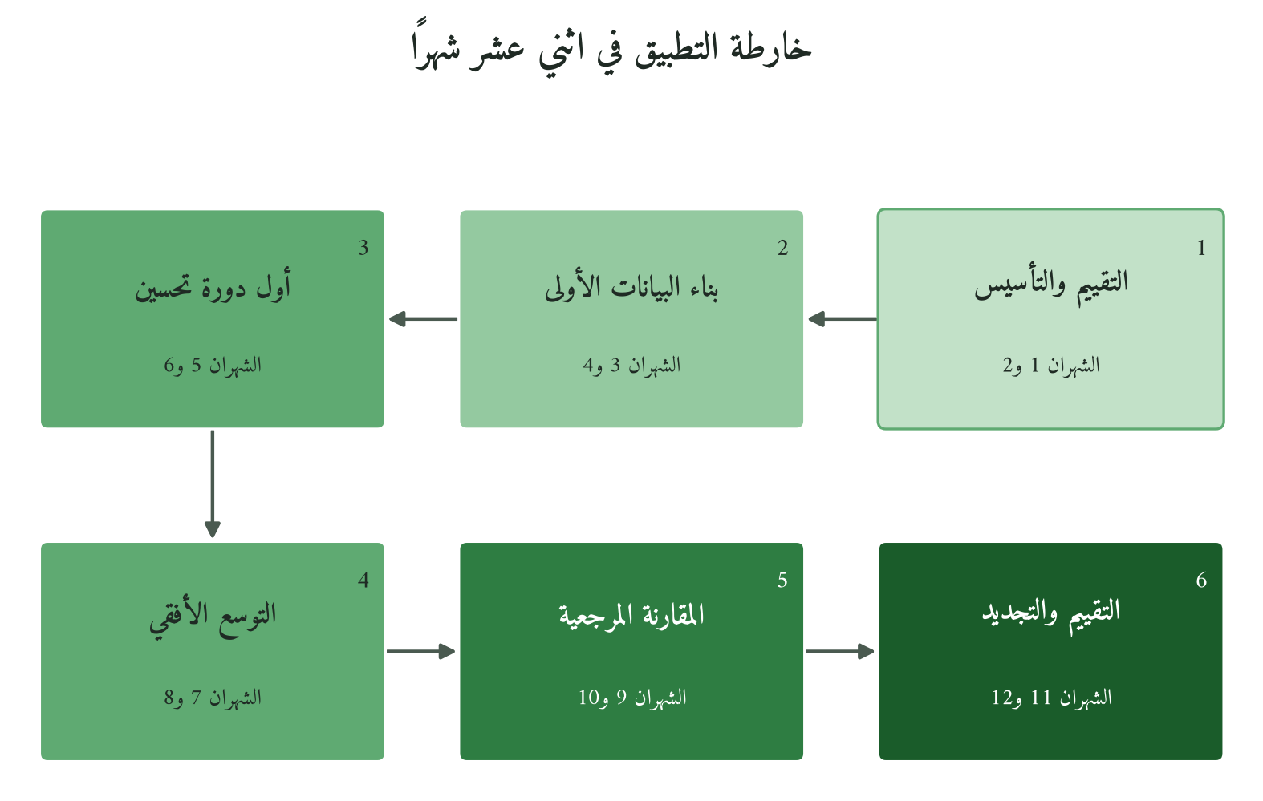
شكل 23: مراحل تطبيق الإطار في المؤسسة الصحية
الفترة | المرحلة | الأنشطة الرئيسية | الأدوات المُستخدَمة | المؤشر الدال
الشهر ١-٢ | التقييم والتأسيس | تطبيق DCA لقياس ثقافة الإفصاح، تحديد QHKPI-10 المناسبة، اختيار القسم الرائد بمعاييره الخمسة | DCA + QHKPI-10 + BTM | درجة ثقافة الإفصاح الأساسية
الشهر ٣-٤ | بناء البيانات الأولى | إطلاق DSSC في القسم الرائد، جمع أول بيانات QHKPI-10، تدريب الكادر على القراءة الصحيحة للمؤشرات | DSSC + HDB-Q (أولية) | اكتمال ٣ مؤشرات بيانات متسقة خلال ٦٠ يوماً
الشهر ٥-٦ | أول دورة CIC | تحليل أول حالة بـRCA-Q، تدخل تحسيني أول، تفعيل PEF-Q للمرضى | RCA-Q + PEF-Q | أول تدخل تحسيني موثق
الشهر ٧-٨ | التوسع الأفقي | نقل النموذج لقسمين إضافيين، بناء HDB-Q المؤسسية، أول مراجعة مع القيادة العليا | HDB-Q + BCP-H (داخلي) | تفعيل ٣ أقسام في منظومة قياس واحدة
الشهر ٩-١٠ | المقارنة المرجعية | تفعيل BCP-H مع مؤسسة مماثلة: تطبيق HEIM لتحسين توزيع الموارد | BCP-H + HEIM | أول تقرير مقارنة خارجي
الشهر ١١-١٢ | التقييم والتجديد | تطبيق UIC لجميع الأقسام، نشر التقرير السنوي الشفاف، مراجعة وتعديل QHKPI-10 استعداداً للعام الثاني | UIC + QHKPI-10 المُحدَّثة | ميثاق UIC موقع من 100% من رؤساء الأقسام
8.12 ميثاق قياس الأثر الصحي: عشرة بنود
يعلن هذا الميثاق التزامات المؤسسة الصحية التي تتبنى الإطار، أمام الله ثم أمام المرضى والمجتمع:
﴿وَنَضَعُ الْمَوَازِينَ الْقِسْطَ لِيَوْمِ الْقِيَامَةِ فَلَا تُظْلَمُ نَفْسٌ شَيْئًا﴾
الأنبياء: ٤٧
البند 1: نلتزم بقياس الأثر الحقيقي لخدماتنا الصحية على المرضى؛ لا الأثر المُصوَّر في التقارير الترويجية
البند 2: نعتبر البيانات الصحية أمانة؛ لا تُزيَّن ولا تُخفى ولا تُوظَّف لخدمة الصورة على حساب الحقيقة
البند 3: نلتزم بقياس ثلاثة أبعاد في كل دورة تقييم: ميزان الحياة، وميزان الكرامة، وميزان الموارد؛ لا يجوز إغفال أي بُعد
البند 4: نعترف علنياً بأخطائنا الطبية وننشر إجراءاتنا التصحيحية؛ لأن الاعتراف بداية العلاج، والإنكار امتداد للخطأ
البند 5: نُشرِك المريض في تقييم تجربته؛ فصوته جزء لا يتجزأ من منظومة القياس الكاملة
البند 6: نحمي كل من يُفصح عن خطأ أو يُبلِّغ عن مشكلة؛ ونعاقب من يُثنيه عن الإفصاح لا من يُفصح
البند 7: نُحوِّل كل نتيجة قياس إلى تدخل تحسيني مُحدَّد بصاحبه وموارده وموعده؛ القياس بلا تحسين عبث لا معنى له
البند 8: نُقارِن أداءنا بمعايير خارجية؛ لأن المقارنة بالنفس فقط لا تكشف حجم الفجوة الحقيقية
البند 9: نُبلِّغ القيادة العليا بالحقيقة، لا بما تريد سماعه، ونُقيِّم القيادة ذاتها بمدى صدق استجابتها للبيانات
البند 10: نحتسب الإتقان في القياس الصحي عبادة، لأن الإتقان في خدمة المريض صورة من الأمانة والرحمة.
8.13 خاتمة الفصل الثامن
قرأ هذا الفصل مشتقات الجذر «و ز ن» في القرآن، وبنى عليها إطارًا لقياس الأثر الصحي بثلاثة أركان: ميزان يختبر صدق القياس وعدله وأثره، وشفافية لا تُخفي النتيجة السلبية، ودورة تحسين تحوّل القياس إلى إصلاح. ثم قارنه بأطر WHO وJCI وISO 9001، وانتهى إلى عشر أدوات وخارطة وميثاق. وخلاصته أن القياس أمانة، والمعيار عدل، والنتيجة مساءلة. وبه يُختم الباب الثاني في الصحة، وينتقل الكتاب في الفصل التاسع إلى المؤسسة الصناعية والإنتاجية، حيث يصير الميزان نفسه معيارًا للإتقان في الصنع.
الباب الثالث: المؤسسة الإنتاجية والمالية
الفصل التاسع
المؤسسة الصناعية والإنتاجية القرآنية
الإحسان في الصنع؛ من الحلال إلى الإتقان

﴿وَأَوْفُوا الْكَيْلَ إِذَا كِلْتُمْ وَزِنُوا بِالْقِسْطَاسِ الْمُسْتَقِيمِ﴾
الإسراء: ٣٥

9.1 تأطير الفصل: ما الذي يُضيفه القرآن إلى الصناعة؟
يُطرح السؤال عادةً هكذا: «هل المنتج حلال؟». وهو سؤال ضروري لكنه لا يكفي. فالحلال وصف للمادة الخام والمكوِّن، أما الإحسان في الصنع فوصف لكيفية التحويل: للعملية ذاتها، ولحقوق العامل الذي ينجزها، وللبيئة التي تتأثر بها، وللمستهلك الذي يحمل نتاجها. وآية الإسراء تأمر بإيفاء الكيل والوزن بالقسطاس المستقيم، أي بالميزان العدل، فتجمع بين تمام المقدار وعدالة أداة القياس. وأقرأ فيها، توسيعًا اجتهاديًّا لا دلالةً مباشرة للنص، أصلًا لمعيارين في الصناعة: تمام ما يُسلَّم للمستهلك، وعدالة الطريقة التي يُنتَج بها ويُقاس. والفصل يبني الجسر بين الاثنين.
وتملك مصانع غير قليلة في العالم الإسلامي شهادات حلال للمادة الخام، وقد تُهمل مع ذلك حقوق العمال وساعات العمل والسلامة المهنية، وجودة التصنيع وضبط العيوب والمعايير البيئية، وأخلاقيات سلاسل التوريد. والشهادة على المكوِّن دون إحسان في الصنع تُنتج ما أسمّيه «حلالًا رخيصًا»، يسيء إلى صورة المنتج المسلم قبل أن يسيء إلى السوق. ولا أملك إحصاءً جامعًا لحجم هذه الظاهرة، فأطرحها فرضيةً يختبرها القارئ في قطاعه بأدوات هذا الفصل.
ثلاثة أسئلة يجيب عنها هذا الفصل
ما الإطار القرآني للإنتاج؟ وكيف يُقرأ «الإحسان في الصنع» منظومةً من المبادئ، لا فضيلةً أخلاقية فحسب؟
كيف تبني المؤسسة الصناعية إطار QMF-9 (الإحسان الإنتاجي + حقوق العامل القرآني + عمارة الأرض الصناعية)؟
ما الأدوات العملية التي تُحوِّل هذه المبادئ إلى معايير أداء قابلة للقياس والمراجعة والتطوير؟
9.2 مخرجات التعلم: CLOs الفصل التاسع
رمز CLO | مخرج التعلم | مستوى بلوم
CLO9.1 | تحليل مفهوم الإحسان في الصنع قرآنياً وربطه بالنظريات الحديثة للجودة الإنتاجية | التحليل
CLO9.2 | استخراج سبعة مفاهيم من جذر (صَنَعَ) وتطبيقها على السياقات الصناعية المعاصرة | الاستخراج / التطبيق
CLO9.3 | تطبيق أركان إطار QMF-9 الثلاثة في تصميم نموذج جودة للمؤسسة الصناعية | التطبيق
CLO9.4 | مقارنة ISO 9001 وLean Six Sigma وشهادة الحلال بإطار QMF-9 على محاور منهجية | المقارنة / التقييم
CLO9.5 | تقييم خمس حالات دراسية صناعية باستخدام أدوات الفصل وتحديد الفجوات والفرص | التقييم
CLO9.6 | تصميم بروتوكول لحقوق العامل القرآني (QWR) في بيئة تصنيعية محددة | التصميم / الإبداع
CLO9.7 | الدفاع عن الإحسان الإنتاجي في مواجهة ثمانية اعتراضات مؤسسية وتنافسية | التقييم / التحليل
CLO9.8 | بناء خارطة تطبيق ميثاق الإحسان الصناعي (12 شهراً) في مؤسسة إنتاجية حقيقية | التوليف / الإبداع
9.3 التأسيس القرآني: جذر «ص-ن-ع»
﴿صُنْعَ اللَّهِ الَّذِي أَتْقَنَ كُلَّ شَيْءٍ ۚ إِنَّهُ خَبِيرٌ بِمَا تَفْعَلُونَ﴾
النمل: ٨٨
تدور مادة (ص ن ع) في المعاجم على عمل الشيء بقصد وحذق، فهي تصف العمل الذي يحوّل المادة بمهارة. وآية النمل وردت في سياق مشهد كوني، هو مرور الجبال مرّ السحاب، فهي تصف صنع الله في خلقه بالإتقان. ونقلُها إلى العمل الإنساني توسيعٌ اجتهادي: إذا كان الإتقان وصفًا لصنع الله، فهو أولى ما يتطلع إليه الإنسان المستخلَف في صنعه. وختام الآية «إِنَّهُ خَبِيرٌ بِمَا تَفْعَلُونَ» يضع كل عمل، ومنه عمليات الإنتاج، في دائرة العلم الإلهي والمساءلة. والجدول الآتي يجمع صيغ الجذر الواردة في القرآن، ويضيف إليها «الإتقان» لاقترانه بالصنع في آية النمل، وهو من جذر آخر.
سلّم الاشتقاق السباعي: جذر: صَنَعَ
المستوى | الصيغة | المعنى | الدلالة الإدارية | الشاهد القرآني
١ | يَصْنَعُ | الفعل: تحويل المادة بمهارة وقصد | كل عملية إنتاج فعل مقصود تترتب عليه مسؤولية | هود: ٣٨ «وَيَصْنَعُ الْفُلْكَ»
٢ | صُنْع | المصدر: الفعل في هيئته المتقنة | معيار الجودة يشمل الصنع الجيد، والحلال وحده لا يكفي | النمل: ٨٨ «صُنْعَ اللَّهِ»
٣ | لِتُصْنَعَ | التنشئة والرعاية: صنع الإنسان وتربيته | بناء الكفاءات صنعة كذلك: المؤسسة تصنع عامليها كما تصنع منتجها | طه: ٣٩ «وَلِتُصْنَعَ عَلَىٰ عَيْنِي»
٤ | اصْنَعْ | الأمر بالصنع تحت الرعاية والتوجيه | الصانع يعمل بتكليف ومواصفة وإشراف، ومسؤوليته تمتد إلى الله قبل المديرين | هود: ٣٧ «وَاصْنَعِ الْفُلْكَ بِأَعْيُنِنَا وَوَحْيِنَا»
٥ | صَنْعَة | الحرفة والمهارة المتعلَّمة | المهارة الصناعية تُعلَّم، وغايتها نفع الناس وحمايتهم | الأنبياء: ٨٠ «وَعَلَّمْنَاهُ صَنْعَةَ لَبُوسٍ لَّكُمْ»
٦ | يُحْسِنُونَ صُنْعًا | توهُّم الإحسان مع ضلال السعي | توسيعًا: الجودة الشكلية، شهادات توهم بالإتقان والعمل في حقيقته معيب | الكهف: ١٠٤
٧ | الإتقان (من جذر ت ق ن) | أعلى درجات الصنع، وقد اقترن بالصنع في آية النمل | الهدف النهائي لـQMF-9. ويُستأنس بحديث «إن الله يحب إذا عمل أحدكم عملًا أن يتقنه» (أبو يعلى والطبراني في الأوسط والبيهقي في الشعب، وفي أسانيده ضعف، وحسّنه بعضهم بمجموع طرقه) | النمل: ٨٨ «أَتْقَنَ كُلَّ شَيْءٍ»
9.4 الإطار القرآني للإنتاج والإحسان في الصنع
المبدأ الأول: الإنتاج استخلاف لا استغلال
ولا يقدّم القرآن العمل الإنساني استغلالًا للموارد، وإنما يقدّمه استعمارًا للأرض، أي طلبًا لعمارتها: «هُوَ أَنشَأَكُم مِّنَ الْأَرْضِ وَاسْتَعْمَرَكُمْ فِيهَا» (هود: ٦١). فالمصنع من هذا المنظور موقع عمارة واستخلاف، تُحوَّل فيه موارد الأرض إلى قيمة للإنسان، بمسؤولية كاملة نحو الإنسان والأرض والله، والربح فيه وسيلة لا غاية.
المبدأ الثاني: العدل في الكيل والوزن
الآيتان المحوريتان، الإسراء:٣٥ والمطففين:١-٣، تُحدِّدان الحد الأدنى الأخلاقي للإنتاج. التطفيف الصناعي الحديث لا يقتصر على الميزان؛ يشمل: الغش في المكوِّنات، والادعاء الكاذب على العبوة، وتقليص حقوق العامل مع الإعلان عن الالتزام بها، وإهمال الأثر البيئي مع الادعاء بالاستدامة.
المبدأ الثالث: الإحسان ليس فضيلة اختيارية
ويجعل الحديث النبوي الإحسانَ مكتوبًا في كل عمل: «إنَّ اللهَ كتبَ الإحسانَ على كلِّ شيءٍ» (رواه مسلم). وقد ورد الحديث في سياق الذبح والقتل، وعمومُ لفظه هو الذي يسوّغ مدّه إلى كل عمل. والإحسان في الصنع يعني أن تُنتج ما يستحقه المستهلك، بحقوق للعامل كاملة، وأثر بيئي لا يُفسد، وسلسلة توريد لا تنقل الظلم.
الإحسان في المكوِّن: صدق ما تُعلنه عن المنتَج
الإحسان في العملية: أمان العامل وكرامته وحقه
الإحسان في الناتج: جودة تخدم المستهلك لا تغريه فحسب
الإحسان في الأثر: بيئة لا تتحمل ما لم تُسبِّبه
المبدأ الرابع: المنتَج أمانة لا بضاعة
ويعرّف الفقهاء البيع بأنه مبادلة مال بمال على وجه التمليك، ويثبتون للمشتري «خيار العيب» إذا ظهر في المبيع عيب لم يُبيَّن له. وفي الحديث: «مَن غشَّنا فليس منا» (رواه مسلم)، و«لا يحلّ لمسلم باع من أخيه بيعًا فيه عيب إلا بيّنه له» (رواه ابن ماجه). فالجودة المعلنة التزام شرعي قبل أن تكون خيارًا تسويقيًّا، وكتمان العيب غشّ. ويُستأنس هنا بحديث «خير الناس أنفعهم للناس» (رواه الطبراني في الأوسط والقضاعي، وحسّنه بعض المحدّثين): فالمنتج الذي لا ينفع أو يضر لا يحقق مقصد الصناعة في الإسلام، مهما حملت عبوته من شهادات الحلال.
9.5 التراث الإسلامي: جذور الجودة في الفقه
أولاً: نظام الحسبة: رقابة الجودة التراثية
الحسبة هي المؤسسة الرقابية التي أسسها الفقه الإسلامي لضمان جودة الإنتاج والتبادل في السوق الإسلامي. المحتسب كان يتفقد الأسواق، ويفحص الميزان والكيل، ويراقب الغش في البضاعة، ويُطبِّق العقوبة على من يُطفِّف أو يُغشّ.
مبدأ الحسبة | التطبيق المعاصر
التفتيش المستقل على جودة المنتَج | أقسام ضبط الجودة المستقلة عن الإنتاج
عقوبة التطفيف والغش الفورية | نظام عقوبات واضح على التهاون في الجودة
الإعلام العام عن المخالف | نظام تقارير الجودة الشفافة (QDR)
حماية المستهلك كواجب ديني | معايير حماية المستهلك كالتزام أخلاقي لا قانوني فحسب
التفتيش الدوري والمفاجئ | التدقيق الداخلي وزيارات الجودة غير المُعلَنة
ثانياً: عقد الإجارة: حماية العامل كأساس شرعي
ويعامل عقد الإجارة في الفقه الإسلامي العاملَ طرفًا في عقد له حقوق مكفولة. فمن شروط صحة العقد أن يكون الأجر معلومًا والعمل أو المدة معلومين، ويجب أداء الأجر في وقته، وفيه حديث «أعطوا الأجير أجره قبل أن يجفّ عرقه» (رواه ابن ماجه، وفي إسناده ضعف، وله شواهد يتقوّى بها). ويُضاف إلى ذلك من القواعد العامة رفعُ الضرر، والنهي عن تكليف العامل ما يغلبه، كما في حديث أبي ذر: «ولا تكلّفوهم ما يغلبهم» (متفق عليه). فهذه الحقوق التزامات يقتضيها العقد والشرع، لا مكرمة من صاحب العمل.
ثالثاً: الفقه الصناعي: مسؤولية الصانع عن المصنوع
وبحث الفقهاء «تضمين الصنّاع»: هل يضمن الصانع ما يهلك في يده من أموال الناس التي يعمل فيها؟ فذهب المالكية إلى تضمينه، وقال بالتضمين آخرون بتفصيل بين ما يمكن التحرز منه وما لا يمكن، ويُروى عن علي رضي الله عنه تضمين الصنّاع حفظًا لأموال الناس. والمسألة في أصلها تخص الأجير المشترك، لكن علّتها، أي حماية الناس من تفريط من يعمل في أموالهم، تصلح أساسًا اجتهاديًّا لما يُعرف اليوم بـ«مسؤولية المنتج الممتدة» (Extended Producer Responsibility): فدور المصنِّع لا ينتهي عند بيع المنتج، ومسؤوليته تمتد إلى آثاره الصحية والبيئية والاجتماعية. وهذا قياس مني على المعنى، لا نقل لقول فقهي في المسألة الحديثة.
9.6 إطار QMF-9: ثلاثة أركان للمؤسسة الصناعية القرآنية
إطار QMF-9 يقوم على ثلاثة أركان متكاملة تُغطِّي الأبعاد الثلاثة للإنتاج: الجودة الذاتية للمنتَج، والحقوق الإنسانية للعامل، والمسؤولية البيئية للعملية.
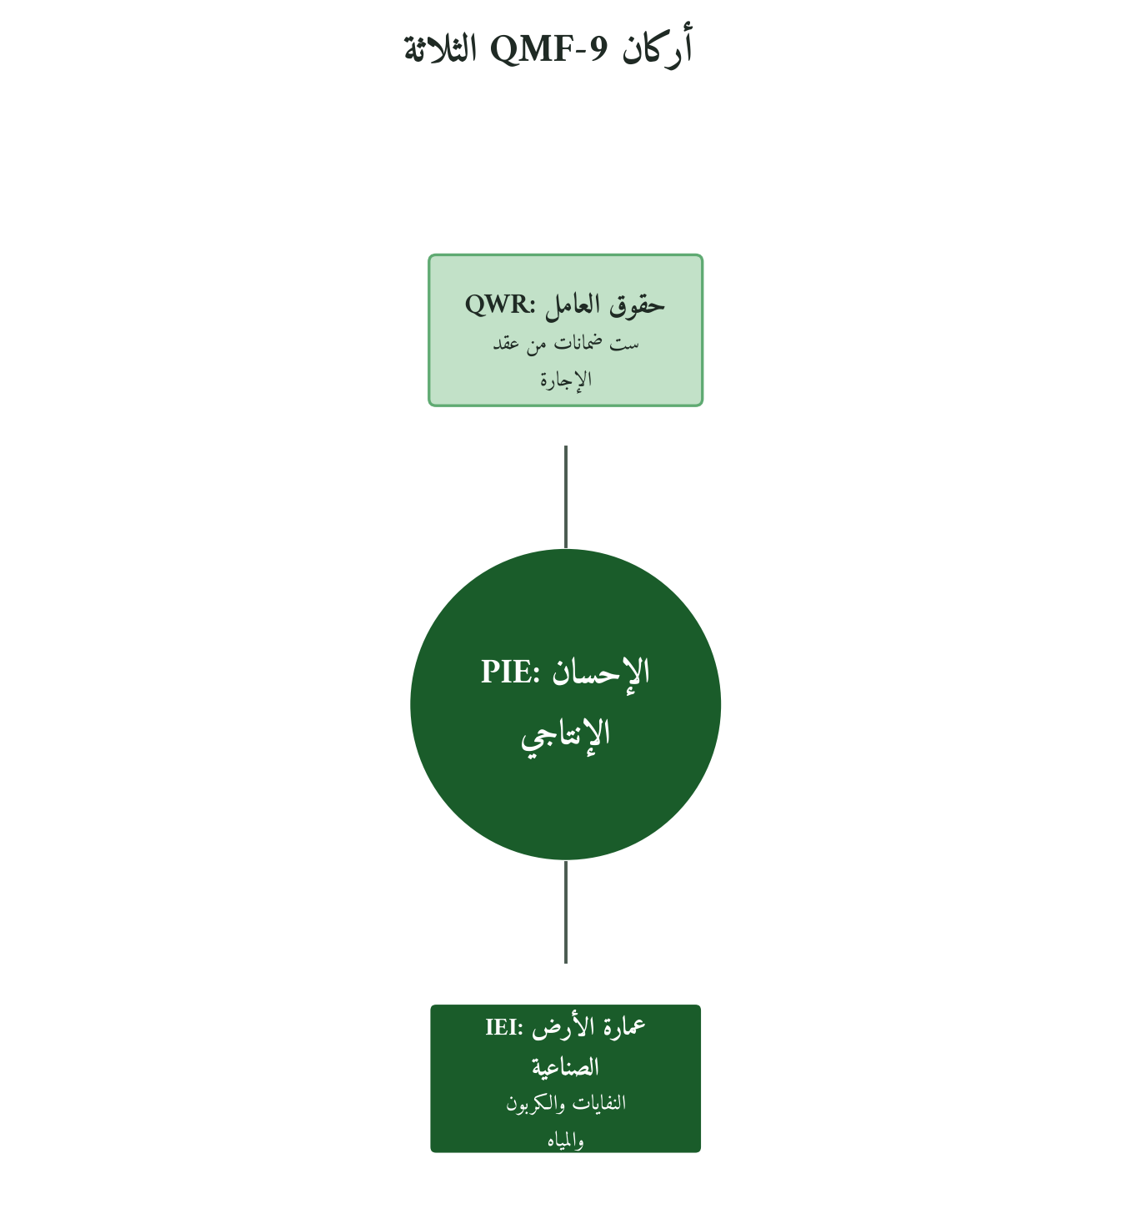
شكل 24: الإطار يغطي المنتج والعامل والبيئة معًا.
الركن الأول: PIE: مؤشر الإحسان الإنتاجي
مؤشر الإحسان الإنتاجي (PIE؛ Production Ihsan Excellence Index) يقيس مستوى الإحسان في العملية الإنتاجية على خمسة أبعاد قرآنية:
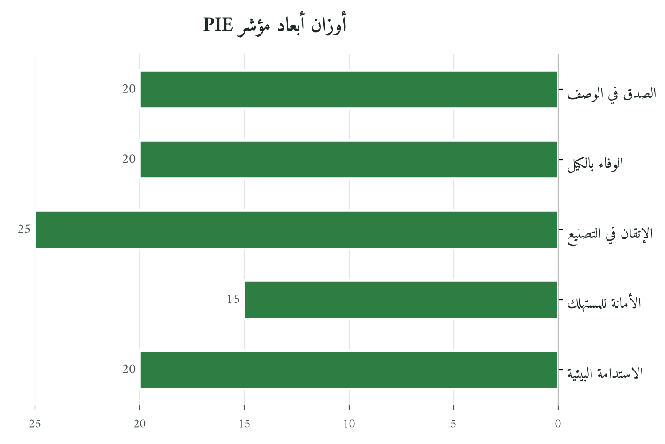
شكل 25: الأوزان المقترحة في الجدول، بالنسبة المئوية.
البُعد | المعنى القرآني | المؤشر القابل للقياس | الوزن
الصِّدق في الوصف | لا كذب في إعلان المنتَج | نسبة التوافق بين الملصق والمحتوى الفعلي | ٢٠٪
الوفاء بالكيل | المنتَج بالكمية المُعلَنة | معدل الانحراف عن الوزن/الكمية المُعلَنة (ppm) | ٢٠٪
الإتقان في التصنيع | جودة العملية الإنتاجية | معدل العيوب (DPMO) وإعادة التصنيع | ٢٥٪
الأمانة للمستهلك | المنتَج مفيد لا ضار | شكاوى ما بعد البيع وحوادث السلامة | ١٥٪
الاستدامة البيئية | عمارة الأرض لا إفسادها | بصمة الكربون وعائد النفايات ونسبة إعادة التدوير | ٢٠٪
الركن الثاني: QWR: بروتوكول حقوق العامل القرآني
ويستمد بروتوكول حقوق العامل القرآني (QWR: Quranic Worker Rights Protocol) مبادئه من عقد الإجارة ومن مبدأ الكرامة الإنسانية: «وَلَقَدْ كَرَّمْنَا بَنِي آدَمَ» (الإسراء: ٧٠). والتكريم في المؤسسة يظهر في ترتيبات ملزمة، لا في الإعلانات:
الأجر العادل في وقته: «أعطوا الأجير أجره قبل أن يجفّ عرقه» (ابن ماجه، وسبق الكلام على إسناده)
ساعات العمل المحدودة: لا تكليف بما لا يُطاق؛ الحد الأعلى يُناقَش ويُتَّفق عليه
بيئة العمل الآمنة: لا ضرر ولا ضرار: السلامة المهنية فرض
الكرامة في المعاملة: لا إهانة ولا تحقير: المسؤول يحاسَب أخلاقياً
حق التظلم: باب المحتسب مفتوح: قناة شكاوى مستقلة
الرعاية الاجتماعية: نظام الزكاة والكفالة: صندوق طوارئ للعمال
الركن الثالث: IEI: مؤشر عمارة الأرض الصناعية
مبدأ «عمارة الأرض»، «وَاسْتَعْمَرَكُمْ فِيهَا»، ينقل المسؤولية البيئية من خانة الاختيار إلى خانة الاستخلاف. مؤشر IEI (Industrial Earth Imar Index) يقيس ثلاثة أبعاد:
البُعد البيئي | المؤشر | الهدف القرآني
النفايات الصناعية | نسبة النفايات إلى الناتج، نسبة إعادة التدوير | «لا تُفسدوا في الأرض بعد إصلاحها»
الكربون والطاقة | انبعاثات CO₂ لكل وحدة منتَجة | عدم الإسراف في الموارد: «ولا تُسرفوا»
الموارد المائية | استهلاك المياه، تلوث المياه الجوفية | الماء أمانة مشتركة: لا تلويث ولا هدر
9.7 QMF-9 في مواجهة المعايير الدولية
المعيار | ما يُحسنه | ما يغيب عنه | ما يُكمله QMF-9
ISO 9001 | ضبط العملية وتوثيق الإجراءات ورضا العميل | الدوافع الأخلاقية والمعنى الوجودي للعمل | الإحسان كدافع ديني: القيمة الداخلية لا الامتثال الخارجي
Lean Six Sigma | تقليل العيوب وإزالة الهدر والكفاءة الإنتاجية | حقوق العامل وكرامته والأثر البيئي | QWR يوازن كفاءة Lean مع حقوق العامل القرآنية
شهادة الحلال | مشروعية المكوِّنات وتجنب المحرّمات في المادة الخام | حقوق العمال والأثر البيئي في الغالب. وتضم بعض المعايير، كالمعيار الماليزي MS 1500، اشتراطات النظافة والسلامة تحت وصف «الطيّب» | PIE يرتقي بالحلال من وصف للمكوِّن إلى وصف للعملية، جمعًا بين وصفي «حَلَالًا طَيِّبًا» (البقرة: ١٦٨)
ESG | البيئة والمسؤولية الاجتماعية والحوكمة للمستثمرين | الحاكمية الدينية والمساءلة الإلهية | IEI يُعمِّق البُعد البيئي بالاستخلاف لا بالتقرير للمستثمر
AAOIFI | معايير شرعية ومحاسبية ورقابية للمؤسسات المالية الإسلامية | لا تتناول التصنيع ولا سلاسل الإنتاج، فليست من مجالها | QMF-9 يقترح للصناعة إطارًا قيميًّا يقابل ما توفره AAOIFI للقطاع المالي
المؤسسة الصناعية الرشيدة تحتفظ بـISO 9001 للعملية، وبشهادة الحلال للمكوِّن، وتُضيف QMF-9 كإطار قِيَمي يمنح العمل معناه الإسلامي ويُكمل ما تتركه المعايير الدولية من فراغات أخلاقية وبيئية وإنسانية.
9.8 التحديات الأربعة في القطاع الصناعي الإسلامي
التحدي الأول: الحلال بلا إحسان: شهادة تخفي فقراً في الجودة
وهو أكثر التحديات انتشارًا فيما يظهر، وأشدها خطرًا على صورة المنتج المسلم: مصانع تملك شهادات حلال معتمدة وتُصنّع منتجات دون المستوى المطلوب في الجودة والسلامة والمعايير الصحية. فالشهادة تجذب المستهلك المسلم، والضعف يخيّب ظنه، والخيبة تنعكس على المنتجات الحلال كلها.
التحدي الثاني: استغلال العمالة الرخيصة: الظلم المُبرَّر بالتنافسية
في بيئات صناعية كثيرة، داخل العالم الإسلامي وخارجه، تقدّم مصانع أجورًا متدنية وساعات عمل طويلة وبيئة غير آمنة، وتبرر ذلك بالتنافسية وضغوط السوق، وتوثّق تقارير منظمة العمل الدولية هذه الظاهرة في قطاعات كالنسيج. والفقه الإسلامي واضح: العمال أمانة تُصان، وليسوا تكلفة يُضغط عليها، ولا تنافسية تُبنى على ظلم مستدام.
التحدي الثالث: الأثر البيئي المُهمَل: عمارة بعيون مغمضة
وتُحدث مصانع كثيرة أثرًا بيئيًّا حادًّا، بتلويث المياه والهواء والتربة، دون رادع كافٍ. ولم يجد مبدأ «عمارة الأرض» وقوله تعالى: «وَلَا تُفْسِدُوا فِي الْأَرْضِ بَعْدَ إِصْلَاحِهَا» (الأعراف: ٥٦) طريقه بعدُ إلى أدلة الجودة في المؤسسات الصناعية بالقدر الكافي.
التحدي الرابع: الضغط التنافسي على الجودة؛ حين تُتقلَّص التكاليف من أسفل
في بيئات تنافسية حادة، ينتهي الأمر بمديري الإنتاج إلى مقايضة مقلقة: خفض تكلفة المكوِّنات أو الإجراءات أو الاختبارات. وكل قرار يبدو صغيراً، لكنه يتراكم ليُنتج منتجاً يستحيي منه صانعه. الإطار القرآني يُجيب: التنافسية لا تُبيح التطفيف.
9.9 خمس حالات دراسية: الإحسان في الصنع تطبيقاً
الحالات الخمس الآتية أمثلة توضيحية مركّبة، لا تصف مؤسسات بعينها، وتبيّن كيف تُطبَّق أدوات الفصل. والمثال يوضّح ولا يُثبت، ولهذا لا تُذكر للحالات نتائج رقمية، ويُكتفى بالمؤشرات التي تُقاس قبل التدخل وبعده.
الحالة | السياق | التدخل بـQMF-9 | مؤشرات تُقاس
الحالة ١: مصنع الغذاء  من الحلال إلى Halal+Ihsan | مصنع أغذية يعود جزء ملحوظ من إنتاجه من السوق بسبب جودة غير مرضية رغم شهادة الحلال | إعادة تصميم عملية الاختبار بمعايير PIE + نظام شكاوى مباشر للمستهلك + تدريب العمال على فلسفة الصُّنع لله | نسبة المرتجعات، وشكاوى المستهلكين، ومؤشر ولاء العملاء، قبل التدخل وبعد ١٨ شهرًا
الحالة ٢: شركة النسيج  بروتوكول حقوق العامل QWR | مصنع نسيج يعمل فيه العمال ١٢ ساعة يوميًّا بأجر دون الحد الأدنى القانوني | اعتماد عقد إجارة موثَّق بالمعايير الشرعية + صندوق طوارئ للعمال + بروتوكول تظلم مستقل | معدل دوران العمالة، وإنتاجية الفرد، وعدد التظلمات وزمن البت فيها، وحجم العقود مع المشترين الملتزمين بمعايير العمل
الحالة ٣: مصنع الدواء  ضمان الجودة المُضاعَف | شركة دوائية تُنتج دفعات بفعالية أقل من المعلنة بسبب ضغط الإنتاج على حساب اختبارات الجودة | بروتوكول الأمانة الدوائية: ثلاثة مستويات اختبار مستقلة + فصل فريق الجودة عن فريق الإنتاج | عدد الدفعات المرفوضة والمسحوبة، وحوادث السلامة، ونتائج التفتيش التنظيمي على ممارسات التصنيع الجيد (GMP)
الحالة ٤: مصنع الإلكترونيات  سلسلة التوريد كشبكة أمانات | مصنع إلكترونيات يتبيّن أن أحد مورديه يستخدم عمالة الأطفال في مراحل التصنيع الأولي | إنهاء العلاقة مع المورد وبناء معيار «توريد مُحسِن» يشترط تدقيقاً ميدانياً سنوياً | تكلفة التوريد قبل التغيير وبعده، ونسبة الموردين المجتازين للتدقيق، ومؤشرات سمعة العلامة
الحالة ٥: شركة البناء  IEI وعمارة الأرض الحرفية | شركة مقاولات تواجه انتقادات بيئية بسبب التخلص من النفايات الإنشائية بطرق ملوِّثة | إطار IEI: بروتوكول النفايات الصفرية + نظام مياه مُدوَّرة + مساحة خضراء تعويضية | نسبة النفايات المعاد تدويرها، واستهلاك المياه، والحصول على شهادات بناء أخضر معترف بها مثل LEED أو GSAS
9.10 الاعتراضات الثمانية وردودها القرآنية
الاعتراض | الرد من منظور QMF-9
الإحسان يرفع التكاليف ويُضعف تنافسيتنا | يرفع الإحسان بعض التكاليف المباشرة، ويخفض تكاليف خفية: العيوب وإعادة التصنيع والشكاوى والتقاضي وخسارة السمعة. ويُقاس العائد الصافي في كل مؤسسة بمؤشرات PIE عبر السنوات، ولا أدّعي له رقمًا عامًّا.
هذه قيم دينية لا تنتمي إلى عالم الأعمال | ISO 9001 نفسه مبني على قيم كالتحسين المستمر والتركيز على العميل. ويضيف QMF-9 دافعًا داخليًّا، هو العمل لله، يُنتج التزامًا لا تبلغه الرقابة الخارجية وحدها.
حقوق العمال تتعارض مع الكفاءة | تربط تقارير Gallup عن بيئة العمل وتحليلاتها التجميعية بين ارتفاع الانخراط الوظيفي وارتفاع الإنتاجية والربحية في وحدات العمل. والانخراط لا يقوم في بيئة تهدر حقوق العامل، فعقد الإجارة الشرعي يخدم الكفاءة ولا يعارضها.
المعايير البيئية ترفّه وليست ضرورة | «لا تُفسدوا في الأرض بعد إصلاحها» (الأعراف: ٥٦)؛ الإفساد البيئي ليس ترفاً دينياً. والغرامات البيئية تجعل الإهمال البيئي خطراً تجارياً متصاعداً
القرآن نزل في سياق ما قبل الصناعة | صحيح أن القرآن نزل قبل الثورة الصناعية، لكنه يعطي مبادئ لا أوضاعًا. فالميزان مبدأ عدل في كل تبادل، والمنهج الأصولي بالقياس ورعاية المقاصد أداة لتنزيل هذه المبادئ على الوقائع الجديدة.
لا أحد يُطبِّق هذا فلماذا نبدأ؟ | سؤال القيادة الأول: ما الصواب؟ ثم يأتي: ماذا يفعل الآخرون؟ والمؤسسات الرائدة تتحرك قبل السوق وقد تُسهم في تشكيله، ومعايير العمل والبيئة تتجه إلى مزيد من الإلزام.
شهادة الحلال كافية: لماذا نُعقِّد الأمر؟ | شهادة الحلال تثبت مشروعية المكوِّن، وقلّما تتجاوزه. والمستهلك الواعي يسأل كذلك عن إتقان التصنيع وحقوق العامل والأثر البيئي، وQMF-9 يقدّم إطارًا لهذه الأسئلة.
هذا مثالي لا يُطبَّق في بيئة الأعمال الحقيقية | القرآن لا يطلب المثالية المطلقة؛ «وَمَا جَعَلَ عَلَيْكُمْ فِي الدِّينِ مِنْ حَرَجٍ» (الحج: ٧٨). QMF-9 مصمَّم بمراحل: البداية من المؤشرات المحدودة وتصعيد التطبيق على ١٢ شهراً
9.11 الأدوات العشر التطبيقية لـQMF-9
الأداة 1: PIE-Score: بطاقة تقييم الإحسان الإنتاجي
نموذج تقييم ٥٠ بنداً يُقيِّم المؤسسة الصناعية على أبعاد PIE الخمسة. تُجرى مرتين سنوياً بتدقيق داخلي وخارجي بالتناوب. النتيجة مؤشر ٠-١٠٠ قابل للمقارنة بين الفروع وعبر السنوات.
الأداة 2: QWR-Charter: ميثاق حقوق العامل القرآني
وثيقة رسمية تُعلنها المؤسسة وتُوقِّع عليها القيادة العليا وممثلو العمال. تتضمن: الحد الأدنى للأجر وآلية مراجعته السنوية، وأقصى ساعات عمل، واشتراطات السلامة، وآلية الشكاوى المستقلة.
الأداة 3: SCI: مؤشر سلسلة التوريد المُحسِنة
أداة تقييم الموردين على معايير QMF-9: لا عمالة أطفال، ولا عمل قسري، وأجور عادلة، وبيئة آمنة. كل مورد يحصل على تقييم SCI، والتعاقد مشروط بالحد الأدنى.
الأداة 4: نظام QCOR: تقرير إخفاق الجودة القرآني
نظام توثيق كل إخفاق في الجودة مع تحليل السبب الجذري والإجراء التصحيحي وخط زمني للإغلاق. القرآني في الاسم يُشير إلى أن الإخفاق يُعالَج من منطلق المسؤولية لا الإخفاء.
الأداة 5: IEI-Dashboard: لوحة عمارة الأرض
لوحة بيانات حية تُحدَّث شهرياً تُظهر: انبعاثات CO₂ للوحدة المُنتَجة، ونسبة إعادة التدوير، واستهلاك المياه، ومؤشر التلوث المحيطي. مرتبطة بأهداف سنوية معلنة.
الأداة 6: بروتوكول إعلان المستهلك CTP
نظام تعليم (Labeling) موسَّع يُعلم المستهلك بثلاثة مستويات فوق الحلال: مستوى الإحسان الإنتاجي (PIE-Score)، ومستوى حقوق العامل (QWR)، ومستوى الأثر البيئي (IEI-rating).
الأداة 7: برنامج تدريب الإحسان الصناعي IAP
برنامج تدريبي ١٦ ساعة للعمال وقادة الفِرَق يُغطِّي: فلسفة الإحسان في الصنع، وحقوقهم الشرعية وكيف يطالبون بها، وأدوارهم في مؤشر PIE. ورشة عملية بأمثلة واقعية من المصنع.
الأداة 8: لجنة الإشراف القرآني QSC
لجنة مؤلفة من: عالم شرعي، وممثل عمال، وخبير جودة، ومدير البيئة، وممثل المستهلك. تجتمع ربع سنوياً، تراجع تقارير الجودة والعمل والبيئة، ولها صلاحية توصية الإيقاف في حالات الإخفاق الجسيم.
الأداة 9: خارطة المساءلة الصناعية IAM
خارطة تُظهر لكل مستوى في الهيكل الإداري مسؤولياته تجاه PIE وQWR وIEI مع مؤشرات الأداء الفردية. المسؤولية تبدأ من مدير الخط وتصعد للمجلس؛ ولا مستوى بلا مؤشر.
الأداة 10: التقرير الشفاف السنوي للإحسان ITAR
تقرير علني سنوي يُقدِّم للمساهمين والمستهلكين وسوق التوظيف: أداء PIE وQWR وIEI مقارنةً بالعام السابق وبالأهداف المُعلَنة. الشفافية ليست تسويقاً؛ هي آلية مساءلة.
9.12 خارطة التطبيق: ١٢ شهراً نحو مؤسسة QMF-9
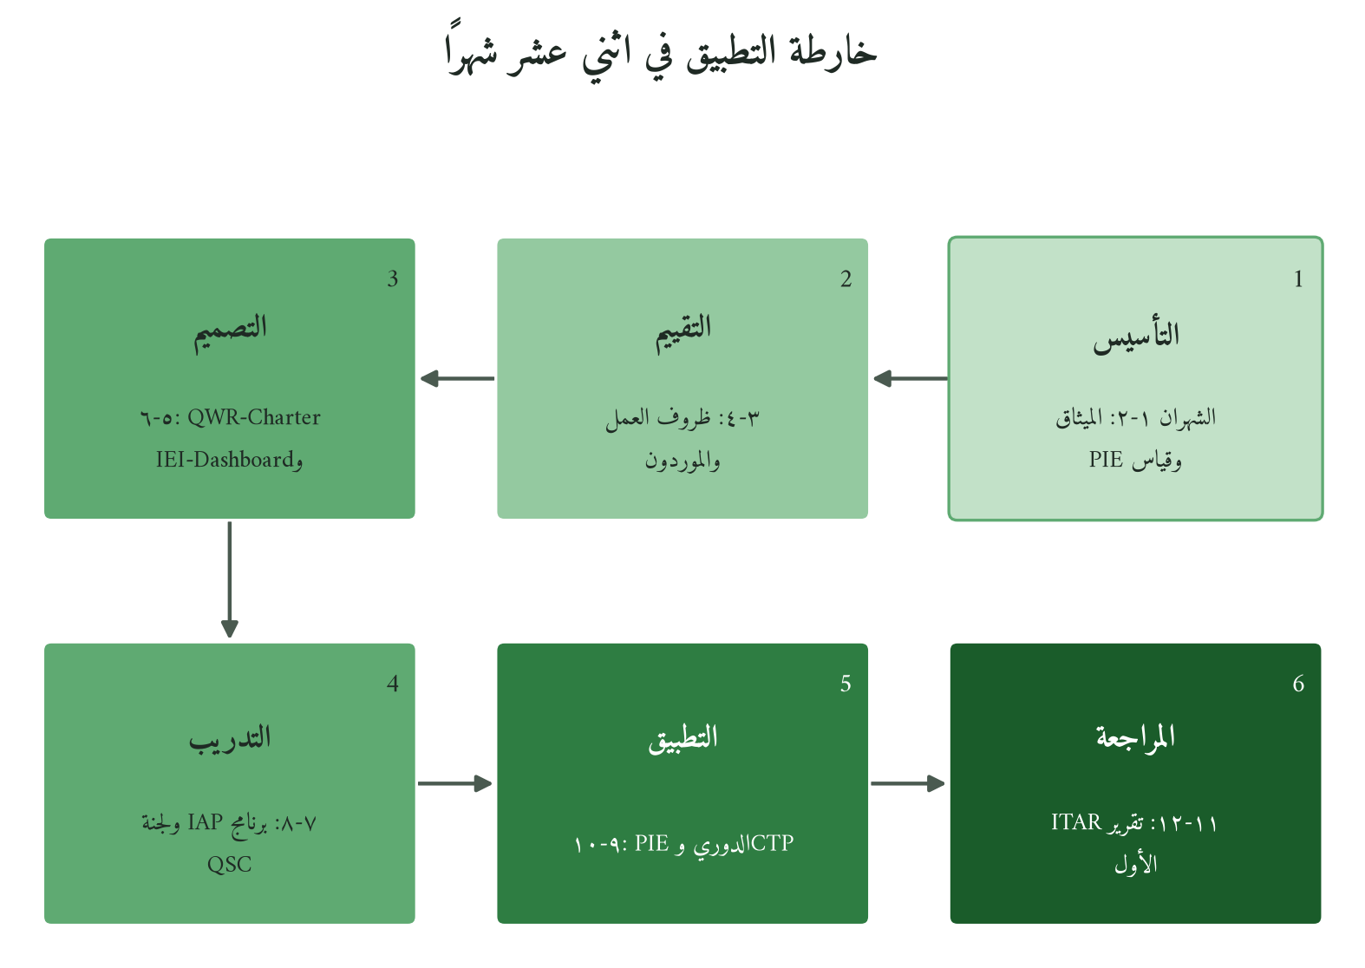
شكل 26: مراحل تدريجية، لكل مرحلة مسؤول ومؤشر.
المرحلة | الأشهر | الأهداف الرئيسية | المؤشر | DRI
التأسيس | ١-٢ | إعلان الميثاق، تعيين DRI، قياس PIE-Baseline للوضع الراهن | PIE-Score الأول | مدير الجودة
التقييم | ٣-٤ | تقييم QWR الحالي، مسح ظروف العمل، فحص سلسلة التوريد بـSCI | SCI-Score للموردين | مدير الموارد البشرية
التصميم | ٥-٦ | بناء QWR-Charter، إطلاق IEI-Dashboard، تصميم QCOR | QWR-Charter موقَّعة | مجلس الإدارة + العمال
التدريب | ٧-٨ | تشغيل برنامج IAP للعمال وقادة الفِرَق: تأسيس QSC | نسبة العمال المُدرَّبين ≥٨٠٪ | مسؤول التدريب
التطبيق | ٩-١٠ | تشغيل PIE-Score الدوري، ربط مؤشرات جودة الموردين، إطلاق CTP | معدل العيوب ≤الهدف المُحدَّد | مسؤول الإحسان
المراجعة | ١١-١٢ | تقرير ITAR الأول، مراجعة QSC، خطة السنة الثانية برفع الأهداف | ITAR منشور علنيًّا | مجلس الإدارة
9.13 ميثاق التميز الصناعي القرآني: عشر بنود
نُقرُّ ونُعلن أن مؤسستنا تلتزم بما يلي:
1. لن نُنتِج منتجاً نعلم أنه دون المستوى الذي وعدنا به المستهلك؛ الصدق في الوصف التزام لا خيار
2. لن نُطفِّف في وزن ولا في كمية ولا في جودة مكوِّن؛ الكيل بالقسطاس خط لا نتجاوزه
3. سنُعامِل كل عامل فينا كطرف في عقد إجارة شرعي؛ له حقوقه كاملةً قبل أن نُطالبه بواجباته
4. سنُفصح عن مؤشرات جودتنا البيئية سنوياً؛ من يُخفي الأثر البيئي يحمل وزر من يُلوِّث منه
5. سنُراجع مورِّدينا على معايير حقوق الإنسان؛ الأمانة في المنتَج تبدأ من أول حلقة في السلسلة
6. سنُوفِّر قناة شكاوى مستقلة للعمال والمستهلكين؛ ومن أغلق باب التظلم أغلق على نفسه باب التطوير
7. سنُحدِّد لكل ركن QMF-9 مسؤولاً مُسمًّى ومُحاسَباً على مؤشره؛ لا مسؤولية مشتركة تعني لا مسؤولية
8. سنُدرِّب عمالنا على فلسفة الإحسان الإنتاجي؛ العامل الذي يفهم لماذا يُتقن يُتقن بلا رقيب
9. سنُعلن سنوياً ما أحرزناه وما قصَّرنا فيه؛ الشفافية الصادقة أثمن من إعلان المثالية
10. سنُراجع هذا الميثاق كل ثلاث سنوات ونرفع سقفه؛ الإحسان مسيرة لا محطة
9.14 خلاصة الفصل والانتقال إلى الفصل العاشر
انتهى الفصل إلى أن الحلال شرط في المنتج، وأن الإحسان في الصنع يكمّله. فقد قرأ صيغ جذر (ص ن ع) في مواضعها القرآنية، واستخرج منها ومن آيات الكيل والميزان وعمارة الأرض أربعة مبادئ: الإنتاج استخلاف، والعدل في الكيل والوزن، والإحسان المكتوب على كل شيء، والمنتج أمانة. ثم بنى عليها إطار QMF-9 بأركانه الثلاثة: مؤشر الإحسان الإنتاجي PIE، وبروتوكول حقوق العامل QWR، ومؤشر عمارة الأرض الصناعية IEI، ووضعه بجوار ISO 9001 وLean Six Sigma وشهادة الحلال وESG مكمِّلًا لها. والحالات الخمس توضيحية، والأدوات العشر وخارطة الأشهر الاثني عشر مقترحات تنتظر الاختبار الميداني، شأنها شأن المستوى السابع المعلَّق في الكتاب الأول.
وإذا كان الكيل والميزان في هذا الفصل معيارًا للسلعة، فإن الفصل العاشر ينقلهما إلى المال نفسه، إلى المؤسسة المالية الإسلامية وسؤالها الأصعب: هل هي نموذج حقيقي لمقاصد القرآن في المال، أم أسلمة شكلية تغيّر المصطلح وتُبقي الجوهر؟
الفصل العاشر
المؤسسة المالية الإسلامية
نموذج حقيقي أم أسلمة شكلية؟

﴿وَأَحَلَّ اللَّهُ الْبَيْعَ وَحَرَّمَ الرِّبَا﴾
البقرة: ٢٧٥

10.1 تأطير الفصل: لماذا هذا السؤال الصعب؟
يواجه هذا الفصل أصعب أسئلة الكتاب الثالث: هل المؤسسة المالية الإسلامية اليوم نموذج حقيقي لقيم القرآن في إدارة المال، أم أسلمة شكلية تغيّر المصطلح وتُبقي الجوهر؟ والجواب لا يحتمل الإدانة المطلقة ولا التبرئة المطلقة، وما يقدمه الفصل تشخيص بأدوات QMF.
والمعطى الميداني الذي لا يُغفل أن الدراسات التطبيقية، وتقارير الاستقرار التي يصدرها مجلس الخدمات المالية الإسلامية (IFSB)، تُظهر أن صيغ المداينة، وفي مقدمتها المرابحة، تستحوذ على الحصة الكبرى من أصول التمويل في المصارف الإسلامية، وأن صيغ المشاركة في الربح والخسارة (المضاربة والمشاركة) تبقى محدودة النسبة، مع تفاوت بين الدول والمصارف. والمرابحة بشروطها الشرعية بيع جائز، لكن هيمنتها على المحافظ جعلت باحثين، منهم محمود الجمّال في كتابه Islamic Finance: Law, Economics, and Practice (2006)، يسألون: هل هذا تطبيق لقوله تعالى: «وَأَحَلَّ اللَّهُ الْبَيْعَ»، أم محاكاة للتمويل الربوي بأدوات البيع؟
ولا يهدف هذا الفصل إلى الفتوى، فتلك مهمة الفقهاء والمجامع وهيئات الرقابة الشرعية. ما يقدمه أداة إدارية، هي إطار QMF-10 بركائزه الخمس، تختبر أي مؤسسة مالية تعلن التزامها بالشريعة: هل تحقق في الواقع ما يعلنه القرآن من مقاصد المال؟
10.2 مخرجات التعلم (CLOs) الفصل العاشر
رمز المخرج | مخرج التعلم | المستوى (بلوم)
CLO10.1 | استرجاع الآيات القرآنية المؤسِّسة للتعامل المالي وتصنيف أنواع العقود المالية الإسلامية الأربعة الكبرى | تذكُّر ومعرفة
CLO10.2 | شرح الفرق بين تحريم الربا وتحليل البيع وتوضيح المنطق القرآني في هذا التمييز بلغة مفهومة للإدارة | فهم وشرح
CLO10.3 | تطبيق ركائز إطار QMF-10 الخمس على منتج مالي محدد لاختبار درجة تحقيقه لمقاصد المال | تطبيق
CLO10.4 | تحليل هيكل المرابحة البنكية السائدة وتمييز الفارق بين المرابحة الحقيقية والمرابحة الشكلية بمعايير قابلة للقياس | تحليل
CLO10.5 | تقييم مؤسسة مالية إسلامية بركائز QMF-10 الخمس وإصدار حكم إداري مسبَّب على درجة التزامها الفعلي | تقييم
CLO10.6 | تصميم منتج مالي جديد ينبع من مقاصد المال القرآنية ويتجاوز حدود المرابحة نحو المشاركة الحقيقية | تركيب وابتكار
CLO10.7 | توظيف أدوات القيادة الاستراتيجية وريادة الأعمال والإدارة في تقييم المؤسسات المالية الإسلامية وقرارات تطويرها | تكامل مع الأدوات الإدارية
CLO10.8 | قيادة حوار علمي منضبط حول الإصلاح المالي الإسلامي مع ذكر الحجج المضادة بأمانة | قيادة وتغيير
10.3 سلّم الاشتقاق السباعي: الجذر: ر-ب-ح
يدور الجذر (ر ب ح) على النماء في التجارة، ولم يرد في القرآن إلا في موضع واحد: «أُولَٰئِكَ الَّذِينَ اشْتَرَوُا الضَّلَالَةَ بِالْهُدَىٰ فَمَا رَبِحَت تِّجَارَتُهُمْ وَمَا كَانُوا مُهْتَدِينَ» (البقرة: ١٦). فاللفظ جاء في سياق صفقة خاسرة في ميزان الهداية، ومنه أستفيد، توسيعًا اجتهاديًّا، أن الربح الحقيقي يُقاس بمآل الصفقة لا بعددها وحده. ولأن الجذر لم يتكرر في القرآن، فصيغ الجدول الآتي مأخوذة من المعجم والفقه، والشاهد القرآني فيه واحد.
المستوى | الصيغة | المعنى اللغوي أو الفقهي | الأثر الإداري في المال
١: الجذر | ر ب ح | يدل في أصله على الزيادة في المبايعة (ينظر: ابن فارس، مقاييس اللغة، مادة ربح) | الربح في أصل اللغة ثمرة مبادلة، فهو مرتبط بالتجارة لا بمرور الزمن على الدَّين
٢: المصدر | الرِّبْح | المصدر: النماء الحاصل في التجارة | الزيادة المشروعة على رأس المال تنشأ عن بيع حقيقي يتحمل فيه البائع تبعة السلعة
٣: الفعل | رَبِحَ | الفعل، وورد في القرآن مرة واحدة منفيًّا: «فَمَا رَبِحَت تِّجَارَتُهُمْ» (البقرة: ١٦) | قيمة الصفقة تُقاس بما تؤول إليه، والربح العددي قد يخفي خسارة حقيقية
٤: الاسم | رابِح | اسم الفاعل: من حصّل الزيادة | الرابح في منظور QMF من أضاف قيمة حقيقية، لا من استخرج عائدًا مضمونًا بلا تبعة
٥: الصيغة الوسطى | أَرْبَحَ | أعطى غيره ربحًا، يقال: أربحه في سلعته | الربح علاقة بين طرفين: البائع يربح والمشتري ينتفع بالسلعة، وكلاهما رابح في البيع العادل
٦: التركيب | المُرابَحة | بيع السلعة بمثل ثمنها الأول مع زيادة ربح معلوم، وهي من بيوع الأمانة | تقوم على الإفصاح عن التكلفة، وشرطها المصرفي أن تتملك المؤسسة السلعة وتقبضها قبل بيعها للعميل
٧: المصطلح القرآني | الربح في الاستعمال القرآني | تجارة تُقاس بعاقبتها، وفي القرآن «تِجَارَةً لَّن تَبُورَ» (فاطر: ٢٩) | الربح المركّب: مالي ومجتمعي وأخروي. وهذا توسيع اجتهادي من سياق الآيات، لا دلالة لفظ الربح وحده
والملاحظة المحورية أن القرآن استعمل لفظ الربح في وصف من اشتروا الضلالة بالهدى، فالربح المالي المجرد من المعنى الأخلاقي والمجتمعي وجه أدنى من وجوه الربح. والمؤسسة المالية الإسلامية تسعى إلى ربح مركّب: مالي ومجتمعي وأخروي. وحين تقتصر على الأول، تعيد إنتاج المشكلة التي نشأت لحلّها.
10.4 الإطار القرآني لإدارة المال
وقبل اختبار المنتجات والمؤسسات لا بد من فهم ما يريده القرآن من المال: ما يحرّمه، وما يريد للمال أن يحققه في المجتمع.
المبدأ الأول: المال أمانة لا ملكية مطلقة
والمال في القرآن أمانة في يد صاحبه، لا ملك مطلق له: «وَأَنفِقُوا مِمَّا جَعَلَكُم مُّسْتَخْلَفِينَ فِيهِ» (الحديد: ٧)، «وَآتُوهُم مِّن مَّالِ اللَّهِ الَّذِي آتَاكُمْ» (النور: ٣٣). وهذه العلاقة تغيّر طبيعة القرار المالي: فالمدير المالي في هذا التصور أمين يُحاسَب، لا مالك يتصرف كما يشاء. والمال أمانةً يعني في إطار QMF: (أ) الحساب عن كل قرار مالي، (ب) حق المجتمع في نصيبه بالزكاة والصدقة، (ج) تحريم التوظيف الضار وإن كان مربحًا.
المبدأ الثاني: المخاطرة المشتركة شرط الربح المشروع
حرّم القرآن الربا بنص قاطع: «وَأَحَلَّ اللَّهُ الْبَيْعَ وَحَرَّمَ الرِّبَا» (البقرة: ٢٧٥). وتحدّث العلماء في حكمة التحريم بوجوه، منها ما نصت عليه الآيات: «لَا تَظْلِمُونَ وَلَا تُظْلَمُونَ» (البقرة: ٢٧٩)، ومنها أن المُقرض بالربا يضمن العائد بصرف النظر عن نتيجة المشروع، فينفصل الكسب عن تحمّل التبعة. وتعبّر عن التلازم بينهما قاعدتا «الغُنم بالغُرم» و«الخراج بالضمان»، والثانية لفظ حديث رواه أبو داود والترمذي. وهذه حكمة تفسّر التحريم ولا تحل محل علّته؛ فعلّة ربا البيوع محل خلاف بين المذاهب، والحكم ثابت بالنص. وتعبّر المضاربة والمشاركة عن هذا التلازم تعبيرًا مباشرًا: الممول يشارك في الربح ويتحمل الخسارة.
المبدأ الثالث: العقد ميثاق ذو وزن معنوي
والعقد في الإسلام ميثاق يُسأل عنه طرفاه أمام الله قبل أن يكون وثيقة قانونية: «يَا أَيُّهَا الَّذِينَ آمَنُوا أَوْفُوا بِالْعُقُودِ» (المائدة: ١). وآية الدَّين (البقرة: ٢٨٢)، وهي أطول آية في القرآن، توصي بالكتابة والإشهاد والوضوح. والمؤسسة المالية الإسلامية تترجم ذلك في وضوح العقود وبساطة الشروط والخلو من الغرر، وقد «نهى رسول الله ﷺ عن بيع الغرر» (رواه مسلم).
المبدأ الرابع: أثر المال على المجتمع معيار المساءلة
ويحدد القرآن للمال هدفًا توزيعيًّا صريحًا: «كَيْ لَا يَكُونَ دُولَةً بَيْنَ الْأَغْنِيَاءِ مِنكُمْ» (الحشر: ٧). وقد نزلت الآية في توزيع الفيء، ومدُّ معناها إلى السياسة المالية عامة قال به كثير من المعاصرين، وهو توسيع اجتهادي. وعلى أساسه تُسأل المؤسسة المالية الإسلامية عن أثرها التوزيعي: هل تمكّن الطبقة الوسطى وأصحاب المشروعات الصغيرة، أم تركّز الثروة؟ وهل تموّل المشروعات المنتجة، أم الاستهلاك القائم على الاستدانة؟
10.5 إطار QMF-10: الركائز الخمس لاختبار الإسلامية الحقيقية
وإطار QMF-10 أداة تشخيص إداري تستند إلى المقاصد القرآنية، وليس فتوى. وهو يمكّن المدير والمحلل والمستثمر من اختبار أي مؤسسة مالية تعلن التزامها بالشريعة بمعايير قابلة للقياس، بعد أن تكون هيئتها الشرعية قد حكمت بجواز منتجاتها.
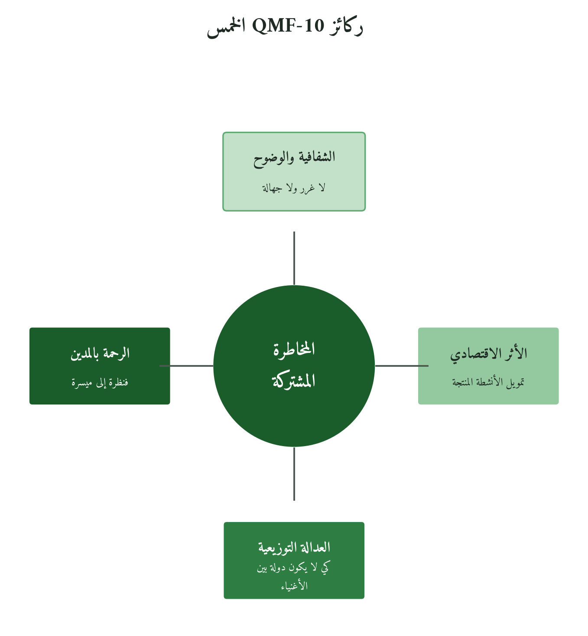
شكل 27: لكل ركيزة عشرون نقطة من مئة.
ركائز QMF-10 الخمس
# | الركيزة | المعيار الفاحص | الدرجة القصوى
١ | المخاطرة المشتركة: الغُنم بالغُرم | هل المنتجات تنطوي على مخاطرة حقيقية من جانب البنك، أم أن العائد مضمون بغض النظر عن أداء العميل؟ | 20 نقطة
٢ | الشفافية والوضوح: لا غرر ولا جهالة | هل العقود واضحة وبسيطة خالية من الغرر، أم مليئة بشروط خفية تُغيِّر جوهر الصفقة؟ | 20 نقطة
٣ | الأثر الاقتصادي: عمارة الأرض | هل تُوجِّه المؤسسة التمويل نحو أنشطة منتجة وعمارة الأرض، أم تُموِّل الاستهلاك المُفرط والمضاربة؟ | 20 نقطة
٤ | العدالة التوزيعية: كي لا يكون دُولةً | هل توزيع المنتجات يُمكِّن الطبقة الوسطى والصغار، أم يخدم المتموِّلين فقط؟ | 20 نقطة
٥ | الرحمة بالمدين: النظرة إلى الميسرة | هل تعكس معاملة المؤسسة للعملاء المعسرين قوله تعالى: «وَإِن كَانَ ذُو عُسْرَةٍ فَنَظِرَةٌ إِلَىٰ مَيْسَرَةٍ» (البقرة: ٢٨٠)، مع تمييز المعسر من المماطل القادر، أم ترفض أي مرونة؟ | 20 نقطة
مجموع الدرجات: 100 | التفسير: 80-100 = نموذج حقيقي | 60-79 = في طريق الإصلاح | 40-59 = أسلمة جزئية | أقل من 40 = أسلمة شكلية
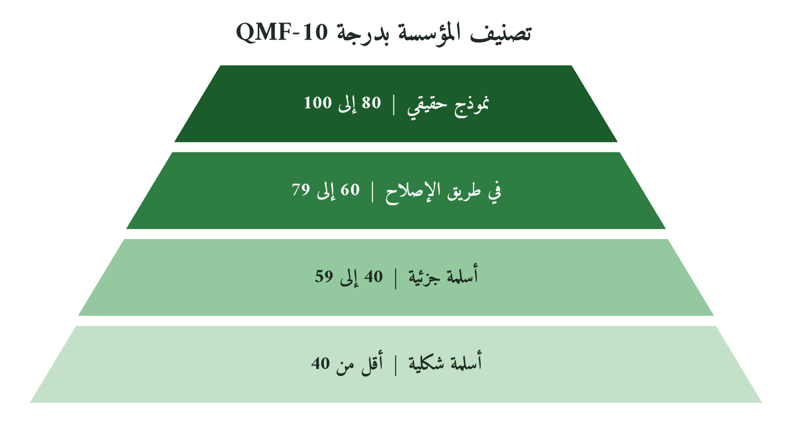
شكل 28: من الأدنى إلى الأعلى.
تطبيق QMF-10 على المنتجات الأربعة الكبرى
المنتج | الجوهر الشرعي | المشكلة الميدانية المحتملة | الحكم المبدئي (QMF-10)
المرابحة | بيع بثمن آجل بربح معلوم. وصورتها المصرفية «المرابحة للآمر بالشراء»: تتملك المؤسسة السلعة وتقبضها ثم تبيعها للعميل | هيمنتها على المحافظ، وربط ربحها بمؤشر الفائدة، وقد أجازت هيئات شرعية كثيرة اتخاذه مؤشرًا للتسعير، يثيران السؤال عن الفارق العملي بينها وبين القرض | يُحتاج فحص دقيق: إذا كانت ورقية بلا تملك حقيقي فهي مشكلة ركيزة ١
المضاربة والمشاركة | مشاركة في الربح والخسارة: الغُنم بالغُرم الحقيقي | تعقيدها التشغيلي ومخاطرها يجعلان المصارف تتحاشاها، ونسبتها في المحافظ محدودة | أعلى درجات في QMF-10 إذا طُبِّقت حقيقياً
الإجارة المنتهية بالتمليك | تأجير الأصل مع انتقال الملكية في النهاية | تحميل المستأجر تبعات الملكية، كالصيانة الأساسية والهلاك، خلافًا لما يقرره المعيار الشرعي رقم (9) لهيئة AAOIFI، فتقترب من البيع بالتقسيط | ممتاز إذا حمل البنك مخاطر الملكية الفعلية
الصكوك | أوراق مالية تمثِّل حصصاً في أصول أو مشاريع | تعهّد مُصدِر الصك أو مديره بإعادة شراء الأصول بالقيمة الاسمية يقرّبها من السندات. وقد نبّه إلى ذلك الشيخ محمد تقي العثماني سنة 2007، وأصدر المجلس الشرعي لهيئة AAOIFI قرارًا في فبراير 2008 يمنع تعهّد المضارب أو الشريك أو الوكيل بالشراء بالقيمة الاسمية | إشكالية في ركيزة المخاطرة: كثير من الصكوك مستند إلى الأصول (asset-based) لا مدعوم بها (asset-backed)، فيبقى أثره الاقتصادي أثر الدين
10.6 نظرية المقاصد المالية: خمسة مقاصد لا مقصد واحد
حدّد الغزالي في «المستصفى»، ثم الشاطبي في «الموافقات»، الضروريات الخمس التي جاءت الشريعة بحفظها: الدين والنفس والعقل والنسل والمال، فالمال أحدها. أما مقاصد المال نفسه، فقد فصّلها الطاهر ابن عاشور في «مقاصد الشريعة الإسلامية» في خمسة: رواج الأموال، ووضوحها، وحفظها، وثباتها، والعدل فيها. ويقترح إطار QMF صياغة إدارية مقاربة في خمسة مقاصد مالية، تستفيد من تقسيم ابن عاشور ولا تطابقه:
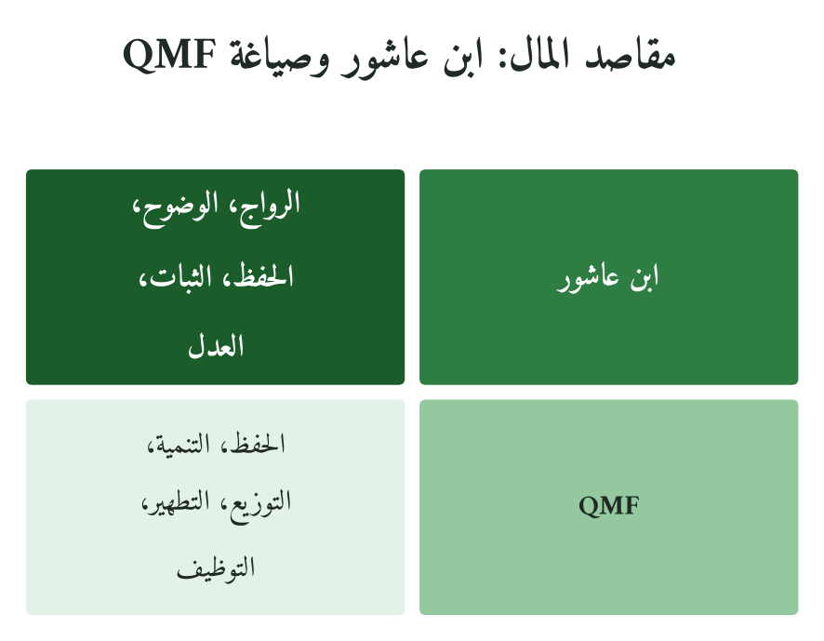
شكل 29: الصياغة الإدارية تستفيد من التقسيم الفقهي ولا تطابقه.
# | المقصد المالي | الآلية القرآنية | الانهيار إذا غاب
١ | حفظ المال: صون رأس المال الحقيقي | الادخار المنتج + عدم الإسراف + الاستثمار الحقيقي | المال يتعرض للهدر والتلف: استنزاف موارد المجتمع
٢ | تنمية المال: ضمان نمو المال بجهد حقيقي | البيع والتجارة + المضاربة + التنمية الحقيقية | ركود اقتصادي وعجز عن الوفاء بمتطلبات عمارة الأرض
٣ | توزيع المال: منع التكديس عند القلة | الزكاة + الميراث + الوقف + الصدقة الجارية | تركُّز الثروة وتفكُّك المجتمع: «كي لا يكون دُولةً»
٤ | تطهير المال: نقاء المصادر والمقاصد | الزكاة كتطهير + تحريم مصادر الحرام | المال المكتسب بالحرام يُفسد الأفراد والمجتمعات
٥ | توظيف المال: ربط المال بعمارة الأرض والآخرة | «وَابْتَغِ فِيمَا آتَاكَ اللَّهُ الدَّارَ الْآخِرَةَ»: القصص:77 | مال بلا هدف يُخلِّف دماراً أكثر من نفع
والتشخيص المحوري: حين تسعى مؤسسة مالية إسلامية إلى المقصدين الأولين وحدهما، حفظ المال وتنميته، وتُهمل الثلاثة الأخرى، فإنها تعمل عمل المؤسسة المالية التقليدية بمصطلحات إسلامية. والاختبار الحقيقي: هل تسهم المؤسسة في توزيع المال وتطهيره وتوظيفه الحضاري؟
10.7 مقارنة البنكين: نموذج حقيقي مقابل أسلمة شكلية
ولنختبر QMF-10 على مثال توضيحي لبنكين افتراضيين: بنك «أ» يلتزم بالإسلامية في التسمية والشكل، وبنك «ب» يسعى إلى التحول الحقيقي. ويعرض الجدول الركائز الخمس وتطبيق كل منهما لها:
درجة ب | تطبيق بنك ب: التحوُّل الحقيقي | درجة أ | تطبيق بنك أ: الأسلمة الشكلية | الركيزة
18/20 | تقوم المضاربة والمشاركة بـ 35% من محفظته؛ للبنك حصص ملكية فعلية في مشاريع عملائه | 6/20 | مرابحات تُسعَّر بـ LIBOR/SOFR + هامش؛ البنك لا يتحمل أي مخاطرة حقيقية | المخاطرة المشتركة
17/20 | عقوده من صفحة واحدة، مُوثَّقة بالعربية، يُوقِّع العميل بعد تلخيص شفهي لأبرز الشروط | 7/20 | عقد 40 صفحة بخط صغير، شروط جزائية خفية، تسريع السداد الإجباري بدون إنذار | الشفافية والوضوح
17/20 | 60% من محفظته للمشاريع الإنتاجية والزراعية والتعليم؛ معايير استثمار مبنية على الأثر الاجتماعي | 8/20 | 70% تمويل استهلاكي وعقاري مضاربي: لا أولوية للأنشطة المنتجة | الأثر الاقتصادي
16/20 | له برنامج متناهي الصغر لتمويل الصغار بضمانات جماعية، تُقدَّم الأولوية لأصحاب المشاريع الصغيرة | 5/20 | الحد الأدنى للحساب 10,000 دولار؛ خدماته عملياً حكر على الشريحة العليا | العدالة التوزيعية
18/20 | سياسة مكتوبة للتعامل مع المتعثِّر: إعادة جدولة تلقائية لأصحاب النية الحسنة، تأجيل الأقساط 90 يوماً بطلب | 4/20 | يبدأ إجراءات الحجز خلال 45 يوماً من التأخر؛ لا فرق عملي مع البنوك التقليدية | الرحمة بالمدين
86/100 | نموذج في طريق التحوُّل الحقيقي | 30/100 | أسلمة شكلية: يحتاج إصلاحاً جذرياً | الإجمالي
ملاحظة منهجية: المثال مصمَّم لغرض تعليمي، ولا يصف بنكين بعينهما، والدرجات فيه تقدير يوضّح طريقة الحساب. والقصد بيان أن الفارق بين الإسلامية الحقيقية والشكلية قابل للقياس الإداري، دون أن يكون حكمًا على إيمان أحد أو فتوى في جواز منتج.
10.8 المقارنة الدولية: أين تقف المالية الإسلامية؟
النموذج الدولي | ما يُضيفه أو يُتيحه | الحدود | خلاصة التقييم من منظور QMF
ESG (البيئي-الاجتماعي-الحوكمة) | يقيس الأداء البيئي والاجتماعي والحوكمي بمؤشرات قابلة للقياس | مرن، يقبل الاستثمار في قطاعات ضارة إذا كانت شركة تُحسِّن أداءها | يتعامل الإطاران مع إشكاليات متشابهة، ويضيف QMF البعد الأخروي والتوزيعي
Impact Investing (الاستثمار ذو الأثر) | يستهدف أثراً اجتماعياً وبيئياً قابلاً للقياس مع عائد مالي | تقليدي في البنية المالية: فائدة مقبولة إذا كان الأثر إيجابياً | يلتقيان في التمويل المنتج لكن Impact Investing لا يملك المحكَّات الفقهية لتطهير المصادر
AAOIFI (هيئة المحاسبة والمراجعة للمؤسسات المالية الإسلامية، البحرين) | تصدر معايير شرعية ومحاسبية ومعايير للمراجعة والحوكمة والأخلاقيات، تُلزم بها جهات رقابية في عدد من الدول وتسترشد بها أخرى | يغلب على معاييرها الشرعية ضبط صحة العقود، ولا تُلزم بقياس الأثر المقاصدي والاجتماعي | المعيار الشرعي للمنتجات دقيق، لكنه لا يعالج هيمنة المرابحة على المحفظة، فتلك مسألة إدارية واستراتيجية
IFSB (مجلس الخدمات المالية الإسلامية، كوالالمبور) | يصدر معايير احترازية ورقابية للقطاع، منها كفاية رأس المال وإدارة المخاطر والحوكمة الشرعية | معاييره لا تُلزم بذاتها، وتطبيقها متروك للجهات الرقابية الأعضاء بدرجات متفاوتة | يلتقي مع QMF-10 في الحوكمة الشرعية وحماية أصحاب حسابات الاستثمار، ولا يتناول الأثر التوزيعي
Maqasid-based Banking Models | تربط تقويم المصارف بالمقاصد الشرعية، ومن أمثلتها مؤشرات الأداء المقاصدي في الدراسات الأكاديمية، كمؤشر Asutay وHarningtyas (2015) | ما زال أكاديمياً في معظمه؛ لم يُترجَم إلى أدوات تشغيلية معتمدة عالمياً | QMF-10 يسعى إلى تحويل هذه الفكرة إلى أدوات تشغيلية، ويبقى بحاجة إلى اختبار ميداني يثبت صلاحيته
10.9 التحديات الأربعة الكبرى أمام المالية الإسلامية
التحدي الأول: تعقيد التشغيل للمشاركة الحقيقية
تتطلب المضاربة والمشاركة من المصرف خبرة تشغيلية في الصناعات التي يموّلها، ومتابعة دقيقة للأداء، وتحمّلًا للخسارة، وهذا يكلّف أكثر من منح قرض بعائد ثابت. والحل المقترح: التخصص القطاعي، أي مصارف إسلامية متخصصة في قطاعات محددة تفهمها حق الفهم.
التحدي الثاني: التحكيم الشرعي
تتفاوت هيئات الرقابة الشرعية في أحكامها: ما تجيزه هيئة قد تمنعه أخرى، وهذا يضعف ثقة الجمهور ويشوّش السوق. وقد اتجهت بعض الدول إلى التوحيد: فألزم مصرف البحرين المركزي المصارف الإسلامية بمعايير AAOIFI الشرعية، وأنشأت ماليزيا مجلسًا استشاريًّا شرعيًّا مركزيًّا لدى بنكها المركزي جعل قانون البنك المركزي لسنة 2009 قراراته ملزمة. والمقترح توسيع الإلزام بالمعايير الشرعية الموحدة، مع مرجعية موحدة للفصل في الخلاف.
التحدي الثالث: المواهب والكوادر
القطاع المالي الإسلامي يفتقر إلى متخصِّصين يجمعون بين الفقه المالي والخبرة التشغيلية وفهم إدارة المخاطر الحديثة. كثيرون يُتقنون الشكل الشرعي دون فهم المضمون الاقتصادي. الحل: برامج تأهيل مزدوجة Fiqh+Finance.
التحدي الرابع: الضغط التنافسي
البنك الإسلامي يتنافس مع بنوك تقليدية تملك مئات السنين من الخبرة في أدواتها. الضغط التنافسي يدفع نحو «مجاراة المنتجات» بدل «التمايز القيمي». الخروج: الميزة التنافسية الحقيقية للبنك الإسلامي هي العدالة التوزيعية وخدمة غير المحظوظين؛ السوق الذي تتجنبه البنوك التقليدية.
10.10 خمس حالات دراسية
الحالات الخمس الآتية أمثلة توضيحية مركّبة، لا تصف مؤسسات بعينها ولا تنقل أرقامها، وتبيّن كيف يُطبَّق مقياس QMF-10. والمثال يوضّح ولا يُثبت، ولهذا يُكتفى فيها بالمؤشرات التي تُقاس وبتقدير مبدئي للتصنيف.
الحالة | السياق والتحدي | الحل المُطبَّق | ما يُقاس، والتقدير المبدئي
مجموعة مصرفية إقليمية: رحلة نحو المضاربة الحقيقية | مجموعة مصرفية تعمل في عدة دول، تبدأ خطة إصلاح لرفع نسبة صيغ المشاركة في محفظتها خلال خمس سنوات | (أ) وحدات متخصِّصة لكل قطاع تضم خبراء تشغيليين. (ب) إعادة هيكلة نظام الحوافز. (ج) شراكة مع جامعات لتدريب مزدوج Fiqh+MBA | نسبة المشاركة والمضاربة في المحفظة سنويًّا، ودرجة IRA-Score قبل الإصلاح وبعده. والمتوقع الانتقال من «أسلمة جزئية» إلى «في طريق الإصلاح»
صغار المزارعين والمشاركة الزراعية | مصرف إسلامي يتعامل مع صغار المزارعين، فيدخل شريكًا في الموسم الزراعي بدل القرض بفائدة | يموّل المصرف تكاليف الموسم ويأخذ حصة من المحصول عينًا أو قيمتها بسعر الموسم، بصيغة المشاركة أو المزارعة بحسب ما تقره الهيئة الشرعية | معدل التعثر، وصافي دخل المزارع، ودرجة ركيزتي المخاطرة والعدالة، والمتوقع أن تكون فيهما من أعلى الحالات
صكوك البنية التحتية: اختبار صعب | حكومة تصدر صكوك إجارة لتمويل بنية تحتية، وتتعهد بصفتها مستأجرًا بشراء الأصول بالقيمة الاسمية عند الإطفاء | تمثّل الصكوك حصصًا في أصول محددة (مطار أو طريق سريع). وتعهّد المستأجر بالشراء بالقيمة الاسمية جائز في صكوك الإجارة وفق قرار AAOIFI لسنة 2008، لكن حمَلة الصكوك لا يتحملون عمليًّا مخاطر الأصل | أسلمة جزئية بمعيار QMF-10: تجتاز ركيزة الأثر الاقتصادي وتضعف في ركيزة المخاطرة المشتركة، مع جوازها الشرعي
ذراع وقفية في مصرف إسلامي متوسط | مصرف إسلامي ينشئ ذراعًا وقفية بنسبة من أرباحه السنوية يقرّها المساهمون، تموّل صندوق زكاة ومشروعات وقفية وقروضًا حسنة | الذراع الوقفية كجزء أصيل من النموذج الإسلامي لا كـ CSR؛ قرار مؤسسي استراتيجي | عدد المستفيدين، واستدامة الأصول الموقوفة، ودرجة ركيزتي العدالة التوزيعية والأثر الاقتصادي
شركة تكافل إسلامية تواجه أزمة تعثُّر | أزمة اقتصادية تؤدي إلى تعثر واسع لدى المشتركين، فتطبّق شركة تكافل مبدأ «فَنَظِرَةٌ إِلَىٰ مَيْسَرَةٍ» بتأجيل الاشتراكات المستحقة على المعسرين ستة أشهر | تأجيل بلا زيادة مقابل التأخير مع بقاء التغطية، في مقابل إلغاء الوثائق أو التحصيل القسري في نموذج تقليدي | نسبة الاحتفاظ بالمشتركين مقارنة بالسوق، وكلفة التأجيل على صندوق المشتركين، والقيمة الاكتوارية للولاء
10.11 ثمانية اعتراضات وردودها
الاعتراض | الرد من منظور QMF
الإسلام يُحرِّم الفائدة لكن يُجيز الربح: ما الفرق الجوهري؟ | الزيادة في البيع ثمن سلعة انتقلت ملكيتها وتبعتها، والزيادة في الربا مقابل الأجل وحده في دَين مضمون. ولهذا جاء قوله تعالى: «وَأَحَلَّ اللَّهُ الْبَيْعَ وَحَرَّمَ الرِّبَا» ردًّا على من قالوا: «إِنَّمَا الْبَيْعُ مِثْلُ الرِّبَا». والتحريم ثابت بالنص، وانفصال العائد عن التبعة حكمة لا علّة.
المرابحة البنكية تُعيد إنتاج الفائدة بصيغة أخرى؛ فلماذا نُسمِّيها إسلامية؟ | يصح هذا إذا طُبّقت المرابحة شكلًا فقط. وQMF-10 لا يلغي المرابحة، ويشترط أن تكون بيعًا حقيقيًّا تتملك فيه المؤسسة السلعة وتقبضها وتتحمل مخاطر ملكيتها ولو مدة قصيرة، كما تقرر المعايير الشرعية.
التمويل الإسلامي الحقيقي سيكون أقل ربحية وسيُضعف المؤسسات المالية | الإصلاح لا يطالب المؤسسة بالزهد في الربح، ويطلب نموذجًا يحقق عائدًا تنافسيًّا مع عدالة توزيعية. ولا دليل حاسمًا على أن صيغ المشاركة أقل ربحية بالضرورة، فالمسألة تجريبية، والمصرف الذي يشارك في قطاعات يفهمها قد يحقق عوائد مجزية على المدى الطويل.
المحاسبة والمراجعة للمنتجات الإسلامية المعقدة تُضيف تكاليف هائلة | للمضاربة والمشاركة معايير محاسبية قائمة لدى AAOIFI. وكلفتها الحقيقية في المتابعة وعدم تماثل المعلومات بين الممول والعميل، لا في المحاسبة ذاتها، والتخصص القطاعي والإفصاح الدوري يخفّضان هذه الكلفة.
كيف نحكم على إسلامية مؤسسة مالية؟ الحكم ذاتي ومتعذِّر | QMF-10 ينقل السؤال من الحكم على النيات إلى معايير إدارية قابلة للتدقيق: المخاطرة المشتركة، والشفافية، والأثر الاقتصادي، والعدالة التوزيعية، والرحمة بالمدين.
الوقف مؤسسة تاريخية لا تصلح للاقتصاد الحديث | الوقف تحبيس للأصل وتسبيل لمنفعته، وقد عرفت التجربة المعاصرة صورًا حديثة منه كالوقف النقدي، الذي أجازه مجمع الفقه الإسلامي الدولي، وصناديق الوقف الاستثمارية. وإذا أُدير بشفافية وحوكمة رشيدة وحقق أثرًا اقتصاديًّا موزّعًا، فهو أداة استثمار اجتماعي طويل الأجل.
هل يحتاج إصلاح المالية الإسلامية تدخُّلاً حكومياً واسعاً؟ | الحكومة دورها ضبط السوق لا التخطيط المركزي للتمويل. في منهج QMF: تُلزَم المؤسسات المالية الإسلامية بالإفصاح عن درجاتها في QMF-10 كما تُفصح عن نسب ملاءتها؛ والسوق والمودِعون يختارون.
مبادئ الفقه المالي الإسلامي قديمة ولا تصلح للأسواق المالية المعاصرة | القرن الأول كان تجارة مباشرة في سلع حقيقية. اليوم التمويل أكثر تعقيداً، لكن المبادئ أثبتت مرونتها الفائقة. المضاربة في صناديق التقنية، والإجارة في الطائرات، والمشاركة في المشاريع الضخمة؛ كل هذا ممكن ومُطبَّق فعلاً.
10.12 عشر أدوات تطبيقية جاهزة
# | الأداة | الوصف | المُخرَج
١ | مقياس الإسلامية الحقيقية: IRA-Score | مقياس QMF-10 الكامل: ورقة تقييم 50 سؤالاً تُقيِّم المؤسسة المالية على المحكَّات الخمسة مع ترجيح كل ركيزة | درجة 0-100 تُصنِّف المؤسسة في 4 مستويات
٢ | بروتوكول تصميم المنتج المالي القرآني: QPD | بروتوكول تصميم منتج مالي جديد من المقاصد: يبدأ بتحديد المقصد المالي المُستهدَف ثم يختار الصيغة المناسبة، لا العكس | عقد نموذجي بصفحة واحدة قابل للتكيُّف
٣ | نموذج شورى الائتمان: MSC | قرار الائتمان لا يصدر عن موظف واحد بل عن لجنة صغيرة تضم خبيراً شرعياً وخبيراً اقتصادياً | وثيقة موافقة شرعية وإدارية موحَّدة
٤ | أداة التقرير القيمي السنوي: AVR | تُلزِم المؤسسة بالإفصاح عن درجة QMF-10 وتوزيع المحفظة والأثر الاجتماعي سنوياً | تقرير سنوي 4 صفحات بمعايير موحَّدة
٥ | محدِّد الأولويات القطاعية بنظرية المقاصد: SPS | يُساعد في توجيه محفظة التمويل نحو القطاعات التي تُحقق أعلى تقاطع بين المقاصد المالية الخمسة | مصفوفة مقاصد × قطاعات 5×8
٦ | بروتوكول الرحمة بالمدين: MDP | إجراءات موحدة لتطبيق قوله تعالى: «فَنَظِرَةٌ إِلَىٰ مَيْسَرَةٍ» على المعسر، مع التمييز بينه وبين المماطل القادر، والحفاظ على حقوق المؤسسة | دليل 12 خطوة لكل حالة تعثُّر
٧ | مؤشر الغرر في المنتجات المالية: GRI | يصنّف الغرر في كل منتج عبر أربعة أبعاد: الجهالة في المحل، وفي الثمن، وفي الأجل، والعجز عن التسليم | خريطة مخاطر 5 مستويات
٨ | مقياس الأثر التوزيعي: DAI | يقيس هل تمويل البنك يُوسِّع قاعدة المستفيدين أم يُرسِّخ تركُّز الثروة | تقرير توزيع نصف سنوي
٩ | مؤشر ثقة المجتمع في المؤسسة: CTI | يقيس الثقة الشعبية في المؤسسة المالية الإسلامية بأسئلة موحَّدة للمودِعين والمجتمع | مؤشر مركَّب من 5 أبعاد
١٠ | نموذج التحوُّل نحو الإسلامية الحقيقية: TIF | مسار تدريجي للمؤسسات التي تريد رفع درجة IRA-Score من الشكلية نحو الحقيقية مع تمييز مسار الإصلاح الداخلي عن مسار البناء الجديد | خارطة طريق 5 سنوات مع KPIs
10.13 خارطة التطبيق 12 شهراً: مسار التحوُّل نحو الإسلامية الحقيقية
المرحلة | الأنشطة | DRI | المُخرَج الرئيسي | عوائق محتملة وحلولها
٠: إدارة التغيير (شهر ١-٢) | تشخيص QMF-10 الحالي + تدريب فريق القيادة على المنهج + توقيع الميثاق | الرئيس التنفيذي | تقرير وضع راهن + خارطة طريق معتمدة من مجلس الإدارة | مقاومة الثقافة السائدة؛ العلاج: ورش توعية إلزامية للقيادة العليا أولاً
١: التشخيص (شهر ٣-٤) | تطبيق مقياس IRA-Score على المحفظة الكاملة + تدقيق خارجي + إعلان النتيجة | مدير الامتثال | تقرير IRA-Score الأول + نشره للعموم | تعقيد القياس: العلاج: تعيين مسؤول التزام مقاصدي بدوام كامل
٢: التصميم (شهر ٥-٦) | تصميم 3 منتجات مشاركة حقيقية بمقياس GRI وبروتوكول QPD + اختبار محدود | رئيس الائتمان | 3 منتجات مشاركة ومضاربة مُختبَرة مع 50 عميلًا | إحجام الموظفين خوف التعقيد؛ العلاج: نظام حوافز يُكافئ على منتجات المشاركة
٣: الإطلاق (شهر ٧-٨) | إطلاق المنتجات الجديدة مع بروتوكول MDP للمتعثِّرين + نشر قصص النجاح | مدير التسويق | محفظة مشاركة 10% + حملة IRA-Score العامة | ضعف الإقبال في البداية: العلاج: حملة تسويقية تستهدف جمهور القيمة
٤: التوسُّع (شهر ٩-١٠) | توسيع القطاعات + تدريب موجة ثانية من الموظفين + إطلاق الذراع الوقفية 5% | مدير العمليات | خفض معدل التعثُّر + ارتفاع CTI بـ 15% | التوسُّع المبكِّر قبل الاستعداد؛ العلاج: توسع تدريجي مرحلي بمعايير دقيقة
٥: التقييم والتجديد (شهر ١١-١٢) | تقييم شامل + رفع هدف نسبة المشاركة + تجديد الميثاق بتحديثات + الإفصاح السنوي الكامل | لجنة القيادة | تقرير نهاية السنة الأولى + خطة السنة الثانية مع أهداف مرفوعة | الرضا المبكِّر يُعيق الإصلاح المستمر؛ العلاج: ربط IRA-Score بأهداف الأداء السنوية للقيادة
10.14 ميثاق الإصلاح المالي القرآني: عشرة مبادئ ملزِمة
تتبنى هذا الميثاق المؤسسة المالية التي تريد أن تختبر إسلاميتها بأثرها، وهو عهد بينها وبين مجتمعها وضميرها قبل أن يكون وثيقة قانونية:
المال الذي نديره أمانة في أعناقنا؛ نُحاسَب عليه أمام الله والمجتمع بالدليل والأثر القابل للقياس، لا بمجرد النية.
لا نقبل ربحاً غير مُبرَّر بمخاطرة حقيقية نتحملها؛ لأن الغُنم بالغُرم أصل قرآني لا يُستثنى منه منتج.
شفافية عقودنا مسؤوليتنا قبل أن تكون حق عملائنا؛ العقد الإسلامي الحقيقي يُفهم بلغة بسيطة في صفحة واحدة.
ننشر درجة IRA-Score مُدقَّقة كل سنة أمام العموم؛ ونُعلن بوضوح: أين نحن من الإسلامية الحقيقية وإلى أين نسعى.
العميل المعسر بنية حسنة شريك في أزمة، لا خصم في محكمة. ومبدأ «فَنَظِرَةٌ إِلَىٰ مَيْسَرَةٍ» عندنا سياسة مكتوبة ملزمة، تميّز المعسر من المماطل.
نخصص، بقرار من الجمعية العامة للمساهمين، 5٪ من صافي أرباحنا لذراع وقفية تموّل من لا يصل إلى تمويلنا التجاري، استثمارًا في مقصد التوزيع لا صدقةً اختيارية.
نرفع سنوياً نسبة منتجات المشاركة والمضاربة الحقيقية في محفظتنا بنسبة قابلة للقياس؛ أو نُبيِّن للعموم لماذا لم نفعل.
لن نُسعِّر أي منتج بمرجعية سعر الفائدة السائد كمبتدأ؛ المنطق المقاصدي يبدأ بالمنتج والمخاطرة والقيمة، ثم تأتي نقطة التسعير.
تقيّم هيئة الرقابة الشرعية لدينا كل منتج بجوازه أولًا، ثم بمعيار المقاصد المالية الخمسة.
نُعامل تمويل الصغار والمهمَّشين أولوية استراتيجية لا ذيلاً اجتماعياً؛ لأن هذا الجمهور هو أكثر من يُجسِّد مقصد التوزيع القرآني.
10.15 خلاصة الفصل والانتقال إلى الفصل الحادي عشر
سأل الفصل: هل المؤسسة المالية الإسلامية نموذج حقيقي أم أسلمة شكلية؟ وانتهى إلى أن الجواب يُقاس ولا يُفترض. فقد قرأ الجذر (ر ب ح) في موضعه القرآني الوحيد، وأسّس على أربعة مبادئ: المال أمانة، والتلازم بين الكسب والتبعة، والعقد ميثاق واضح، والأثر التوزيعي معيار للمساءلة. ثم بنى إطار QMF-10 بركائزه الخمس، وطبّقه على المرابحة والمضاربة والمشاركة والإجارة المنتهية بالتمليك والصكوك، ووضعه بجوار ESG والاستثمار ذي الأثر ومعايير AAOIFI وIFSB ونماذج المقاصد. والفصل لا يُصدر فتوى؛ فجواز المنتج تحكم به الهيئات الشرعية، وما يضيفه QMF-10 سؤال تالٍ: هل يحقق المنتج الجائز مقاصد المال؟ والمثال المقارن والحالات توضيحية، والدرجات تحتاج إلى اختبار ميداني.
وإذا كان هذا الفصل قد اختبر المؤسسة التي تدير المال، فإن الفصل الحادي عشر ينتقل إلى قرار المستثمر نفسه، إلى الاستثمار المسؤول ومؤشرات الاقتصاد القرآني، وسؤاله: هل يكفي أن يكون الاستثمار «حلالًا» بالمعيار السلبي، أم ينبغي أن يكون طيبًا وخيرًا للأرض والناس؟
الفصل الحادي عشر
الاستثمار المسؤول ومؤشرات الاقتصاد القرآني
ما وراء الحلال والحرام

﴿وَأَنفِقُوا مِمَّا جَعَلَكُم مُّسْتَخْلَفِينَ فِيهِ﴾
الحديد: ٧

11.1 تأطير الفصل
السؤال المحوري: هل يكفي أن يكون الاستثمار «حلالًا» ليُعدّ إسلاميًا، إذا كان يستغل العمال أو يفسد البيئة؟
الإطار التحليلي: ثلاث درجات متصاعدة، الحلال (انتفاء المحرَّم)، ثم الطيّب (الحلال مع الجودة والعدل)، ثم الخير (الطيّب مع الإسهام في عمارة الأرض وتوزيع الثروة).
تعتمد مؤشرات الأسهم الإسلامية اليوم في الغالب على فحص سلبي: استبعاد الأنشطة المحرَّمة كالخمر والخنزير والقمار والإقراض الربوي، ثم استبعاد الشركات التي تتجاوز نسبًا مالية محددة في الديون والدخل غير المشروع، مع تطهير ما يدخل من كسب محرَّم يسير. وهذا الفحص ضروري، لكنه يسكت عن أسئلة أخرى: هل تدفع الشركة أجورًا عادلة؟ هل تحفظ البيئة التي هي أمانة الاستخلاف؟ هل تُركّز الثروة أم توزعها؟ وهذه الأسئلة موضوع هذا الفصل.
11.2 مخرجات التعلم (CLOs)
رمز CLO | مخرج التعلم | مستوى بلوم
CLO11.1 | شرح الفرق بين الحلال والطيب والخير في السياق الاستثماري القرآني | تذكُّر + فهم
CLO11.2 | تصنيف أي استثمار على سُلَّم الثلاث درجات القرآنية باستخدام معايير محددة | تطبيق
CLO11.3 | تحليل مؤشرات ESG وتحديد أوجه توافقها وقصورها أمام مؤشرات الاقتصاد القرآني | تحليل
CLO11.4 | صياغة مؤشرات قرآنية إضافية لقياس التكافل والوقف والزكاة والتوزيع العادل | تحليل + تركيب
CLO11.5 | تقييم نموذجَي الوقف والتمويل متناهي الصغر القرآني بالمقارنة مع النماذج الغربية | تقييم
CLO11.6 | بناء محفظة استثمار مسؤولة وفق إطار QIE (القرآني الاستثماري القطاعي) | تركيب
CLO11.7 | تطبيق مقياس أثر الاستثمار القرآني (QIA-Score) على حالة فعلية | تطبيق ميداني
CLO11.8 | الردّ على اعتراضات المستثمرين حول التوفيق بين المسؤولية والعائد المالي | نقد وتقييم
11.3 التحليل اللغوي: جذر خ-ي-ر
يُفتح المفهوم الاستثماري من جذره اللغوي. فـ«الخير» في الاستعمال القرآني أوسع من «الجيد» أو «المقبول»، كما تُظهر المواضع المختارة في الجدول. أما نقل هذه الدلالات إلى قرار الاستثمار فتوسيع اجتهادي يُقدَّم بهامشه، ولا يُنسب إلى النص.
المستوى | الصيغة الصرفية | السياق القرآني | الدلالة الاستثمارية (اجتهادًا)
الأصل | خَيْر (اسم) | البقرة: ١٠٥ | فضل الله النازل على عباده بلا استحقاق سابق
الاختيار | الخِيَرَة (اسم مصدر) | القصص: ٦٨ | الاختيار لله أصالةً، واختيار الإنسان مقيَّد بأمره
التفضيل | خَيْرٌ (اسم تفضيل) | النساء: ٥٩ | التفاضل في المآل والعاقبة لا في الكمّ وحده
الصفة | الأَخْيَار (جمع) | ص: ٤٧ | الخير صفة تُكتسب بالعمل حتى تصير هوية
الدعوة | الخَيْر (معرَّفًا) | آل عمران: ١٠٤ | الخير مشروع جماعي تُنتدب له جماعة منظمة
المسابقة | الخَيْرَات (جمع) | البقرة: ١٤٨ | التنافس في الخيرات معيار للمفاضلة بين المؤسسات
المآل | خَيْرٌ وَأَبْقَى | الأعلى: ١٧ | العائد الباقي مقدَّم على العائد العاجل
الخلاصة اللغوية: «الخير» في الاستثمار لا يقف عند انتفاء الضرر، وإنما يتضمن منفعة تتعدى إلى الآخرين، وتوافقًا مع مقاصد الاستخلاف، وتقديمًا للباقي على العاجل.
جذر ثانٍ: ن-ف-ع، والاستثمار بوصفه إنتاج منفعة متعدية
المستوى | الصيغة | السياق | المعنى القرآني
المصدر | نَفْع | البقرة: ٢١٩ | النفع يُوزن بالإثم، فالمنفعة وحدها لا تكفي معيارًا
الفعل | يَنفَعُ | الرعد: ١٧ | ما ينفع الناس هو الذي يمكث في الأرض
الجمع | مَنَافِع | الحج: ٢٨ | المنافع متعددة الأبعاد، دنيوية وأخروية
التعدية | مَنَافِعُ لِلنَّاسِ | الحديد: ٢٥ | منفعة الموارد مقصودة للناس عامة
الصدق | يَنفَعُ الصَّادِقِينَ صِدْقُهُمْ | المائدة: ١١٩ | الصدق رأس مال ينفع صاحبه في المآل
المعرفة | يَضُرُّهُمْ وَلَا يَنفَعُهُمْ | البقرة: ١٠٢ | النفع معيار لتقويم المعرفة والخبرة
الحد | لَا يَنفَعُ مَالٌ وَلَا بَنُونَ | الشعراء: ٨٨ | للمنفعة المالية حدٌّ تقف عنده
11.4 الإطار القرآني للاستثمار: ثلاث درجات
المستوى الأول: الحلال: درجة غياب الضرر
الحلال في الاستثمار هو الحدّ الأدنى؛ شرط الأهلية لا شرط الجودة. ومعيار الحلال سلبي بطبيعته: غياب المحرَّم. الأموال المستثمَرة ليست في قطاعات محرَّمة، والعقود خالية من الربا والغرر.
القصور البنيوي لمعيار الحلال: يصمت تماماً عن جودة المنتج، وعن معاملة العمال، وعن الأثر البيئي، وعن التوزيع العادل للثروة. شركة تُنتج سلعة حلالاً في مصنع يُلوِّث النهر بأجور تقل عن حدّ الكفاية؛ حلالٌ وفق المعيار السائد.
المستوى الثاني: الطيِّب: درجة الجودة القيمية
الطيّب هو الحلال مضافًا إليه الجودة الحقيقية. والطيب في اللغة خلاف الخبيث، وهو ما تستطيبه النفوس السليمة، فيدل على حضور صفة إيجابية لا على مجرد انتفاء العيب. ومن مؤشرات «الطيّب»: منتج أو خدمة تحسّن حياة المستخدم فعلًا، وأجور كريمة تتجاوز الحد القانوني، وبيئة محمية يُعمل على صيانتها.
المستوى الثالث: الخير: درجة العمارة والاستخلاف
الخير هو ما تجاوز الطيب إلى المساهمة الإيجابية في عمارة الأرض وتوزيع الثروة وبناء الجماعة. مؤشرات «الخير»: الثروة المتولِّدة تتوزَّع على دوائر متسعة، المؤسسة تُسهم في حلّ مشكلة مجتمعية حقيقية، جزء من العائد يذهب لجهة وقفية أو زكوية.
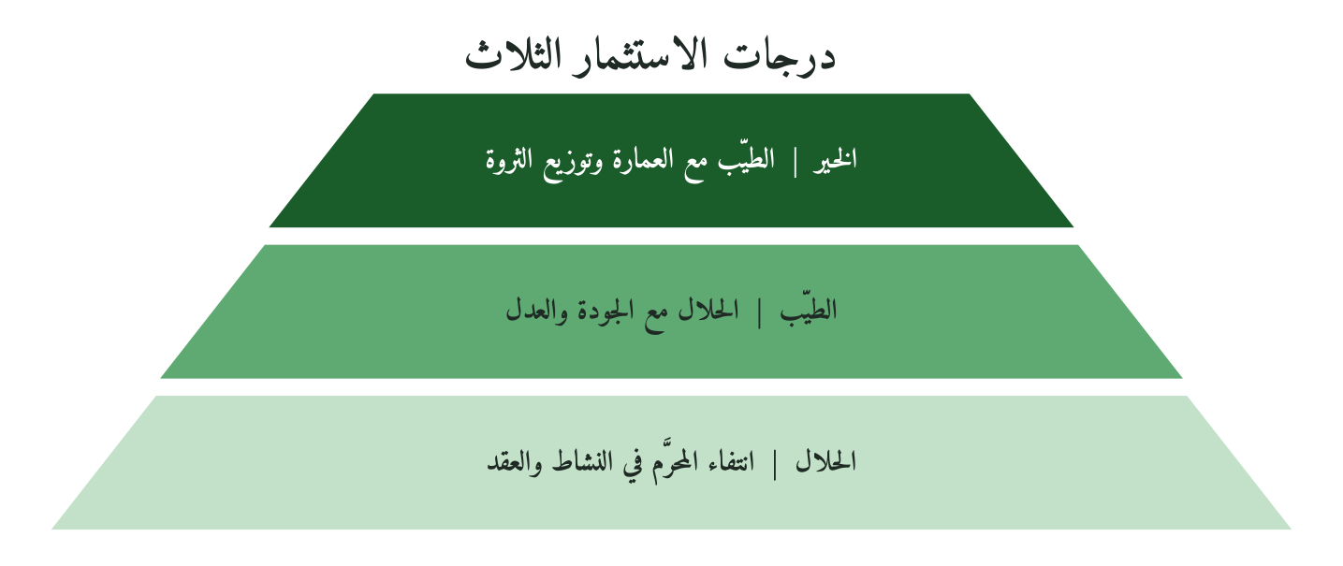
شكل 30: درجات الاستثمار من الحد الأدنى إلى الغاية
البُعد | الحلال | الطيّب | الخير | السؤال الفاصل
الامتثال |  |  |  | هل القطاع خالٍ من المحرَّمات الصريحة؟
الجودة | --- |  |  | هل المنتج يُحسِّن حياة المستخدم فعلاً؟
العدالة | --- |  |  | هل أجور العمال كريمة وعادلة؟
الأمانة | --- |  |  | هل البيئة محمية بشكل إيجابي؟
الاستخلاف | --- | --- |  | هل الثروة تتوزَّع على دوائر متسعة؟
التكافل | --- | --- |  | هل جزء من العائد موجَّه للوقف أو الزكاة؟
العمارة | --- | --- |  | هل المؤسسة تُسهم في حلّ مشكلة مجتمعية؟
11.5 إطار QIE-11: مؤشرات الاقتصاد القرآني
ESG (البيئة والمجتمع والحوكمة) هو الإطار الأوسع انتشارًا لتقييم الاستثمار المسؤول. ويقترح هذا الفصل إطارًا أسمّيه QIE-11، يحتفظ بأبعاد ESG ويضيف إليها أربعة أبعاد تنبثق من النصوص القرآنية، ولا تحتل في المعايير السائدة موقعًا مستقلًا: التكافل، والوقف، والزكاة، والتوزيع بالقسط.
البُعد الأول: التكافل: مؤشر التضامن الاقتصادي
في الاستثمار، يُقاس التكافل بـ: نسبة من تحمَّلت المؤسسة مخاطره من موظفيها وموردِّيها في أزمات السوق، وجود آليات دعم تلقائي للمتضررين من المجتمع المحيط، هل صممت المؤسسة منتجاتها لتُتاح للفقراء بسعر مناسب؟
البُعد الثاني: الوقف: مؤشر الاستثمار عبر الأجيال
مؤشر الوقف يقيس: هل تمتلك المؤسسة أصلاً وقفياً أو تُسهم في بنائه؟ هل لديها أفق استثماري يتجاوز دورة الأرباح الفصلية؟ هل نموذجها يُخلِّف أثراً يبقى بعد انتهاء العقد الاستثماري؟
البُعد الثالث: الزكاة: مؤشر تطهير المال وتنقيته
مؤشر الزكاة يقيس: هل دفعت المؤسسة زكاتها كاملةً؟ هل لديها إجراء شفاف لتوزيع زكاة المال؟ هل تُوجِّه زكاتها لبناء قدرات المستحقين لا لإطعامهم فقط؟
البُعد الرابع: التوزيع العادل: مؤشر القسط
«القسط» في الاستثمار يُقاس بنسبة ما يذهب للعمال مقارنةً بالمساهمين، وفجوة الأجور بين القيادة والموظف الأدنى، وحصة المجتمع المحلي من الثروة المتولِّدة.
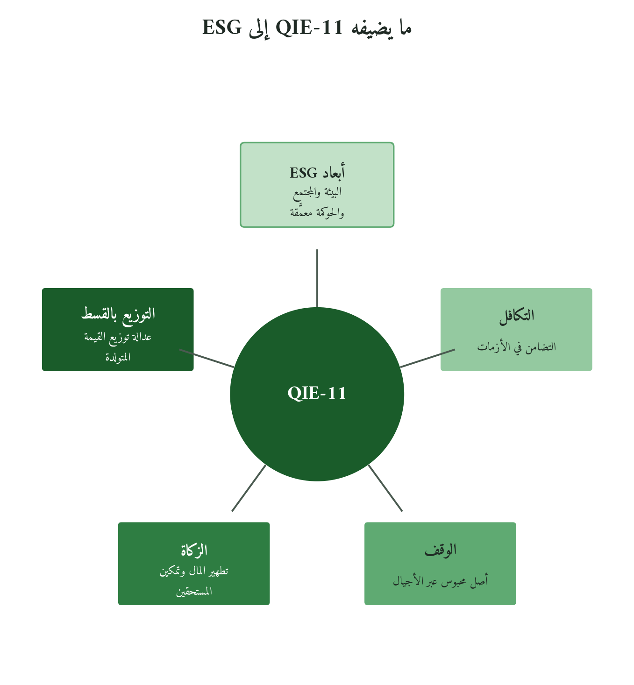
شكل 31: أبعاد إطار QIE-11
البُعد الجوهري | QIE القرآني | ESG الغربي | مؤشر QIE-11
الأثر البيئي | + الأمانة في الأرض | (E) | توسيع + عمق
معاملة العمال | + القسط والكرامة | (S) | توسيع + معيار أعلى
شفافية الحوكمة | + المساءلة الأخروية | (G) | عمق معياري
التكافل المجتمعي | ركن أصيل لا ملحق | جزئياً (S) | بُعد مُضاف
الوقف والاستدامة عبر الأجيال | أداة هيكلية | --- | بُعد مُضاف
الزكاة وتطهير المال | فريضة ومعيار | --- | بُعد مُضاف
توزيع الثروة بالقسط | مبدأ جوهري | جزئياً (inequality metrics) | بُعد مُضاف
الغاية المعنوية (الاستخلاف) | الوعاء الجامع | --- | بُعد مُضاف
11.6 الوقف: إعادة اكتشاف أداة الاستثمار عبر الأجيال
يضع كثيرون الوقف في خانة العمل الخيري وحده، وهذا تصور قاصر. فقد كان الوقف في التاريخ الإسلامي مؤسسة اقتصادية واسعة مُوّلت بها جامعات كالأزهر والقرويين، ومستشفيات (البيمارستانات)، وجسور، وأسواق، وشبكات سقيا. ومنطقه الاقتصادي قريب من صناديق الأوقاف (Endowment Funds) التي تعتمد عليها جامعات كبرى مثل هارفارد.
هيكل الوقف كأداة استثمارية حديثة، المكوِّنات الثلاثة: (أ) الأصل المحبوس، عقار، أسهم، ملكية فكرية، محمي من الاستهلاك. (ب) العائد الجاري؛ يُوزَّع على الغرض الموقوف عليه وفق شروط الواقف. (ج) الحوكمة المستقلة؛ هيئة إشراف تتجاوز الدورات السياسية والاقتصادية.
الحوكمة | الأصل المحبوس | الغاية | الأفق الزمني | نموذج المقارنة
مستقلة | نعم: محمي | مجتمعية + أخروية | أبدي (أو مؤقت) | الوقف الإسلامي
مجلس أمناء | نسبياً | مؤسسية | طويل جداً | Endowment Fund
حكومية | لا | وطنية اقتصادية | طويل جداً | SWF: صندوق سيادي
سوقية | لا | استثمارية + بيئية | متوسط-طويل | ESG Fund
مختلطة | لا | اجتماعية + مالية | متوسط | Impact Investing
الوقف المؤسسي الحديث؛ نموذج هيكلي مقترح: شركة «أ» تُخصِّص 5% من أسهمها التأسيسية كوقف، تذهب أرباحه السنوية لتمويل التعليم التقني في المجتمعات المحيطة بمصانعها. الأسهم الوقفية لا تُباع ولا تُورَث بل تبقى في يد لجنة وقف مستقلة.
11.7 التمويل متناهي الصغر القرآني: شراكة لا قرض
قدّم التمويل الأصغر الغربي، وأشهر نماذجه بنك غرامين الذي أسسه محمد يونس، إسهامًا حقيقيًا في وصول الفقراء إلى التمويل. لكن نموذجه يقوم على القرض بفائدة، وهو ربا محرَّم. ثم إن فلسفته تعامل الفقير مدينًا يحتاج رأس مال، في حين يُنظر إليه في التصور القرآني مستخلَفًا يحتاج شراكة.
البُعد | Microfinance الغربي | النموذج القرآني | النتيجة
العقد | قرض بفائدة | شراكة ربح وخسارة | علاقة تعاقدية
الكرامة | مدين ومقترض | مستخلَف وشريك | وضع الفقير
المخاطرة | عائد مضمون | مشاركة في الأثر الحقيقي | حوافز الممول
العدالة | الدين يتراكم | مشاركة في الخسارة | آلية التعافي عند الخسارة
الهدف | سداد القرض | تمكين المستخلَف | الغاية النهائية
الأثر | توسيع قاعدة المقترضين | توسيع دائرة الشراكة | نموذج النمو
نموذج المضاربة الشعبية: شركة تمويل تجمع رأس المال من المدخرين (أرباب المال) وتدفعه إلى رياديين صغار (مضاربين). يُقسم الربح بنسبة متفق عليها، ويتحمل رب المال الخسارة المالية وحده ما لم يتعدَّ المضارب أو يفرّط، ويخسر المضارب جهده. فيبقى الفقير شريكًا لا مدينًا، ويحتفظ بكرامته حتى عند الخسارة.
11.8 المقارنة الدولية: ما يُضاف وما يُستبدَل
عند مقارنة النموذج القرآني بالنماذج الدولية لا يُكتفى بالقبول الكلي أو الرفض الكلي، وإنما يُسأل عن كل نموذج ثلاثة أسئلة: ما الذي يوافق فيه ويُؤصَّل؟ وما الذي يضيفه التصور القرآني؟ وما الذي يستدعي الاستبدال؟
المعيار | النموذج الدولي | ما النموذج القرآني؟ | الحكم
ESG: البيئة والاجتماع والحوكمة | معيار تقييم الشركات | يُضيف: الاستخلاف كمفهوم أعمق من الاستدامة | إضافة
Impact Investing | استثمار ذو أثر اجتماعي | يُضيف: الغاية الأخروية + الزكاة كآلية هيكلية | إضافة
B-Corp Certification | شهادة الشركة الخيِّرة | يتوافق في المعايير، يختلف في الغاية | توافق مع عمق
Social Enterprise | مؤسسة اجتماعية ربحية | يُستبدَل نموذج الدَّين بالمضاربة والشراكة | استبدال جزئي
Endowment Fund | صندوق وقفي غير ديني | يُوافق هيكلياً + يُضيف الغاية الأخروية | توافق
Microfinance | تمويل الفقراء بالدَّين | يُستبدَل القرض بالشراكة: فلسفة مختلفة جذرياً | استبدال جذري
SDGs: أهداف التنمية المستدامة | أهداف الأمم المتحدة | يضيف: الاستخلاف إطارًا أشمل، ويتقاطع مع كثير من الأهداف | إضافة
نقطة الخلاف الجوهري مع ESG: ESG يقيس «التأثير على المجتمع» من منظور إدارة المخاطر. النموذج القرآني يقيس «التأثير من منظور الاستخلاف»؛ المؤسسة مُوكَلة وستُحاسَب. الفرق يُحدِّد ما يُقاس وما لا يُقاس، ومتى تتوقف الشركة عند حدّ الامتثال القانوني أو تتخطاه.
11.9 خمس حالات
الحالة الأولى (مثال توضيحي): صندوق يعيد بناء محفظته بمؤشرات قرآنية
مثال توضيحي: صندوق استثمار إسلامي متوسط الحجم يقرر إعادة بناء محفظته بمؤشرات QIE-11 بدل الفحص الشرعي التقليدي وحده. أول ما يكشفه القياس نسبة الشركات التي تجتاز معيار «الحلال» ولا تبلغ «الطيّب». وما يُقاس بعد ذلك: الفارق بين عائد الصندوق والمؤشر المرجعي، وتصنيفه المؤسسي، وشكاوى المساهمين الأخلاقية، وقدرته على استقطاب جيل المستثمرين الشباب. والمثال يوضّح طريقة التطبيق ولا يثبت نتيجته.
الحالة الثانية: الوقف المؤسسي في ماليزيا
من أشهر تجارب الوقف المؤسسي المعاصرة تجربة مؤسسة جوهور (Johor Corporation) في ماليزيا، التي أوقفت منذ نحو عام 2006 حصصًا من أسهمها في شركات تابعة لدى شركة وقف أنشأتها لهذا الغرض (Waqaf An-Nur Corporation)، ويُصرف عائدها على أغراض اجتماعية منها الرعاية الصحية. والدرس: الوقف المُدار بكفاءة سوقية يحقق الغاية الاجتماعية على نحو أكثر استدامة من الصدقة الطوعية، لأنه هيكل دائم لا يتوقف على حماسة المتبرع. (تُطابَق تفاصيل التجربة وأرقامها بتقاريرها المنشورة.)
الحالة الثالثة: مؤسسة أخوّت (Akhuwat) في باكستان، قرض حسن بلا فوائد
تأسست مؤسسة أخوّت في لاهور عام 2001، وتقدّم قروضًا حسنة صغيرة بلا فوائد للأسر الفقيرة، وكثيرًا ما تُصرف القروض في المساجد وأماكن العبادة، ويُعتمد في ضمانها على الثقة المجتمعية والكفالة بين المقترضين أكثر من العقود القانونية. وتصف المؤسسة نفسها بأنها من أكبر برامج التمويل الأصغر بلا فوائد في العالم، وتُعلن في تقاريرها معدل استرداد مرتفعًا جدًا يقارب 99٪. والنموذج قرض حسن لا مضاربة، فهو يبيّن طريقًا ثانيًا غير الشراكة لإخراج التمويل الأصغر من الربا. ويبقى تعميم نتيجته على كل البيئات مسألة تحتاج دراسة مقارنة. (تُطابَق الأرقام بآخر تقرير سنوي للمؤسسة.)
الحالة الرابعة: الصكوك الخضراء ومعايير الأثر الاجتماعي
كانت ماليزيا سبّاقة إلى الصكوك الخضراء، ومن أوائلها صكوك شركة Tadau Energy عام 2017 لتمويل محطة طاقة شمسية في ولاية صباح، ثم أصدرت الحكومة الماليزية عام 2021 صكوكًا سيادية للاستدامة. ويقترح هذا الفصل أن تضيف أمثال هذه الإصدارات معايير اجتماعية من QIE-11، مثل: نسبة من عمالة المشروع من أبناء المجتمعات المستفيدة، وحصة من العائد لوقف تعليمي محلي. وما يُقاس عندئذ: نسبة تغطية الاكتتاب، وحصة المستثمرين الذين يقدّمون الأثر الموثَّق على العائد الأعلى.
الحالة الخامسة (مثال توضيحي): صندوق سيادي يجرّب معيارًا هجينًا
مثال توضيحي: صندوق سيادي يخصص جزءًا من محفظته لـ«استثمارات التمكين» وفق معيار هجين، نصف نقاطه من المؤشرات القرآنية (الزكاة والتكافل والقسط) ونصفها من ESG. والمتوقع أن تكشف المقارنة شركات تنال درجات عالية في ESG وتنخفض في المعيار القرآني بسبب تركّز الثروة أو ضعف التكافل، وهذه الفجوة هي ما يحاول QIE-11 قياسه. والمثال فرضية تُختبر، لا نتيجة مرصودة.
11.10 ثمانية اعتراضات وردودها
# | الاعتراض | الموقف القرآني والرد
١ | الاستثمار المسؤول يُقلِّل العائد المالي | لا دليل حاسم على أن الاستثمار المسؤول يخفض العائد بالضرورة، فالدراسات في أداء صناديق الاستثمار المسؤول والصناديق الإسلامية متباينة النتائج، وكثير منها لا يجد فارقًا جوهريًا. وما قد يُتنازل عنه من عائد قريب يقابله خفض مخاطر السمعة والتنظيم، وإعادة توزيع للقيمة بين المساهمين والمجتمع.
٢ | «الحلال» كافٍ لا حاجة لمعايير إضافية | الحلال شرط ضروري غير كافٍ، كما أن الطهارة شرط لصحة الصلاة ولا تكفي وحدها لتمامها. والقرآن لم يقتصر على النهي عن الحرام، وإنما أمر بفعل الخير: ﴿وَافْعَلُوا الْخَيْرَ لَعَلَّكُمْ تُفْلِحُونَ﴾ (الحج: ٧٧).
٣ | المستثمر لا يتحكم في كيفية تشغيل الشركات | يُطبَّق QIE-11 على قرار الاستثمار، أي اختيار الشركات، لا على تشغيلها. ويختلف أثره بحسب المستثمر: الصناديق والمؤسسات تملك التصويت والحوار مع الإدارات، أما المستثمر الفرد فأثره في اختيار الصندوق الذي يضع فيه ماله.
٤ | التكافل والوقف والزكاة لا يمكن قياسها كمياً | يحتاج المعيار القرآني أدوات قياس جديدة، وهي ممكنة، ومنها QIA-Score المقترح في هذا الفصل. والبيانات الاجتماعية والبيئية تتزايد في تقارير الاستدامة، وإن بقيت بيانات التكافل والأجور التفصيلية ناقصة وتحتاج إفصاحًا خاصًا.
٥ | هذا مجرد ESG بمسمى إسلامي | تختلف المؤشرات القرآنية عن ESG في المنطلق قبل الأرقام، فهي تنطلق من الاستخلاف والمساءلة، وتضيف أبعادًا لا يقيسها ESG كالوقف والزكاة. والعائد المالي جزء منها، لكنه ليس المعيار الوحيد.
٦ | المعايير القرآنية ذاتية وتختلف باختلاف التفسيرات | يُتّهم ESG نفسه بتفاوت التصنيفات بين الجهات وضعف التحقق، فالتحدي مشترك. والأصول القرآنية ثابتة، أما تنزيلها فاجتهاد يُضبط بمعايير منشورة، وهيئة مستقلة، وتدقيق دوري يحدّ من اختلاف التقديرات.
٧ | الله لا يحتاج إلى موافقة ESG: القرآن أسبق | لم ينشأ ESG ليعادل القرآن أو ينافسه، وإنما ليجيب عن أسئلة المستثمر في بيئته. فالاستفادة من أدواته في القياس لا تجعله مرجعًا، والمرجع يبقى للقيم القرآنية.
٨ | الشركة لن تُغيِّر سلوكها بسبب صندوق استثمار | يرى بعض الباحثين أن استبعاد قطاع من محافظ عدد كبير من المستثمرين يرفع تكلفة تمويله ويحدّ من توسعه (Heinkel وKraus وZechner، 2001)، والأدلة التجريبية على حجم هذا الأثر متفاوتة. ويقوى الأثر حين يجتمع الاستبعاد مع التصويت والحوار مع الإدارات.
11.11 ثماني أدوات تطبيقية
الأداة الأولى: QIA-Score: مقياس أثر الاستثمار القرآني
مقياس من 100 نقطة يُقيِّم الشركة المُستثمَر فيها على ثمانية أبعاد:
# | البُعد | المعيار | الوزن
١ | الامتثال: الحلال | غياب المحرَّمات الصريحة | 15 نقطة
٢ | الجودة: الطيِّب | جودة المنتج وسلامته وأثره على المستخدم | 15 نقطة
٣ | عدالة العمل | أجور عادلة + بيئة عمل آمنة + فجوة أجور معقولة | 10 نقاط
٤ | الأمانة في الأرض | الأثر البيئي الإيجابي + استدامة الموارد | 10 نقاط
٥ | التكافل | آليات التكافل والدعم المتبادل (داخلي وخارجي) | 15 نقطة
٦ | الوقف والاستدامة | وجود صندوق وقفي أو مساهمة في بناء أصول خيرية | 10 نقاط
٧ | التوزيع | الزكاة الكاملة + التوزيع العادل للثروة (قسط) | 15 نقطة
٨ | عمارة الأرض | مساهمة في بناء مجتمع مُعمِّر (تعليم، بنية تحتية) | 10 نقاط
التفسير: من 85 إلى 100 استثمار «خير»، ومن 65 إلى 84 استثمار «طيّب»، ومن 50 إلى 64 استثمار «حلال» فقط، وما دون 50 لا يجتاز المعيار الأدنى. ويُعامَل بُعد الامتثال شرطَ أهلية قبل الجمع، فالشركة التي لا تجتازه تُستبعد مهما بلغت درجتها في الأبعاد الأخرى. والأوزان والعتبات مقترحة تُختبر وتُعايَر بالتطبيق.
الأداة الثانية: QPD: نموذج قرار المحفظة القرآنية
تُبنى قرارات المحفظة على درجة QIA-Score. الشركات التي تبلغ «الخير» (85 فأكثر) هي المكوّن الرئيسي، بنحو 40٪ من المحفظة، مع وزن إضافي وشراكة وقفية حين يمكن. والشركات «الطيّبة» (من 65 إلى 84) جوهر المحفظة بنحو 30٪، مع مشاركة فاعلة للتأثير في تحسين أدائها. والشركات «الحلال» فقط (من 50 إلى 64) تُعطى حصة محدودة مع حوار مع إدارتها وخطة تحسين تُراجع ربع سنويًا، فإن لم تتحسن استُبدلت تدريجيًا. وما دون 50 خارج المحفظة. والنسب استرشادية يضبطها مجلس الاستثمار.
الأداة الثالثة: WEB-3G: بروتوكول الوقف المؤسسي الحديث
بروتوكول يُساعد المؤسسات على تصميم أصولها الوقفية: ست خطوات:
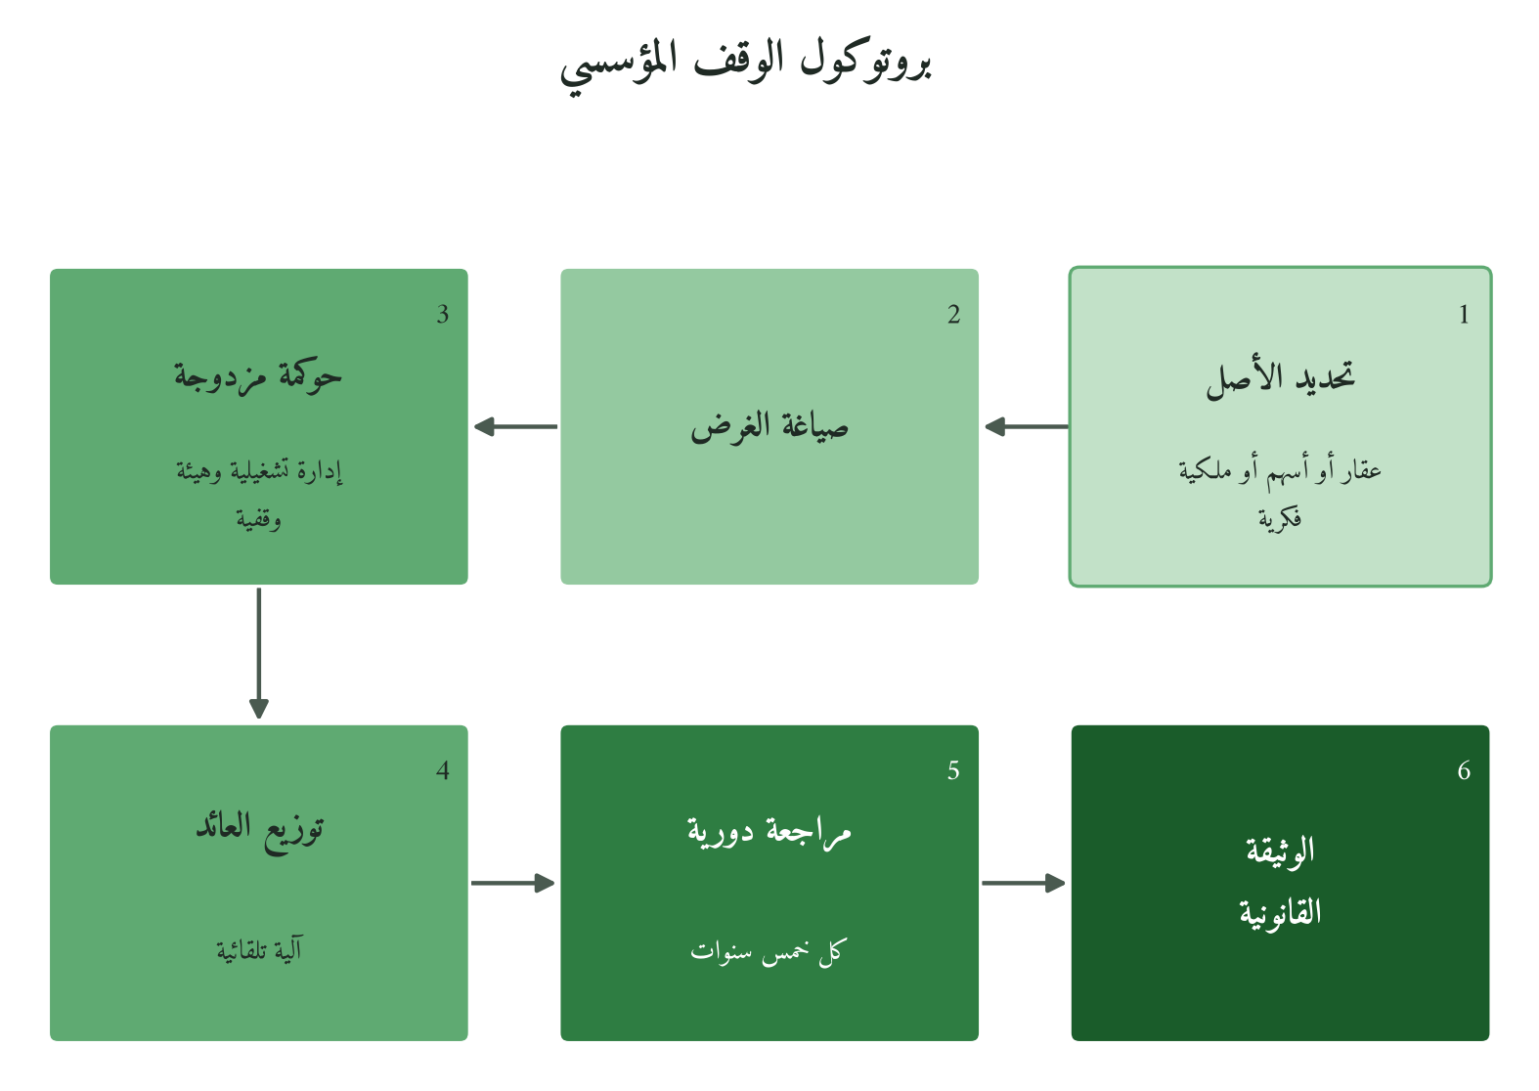
شكل 32: خطوات بروتوكول WEB-3G الست
تحديد الأصل القابل للوقف (عقار، أسهم، ملكية فكرية، براءة اختراع)
صياغة غرض الوقف بدقة (تعليم، صحة، بيئة، تمكين اقتصادي)
هيكلة حوكمة مزدوجة (إدارة تشغيلية + هيئة وقفية مستقلة)
بناء آلية التوزيع التلقائي للعائد
وضع معيار مراجعة دورية (كل 5 سنوات) يُقيِّم كفاءة الوقف وأثره
إعداد وثيقة الوقف القانونية المتوافقة مع القانون المدني السائد
الأداة الرابعة: MDP: نموذج المضاربة الشعبية
العنصر | التفاصيل
حجم وحدة المضاربة | قيمة الحصة الدنيا + الحد الأقصى لكل مستثمر
نشاط المضاربة | قطاع أو مجال بعينه (زراعة، تقنية، حرف يدوية)
نسبة توزيع الأرباح | النسبة المئوية لكل طرف من إجمالي الأرباح
الأجل وآلية الخروج | مدة المضاربة + آلية تصفية النشاط عند النهاية
آلية تحمُّل الخسارة | كيفية توزيع الخسارة على أرباب المال
الإفصاح والشفافية | تقرير دوري شفاف لجميع المشاركين
الأداة الخامسة: SIA: مقياس اختيار قطاع الاستثمار القرآني
القطاع | الطيِّب والخير | الأثر المجتمعي | الأولوية
تعليم، صحة، طاقة نظيفة، مياه | عالٍ جداً | عالٍ جداً | الأولى
زراعة مستدامة، إسكان ميسور، اتصالات | عالٍ | عالٍ | الثانية
تجارة عادلة: خدمات مالية شاملة | عالٍ | متوسط | الثالثة
تصنيع بمعايير صارمة: خدمات رقمية | متوسط | متوسط | المشروطة
الأداة السادسة: DAI: مؤشر التوزيع والأثر
نسبة مركَّبة تقيس توزيع الثروة المتولدة من ثلاثة مكونات: أجور العمال نسبةً من القيمة المضافة، وحصة المجتمع المحلي من الأرباح، والزكاة والصدقات نسبةً من صافي الأرباح. والحد الأدنى المقترح أن يذهب 40٪ على الأقل من الثروة المتولدة إلى غير كبار المساهمين، وهي عتبة اجتهادية تُعايَر بحسب القطاع.
الأداة السابعة: AVR: بروتوكول التحقق من معايير الاستثمار القرآني
عملية تدقيق سنوية تُشبه التدقيق المالي لكنها تُقيِّم الامتثال لمعايير QIE-11. تشمل: مراجعة تقارير الاستدامة، زيارات ميدانية لمصانع وفروع، مقابلات عينية مع العمال، وتقرير علني موثَّق. يُحدِّد مصادر كل مؤشر ومستوى توفر البيانات المطلوبة.
الأداة الثامنة: ميثاق الاستثمار القرآني العشري
نستثمر في الحلال الصريح فقط: وهذا شرط الأهلية، لا غاية الكفاءة.
نسعى لمحفظة «طيِّبة» لا تكتفي بغياب الضرر.
نُعطي الأولوية للشركات التي تُوزِّع الثروة بالقسط على دوائرها الاجتماعية كلها.
نُخصِّص جزءاً من عائد الصندوق لأصل وقفي دائم.
نُدقِّق في معايير عدالة الأجور والبيئة والتكافل سنوياً.
نُصوِّت في الجمعيات العامة للشركات لصالح سياسات التكافل والاستدامة.
نُفصِح عن المعايير كاملةً ونُتيح التدقيق المستقل.
نُراجع المحفظة ربع سنوياً وفق QIA-Score.
نُشرك المستثمرين في قرارات الإدراج والحذف عبر آلية شورى إلكترونية.
نؤمن بأن العائد الحقيقي يُقاس في آخر المطاف، وما آخر السنة إلا محطة في الطريق.
11.12 خارطة التطبيق 12 شهراً: تحويل الصندوق لمعايير QIE-11
المرحلة | الأنشطة | المسؤول | المخرجات الرئيسية | العقبات المتوقعة
الشهر ١-٢: التحضير | تدريب الفريق على QIE-11 + تحليل المحفظة الحالية | مدير الاستثمار | ورشة تأهيل + نموذج QIA-Score أولي | مقاومة فريق الامتثال التقليدي
الشهر ٣-٤: التقييم | تطبيق QIA-Score على المحفظة الكاملة + تصنيف الشركات | محلل البيانات | بطاقة QIA-Score لكل شركة في المحفظة | نقص بيانات التكافل والزكاة لدى الشركات
الشهر ٥-٦: إعادة الهيكلة | اتخاذ قرارات الإدراج والحذف وفق QPD | مجلس الاستثمار | قائمة الاستبدال + قائمة الإضافة | ضغط تنافسي من صناديق تقليدية
الشهر ٧-٨: الإطلاق | إطلاق تقرير الشفافية + اجتماع هيئة المراجعة المستقلة | مدير علاقات المستثمرين | تقرير شفافية المرحلة الأولى | اعتراضات المستثمرين على تغيير المنهج
الشهر ٩-١٠: التحقق | التدقيق الميداني الأول + تحديث الدرجات | مدير الامتثال الأخلاقي | تقرير AVR للمرحلة الأولى | صعوبة التحقق الميداني من المؤشرات
الشهر ١١-١٢: التقييم | إعداد التقرير السنوي الشامل + قرار الاستمرار أو التعديل | المدير التنفيذي | تقرير الأداء السنوي + مقياس QIA الإجمالي | قياس الفارق بين العائد المالي والعائد الشامل
11.13 ميثاق الاستثمار المُعمِّر القرآني
نحن، مؤسسة الاستثمار المُعمِّر، نُقرُّ ونُعلن:
المال أمانة: لا مِلكَ مطلق. «استخلاف» لا «تملُّك».
الحلال حدٌّ أدنى: والطيِّب والخير هما الغاية.
العائد المالي وحده لا يُعبِّر عن النجاح الحقيقي لاستثمارنا.
الوقف آلية هيكلية دائمة: وليس خياراً خيرياً عاطفياً.
الزكاة فريضة تُطهِّر المال وتُنمِّيه: لا مجرد ضريبة اجتماعية.
التكافل قيمة تصميمية في نموذج العمل: لا برنامج مسؤولية اجتماعية.
القسط في التوزيع معيار استثماري: لا مجرد قيمة أخلاقية ناعمة.
الشفافية الكاملة شرط الثقة والمساءلة، ولا انتقاء فيها.
المستثمر مُؤتمَن، والمساهم صاحب حق، والمجتمع شريك لا ضحية.
نستثمر اليوم بما نُريد أن يُقال عنه غداً: «كانوا يُعمِّرون لا يُدمِّرون».
خلاصة الفصل: يميّز الفصل بين ثلاث درجات للاستثمار: الحلال الذي ينتفي فيه المحرَّم، والطيّب الذي يضيف الجودة والعدل، والخير الذي يسهم في عمارة الأرض وتوزيع الثروة. وعلى هذا التمييز بُني إطار QIE-11 الذي يحتفظ بأبعاد ESG ويضيف إليها التكافل والوقف والزكاة والقسط، ومقياس QIA-Score الذي يجعل الامتثال شرط أهلية ثم يزن بقية الأبعاد. والأوزان والعتبات مقترحة، والحالات غير الموثقة أمثلة توضيحية، ويتصل قياسها بما قدّمه الكتاب الثاني في قياس الأثر (QIMP، الفصل الرابع عشر). وبهذا يُختم الباب الثالث في الصناعة والمالية، وينتقل الفصل الثاني عشر من الاستثمار إلى الدولة: كيف تُدار المؤسسة العامة إذا كانت الولاية أمانة، والشورى آلية قرار، والمساءلة رقابة ذاتية وخارجية معًا؟
الباب الرابع: الحوكمة العامة وتقويم المرحلة
الفصل الثاني عشر
الحوكمة الحكومية والإدارة العامة القرآنية

إِنَّ اللَّهَ يَأْمُرُكُمْ أَن تُؤَدُّوا الْأَمَانَاتِ إِلَىٰ أَهْلِهَا وَإِذَا حَكَمْتُم بَيْنَ النَّاسِ أَن تَحْكُمُوا بِالْعَدْلِ
النساء: ٥٨

من الولاية الشكلية إلى الأمانة التأسيسية
الَّذِينَ إِن مَّكَّنَّاهُمْ فِي الْأَرْضِ أَقَامُوا الصَّلَاةَ وَآتَوُا الزَّكَاةَ وَأَمَرُوا بِالْمَعْرُوفِ وَنَهَوْا عَنِ الْمُنكَرِ ۗ وَلِلَّهِ عَاقِبَةُ الْأُمُورِ
الحج: ٤١
يَا أَيُّهَا الَّذِينَ آمَنُوا أَطِيعُوا اللَّهَ وَأَطِيعُوا الرَّسُولَ وَأُولِي الْأَمْرِ مِنكُمْ
النساء: ٥٩
يَا دَاوُودُ إِنَّا جَعَلْنَاكَ خَلِيفَةً فِي الْأَرْضِ فَاحْكُم بَيْنَ النَّاسِ بِالْحَقِّ
ص: ٢٦
12.1 مقدمة الفصل
يُعالج هذا الفصل الإدارة الحكومية والحوكمة العامة من منظور القرآن الكريم، إذ يتجاوز نماذج الحوكمة التقليدية القائمة على الإجراءات الشكلية ليُقدِّم نموذجًا تأسيسيًا يرتكز على الأمانة والاستخلاف. ويُميِّز الفصل بين ثلاثة مستويات رئيسية للحوكمة الحكومية:
الحاكم العام: الولي الذي أُودعت بين يديه السلطة العامة، وعليه حملها أمانةً لا سلطةً
الموظف الحكومي: الأمين الذي يُترجم السياسات إلى خدمات، ومقياس أدائه رضا المخدومين
المواطن المُساءِل: الشريك الفاعل الذي تُكسبه الشورى حقَّ المشاركة وواجبَ المساءلة
12.2 مخرجات التعلم (CLO12)
الرمز | مخرج التعلم
CLO12.1 | تحليل مفهوم الولاية العامة في القرآن الكريم وتمييزه عن مفاهيم السيادة والسلطة في النظريات الغربية
CLO12.2 | بناء نموذج QGAM ذي الأبعاد الثمانية وتطبيقه على مؤسسة حكومية محددة
CLO12.3 | تصميم آليات الشورى الحكومية على المستويين الداخلي والعام
CLO12.4 | تطوير منظومة مساءلة تتجاوز مؤشرات الأداء إلى قياس الأثر الاجتماعي
CLO12.5 | توظيف دروس النماذج التاريخية الإسلامية في إصلاح مؤسسات معاصرة
CLO12.6 | تقييم السياسات الحكومية وفق مبدأ ولاية الضعيف واختبار مآلاتها
CLO12.7 | صياغة ميثاق مؤسسي عشري يُترجم قيم الحوكمة القرآنية إلى التزامات قابلة للقياس
CLO12.8 | قيادة مسار إصلاح مؤسسي اثني عشر شهرًا وفق خريطة الطريق التطبيقية
12.3 التحليل اللغوي: جذر (و-ل-ي)
يدور الجذر (و-ل-ي) في القرآن الكريم على معاني القرب والنصرة والتولي والإعراض. ويعرض الجدول سبع دلالات مختارة منه، يرسم كلٌّ منها بُعدًا من العلاقة بين الحاكم والمحكوم، ونقلها إلى الإدارة العامة توسيع اجتهادي.
المستوى | الدلالة | النص القرآني | المرجع | الدرس الإداري
المستوى الأول | الولاية | وَاللَّهُ وَلِيُّ الْمُؤْمِنِينَ | آل عمران: ٦٨ | الرعاية الإلهية الشاملة نموذجٌ أعلى للولاية البشرية
المستوى الثاني | الولاء | إِنَّمَا وَلِيُّكُمُ اللَّهُ وَرَسُولُهُ | المائدة: ٥٥ | الانتساب القيمي يسبق الانتساب المؤسسي
المستوى الثالث | التولية | مَن يَتَوَلَّهُم مِّنكُمْ فَإِنَّهُ مِنْهُمْ | المائدة: ٥١ | تحذير من تولية من يُخالف القيم التأسيسية
المستوى الرابع | تولّي الأمر | فَهَلْ عَسَيْتُمْ إِن تَوَلَّيْتُمْ أَن تُفْسِدُوا فِي الْأَرْضِ | محمد: ٢٢ | حُمل «توليتم» على تولّي الحكم وعلى الإعراض، وفي الوجهين تحذير من فساد يرافق السلطة
المستوى الخامس | التولي عن المسؤولية | وَمَن يُوَلِّهِمْ يَوْمَئِذٍ دُبُرَهُ | الأنفال: ١٦ | الفرار من المسؤولية وقت الشدة نقض للولاية
المستوى السادس | نصرة الولي | وَإِن تَظَاهَرَا عَلَيْهِ فَإِنَّ اللَّهَ هُوَ مَوْلَاهُ | التحريم: ٤ | الاستناد إلى القيم لا إلى التحالفات الظرفية
المستوى السابع | الولاية الجامعة | اللَّهُ وَلِيُّ الَّذِينَ آمَنُوا يُخْرِجُهُم مِّنَ الظُّلُمَاتِ | البقرة: ٢٥٧ | الغاية الكبرى للحوكمة: إخراج المجتمعات من ظلمات الجهل والظلم
12.4 التحليل اللغوي: جذر (ع-د-ل)
المستوى | الدلالة | النص القرآني | المرجع | الدرس الإداري
المستوى الأول | العدل التوزيعي | إِنَّ اللَّهَ يَأْمُرُ بِالْعَدْلِ وَالْإِحْسَانِ | النحل: ٩٠ | العدل مقرون بالإحسان، لا يكفي الحقوق وحدها
المستوى الثاني | العدل القضائي | وَإِذَا حَكَمْتُم بَيْنَ النَّاسِ أَن تَحْكُمُوا بِالْعَدْلِ | النساء: ٥٨ | الحكم بالعدل فريضة لا فضيلة
المستوى الثالث | العدل في الشهادة | فَلَا تَتَّبِعُوا الْهَوَىٰ أَن تَعْدِلُوا | النساء: ١٣٥ | العدل يبدأ من الشهادة الصادقة في تقييم الأداء
المستوى الرابع | العدل مع الخصوم | وَلَا يَجْرِمَنَّكُمْ شَنَآنُ قَوْمٍ عَلَىٰ أَلَّا تَعْدِلُوا | المائدة: ٨ | العدل لا يتأثر بالانتماء ولا بالخصومة
المستوى الخامس | العدل في القول | وَإِذَا قُلْتُمْ فَاعْدِلُوا وَلَوْ كَانَ ذَا قُرْبَىٰ | الأنعام: ١٥٢ | العدل في التقارير والتقييمات ولو مع الأقربين
المستوى السادس | التسوية الباطلة | ثُمَّ الَّذِينَ كَفَرُوا بِرَبِّهِمْ يَعْدِلُونَ | الأنعام: ١ | مساواة ما لا يستوي ظلم، فالتمييز بين الأداء الجيد والضعيف من العدل
المستوى السابع | العدل في الخلق | الَّذِي خَلَقَكَ فَسَوَّاكَ فَعَدَلَكَ | الانفطار: ٧ | الاعتدال سنة في الخلق، والمؤسسة المتوازنة امتداد لها
12.5 المبادئ التأسيسية الثلاثة للحوكمة القرآنية
المبدأ الأول: الاستخلاف الحكومي (الأمانة الكبرى)
تقوم الحوكمة القرآنية على أن السلطة السياسية والإدارية أمانةٌ أودعها الله الإنسانَ لخدمة الجماعة، وليست حقًا ذاتيًا للحاكم. وقد جاء النص صريحًا: ﴿إِنَّ اللَّهَ يَأْمُرُكُمْ أَن تُؤَدُّوا الْأَمَانَاتِ إِلَىٰ أَهْلِهَا﴾ (النساء: ٥٨). ويترتب على ذلك أن يقوم تعيين الموظف العام على الكفاءة والأمانة، لا على الولاء والمحسوبية، كما في قوله تعالى: ﴿إِنَّ خَيْرَ مَنِ اسْتَأْجَرْتَ الْقَوِيُّ الْأَمِينُ﴾ (القصص: ٢٦).
المبدأ الثاني: الشورى الحكومية (آلية القرار الجماعي)
الشورى في الحوكمة العامة آلية قرار تأسيسية تسبق القرار ولا تأتي بعده، وهي تجسيد لقوله تعالى: ﴿وَأَمْرُهُمْ شُورَىٰ بَيْنَهُمْ﴾ (الشورى: ٣٨). وتتمثل في ثلاثة مستويات: الشورى الداخلية بين صانعي السياسات، والشورى المؤسسية مع المعنيين بالقطاع، والشورى العامة مع المواطنين في القضايا الكبرى. أما إلزام نتيجة الشورى للحاكم فمسألة خلافية بين الفقهاء، بين من يراها مُعلِمة ومن يراها مُلزِمة، والنموذج يقترح أن تحدد كل مؤسسة في ميثاقها ما يلزم من نتائجها وما يُستأنس به.
المبدأ الثالث: المساءلة المتعددة الأبعاد
تتجاوز المساءلة في الحوكمة القرآنية البُعد الأفقي (مساءلة البرلمان والمواطنين) إلى البُعد الرأسي (المساءلة أمام الله)، فتُنشئ رقابة ذاتية داخلية تكمّل الرقابة الخارجية وتسد ما تعجز عنه. قال تعالى: ﴿وَكَانَ اللَّهُ عَلَىٰ كُلِّ شَيْءٍ رَّقِيبًا﴾ (الأحزاب: ٥٢).
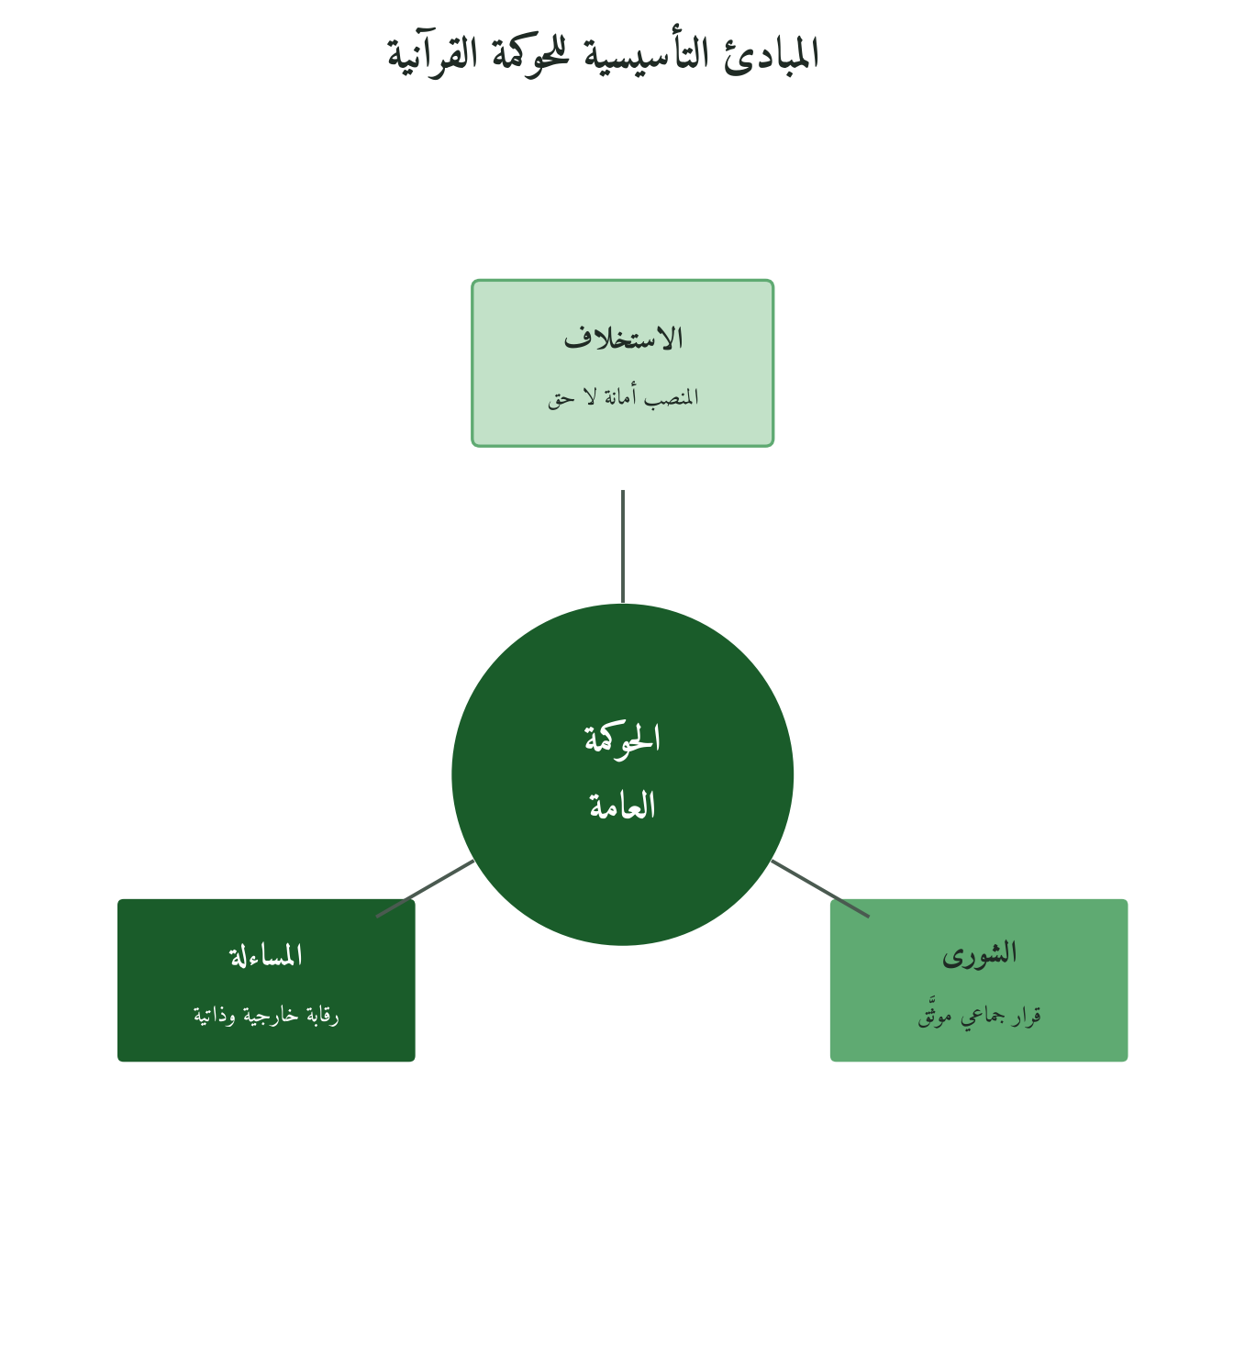
شكل 33: المبادئ الثلاثة للحوكمة القرآنية
مقارنة المبادئ الثلاثة مع معايير الحوكمة الدولية
المبدأ القرآني | OECD | البنك الدولي | SDG-16 | القيمة المضافة
مبدأ الاستخلاف | كفاءة الموظفين + مكافحة الفساد | نزاهة المؤسسات | SDG-16.6: مؤسسات فعَّالة وخاضعة للمساءلة | يضيف: الرقابة الذاتية الأخلاقية
مبدأ الشورى | المشاركة التشاركية | صوت المواطن | SDG-16.7: صنع القرار التشاركي | يضيف: الشورى واجبًا مؤسسيًا لا خيارًا
مبدأ المساءلة | سيادة القانون | مؤشر الحوكمة | SDG-16.3: العدالة للجميع | يضيف: المساءلة الرأسية + الرقابة الذاتية
12.6 النماذج التاريخية الإسلامية في الحوكمة
النموذج | طبيعته | الآلية | الدرس للحوكمة المعاصرة
عمر بن عبد العزيز (ت١٠١هـ) | الخليفة القائم بالعدل | رد المظالم + توجيه موارد بيت المال إلى الفقراء والمستحقين | مؤشر انتشار العدالة وانخفاض الشكاوى
ديوان المظالم | قضاء إداري مستقل | مراجعة قرارات الحكام من قِبَل جهة محايدة | استقلالية الرقابة عن الجهة المُراقَبة
نظام الحسبة | رقابة ميدانية استباقية | المحتسب يتجوَّل ويصحِّح قبل وقوع الضرر | الرقابة الوقائية أجدى من الرقابة العلاجية
ولاية الضعيف | الحماية المؤسسية للهشين | ولاية القضاء على اليتامى والمجانين والغائبين | أولوية المستضعفين في توزيع الموارد العامة
نظام الوقف الإسلامي | استدامة الخدمة العامة | تمويل ذاتي للمستشفيات والمدارس والمساجد | الأفق الزمني الطويل في السياسة الاجتماعية
12.7 نموذج QGAM: مقياس الحوكمة القرآنية (٨ أبعاد)
يُشكِّل نموذج QGAM (Quranic Governance Assessment Model) إطارًا مقترحًا لقياس جودة الحوكمة الحكومية وفق المنهج القرآني. يتكوَّن من ثمانية أبعاد، لكل منها مؤشرات وعتبات أداء مقترحة تُعايَر بالتطبيق:
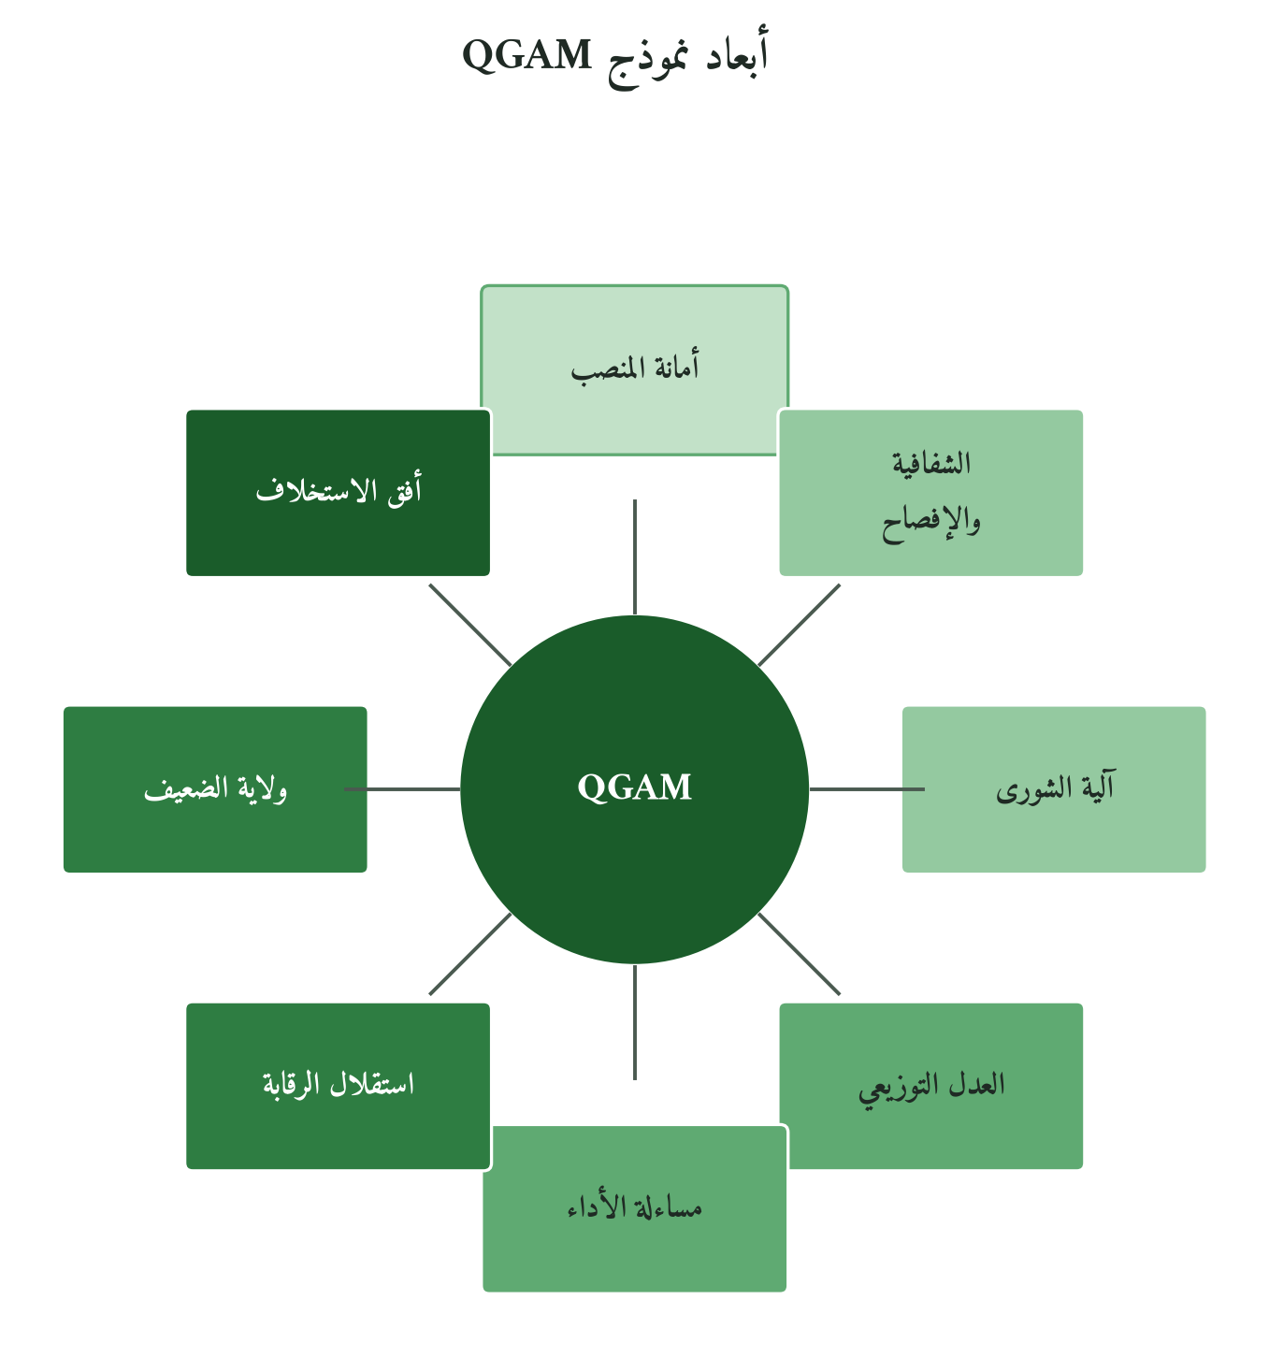
شكل 34: الأبعاد الثمانية لمقياس الحوكمة القرآنية
# | البُعد | المؤشرات | عتبة الأداء | المرجع القرآني
١ | أمانة المنصب | نسبة الكفاءة في التعيينات، مؤشر المحسوبية | ≥٨٠٪ تعيينات بمعيار الكفاءة الموثَّقة | النساء: ٥٨
٢ | الشفافية والإفصاح | نسبة القرارات المنشورة مسبَّبةً | ≥٩٠٪ من القرارات المؤثِّرة مفصَّحٌ عنها | البقرة: ٤٢
٣ | آلية الشورى | مؤشر إشراك المعنيين في صياغة السياسات | شورى موثَّقة في ≥٧٠٪ من السياسات الكبرى | الشورى: ٣٨
٤ | العدل التوزيعي | نسبة وصول الخدمات للمناطق المهمَّشة | فجوة التغطية ≤١٥٪ بين أعلى وأدنى الفئات | النحل: ٩٠
٥ | مساءلة الأداء | نسبة المسؤولين الذين خضعوا لمراجعة أثر | ≥٨٥٪ من المناصب العليا تخضع لمراجعة سنوية | ق: ١٨
٦ | استقلال الرقابة | مؤشر استقلال هيئات الرقابة | درجة ≥٧٠٪ على مقياس مبني على إعلانَي ليما (1977) ومكسيكو (2007) لاستقلال أجهزة الرقابة | النساء: ١٣٥
٧ | ولاية الضعيف | نسبة ميزانية البرامج الاجتماعية للضعفاء | ≥٢٥٪ من الميزانية لبرامج الفئات الهشة | البقرة: ١٧٧
٨ | أفق الاستخلاف | نسبة السياسات ذات الأثر طويل المدى (>١٠ سنوات) | ≥٤٠٪ من المشاريع الكبرى ذات أثر جيلي | الأنعام: ١٦٥
12.8 المقارنة الدولية: ستة أطر للحوكمة
الإطار الدولي | مبادئه الرئيسية | سياقه | ما يضيفه QGAM
توصية OECD بشأن النزاهة العامة (2017) | نظام نزاهة متماسك + ثقافة النزاهة + المساءلة الفعالة | دول OECD والدول المنضمة إلى التوصية | المساءلة الرأسية (أمام الله) + الرقابة الذاتية
مؤشرات الحوكمة العالمية (WGI) | سيادة القانون + الاستقرار + فاعلية الحكومة | البنك الدولي | ولاية الضعيف + أفق الاستخلاف
SDG-16: السلام والعدل والمؤسسات | مؤسسات فعَّالة + مشاركة + حرية المعلومات | أممي شامل | الشورى واجبًا مؤسسيًا + الأمانة في التعيين
مؤشر مدركات الفساد (CPI) | مدركات فساد القطاع العام لدى الخبراء ورجال الأعمال | Transparency International | إضافة: الرقابة الذاتية الداخلية مكمِّلة للرقابة الخارجية
ISO 37001: نظم إدارة مكافحة الرشوة | الإجراءات الوقائية المؤسسية | المؤسسات العامة والخاصة | إضافة: قيم الاستخلاف كرادع داخلي
نموذج الحوكمة الرشيدة (UNDP) | المشاركة + سيادة القانون + التوجه بالتوافق | التنمية الإنسانية | إضافة: الشورى الواجبة + الأفق الجيلي
12.9 خمس حالات توضيحية
الحالة الأولى (مثال توضيحي): وزارة تصلح منظومة التعيين
مثال توضيحي: وزارة كبرى تشكو من تعيينات تقوم على الولاء الشخصي لا الكفاءة المهنية. يُطبَّق عليها بُعد «أمانة المنصب» من QGAM: لجنة تقييم مستقلة، واختبارات موحدة معلنة المعايير، ونشر نتائج المفاضلة. وما يُقاس: نسبة التعيينات المستندة إلى كفاءة موثَّقة قبل الإصلاح وبعده، وعدد شكاوى المحسوبية، ومدة شغل الوظائف.
الحالة الثانية (مثال توضيحي): بلدية تعتمد ميزانية تشاركية
مثال توضيحي: بلدية تريد تفعيل الشورى في توزيع ميزانية التطوير المحلي، فتخصص نسبة منها لمبادرات يختارها السكان عبر منصة رقمية تسندها لقاءات ميدانية. وللفكرة أصل معروف في «الموازنة التشاركية» التي بدأت في مدينة بورتو أليغري البرازيلية عام 1989. وما يُقاس: نسبة المشاركين، ورضا السكان عن الخدمات، وشكاوى تجاهل الاحتياجات.
الحالة الثالثة (مثال توضيحي): جهة إقليمية تطبّق ولاية الضعيف
مثال توضيحي: جهة إدارية إقليمية ترصد تفاوتًا حادًا في الخدمات بين المدن والقرى. يُطبَّق بُعد «ولاية الضعيف»: يُعاد توزيع جزء من ميزانية التطوير لصالح المناطق المهمشة تاريخيًا، مع رقابة مستقلة على التنفيذ. وما يُقاس: فجوة الوصول إلى الخدمات الصحية والتعليمية بين المناطق قبل الإصلاح وبعده، ومدة الوصول إلى أقرب مرفق.
الحالة الرابعة (مثال توضيحي): هيئة تنظيمية تُفعّل مساءلة الأداء
مثال توضيحي: هيئة تنظيمية حكومية تفتقر إلى آلية فعالة لمساءلة قياداتها. يُطبَّق بُعد «مساءلة الأداء»: مراجعة سنوية للقيادات العليا تقيس الأثر لا مجرد تنفيذ الأنشطة، وتُنشر خلاصتها للعموم. وما يُقاس: نسبة تنفيذ الخطط الاستراتيجية، ومؤشرات الأثر في القطاع المنظَّم، ونسبة القيادات التي خضعت للمراجعة.
الحالة الخامسة (مثال توضيحي): مؤسسة وقف تعتمد أفق الاستخلاف
مثال توضيحي: مؤسسة وقف كبرى تريد مواءمة استثماراتها مع أفق جيلي. يُطبَّق بُعد «أفق الاستخلاف»: إطار تقييم يوازن بين العائد القريب والأثر في الأجيال القادمة، ويستبعد الاستثمارات ذات الضرر البيئي أو الاجتماعي طويل الأمد. وما يُقاس: العائد المعدَّل بالمخاطر، ونسبة الأصول ذات الأثر الجيلي، وثقة الموقوف عليهم. والأمثلة الخمسة توضّح طريقة التطبيق ولا تثبت نتائجه، فالنموذج لم يُختبر ميدانيًا بعد.
12.10 الاعتراضات الثمانية وردودها
# | الاعتراض | الرد
١ | الشورى مُكلِفة وبطيئة في القرارات الحكومية | الإجراء الانفرادي السريع يُكلِّف أكثر على المدى البعيد بسبب ضعف الالتزام وتجدُّد المقاومة
٢ | التعيين بالكفاءة وحدها يُهمِّش الولاء والانتماء | يجمع القرآن الشرطين في قوله: ﴿إِنَّ خَيْرَ مَنِ اسْتَأْجَرْتَ الْقَوِيُّ الْأَمِينُ﴾ (القصص: ٢٦). والولاء المطلوب ولاء للقيم والمؤسسة لا للأشخاص، والأمانة بلا كفاءة تضييع لحق الموكِّل.
٣ | ولاية الضعيف تعوق الكفاءة الاقتصادية | تشير دراسات المؤسسات (Acemoglu وRobinson، 2012) إلى أن المؤسسات الإقصائية والتفاوت الحاد يُفضيان إلى عدم استقرار أشد كلفة، فحماية الضعيف استثمار في الاستقرار.
٤ | المساءلة الرأسية (أمام الله) غير قابلة للقياس | المساءلة أمام الله لا تُقاس مباشرة، وإنما تُقاس آثارها السلوكية: الامتثال الطوعي، والإبلاغ عن المخالفات، وانخفاض الحاجة إلى الرقابة الخارجية، وهي مما تقيسه استبانات النزاهة المؤسسية.
٥ | هذا النموذج مثالي لا يُطبَّق في بيئات الفساد | الإصلاح التدريجي يبدأ بمبدأ واحد في موضع واحد ثم يتسع، كما بدأ عمر بن عبد العزيز برد المظالم من نفسه وأهل بيته قبل غيرهم.
٦ | الشفافية الكاملة تُضرُّ بالأمن القومي | يفرّق المنهج القرآني بين الإفصاح في الشأن العام وحفظ ما يتعلق بالأمن، فقد ردّ أمر الأمن والخوف إلى أولي الأمر: ﴿وَإِذَا جَاءَهُمْ أَمْرٌ مِّنَ الْأَمْنِ أَوِ الْخَوْفِ أَذَاعُوا بِهِ ۖ وَلَوْ رَدُّوهُ إِلَى الرَّسُولِ وَإِلَىٰ أُولِي الْأَمْرِ مِنْهُمْ لَعَلِمَهُ الَّذِينَ يَسْتَنبِطُونَهُ مِنْهُمْ﴾ (النساء: ٨٣). والأصل الإفصاح، والاستثناء يحدده القانون.
٧ | استقلال الرقابة يُعطِّل السياسات الحكومية | الرقابة المستقلة تُنبِّه إلى الأخطاء مبكرًا فتُوفِّر تكاليف التصحيح المتأخِّر
٨ | مؤشرات الحوكمة الدولية أكثر شمولًا من QGAM | QGAM يُضيف ما تفتقده: الرقابة الذاتية الأخلاقية، والأفق الجيلي، وأولوية الضعيف
12.11 الأدوات التطبيقية العشر
QGAM؛ مقياس الحوكمة القرآنية (الاسم الشعبي: "مقياس الأمانة الحكومية")
استبيان ٨٠ بندًا يُقيس المؤسسة الحكومية على الأبعاد الثمانية، مع تقرير تشخيصي تفصيلي وخطة تحسين مقترَحة.
WAT: أداة تتبُّع الأمانة (الاسم الشعبي: "مَن المسؤول؟")
نظام توثيق يُربط كل قرار حكومي بصاحبه ويتتبَّع أثره؛ يُحدِّد المسؤول المباشر (DRI) لكل مبادرة.
SCC: ميثاق الشورى المجتمعية (الاسم الشعبي: "حق المشاورة")
وثيقة تُلزم المؤسسة الحكومية بمشاورة المعنيين في قائمة محدَّدة من القرارات المؤثِّرة بآليات موثَّقة.
AMA: آلية منع المحسوبية (الاسم الشعبي: "لا واسطة هنا")
منظومة تعيينات وتعاقدات تُلغي قنوات الواسطة، وتُعتمد نتائجها على الاختبارات الموحَّدة والمعايير الموثَّقة.
MZQ؛ خريطة توزيع الموارد القرآنية (الاسم الشعبي: "ميزانيتنا كيف تُوزَّع؟")
أداة تحليل للميزانية تُظهر توزيع الإنفاق بين الفئات والمناطق، مع تحديد الفجوات ومقترَحات التوازن.
HIB: نظام الإبلاغ عن المخالفات (الاسم الشعبي: "أبلِّغ ولا أخاف")
قناة إبلاغ آمنة ومحمية قانونيًا تُشجِّع الموظفين والمواطنين على الإبلاغ عن الفساد والمخالفات.
MAZ: منظومة متابعة الشكاوى (الاسم الشعبي: "شكواي لا تضيع")
نظام إدارة الشكاوى الذي يضمن تلقِّيها وتتبُّع مساراتها وإخطار أصحابها بالنتيجة في فترة محدَّدة.
SPF؛ إطار أداء الخدمة العامة (الاسم الشعبي: "موظَّفنا يُقيَّم بخدمتنا")
نظام تقييم أداء الموظف العام يربط ترقِّيه وحوافزه برضا المخدومين والأثر الاجتماعي لعمله.
LEP؛ برنامج تنمية القيادة العامة (الاسم الشعبي: "قادتنا يتدرَّبون أمامنا")
برنامج تطوير القيادات الحكومية يُعقَد بشكل مفتوح مع إشراك المواطنين في التغذية الراجعة.
ميثاق الولاية؛ ميثاق الولاية العشري (الاسم الشعبي: "عهد المؤسسة لنا")
وثيقة تعهُّد مؤسسي عشرية النقاط تُوقِّعها القيادة العليا وتُنشَر للعموم، وتشمل:
نقاط ميثاق الولاية العشري
1. نؤدي الأمانات إلى أهلها بلا محاباة ولا تمييز
2. نُشارك المعنيين في رسم السياسات التي تؤثر في حياتهم
3. نُفصح عن قراراتنا ومسبِّباتها في الوقت المناسب
4. نُخصِّص ما لا يقل عن ربع مواردنا لخدمة الفئات الهشة
5. نخضع لمراجعة أداء سنوية مستقلة وننشر نتائجها
6. نُيسِّر سبل الإبلاغ والشكاوى ونضمن المحاسبة
7. نتخذ قراراتنا بأفق زمني يتجاوز مدة ولايتنا
8. لا نُعيِّن في المناصب إلا بمعيار الكفاءة والأمانة
9. نُرحِّب بالرقابة المستقلة ولا نُعيق عملها
10. نُقدِّم مصلحة العامة على مصلحتنا الخاصة في كل تعارض
12.12 خريطة الطريق التطبيقية: ١٢ شهرًا
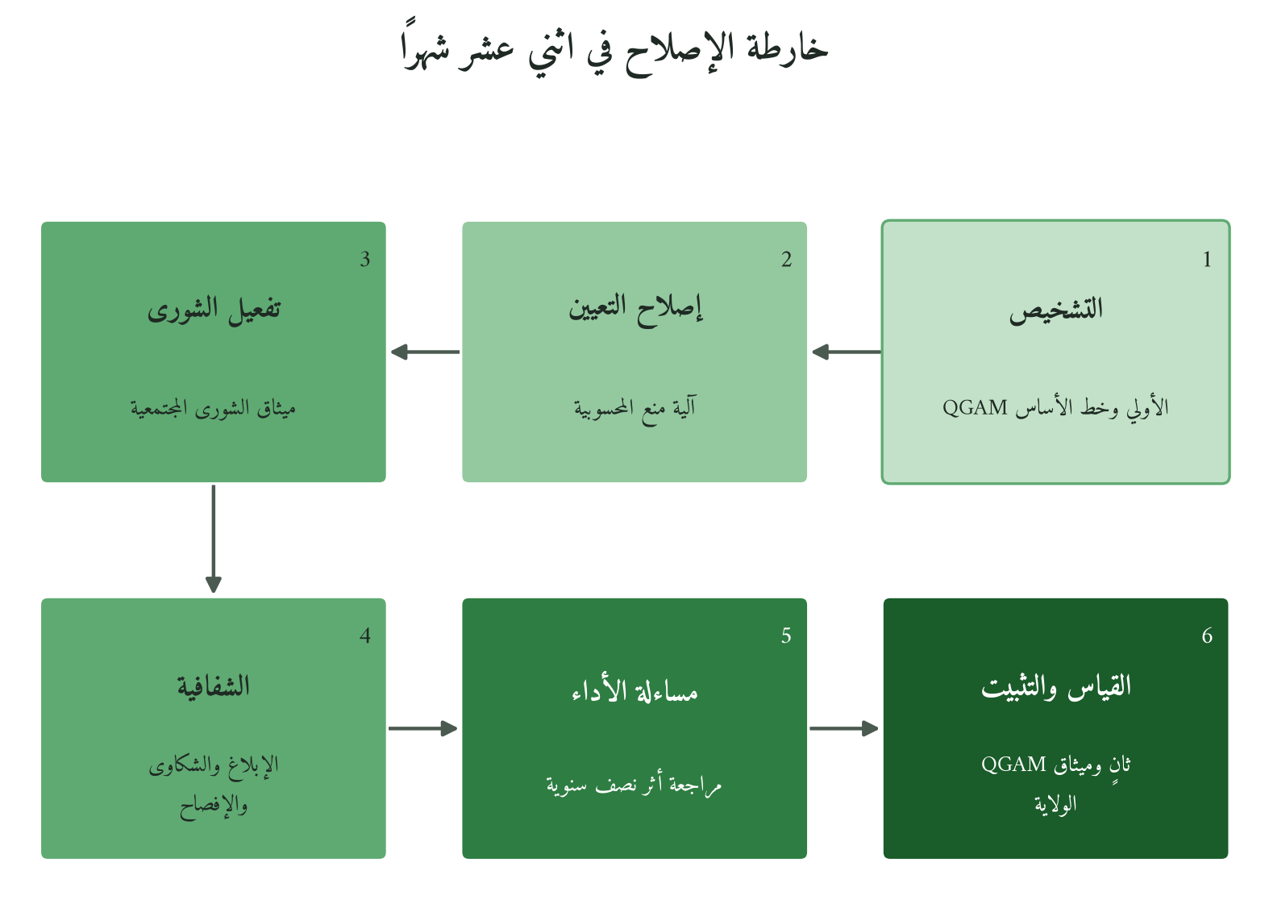
شكل 35: مراحل خارطة الطريق الست
المرحلة | التوقيت | العنوان | المهام الرئيسية | المسؤول | مؤشر النجاح
المرحلة الأولى | الشهران ١-٢ | التشخيص والقياس الأساسي | تطبيق QGAM الأولي + رصد الوضع الراهن | مدير الجودة المؤسسية | تقرير تشخيصي + خط الأساس
المرحلة الثانية | الشهران ٣-٤ | إصلاح منظومة التعيين | تفعيل AMA + إعادة هيكلة معايير التعيين | مدير الموارد البشرية | نسبة الكفاءة في التعيينات ≥٦٠٪
المرحلة الثالثة | الشهران ٥-٦ | تفعيل آليات الشورى | تطبيق SCC + إطلاق قنوات المشاركة | مدير التواصل المؤسسي | توثيق شورى في ≥٥٠٪ من القرارات
المرحلة الرابعة | الشهران ٧-٨ | الشفافية والإفصاح | تفعيل HIB + MAZ + منصة الإفصاح | مدير الشفافية | تسوية ≥٧٠٪ من الشكاوى في المدة المحدَّدة
المرحلة الخامسة | الشهران ٩-١٠ | مساءلة الأداء | تطبيق SPF + مراجعة أثر نصف سنوية | مدير التخطيط الاستراتيجي | تقرير أداء شفاف لجميع الإدارات
المرحلة السادسة | الشهران ١١-١٢ | القياس والتثبيت | QGAM ثانٍ + إطلاق ميثاق الولاية العشري | القيادة العليا + مجلس الحوكمة | QGAM ≥٦٥٪ + ميثاق منشور وموقَّع
12.13 ما يضيفه النموذج
يمكن تلخيص ما يضيفه QGAM إلى أطر الحوكمة الدولية في أربعة محاور:
الرقابة الذاتية: يُضيف بُعدًا للمراقبة الداخلية الأخلاقية المنبثقة من التصوُّر القرآني للمساءلة أمام الله
ولاية الضعيف: يُلزم بتخصيص حد أدنى من الموارد للفئات الهشة بدلًا من الترك للتقدير السياسي
الأفق الجيلي: يُدرج بُعدًا زمنيًا يمتد إلى ما بعد الدورات الانتخابية ويُلزم بالتفكير في الأجيال القادمة
التكامل مع القيم: يربط آليات الحوكمة بمنظومة قيم متكاملة لا بإجراءات منفصلة
12.14 نموذج QGI: العائد على الاستثمار في الإصلاح الحكومي
يُقدِّم نموذج QGI (Quranic Governance Investment) معادلة لقياس الجدوى الاقتصادية للإصلاح المؤسسي:
ROI = (تكلفة الفساد المُجنَّبة − تكلفة الإصلاح) ÷ تكلفة الإصلاح × ١٠٠
وتشمل «تكلفة الفساد المُجنَّبة» الأموال العامة التي حُفظت من الهدر والاختلاس، والعقود التي لم تُخسر بسبب سوء السمعة، وتكاليف إعادة المعالجة الإدارية، وأثر الفساد في تراجع الاستثمار. وتقدير هذه البنود تقريبي بطبيعته، لذلك تُعرض النتيجة نطاقًا لا رقمًا واحدًا، وتُبنى على بيانات المؤسسة نفسها.
12.15 خلاصة الفصل
يخلص الفصل إلى أن الحوكمة العامة في المنظور القرآني تقوم على ثلاثة مبادئ: الاستخلاف الذي يجعل المنصب أمانة، والشورى التي تجعل القرار جماعيًا، والمساءلة التي تجمع الرقابة الخارجية إلى الرقابة الذاتية. وقد ترجمها الفصل إلى نموذج QGAM بأبعاده الثمانية، وعشر أدوات، وخارطة طريق في اثني عشر شهرًا. وهو بهذا ينقل إلى المؤسسة العامة ما فصّله الكتاب الثاني في الاستخلاف والشورى والمساءلة (الفصول من الثالث إلى الخامس) على مستوى المؤسسة. والعتبات والحالات المعروضة مقترحات وأمثلة توضيحية تنتظر الاختبار الميداني، وهو المستوى السابع المعلَّق في سلم الاشتقاق. وبهذا الفصل تكتمل القطاعات الخمسة، فيأتي الفصل الثالث عشر ليقارن بينها: ما الثابت الذي يتكرر في كل قطاع، وما المتغير الذي يفرضه سياق كل منها.

الفصل الثالث عشر
مقارنة القطاعات الخمسة: ما الثابت وما المتغيِّر؟

وَمَا اخْتَلَفْتُمْ فِيهِ مِن شَيْءٍ فَحُكْمُهُ إِلَى اللَّهِ
الشورى: ١٠

وَلَا تَكُونُوا كَالَّذِينَ تَفَرَّقُوا وَاخْتَلَفُوا مِن بَعْدِ مَا جَاءَهُمُ الْبَيِّنَاتُ
آل عمران: ١٠٥
وَلِكُلٍّ وِجْهَةٌ هُوَ مُوَلِّيهَا ۖ فَاسْتَبِقُوا الْخَيْرَاتِ
البقرة: ١٤٨
إِنَّ هَٰذَا الْقُرْآنَ يَهْدِي لِلَّتِي هِيَ أَقْوَمُ
الإسراء: ٩
وَمَا مِن دَابَّةٍ فِي الْأَرْضِ وَلَا طَائِرٍ يَطِيرُ بِجَنَاحَيْهِ إِلَّا أُمَمٌ أَمْثَالُكُم
الأنعام: ٣٨
13.1 مقدمة الفصل
يتناول هذا الفصل سؤالًا يفرضه الانتقال من المؤسسي إلى القطاعي: إذا صحّ أن الإطار القرآني للإدارة (QMF) يصلح للقطاعات كلها، فما الذي يبقى ثابتًا عبرها، وما الذي يتغيّر؟ وقد عرضت فصول هذا الكتاب خمسة قطاعات: التعليم (ف3–5)، والصحة (ف6–8)، والصناعة والمالية (ف9–11)، والحوكمة العامة (ف12). ويقف هذا الفصل على ما يجمعها وما يفرّقها، فيعرض ثلاثة ثوابت وخمسة متغيّرات، ثم مصفوفة المبادئ عبر القطاعات، ثم اختبار الفرضية الصفرية، والمقارنة الدولية، وحالات توضيحية، وأسئلة مفتوحة للبحث.
13.2 مخرجات التعلم (CLO13)
الرمز | مخرج التعلم
CLO13.1 | تحديد العناصر الثابتة والمتغيِّرة في الإطار القرآني للإدارة عبر القطاعات الخمسة
CLO13.2 | تطبيق مصفوفة المبادئ الثمانية × القطاعات الخمسة لتشخيص الفجوات في أي مؤسسة
CLO13.3 | تمييز الثابت العقدي من المتغيِّر السياقي في قرارات الإدارة المؤسسية
CLO13.4 | تصميم آليات الشورى الملائمة لخصوصية كل قطاع
CLO13.6 | رصد الفجوات البحثية وتحديد أسئلة البحث المفتوحة في الإدارة القرآنية
CLO13.7 | صياغة فرضيات قابلة للاختبار حول اختلاف تطبيق QMF بين القطاعات
13.3 التحليل اللغوي: جذر (ث ب ت)
الوجه | الدلالة | النص القرآني | المرجع | الدرس الإداري
الأول | الثبات الإيماني | يُثَبِّتُ اللَّهُ الَّذِينَ آمَنُوا بِالْقَوْلِ الثَّابِتِ | إبراهيم: ٢٧ | الثبات على القيم ركيزة للقيادة في أزمنة التغيُّر
الثاني | الثبات في القتال | إِذَا لَقِيتُمْ فِئَةً فَاثْبُتُوا | الأنفال: ٤٥ | الصمود المؤسسي في مواجهة الضغوط الخارجية
الثالث | تثبيت الفؤاد | وَكُلًّا نَّقُصُّ عَلَيْكَ مِنْ أَنبَاءِ الرُّسُلِ مَا نُثَبِّتُ بِهِ فُؤَادَكَ | هود: ١٢٠ | القصص والنماذج التاريخية تُعزِّز الصمود المؤسسي
الرابع | الثبات كبناء | كَشَجَرَةٍ طَيِّبَةٍ أَصْلُهَا ثَابِتٌ وَفَرْعُهَا فِي السَّمَاءِ | إبراهيم: ٢٤ | الثبات في القيم يُنتج تفرُّعًا واتساعًا في الأثر
الخامس | ثبات المرجعية المنزَّلة | قُلْ نَزَّلَهُ رُوحُ الْقُدُسِ مِن رَّبِّكَ بِالْحَقِّ لِيُثَبِّتَ الَّذِينَ آمَنُوا | النحل: ١٠٢ | المرجعية الثابتة تُثبّت أهلها حين تتغيّر الظروف
السادس | الزلل بعد الثبوت | فَتَزِلَّ قَدَمٌ بَعْدَ ثُبُوتِهَا | النحل: ٩٤ | نقض العهود يُذهب ثبات المؤسسة بعد رسوخه
السابع | الثبات ثمرة النصرة | إِن تَنصُرُوا اللَّهَ يَنصُرْكُمْ وَيُثَبِّتْ أَقْدَامَكُمْ | محمد: ٧ | ثبات الجماعة يُستمدّ من نصرة الحق لا من الإجراءات وحدها
13.4 التحليل اللغوي: جذر (ق ط ع)
الوجه | الدلالة | النص القرآني | المرجع | الدرس الإداري
الأول | القطع الحاسم | فَقُطِعَ دَابِرُ الْقَوْمِ الَّذِينَ ظَلَمُوا | الأنعام: ٤٥ | الحسم في إنهاء ما لا يصلح لا تردُّد فيه
الثاني | قطع التواصل | وَالَّذِينَ يَقْطَعُونَ مَا أَمَرَ اللَّهُ بِهِ أَن يُوصَلَ | البقرة: ٢٧ | قطع شبكات التعاون الضرورية ضرر مؤسسي
الثالث | القطع بالأمر بعد المشورة | مَا كُنتُ قَاطِعَةً أَمْرًا حَتَّىٰ تَشْهَدُونِ | النمل: ٣٢ | لا يُبرَم القرار الكبير قبل استشارة أهله
الرابع | قطع المسافة | وَلَا يَقْطَعُونَ وَادِيًا إِلَّا كُتِبَ لَهُمْ | التوبة: ١٢١ | كل جهد مبذول في الخدمة محسوب ولو لم يظهر أثره
الخامس | القطع المتجاورة | وَفِي الْأَرْضِ قِطَعٌ مُّتَجَاوِرَاتٌ | الرعد: ٤ | أصل واحد وثمار متفاوتة: صورة الثابت والمتغيّر بين القطاعات
السادس | التقطّع والتفرّق | فَتَقَطَّعُوا أَمْرَهُم بَيْنَهُمْ زُبُرًا | المؤمنون: ٥٣ | انقسام المرجعية يفتّت المؤسسة إلى أحزاب
السابع | قطع السبيل | وَتَقْطَعُونَ السَّبِيلَ | العنكبوت: ٢٩ | سدّ مسالك الفساد التي تقطع مصالح الناس واجب مؤسسي
13.5 العناصر الثابتة الثلاثة عبر جميع القطاعات
الثابت الأول: الاستخلاف
وَإِذْ قَالَ رَبُّكَ لِلْمَلَائِكَةِ إِنِّي جَاعِلٌ فِي الْأَرْضِ خَلِيفَةً
البقرة: ٣٠
الاستخلاف ثابت يَعبر القطاعات كلها: في الصحة هو أمانة الجسد وخدمة المريض، وفي التعليم هو استخلاف المعرفة والتنشئة، وفي الصناعة هو أمانة الإنتاج الحلال وعدم الإفساد، وفي المال هو أمانة رأس المال وعدم الغش، وفي الحكومة هو الولاية على العامة والمسؤولية أمام الله والناس.
الثابت الثاني: الأمانة
إِنَّ اللَّهَ يَأْمُرُكُمْ أَن تُؤَدُّوا الْأَمَانَاتِ إِلَىٰ أَهْلِهَا
النساء: ٥٨
الأمانة ثابت جامع يُلزم القائد الصحي بحفظ أسرار مريضه، والمعلِّم بصون حق المتعلم في المعرفة الصادقة، والصانع بتسليم منتج لا غش فيه، والمصرفي بحفظ أموال المودِعين، والمسؤول الحكومي بأداء الولاية لصالح العامة.
الثابت الثالث: المساءلة
يَعْلَمُ خَائِنَةَ الْأَعْيُنِ وَمَا تُخْفِي الصُّدُورُ
غافر: ١٩
والمساءلة ثابت يحيط بالقطاعات جميعًا، ويمنح العمل المؤسسي بعدًا أخلاقيًا يتجاوز الرقابة الخارجية. فكل مدير، في أي قطاع، يعمل تحت مساءلة مزدوجة: أفقية أمام الناس، ورأسية أمام الله.
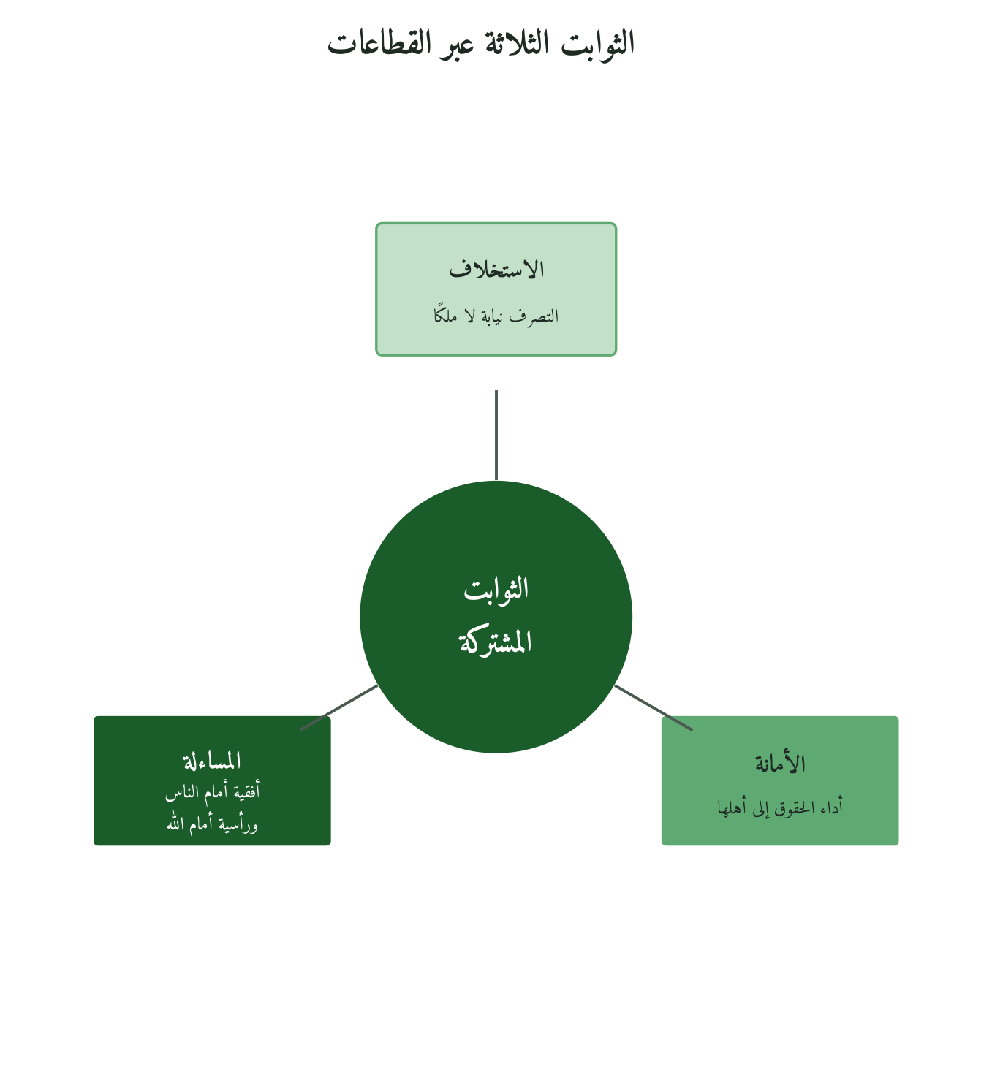
شكل 36: ما يبقى ثابتًا في القطاعات الخمسة
جدول ملخَّص: الثوابت الثلاثة × القطاعات الخمسة
الثابت | الصحي | التعليمي | الصناعي | المالي | الحكومي
الاستخلاف | أمانة صحة المريض | استخلاف المعرفة والتنشئة | أمانة الإنتاج الحلال | أمانة رأس المال | الولاية على العامة
الأمانة | صون الأسرار الطبية | صدق المعلومة التعليمية | جودة المنتج + عدم الغش | حفظ حقوق المودِعين | صون المال العام
المساءلة | مراجعة الخطأ الطبي | تقييم الأثر التعليمي | مراقبة جودة الإنتاج | رقابة المخاطر المالية | مراجعة أداء السياسات
13.6 العناصر المتغيِّرة الخمسة بين القطاعات
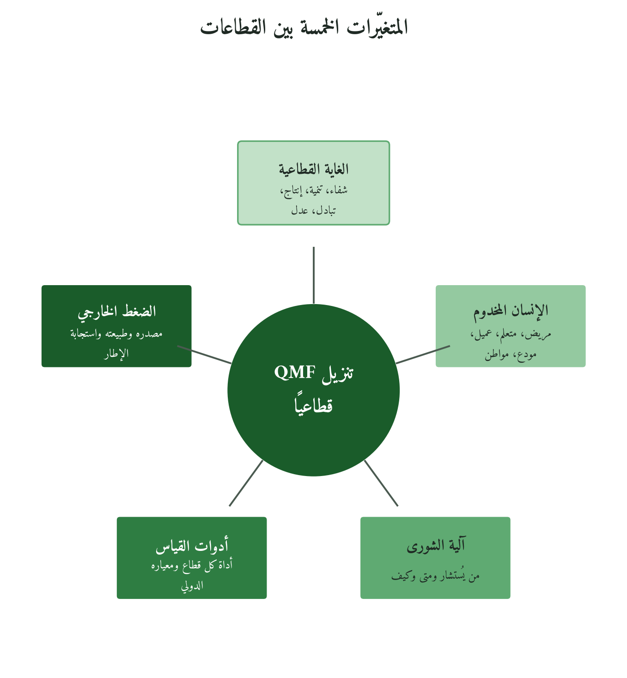
شكل 37: ما يتغيّر بتغيّر القطاع
المتغيِّر الأول: الغاية القطاعية
القطاع | الغاية | السؤال المحوري | أول مؤشر قطاعي
الصحي | الشفاء والرحمة بالمريض | هل أُبذل جهدي لشفاء هذا المريض؟ | مؤشر رضا المريض + انخفاض الوفيات
التعليمي | تنمية الإنسان وتمكينه | هل يخرج الطالب قادرًا على الإسهام؟ | مؤشر التوظيف + المواطنة الفاعلة
الصناعي | الإنتاج الحلال وخدمة المجتمع | هل يخدم المنتج الإنسان ولا يضره؟ | رضا العميل + غياب الضرر البيئي
المالي | تيسير التبادل وتحريم الربا | هل يُيسِّر النشاط المالي الاقتصاد الحقيقي؟ | مؤشر الاقتصاد الحقيقي + غياب الاستغلال
الحكومي | خدمة العامة وتحقيق العدل | هل يصل العدل إلى الضعيف أيضًا؟ | مؤشر الخدمات للفئات الهشة
المتغيِّر الثاني: طبيعة الإنسان المخدوم
القطاع | مَن المخدوم؟ | حالته | المتطلبات الخاصة
الصحي | المريض: في حالة ضعف وحاجة قصوى | مكسور + خائف + محتاج للرحمة | الرحمة أولًا + الاحترام + الإذن المستنير
التعليمي | المتعلم: في طور التشكُّل والنمو | عقل يتشكَّل + فطرة تُستثمَر | الصبر + التدرُّج + المحبة الأخلاقية
الصناعي | العميل: صاحب حاجة ومال | محتاج للمنتج + معرضٌ للغش | الجودة الحقيقية + الصدق في التسويق
المالي | المودِع / المتعامل: صاحب مال ومصلحة | مستثمر + محتاج لتيسير المعاملات | الشفافية + عدم الاستغلال + الشريعة
الحكومي | المواطن: صاحب حق وواجب | إنسان له حقوق وعليه واجبات | العدل + المشاركة + ولاية الضعيف
المتغيِّر الثالث: آلية الشورى
القطاع | مَن يُستشار؟ | متى؟ | شكل القرار
الصحي | المريض + الأسرة + الفريق الطبي | قبل القرار الطبي الكبير + أثناء العلاج | موافقة مُستنيرة + بروتوكولات مشتركة
التعليمي | الطلاب + أولياء الأمور + أعضاء هيئة التدريس | في تطوير المناهج + التقييم + السياسات | لجان مجالس الطلاب + مجالس المعلمين
الصناعي | العمال + العملاء + الموردون | في تطوير المنتج + تحسين العمليات | دوائر الجودة + مجموعات التركيز
المالي | المساهمون + المودِعون + هيئة الرقابة الشرعية | في الحوكمة + المنتجات + قرارات الاستثمار | الجمعية العمومية + فتاوى شرعية جماعية
الحكومي | المواطنون + المعنيون + المجتمع المدني | في صياغة السياسات + الميزانيات + التشريعات | استشارات عامة + برلمانات + مجالس محلية
المتغيِّر الرابع: أدوات القياس
القطاع | أداة QMF | المعيار الدولي | الفجوة المتبقية
الصحي | QIMP ومؤشرات QHKPI-10 (الفصل الثامن) | WHO Core Indicators + JCI | قياس الإحسان التجريبي في الخدمة الطبية
التعليمي | نموذج QIMP لقياس الأثر التعليمي (الفصل الخامس) | PISA + TIMSS + QS Rankings | قياس إسهام التعليم في المواطنة الفاعلة
الصناعي | أدوات الفصل التاسع، ومنها بروتوكول QWR لحقوق العامل | ISO 9001 + EFQM | قياس الاستدامة البيئية من منظور الاستخلاف
المالي | إطار QIE-11 ومقياس QIA-Score (الفصل الحادي عشر) | AAOIFI + IFSB Standards | قياس نسبة الاقتصاد الحقيقي مقابل الافتراضي
الحكومي | نموذج QGAM لتقييم الحوكمة (الفصل الثاني عشر) | WGI + CPI + SDG-16 | قياس ولاية الضعيف + الأفق الجيلي
المتغيِّر الخامس: نوع الضغط الخارجي
القطاع | مصدر الضغط | طبيعته | استجابة QMF
الصحي | ضغط شركات الدواء + تقلُّبات الأوبئة | تجاري-طبي | ميثاق أخلاقيات الطب القرآني + الاستقلال العلمي
التعليمي | ضغط سوق العمل + الأيديولوجيا الدولية | اقتصادي-ثقافي | الثوابت الأخلاقية في المناهج + فقه الأولويات
الصناعي | المنافسة العالمية + الضغط البيئي | تنافسي-بيئي | الجودة الحلال كميزة تنافسية + ميثاق البيئة
المالي | الأسواق العالمية + الضغط التنظيمي | مالي-تنظيمي | الفصل التام بين الحلال والحرام + المراجعة الشرعية
الحكومي | الضغط الدولي + مجموعات المصالح | سياسي-مجتمعي | استقلال القرار الوطني + حوكمة المصالح
13.7 مصفوفة المبادئ الثمانية × القطاعات الخمسة (٤٠ خلية)
توضّح المصفوفة التالية كيف يتجلّى ثمانية مبادئ قيمية في كل قطاع. وهذه المبادئ ليست مكوّنات QMF الثمانية (الرؤية، والإنسان، والمعرفة، والقيم، والغاية، والفعل الإداري، والمؤسسة، والأثر والمساءلة)، وإنما هي تفصيل لمكوّن القيم وما يتصل به من الفعل الإداري والأثر والمساءلة:
المبدأ | الصحي | التعليمي | الصناعي | المالي | الحكومي
الاستخلاف | الإذن المستنير + أمانة الجسد | الحساب الأكاديمي + أمانة المعرفة | الإنتاج الحلال + عدم الإفساد | المعاملات الحلال + تحريم الربا | الولاية العامة + الاستخلاف في المنصب
الأمانة | سرية المريض + الحقيقة الطبية | صدق التقييم + حفظ البيانات | جودة المنتج + عدم الغش | حفظ ودائع العملاء + الشفافية | صون المال العام + النزاهة
الشورى | الموافقة المُستنيرة للمريض | مجالس الطلاب + أولياء الأمور | دوائر جودة العمال + العملاء | هيئة الرقابة الشرعية + المساهمون | الاستشارات العامة + البرلمان
العدل | المساواة في الرعاية الطبية | تكافؤ الفرص التعليمية | الأجر العادل + حق العامل | العدل في توزيع الأرباح والمخاطر | العدل التوزيعي + حقوق المواطن
المساءلة | لجان أخطاء الممارسة الطبية | هيئات الاعتماد + مراجعة الأداء | مراقبة الجودة + التدقيق البيئي | التدقيق الشرعي + إفصاح المخاطر | ديوان المظالم + مراجعة أداء الوزارات
الإحسان | الرفق بالمريض + الدعم النفسي | الاهتمام الشخصي بالطالب | بيئة عمل إنسانية + رفاه العمال | تيسير الوصول للمنتجات الأساسية | تبسيط الإجراءات + خدمة الضعيف
التوازن | الجمع بين الكفاءة والرحمة | التوازن بين المعرفة والقيم | التوازن بين الربحية والاستدامة | التوازن بين الحلال والجدارة التجارية | التوازن بين الكفاءة والعدالة
المآلات | تقييم الأثر طويل الأمد للعلاج | قياس الأثر التنموي للتعليم | الأثر البيئي على الأجيال القادمة | الأثر الاجتماعي للنشاط المالي | السياسات ذات الأفق الجيلي
13.8 فجوات البحث التي كشفتها المقارنة
# | الفجوة | السؤال | القطاع | التوجُّه المنهجي
١ | الانتقال اللاإرادي للقيم | هل تنتقل قيم مؤسسة رائدة تلقائيًا إلى محيطها القطاعي؟ | جميع القطاعات | دراسة تتبّعية طولية
٢ | قياس الرحمة المؤسسية | كيف نقيس الإحسان والرحمة قياسًا كميًّا دقيقًا؟ | الصحي والتعليمي | مقاييس نوعية تتكامل مع الكمية
٣ | قياس النية الإدارية | هل يمكن تشغيل قياس "النية" كمؤشر أداء؟ | جميع القطاعات | نماذج التحليل النصي + المقابلات العميقة
٤ | التحوُّل السريع وتثبيت القيم | كيف تحافظ المؤسسة على ثوابتها في أزمنة الاضطراب؟ | الصناعي والمالي | دراسة حالات الأزمات المؤسسية
٥ | الشورى الرقمية | هل تُحقِّق منصات المشاركة الرقمية اشتراطات الشورى القرآنية؟ | الحكومي والتعليمي | مقارنة الشورى التقليدية والرقمية
٦ | التقييم الذاتي المؤسسي | كيف نُصمِّم نظام تقييم ذاتي يُعبِّر عن قيم الاستخلاف؟ | جميع القطاعات | تطوير أداة قياس ذاتي قطاعية
13.9 اختبار الفرضية الصفرية: القطاعات الخمسة
الفرضية الصفرية التي اعتمدها الكتاب الأول هي أن QMF مجرّد إعادة تسمية لنظريات الإدارة الغربية الحديثة. ويعرض الجدول التالي، لكل قطاع، الادعاء الذي يراه الإطار أصيلًا وما يقابله في النماذج المعيارية الدولية. والحكم فيه رفض مبدئي للفرضية على مستوى المفهوم، يبقى حسمه معلّقًا بالاختبار الميداني (المستوى السابع).
القطاع | الادعاء القرآني الأصيل | الفجوة في النماذج الغربية | الحكم
الصحي | رعاية المريض كأمانة إلهية مقدَّمة على الكفاءة الاقتصادية | معايير JCI ومؤشرات WHO تبني الجودة على الامتثال والقياس الخارجي، ولا تجعل الرقابة الذاتية أمام الله مرتكزًا لها | رفض مبدئي
التعليمي | التنشئة الأخلاقية كغاية تعليمية ذات الأصالة نفسها لتنمية الكفاءات | PISA وTIMSS لا تقيس بعد الاستخلاف، والبعد القيمي قليل الحضور بوصفه متغيرًا مقيسًا في أكثر الأطر | رفض مبدئي
الصناعي | تحريم الضرر البيئي كحد فقهي لا فقط معيارًا تنظيميًا | ISO 14001 معيار طوعي، ومفهوم «الإفساد في الأرض» بوصفه محظورًا أخلاقيًا لا نظير مباشرًا له في أكثر النماذج | رفض مبدئي
المالي | الفصل الكامل بين الحلال والحرام كشرط وجودي للمؤسسة | AAOIFI تضبط الأدوات والعقود، ولا تتناول فلسفة المال بوصفه استخلافًا | رفض مبدئي
الحكومي | ولاية الضعيف كالتزام مؤسسي ذي أولوية وليس فضلًا اختياريًا | مؤشرات WGI تقيس فاعلية الحكومة، ولا تُلزم بأولوية للفئات المستضعفة | رفض مبدئي
13.10 المرآة الدولية: خمسة نماذج رائدة
النموذج | ما يُقدِّمه | التقاطع مع QMF | ما يبقى للمقارنة من منظور QMF
فنلندا (التعليم) | التعليم كرسالة لا كبضاعة + المعلم محترَم اجتماعيًا | القيم كهدف تعليمي + إنسانية المهنة | لا يتناول البعد الروحي، والقيم فيه معرّفة اجتماعيًا
السويد (الحوكمة) | الشفافية الكاملة + حكومة مفتوحة | الإفصاح والمساءلة + ثقة المواطن | لا مكان فيه للمساءلة الرأسية، والأفق الجيلي محدود
اليابان (الصناعة) | Kaizen + جودة لا تهادن + رضا الزبون أولًا | الإتقان كقيمة + خدمة الزبون | قيم الإتقان فيه مؤسسة على تقاليد ثقافية لا على مرجعية دينية
ماليزيا (المالي) | تجربة رائدة في التمويل الإسلامي | تطبيق أدوات مالية إسلامية بنجاح | يدور جدل فقهي حول تقديم الشكل العقدي على الجوهر في بعض المنتجات
سنغافورة (الحكومة) | الكفاءة البيروقراطية + مكافحة الفساد | الاستقلال الإداري المتجذِّر + الشفافية | تتقدّم الكفاءة فيه على مبدأ ولاية الضعيف بوصفه التزامًا معلنًا
13.11 المقارنة الإقليمية: تجارب MENA
الدولة | التجربة | القطاع | التقاطع مع QMF | ما يحتاج فحصًا من منظور QMF
الإمارات | إصلاح بيروقراطي طموح + تنوُّع الخدمات الرقمية | جميع القطاعات | الكفاءة التقنية + شمول الخدمات | حضور ولاية الضعيف والشورى المؤسسية في التصميم
المغرب | إصلاح قضائي + دستور 2011 التشاركي | الحكومي + القانوني | الشورى الدستورية + الاستقلال القضائي | قياس أثر الإصلاح على الفئات الفقيرة
الأردن | اهتمام بجودة التعليم الأساسي رغم محدودية الموارد | التعليمي | جودة التعليم الأساسي | ربط التعليم بسوق العمل في ظل الموارد المحدودة
السعودية | رؤية 2030 + إصلاح منظومي متعدِّد القطاعات | جميع القطاعات | الإصلاح المتزامن في القطاعات الكبرى | قياس الأثر القيمي بجانب الأثر الاقتصادي
13.12 حالات توضيحية: الشورى عبر القطاعات الخمسة
الحالات الخمس التالية أمثلة توضيحية مركّبة، وليست وقائع موثقة. وهي توضح كيف تتشكّل آلية الشورى في كل قطاع ولا تثبت أثرها، والمؤشرات المذكورة فيها هي ما ينبغي قياسه عند التطبيق، لا نتائج تحققت.
الحالة الأولى: الشورى في التعليم العالي (جامعة افتراضية)، القطاع التعليمي
تُطوّر الجامعة آلية شورى تُشرك الطلاب وأعضاء الهيئة الأكاديمية في مراجعة المناهج سنويًا. ومؤشرات الحكم على التجربة: ملاءمة المناهج لسوق العمل، ورضا الطلاب، ونسبة المقترحات المعتمدة من مجالس الطلاب.
الحالة الثانية: الشورى الطبية (مستشفى افتراضي)، القطاع الصحي
يعتمد المستشفى موافقة مستنيرة موسّعة تُدخل أسرة المريض في القرارات الطبية الكبرى. ومؤشرات الحكم: عدد النزاعات الطبية، والتزام المرضى بخطط العلاج، وزمن اتخاذ القرار.
الحالة الثالثة: الشورى في الصناعة (مصنع غزل افتراضي)، القطاع الصناعي
يتبنّى المصنع دوائر جودة تُدخل العمال في حل مشكلات الإنتاج أسبوعيًا. ومؤشرات الحكم: معدل الأعطال، والإنتاجية، وعدد المقترحات المنفّذة.
الحالة الرابعة: الشورى في بنك إسلامي افتراضي، القطاع المالي
يؤسس البنك هيئة رقابة شرعية مستقلة تستشير عملاء مختارين عند تطوير المنتجات. ومؤشر الحكم الأول: نسبة المنتجات التي تجتاز المراجعة الشرعية من المرة الأولى.
الحالة الخامسة: الشورى البلدية (بلديات افتراضية)، القطاع الحكومي
تتبنّى مجموعة من البلديات ميزانية تشاركية يختار فيها المواطنون أولويات الإنفاق المحلي. ومؤشرات الحكم: ثقة المواطنين بالبلدية، وشكاوى سوء التخطيط، ونسبة مشاركة الفئات الضعيفة.
13.13 أسئلة البحث المفتوحة: عشرة أسئلة للباحثين
# | السؤال | القطاع المستهدف | المحور البحثي
١ | هل يُفضي تطبيق QMF في قطاع واحد إلى تحسُّن تلقائي في القطاعات المجاورة؟ | جميع القطاعات | التأثير التبادلي بين القطاعات
٢ | ما الظروف التي تنقلب فيها الشورى إلى عائق بيروقراطي بدلًا من أن تكون مُيسِّرًا للقرار؟ | جميع القطاعات | حدود الشورى
٣ | هل يمكن قياس "الإحسان المؤسسي" بمقياس كمي دقيق وموثوق؟ | الصحي والتعليمي | قياس الإحسان
٤ | كيف تتفاعل قيم الاستخلاف الفردية مع الحوافز المؤسسية في سياق أسواق تنافسية؟ | الصناعي والمالي | ديناميكيات القيم والحوافز
٥ | هل الأفق الجيلي (المآلات) يُحسِّن الأداء المؤسسي طويل الأمد مقارنةً بالتخطيط الاستراتيجي التقليدي؟ | جميع القطاعات | الأثر الجيلي
٦ | ما العلاقة بين درجة الاستقلال المؤسسي والقدرة على تطبيق قيم QMF؟ | الحكومي والمالي | الاستقلالية الإدارية
٧ | هل تختلف الآليات المثلى لولاية الضعيف من قطاع إلى آخر؟ وكيف؟ | جميع القطاعات | ولاية الضعيف المقارنة
٨ | كيف يُؤثِّر تركيب القوى العاملة (عمر + جنس + ثقافة) في درجة تكيُّف QMF؟ | جميع القطاعات | التنوُّع والإطار
٩ | ما المتطلبات المؤسسية الدنيا لنجاح تطبيق QMF في بيئات هشَّة؟ | الحكومي | التطبيق في البيئات الهشَّة
١٠ | هل يمكن بناء مؤشر مُركَّب للإدارة القرآنية يُقبل دوليًّا ويُقارَن عبر الدول والقطاعات؟ | جميع القطاعات | القياس الدولي
خلاصة الفصل: تكشف المقارنة أن ثلاثة مبادئ تثبت عبر القطاعات الخمسة، هي الاستخلاف والأمانة والمساءلة، وأن خمسة عناصر تتغيّر بتغيّر القطاع: الغاية، وطبيعة الإنسان المخدوم، وآلية الشورى، وأدوات القياس، ونوع الضغط الخارجي. فالإطار واحد في مرجعيته، متعدد في تنزيله، وهي صورة القطع المتجاورات التي تُسقى بماء واحد وتتفاضل في الأكل. أما رفض الفرضية الصفرية فيبقى مبدئيًا حتى يُختبر الإطار ميدانيًا.
ويجمع الفصل الرابع عشر حصيلة الكتب الثلاثة، ويسجّل ما كشفه التطبيق القطاعي من حدود الإطار وأسئلته المفتوحة، ثم يمهّد للكتاب الرابع: الإدارة النبوية في السيرة.

الفصل الرابع عشر
خاتمة المرحلة التطبيقية وجسر إلى الكتاب الرابع

وَنَزَّلْنَا عَلَيْكَ الْكِتَابَ تِبْيَانًا لِّكُلِّ شَيْءٍ وَهُدًى وَرَحْمَةً وَبُشْرَىٰ لِلْمُسْلِمِينَ
النحل: 89

14.1 تأطير الفصل: لحظة التوقف قبل الانطلاق
يقف هذا الفصل بين مرحلتين: القطاعات الخمسة التي عرضها هذا الكتاب، والسيرة النبوية التي يتناولها الكتاب الرابع. وهو يؤدي ثلاث وظائف: أن يجمع حصيلة الكتب الثلاثة في خريطة واحدة، وأن يسجّل ما كشفه التطبيق القطاعي مما لم يتوقعه الإطار، وما ظهر من حدوده، وأن يطرح الأسئلة التي يتركها للباحثين، ثم يمهّد للكتاب الرابع. وأسئلته ثلاثة: ماذا بنينا؟ وما الذي لم نثبته بعد؟ وإلى أين نمضي؟
14.2 ثانياً: المخرجات التعليمية: CLOs
الرمز | المخرج التعليمي | مستوى بلوم
CLO14.1 | يُلخِّص المسيرة التراكمية للكتب الثلاثة في خريطة ذهنية متكاملة تربط النص بالنظرية بالميدان | تركيب
CLO14.2 | يُحلِّل خمس مفاجآت ميدانية لم تتنبَّأ بها النظرية ويستخرج منها توصيات للتطوير | تحليل
CLO14.3 | يُقيِّم حدود QMF المكتشَفة بمعيار الأمانة العلمية دون تهوين أو مبالغة | تقييم
CLO14.4 | يُصوِّر العلاقة بين اليقيني القرآني والبيان النبوي كمصدرين متكاملين لبناء نظرية إدارية | فهم نقدي
CLO14.5 | يصوغ سؤالاً بحثياً أصيلاً من بين الأسئلة الأحد عشرة المطروحة ويضع خطته المبدئية | إبداع
CLO14.6 | يرسم هيكلاً مقترحاً للكتاب الرابع مع تبرير اختياراته البنيوية بمنطق الموسوعة | تصميم
14.3 الملخَّص التراكمي: ثلاثة كتب في خريطة واحدة
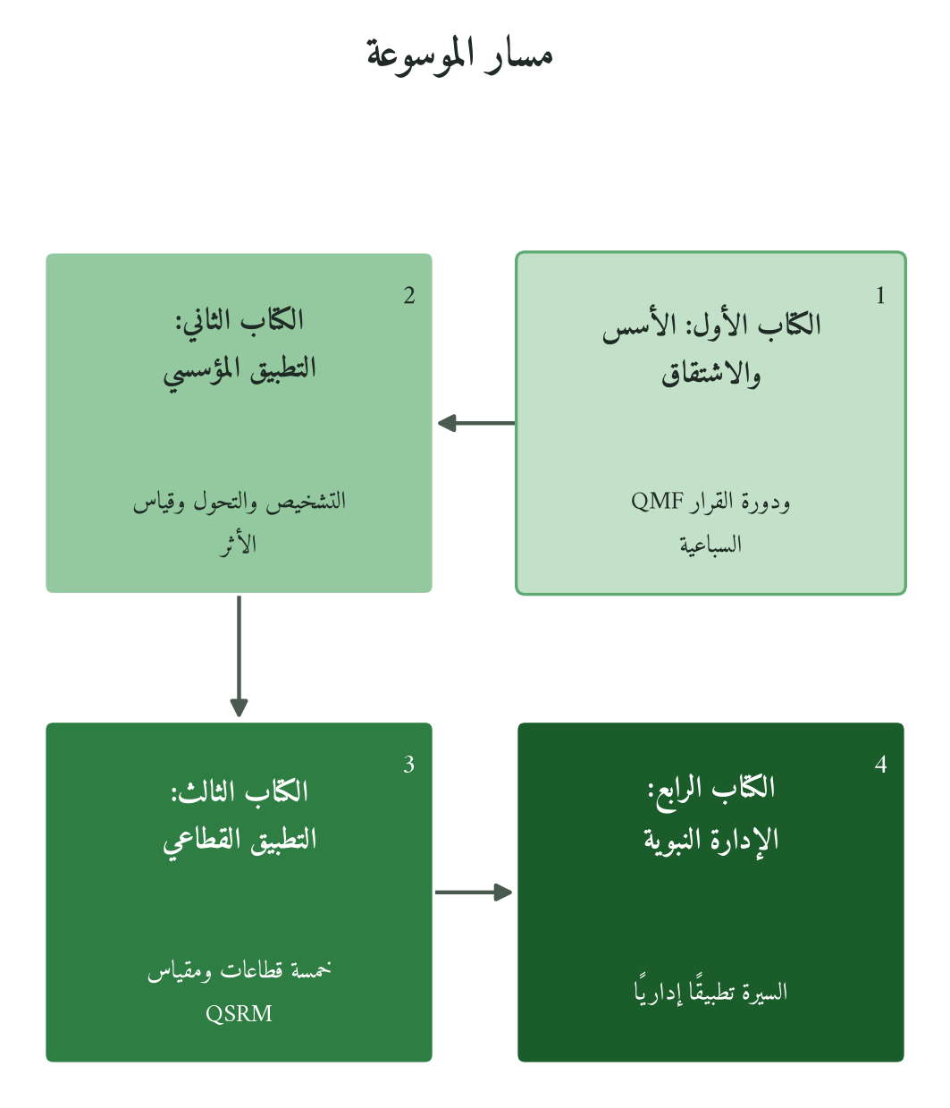
شكل 38: من النص إلى المؤسسة إلى القطاع إلى السيرة
من النص إلى النظرية إلى الميدان
المحطة الأولى: الكتاب الأول: بناء النظرية من النص
بدأت الموسوعة بسؤال: هل في القرآن الكريم نظرية إدارية؟ والمقصود نظرية قابلة للتشغيل والاختبار في مؤسسة حقيقية، فلا يكفي فيها جمع توجيهات أخلاقية عامة أو مبادئ روحية منفصلة عن الواقع التنظيمي.
وواجه الكتاب الأول هذا السؤال بمنهج اشتقاقي. فلم يبدأ بنموذج غربي ثم يبحث له عن آيات تؤيده، وهو خطأ شائع في الكتابات المعاصرة عن الإدارة الإسلامية، وإنما بدأ بالنص، وضبط الاشتقاق بسلّم من سبعة مستويات، وبروتوكول قراءة من ثماني خطوات، ومعايير تسعة، وبطاقة هوية معرفية لكل مفهوم مشتق.
ومن هذا المنهج خرج إطار QMF بمكوّناته الثمانية: الرؤية، والإنسان، والمعرفة، والقيم، والغاية، والفعل الإداري، والمؤسسة، والأثر والمساءلة، ومعه الدورة السباعية للقرار من الاستشعار إلى المتابعة والمحاسبة. وهو صياغة اجتهادية لما يستخرجه الباحث من النص، يحتمل الخطأ والمراجعة. وقد عُرض على اختبار الفرضية الصفرية: هل هو نموذج غربي أُعيدت تسميته؟ فرجح أنه يضيف في مواضع محددة، كالنية والمساءلة أمام الله، مع بقاء المستوى السابع، أي الاختبار الميداني، معلّقًا.
ركيزة الكتاب الأول | الإنجاز | الفارق عن النماذج الغربية
الاشتقاق المنهجي | ثمانية مكوّنات ودورة قرار سباعية | النص مصدر الاشتقاق، والنموذج تابع له
الفرضية الصفرية | رفض مبدئي للفرضية في مواضع محددة | النية والمساءلة الرأسية إضافتان لا نظير مباشرًا لهما
بطاقة الهوية المعرفية | بطاقة من خمسة عشر حقلًا لكل مفهوم مشتق | تمييز المعياري من الوصفي من التجريبي
QMF كنظرية | إطار قابل للاختبار في مستوياته التطبيقية | إطار معياري ذو جذر إيماني، والاختبار الميداني معلّق
المحطة الثانية: الكتاب الثاني: تفصيل التطبيق المؤسسي
وإذا كان الكتاب الأول قد بيّن أن نظرية إدارية قرآنية ممكنة ومنضبطة المنهج، فقد سأل الكتاب الثاني: هل تعمل هذه النظرية داخل المؤسسة؟ ونزل إلى التطبيق المؤسسي في أربعة عشر فصلًا: التشخيص المؤسسي (ف2)، ثم الاستخلاف والشورى والمساءلة (ف3–5)، ثم الاختيار والوسع والابتلاء (ف6–8)، ثم التثبت وإدارة الأزمات والمسؤولية المجتمعية QSR (ف9–11)، ثم مراحل التحول الخمس QCMP والمحكّات التسعة وقياس الأثر QIMP (ف12–14).
وأهم ما أخذه هذا الكتاب من الكتاب الثاني أمران: منطق التشخيص قبل التدخل، الذي بُني عليه مقياس النضج القطاعي القرآني QSRM في الفصل الثاني من هذا الكتاب، ومنطق قياس الأثر في QIMP، الذي استعملته فصول التعليم والصحة. وبهذا ظهر أن QMF يقدّم أدوات لمشكلات الحوكمة والكفاءة والعدالة التنظيمية، ولا يقتصر على المؤسسات الصغيرة الملتزمة دينيًا.
ركيزة الكتاب الثاني | الإنجاز | الأهمية للكتاب الثالث
التشخيص المؤسسي (ف2) | قراءة حال المؤسسة قبل التدخل | أساس مقياس QSRM القطاعي (ف2 من هذا الكتاب)
الاستخلاف والشورى والمساءلة (ف3–5) | تشغيل المبادئ الثلاثة في الهيكل والقرار | الثوابت المشتركة عبر القطاعات (ف13)
من الاختيار إلى المسؤولية المجتمعية (ف6–11) | أدوات التكليف والقرار والأزمة وQSR | مادة التكييف في كل قطاع
QCMP والمحكّات التسعة وQIMP (ف12–14) | مراحل التحول الخمس ومحكّات التقويم وقياس الأثر | أساس أدوات القياس القطاعية
المحطة الثالثة: الكتاب الثالث، التنزيل القطاعي
جاء الكتاب الثالث ليضع QMF أمام أكبر اختباراته: تعدُّد السياقات القطاعية. فكل قطاع من القطاعات الخمسة التي غطَّيناها يحمل ثقلاً خاصاً: التعليم يتعامل مع تشكيل الإنسان في أحرج مراحله. الصحة تتعامل مع الجسد والروح معاً في لحظة الهشاشة. الصناعة تتعامل مع الإنتاج والموارد والبيئة والعمالة في منظومة متشابكة. المالية الإسلامية تتعامل مع المال الذي يُعبَّر عنه قرآنياً بالأمانة والتنمية في آنٍ واحد. والحوكمة العامة تتعامل مع السلطة في أشمل تجلياتها.
ولم يذهب هذا الكتاب إلى القطاعات ليقول لها: طبّقوا QMF، وإنما سأل: كيف يظهر الإطار في واقع كل قطاع؟ وما الذي يتكيّف فيه وما الذي يثبت؟ وأي جوانبه يحتاج تعميقًا أو مراجعة؟ وانتهى، على مستوى التحليل والحالات التوضيحية، إلى أن ثوابت الإطار تصمد أمام تنوّع القطاعات، وأن المتغيّرات القطاعية تثريه، كما فصّل الفصل الثالث عشر.
القطاع | أبرز ثابت QMF | أبرز متغيِّر تكيُّفي | أعمق سؤال فتحه التطبيق
التعليم | الأمانة في التكليف التعليمي | خصوصية منهجية تكوين الإنسان | كيف تُقيَّم الأمانة في التعليم؟
الصحة | الرحمة كمبدأ تنظيمي أصيل | التوتر بين الكفاءة والرحمة | أين حدود الرحمة في الموارد المحدودة؟
الصناعة | مبدأ الاستخلاف البيئي | ضغط السوق مقابل الاستخلاف | هل الاستدامة دينية أم اقتصادية؟
المالية الإسلامية | الشورى في قرار التمويل | التطور العقدي مقابل الثبات المعياري | ما حدود الاجتهاد في الأدوات المالية؟
الحوكمة العامة | المساءلة الرأسية كمبدأ حاكم | درجات الشفافية بحسب السياق | كيف تعمل المساءلة الرأسية مع الجماعة؟
14.4 ما كشفه التطبيق القطاعي ولم يتوقعه الإطار
خمس نتائج تحليلية تنتظر الاختبار الميداني
من علامات النظرية الحية أن يفاجئها موضوعها. وقد ظهرت في تنزيل QMF على القطاعات الخمسة خمس نتائج لم يتوقعها الإطار عند صياغته. وأنبّه إلى أنها نتائج تحليل الفصول وحالاتها التوضيحية، وليست نتائج دراسة ميدانية؛ فهي فرضيات معلّلة يختبرها المستوى السابع حين يُنجز.
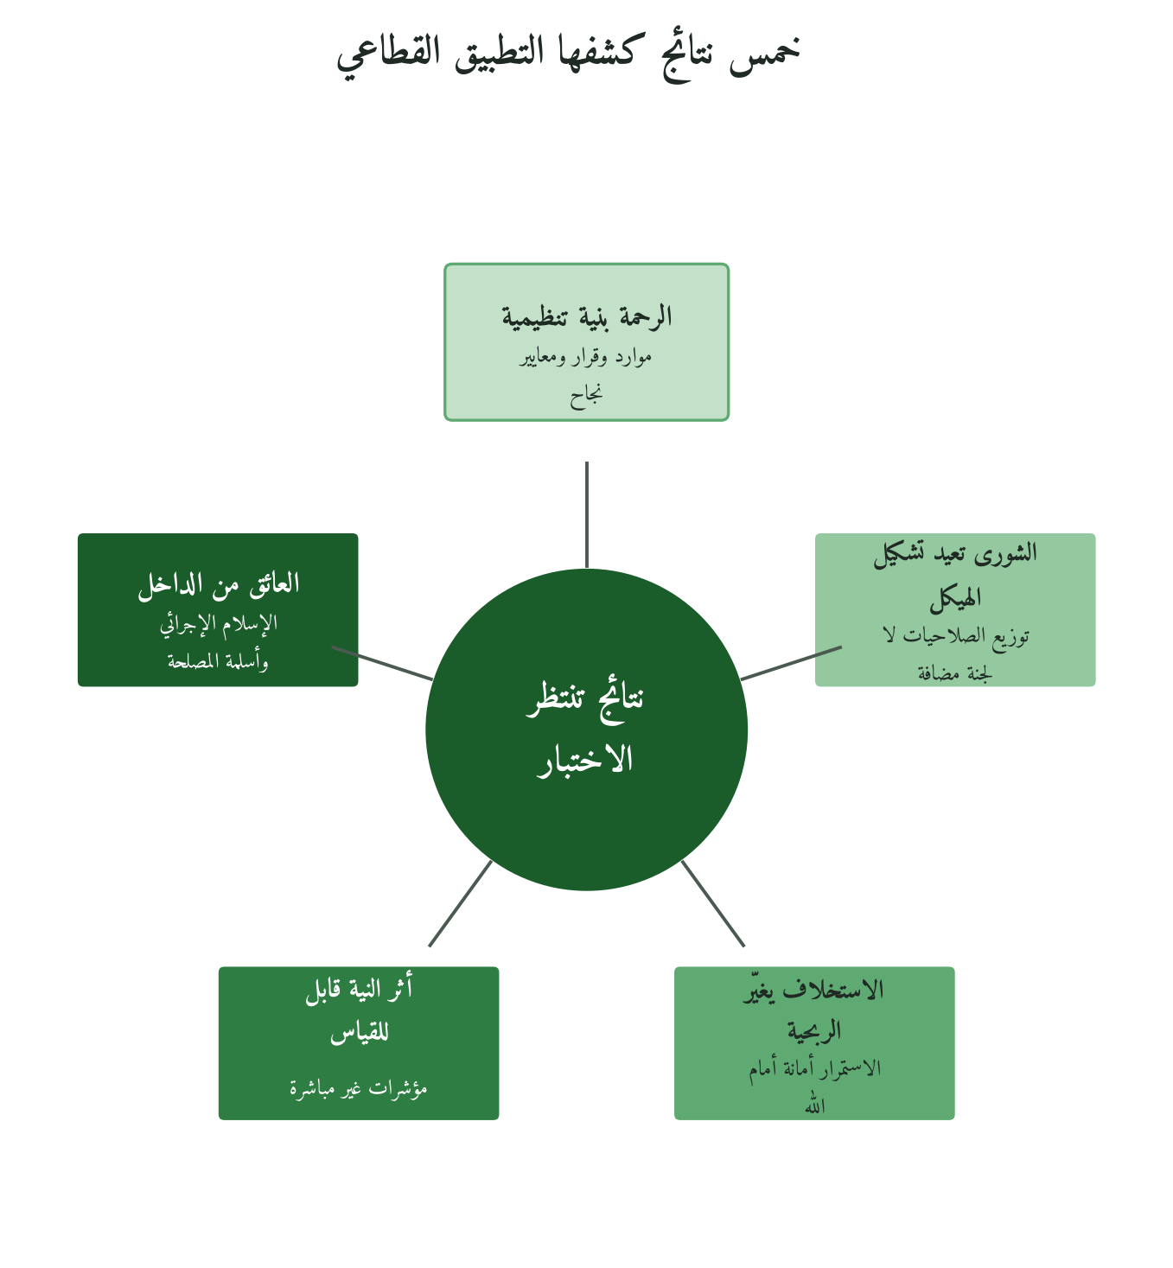
شكل 39: ما لم يتوقعه الإطار عند صياغته
النتيجة الأولى: الرحمة أداة تنظيمية وفضيلة فردية معًا
كنا نتوقع أن «الرحمة» في القطاعات ستُقدَّم كقيمة أخلاقية للأفراد؛ رقة في التعامل، حسن في المعاملة. ما فاجأنا في قطاع الصحة خاصة ثم تأكَّد في التعليم والحوكمة هو أن الرحمة القرآنية لها بنية تنظيمية: إنها تُعيد توزيع الموارد (رحمة الضعيف على القوي)، وتُعيد رسم هياكل القرار (من يُقرر وبأي حق)، وتُعيد تعريف معايير النجاح (ما الذي تعني مؤسسة ناجحة؟).
وفي فصول الصحة (ف6–8) ظهر أن الرحمة، حين تُعامل مبدأً تنظيميًا، تُترجم إلى أنظمة تشغيل مختلفة: بروتوكولات استقبال تراعي كرامة المريض إلى جانب سرعة الخدمة، وهياكل قرار تُشرك الأسرة عند الإمكان، ومعايير أداء تجعل رضا المريض وأسرته مؤشرًا أساسيًا. وهذه هندسة تنظيمية تتجاوز الرحمة الشخصية.
والدرس للنظرية أن مبدأ الرحمة في QMF يحتاج توسيعًا من المستوى الأخلاقي الفردي إلى المستوى التنظيمي. وهو توسيع لا تعديل، يحتمله الجذر القرآني.
النتيجة الثانية: الشورى تعيد تشكيل الهيكل التنظيمي
كان المتوقع أن تكون الشورى آلية قرار تُضاف إلى الهياكل القائمة: لجان، واجتماعات تشاورية، واستطلاعات دورية. لكن التحليل أظهر ما هو أعمق، فالشورى حين تُطبّق بجدّ تعيد رسم الهيكل نفسه.
ففي نماذج التعليم التي عرضتها الفصول 3–5، وهي نماذج توضيحية، لا تنشأ «لجنة شورى» منفصلة، وإنما يتغيّر توزيع صلاحيات القرار في الهيكل كله: يشارك المعلمون في السياسات، وأولياء الأمور في الأولويات، والطلاب في تصميم بيئتهم التعليمية في حدود تربوية مدروسة. فالشورى هنا بنية، لا إضافة.
والفرضية التي تترتب على ذلك أن المؤسسة المبنية على الشورى أقدر على مواجهة الأزمات، لأن القرار فيها موزّع لا يتوقف على شخص واحد، وأعلى التزامًا، لأن من شارك في صنع القرار أشد إحساسًا بمسؤولية تنفيذه. وهي فرضية تحتاج قياسًا.
النتيجة الثالثة: الاستخلاف يغيّر مفهوم الربحية
كان المتوقع أن تقبل المؤسسة الصناعية «الاستخلاف البيئي» قيدًا أخلاقيًا تتحمله امتثالًا. لكن تحليل القطاع الصناعي (ف9) أظهر أن تبنّي الاستخلاف قيمةً، لا امتثالًا، يقود إلى إعادة تعريف الربحية نفسها.
والتوتر بين الربح القريب والاستمرار البعيد معروف في كل نظرية إدارية. ويضيف إليه الاستخلاف بعدًا آخر، فالاستمرار عنده أمانة أمام الله، فوق كونه مصلحة للملّاك عبر الزمن. وهذا يُنتج قرارات مختلفة: استثمارات في البنية الأساسية يصعب تبريرها بالجدوى القريبة، وقرارات بيئية تتجاوز ما يُلزم به القانون، وسياسات توظيف تزن الأثر المجتمعي.
والدرس للنظرية أن مبدأ الاستخلاف في QMF يحمل منطقًا اقتصاديًا، فوق كونه قيدًا أخلاقيًا. ومعنى ذلك أن الإطار يعيد النظر في بعض مسلّمات المنطق الاقتصادي، ولا يكتفي بإضافة طبقة دينية فوق الإدارة الحديثة.
النتيجة الرابعة: أثر النية قابل للقياس على صعوبته
كانت النية أكثر عناصر QMF إثارة للسؤال المنهجي منذ الكتاب الأول: كيف نقيس ما لا يُرى؟ وكيف ندخل في نظرية علمية عنصرًا محله القلب؟ وكان المتوقع أن تبقى المسألة معلّقة.
لكن التحليل القطاعي أظهر أن للنية آثارًا تنظيمية يمكن ملاحظتها، وإن كانت مؤشراتها غير مباشرة. فالمؤسسة التي تعمل بنية الاستخلاف يُتوقع أن تتخذ في غياب الرقابة قرارات تختلف عن المؤسسة التي تعمل بنية الامتثال. ويمكن أن يُرصد هذا الفارق في معدلات التجاوز حين تغيب الرقابة، وفي الإفصاح الطوعي حين لا يُلزم القانون، وفي معاملة أصحاب المصلحة حين لا رقيب خارجيًا.
والنتيجة المنهجية أن النية لا تُقاس مباشرة، وأن أثرها يمكن أن يُقاس، كما تُعرف الجسيمات دون الذرية بآثارها لا برؤيتها. فمؤشرات النية في QMF ممكنة، وهي غير مباشرة وأكثر تعقيدًا.
النتيجة الخامسة: العائق الأكبر قد يأتي من داخل البيئة الإسلامية
وهذه أكثر النتائج إزعاجًا. كان المتوقع أن تأتي مقاومة QMF من مديرين يرفضون «إدخال الدين في العمل». لكن تحليل القطاعات، ولا سيما القطاع المالي في الفصل العاشر، يرجّح أن أشد العوائق قد يأتي من داخل البيئة الإسلامية نفسها.
أول هذه العوائق ما أسمّيه «الإسلام الإجرائي»: تصوّر أن الالتزام الديني ينتهي عند الفروض الظاهرة، ولا يمتد إلى هياكل العمل والحوكمة، فيقال: نصلّي ونلتزم بالحلال والحرام، وما بعد ذلك شأن إداري. وهذا الفصل بين الدين والإدارة هو ما يعترض عليه QMF من أساسه.
والثاني «أسلمة المصلحة»: استعمال المرجعية الإسلامية لتسويغ قرارات اتُّخذت سلفًا، بدل أن تُحاكَم إليها تلك القرارات. وهو الخلط بين التوظيف والاشتقاق الذي حذّر منه الكتاب الأول، وناقش الفصل العاشر صورته المالية تحت عنوان «الأسلمة الشكلية». ويرجّح التحليل أنه عائق عملي، فوق كونه خطأ منهجيًا.
والدرس أن التغيير القائم على QMF يبدأ بمراجعة ثقافية داخل البيئة الإسلامية قبل الرد على أي اعتراض خارجي. وهو درس غير مريح، لكن الأمانة العلمية تقتضي تسجيله.
14.5 حدود QMF المكتشَفة: اعتراف علمي بالحدود
النظرية التي لا تعترف بحدودها لا تتطور
من أخطر ما يصيب الدراسات الإسلامية المعاصرة ادعاء الشمول والكمال لكل نموذج يُنسب إلى الإسلام، كأن نسبته إليه تعفيه من الحدود والفجوات. وهذا خطأ منهجي، وهو قبل ذلك خطأ ديني، لأن الكمال لله وحده، والنموذج اجتهاد بشري.
الحد المكتشَف | طبيعته | مساره البحثي المقترَح
قياس النية مباشرة | محدودية منهجية: القياس غير مباشر بطبيعته | تطوير مؤشرات سلوكية قابلة للإسناد
الاختبار الميداني | المستوى السابع معلّق، والحالات توضيحية، ولا قاعدة بيانات بعد | شراكات بحثية مع مؤسسات لمتابعة تطبيقية موثقة
التنوع الثقافي داخل الإسلام | تجاهل نسبي للسياقات خارج المنطقة العربية | توسيع جغرافي تدريجي بدراسات حالة إضافية
ضغط الأزمة والطوارئ | النموذج مُختبَر في سياق الاستقرار النسبي | دراسة آلية عمل QMF في سياقات الأزمة
دراسة السنة دراسة إدارية | استُعملت السنة الثابتة شاهدًا ومبيّنًا، ولم تُدرس بعد تطبيقًا إداريًا متكاملًا | الكتاب الرابع: الإدارة النبوية في السيرة
المستوى الكمِّي الدقيق | الإطار يُعطي كيفاً قبل كمٍّ في مراحله الأولى | تطوير مقاييس تقييم كمية موثوقة
وأهم هذه الحدود أثرًا في مسار الموسوعة الحد الخامس. فقد بُني QMF على القرآن الكريم أصلًا، واستُعملت السنة الثابتة في الكتب الثلاثة شاهدًا ومبيّنًا وفق هرم المصادر في الكتاب الأول، لكنها لم تُدرس بعد دراسة منهجية بوصفها تطبيقًا إداريًا متكاملًا. وفي السيرة ما لا يوجد في غيرها: القرآن مطبَّقًا في قيادة حقيقية واجهت تحديات حقيقية في بيئة تاريخية موثقة.
14.6 أحد عشر سؤالاً للباحثين القادمين
أسئلة مستخرجة من الكتب الثلاثة
قد يكون أنفع ما يتركه عمل علمي لمن بعده أسئلة أُحسنت صياغتها. وهذه أحد عشر سؤالًا استُخرجت من مسار الكتب الثلاثة، أعرضها مع سبب طرح كل منها:
السؤال الأول:
ما الحدُّ الفاصل بين «التكيُّف القطاعي المشروع» لـ QMF و«الانزياح الجوهري» الذي يُغيِّر طبيعة الإطار؟ وكيف نُصمِّم معياراً يميِّز بين الاثنين؟
رافقنا هذا السؤال في كل قطاع: هل ما نفعله تكيّف مشروع يثري الإطار أم انحراف يضعفه؟ ولم ينته البحث إلى معيار جامع قابل للقياس، وهو سؤال يصلح موضوعًا لرسالة دكتوراه.
السؤال الثاني:
كيف يعمل QMF في مؤسسة يقودها غير مسلم أو في فريق عمل متعدد الأديان؟ وما الذي يبقى وما الذي يتغيَّر؟
مبادئ الاستخلاف والأمانة والشورى تحمل منطقًا تنظيميًا قد لا يشترط القناعة الإيمانية، لكن هذه الفرضية تحتاج اختبارًا صريحًا في بيئات متعددة لم يتناولها هذا الكتاب.
السؤال الثالث:
ما علاقة QMF بمفهوم «الاقتصاد الإسلامي» التقليدي؟ هل هو امتداد له أم نقيضه أم بديله؟
القطاع المالي في الكتاب الثالث كشف توتراً حقيقياً بين ما يُسمى «المالية الإسلامية» المعاصرة وما يُنتجه الاشتقاق القرآني المباشر لـ QMF؛ وهذا التوتر يستحق دراسة مقارنة منفصلة.
السؤال الرابع:
هل يمكن تصميم برنامج أكاديمي متكامل لتأهيل «القادة القرآنيين» يقوم على QMF؛ وما الكفايات الجوهرية التي يجب أن يكتسبها الخريج؟
رسمت فصول التعليم في هذا الكتاب (ف3–5) بعض ملامح هذا البرنامج، وأضافت إليها الفصول القطاعية خصوصيات كل قطاع. وتصميم برنامج تأهيل متكامل مشروع أكاديمي مستقل يُنجز مع مؤسسات التعليم العالي.
السؤال الخامس:
كيف تؤثر الأنظمة الحاكمة (legislation) في قدرة المؤسسة على تطبيق QMF؟ وما الحد الأدنى من البيئة التشريعية التي يحتاجها التطبيق الكامل؟
بعض عناصر QMF، كالشفافية والمساءلة الأفقية، يمكن تطبيقه في أي بيئة تشريعية، وبعضها، كالوقف والصكوك والمضاربة، يحتاج بيئة قانونية خاصة.
السؤال السادس:
ما الأدوات الكمية الموضوعية التي تقيس درجة تحقق كل مكوّن من مكوّنات QMF الثمانية في مؤسسة بعينها؟
مقياس QSRM في الفصل الثاني من هذا الكتاب أساس صالح، لكنه يحتاج تحقيقًا سيكومتريًا: صدق القياس وثباته وقدرته على التمييز بين المؤسسات. وهذا يتطلب دراسة ميدانية على عيّنات واسعة.
السؤال السابع:
ما الفارق المنهجي بين «قيادة QMF» و«القيادة الخادمة» (Servant Leadership) عند Greenleaf؟ وهل الأولى امتداد للثانية أم فارقة عنها جذرياً؟
لم تقارن الكتب الثلاثة مقارنة تفصيلية بين القيادة في QMF وتياري القيادة الخادمة والقيادة التحويلية، وهي مقارنة تستحق دراسة مستقلة.
السؤال الثامن:
كيف تعمل ركيزة «الشورى» في المؤسسة ذات الهيكل الهرمي الرأسي العلوي (Top-down hierarchy)؟ وهل الشورى تشترط تغيير الهيكل أم أنها تعمل معه؟
النتيجة الثانية في هذا الفصل، أي الشورى بوصفها بنية، تطرح هذا السؤال بحدة. وما قدّمه التحليل إشارات لا حسم فيها، والجواب الدقيق يحتاج دراسات حالة طولية لمؤسسات في مراحل تحول مختلفة.
السؤال التاسع:
ما حدود التعميم الجغرافي؟ هل يعمل QMF، وقد صيغت أمثلته في سياقات عربية، بالأثر نفسه في ماليزيا وإندونيسيا وتركيا والمجتمعات المسلمة في الغرب؟
التنوع الثقافي في العالم الإسلامي أوسع بكثير مما تمثله أمثلة الكتاب، وقد بُنيت الموسوعة على سياقات عربية في معظمها. وهذا حد حقيقي يضبط نطاق التعميم.
السؤال العاشر:
ما الصلة بين QMF وعلم مقاصد الشريعة؟ وهل يصلح علم المقاصد إطارًا أعلى ينظّم QMF ويُحاكَم إليه؟
يقدّم علم المقاصد إطارًا راسخًا لتقويم المصالح، يصلح لتقويم أي نموذج إداري ينتسب إلى الإسلام. وقد استُعمل اختبار المقاصد في منهج الكتاب الأول، لكن الربط المنهجي التفصيلي بين مكوّنات QMF والمقاصد لم يُدرس بعد.
السؤال الحادي عشر:
هل يُنتج QMF ميزة تنافسية قابلة للقياس مقارنةً بالنماذج الغربية الشائعة في بيئات العمل العربية والإسلامية؟
السؤال التطبيقي الأهم من منظور الانتشار: هل الأداء يُثبت؟ هل المؤسسة التي تُطبِّق QMF بعمق تتفوق قياساً بالكفاءة والاستدامة والرضا الوظيفي على نظيرتها التي تطبق نموذجاً غربياً؟ هذا السؤال يحتاج دراسات مقارنة طولية لا تتوفر حتى الآن.
14.7 دليل الممارس: خمس خطوات للبدء
للقائد التنفيذي الذي أتمَّ الكتب الثلاثة ويسأل: من أين أبدأ؟
خمس خطوات تتدرّج من التشخيص إلى التحول، وهي مسار منهجي لا وصفة سريعة:
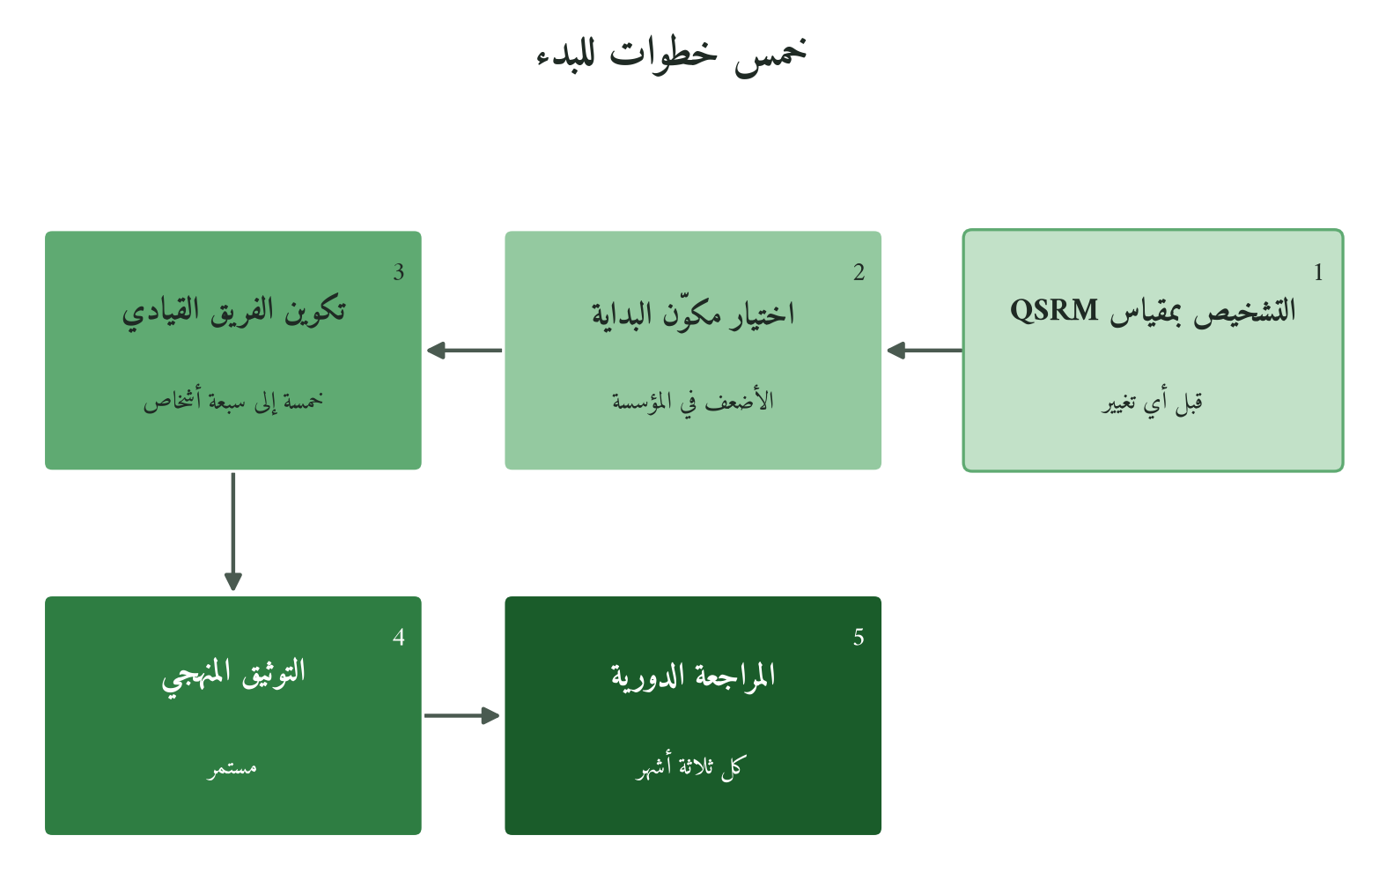
شكل 40: دليل الممارس
الخطوة | العنوان | الإجراء المحدد | المدة التقديرية
1 | التشخيص بـ QSRM | طبّق مقياس النضج القطاعي القرآني (QSRM، الفصل الثاني) على مؤسستك قبل أي تغيير | أسبوعان
2 | اختيار ركيزة البداية | اختر من مكوّنات QMF الثمانية الأضعف في مؤسستك، واحدًا فقط، وابنِ عليه تجربة تطبيق | شهر واحد
3 | الفريق القيادي | اختر مجموعة صغيرة (5-7 أشخاص) يمثلون الإدارة والعاملين لتتولى قيادة التحوُّل الأولي | أسبوعان
4 | التوثيق المنهجي | وثّق كل خطوة توثيقًا يتيح المراجعة والمقارنة؛ فالنتائج بلا توثيق لا تُضاف إلى المعرفة | مستمر
5 | المراجعة الدورية | كل ثلاثة أشهر: ماذا تعلَّمنا؟ وما الركيزة التالية؟ والسؤال الثابت: هل ما نفعله يصمد أمام الفرضية الصفرية؟ | ربع سنوي
وتنبيه أخير: QMF مشروع تحول ثقافي، لا مشروع تحسين يُضاف إلى جدول التغيير، ويحتاج صبرًا استراتيجيًا لا تكفيه ثلاثة أشهر.
14.8 الكتاب الرابع: الإدارة النبوية في السيرة
السنة النبوية: القرآن مطبَّقًا في قيادة حقيقية
من أتمّ الكتب الثلاثة يجد أمامه سؤالًا طبيعيًا: إذا كان القرآن الكريم يحمل هذا الثراء الإداري، فكيف طبّقه النبي ﷺ في بناء الجماعة الأولى والدولة؟ والسؤال نظري قبل أن يكون تاريخيًا، لأن السيرة تقدّم المبادئ مطبَّقة في قرارات حقيقية وبيئة حقيقية.
والكتاب الرابع «الإدارة النبوية في السيرة» كتاب إدارة يحلّل السيرة، وغايته غير غاية كتب السيرة: فهذه تروي ما حدث، وهو يحلّل آليات ما حدث بأدوات QMF، ليجيب: كيف كانت تُدار الجماعة النبوية في ضوء الإطار الذي اشتققناه؟ ويلتزم في إثبات الوقائع بالمرتبة الأولى من هرم المصادر.
وترتيب الموسوعة مقصود: بدأتُ بالقرآن لأنه الأصل، ثم أنتقل إلى السنة بوصفها بيانًا له وتطبيقًا. وهذا ترتيب منهجي اخترته لبناء الإطار، ولا يعني تقديم القرآن على السنة الثابتة في الحجية، فهما عند أهل الأصول مصدران متكاملان، والسنة مبيّنة للقرآن. فقد احتجتُ إلى إطار قرآني مكتمل أولًا حتى أملك أداة أحلّل بها الوقائع النبوية.
الهيكل الأولي المقترَح للكتاب الرابع
الباب | المحور | الفصول المقترَحة | ركائز QMF المُختبَرة
الباب الأول | المرحلة المكية: بناء المؤسسة في ظل الاضطهاد | 1-3 فصول | الصبر الاستراتيجي · التكوين العقدي · القيادة في الأزمة
الباب الثاني | الهجرة وبناء الدولة: التأسيس المؤسسي | 3-4 فصول | الشورى التأسيسية · العقد الاجتماعي الإسلامي · الموارد والتحالفات
الباب الثالث | المرحلة المدنية: إدارة التعقيد | 4-5 فصول | الحكم في التعدد · الغزوات كقرارات استراتيجية · الدبلوماسية وQMF
الباب الرابع | الخلافة الراشدة: امتداد النموذج وتحدياته | 3-4 فصول | الخلافة كنظام حوكمة · اختبار النموذج بعد صاحبه · الدروس المستخلَصة
الخاتمة | من السيرة إلى الواقع المعاصر | 1 فصل | تكامل QMF: القرآن والسنة والتاريخ
14.9 خلاصة الفصل
جمع هذا الفصل حصيلة الكتب الثلاثة: كتابًا اشتق الإطار من النص بمنهج منضبط، وكتابًا نزّله على المؤسسة، وكتابًا نزّله على خمسة قطاعات. وسجّل خمس نتائج كشفها التطبيق القطاعي، أبرزها أن الرحمة والشورى بنيتان تنظيميتان، وستة حدود معلنة أهمها أن الاختبار الميداني معلّق، وأحد عشر سؤالًا مفتوحًا للباحثين. ويبقى الحد الذي يحدد الخطوة التالية: دراسة السنة النبوية تطبيقًا إداريًا متكاملًا، وهي موضوع الكتاب الرابع: الإدارة النبوية في السيرة.
الخاتمة
بدأت هذه الموسوعة بسؤال: هل في القرآن الكريم ما يصلح أساسًا لنظرية في الإدارة؟ ولم يكن جوابها «نعم» مطلقة ولا «لا» مطلقة. فما نستخرجه من النص يحتاج إلى منهج يضبط الاشتقاق، وإلى مؤسسة تطبّقه، وإلى أمانة في عرض ما ثبت وما بقي فرضًا. وقد حمل الكتاب الثالث هذا السؤال إلى خمسة قطاعات: المدرسة التي تربّي، والمستشفى الذي يعالج، والمصنع الذي ينتج، والمؤسسة المالية التي يأتمنها الناس على أموالهم، والجهاز الحكومي الذي يقيم العدل أو يضيّعه.
وأظن أن أهم ما خرجنا به أن الإطار لا يرتبط بقطاع بعينه، وأن ما يتكيّف منه مع كل قطاع هو الآلية لا المبدأ. وخرجنا كذلك بأسئلة لم نُجب عنها أكثر مما أجبنا، وهذا من طبيعة مشروع ما زال مستواه السابع، أي الاختبار الميداني، معلّقًا. فما في هذه الخاتمة خلاصة اجتهاد يُعرض للنقد والاختبار، لا حكم نهائي.
ما الذي أظهرته الفصول القطاعية؟
خمس خلاصات
الخلاصة الأولى: المبادئ ثابتة والآليات تتغيّر
تناول الكتاب قطاعات لا يكاد يجمعها شيء في الظاهر: التعليم معرفة، والصحة جسد، والصناعة مادة، والمالية مال، والحوكمة ولاية. ومع ذلك حضرت فيها كلها الثوابت الثلاثة التي رصدها الفصل الثالث عشر: الاستخلاف، والأمانة، والمساءلة. فالاستخلاف حاضر في مدير المدرسة كما في الوزير، والأمانة في تشغيل المصنع كما في القرار الطبي. أما ما تغيّر فخمسة متغيّرات: الغاية القطاعية، وطبيعة الإنسان المخدوم، وآلية الشورى، وأدوات القياس، ونوع الضغط الخارجي. وبهذا نجيب عن سؤال يتكرر: هل يصلح QMF لقطاعنا؟ يصلح بقدر ما يميّز المدير بين أصل لا يتبدّل وأداة تُصمَّم لبيئته.
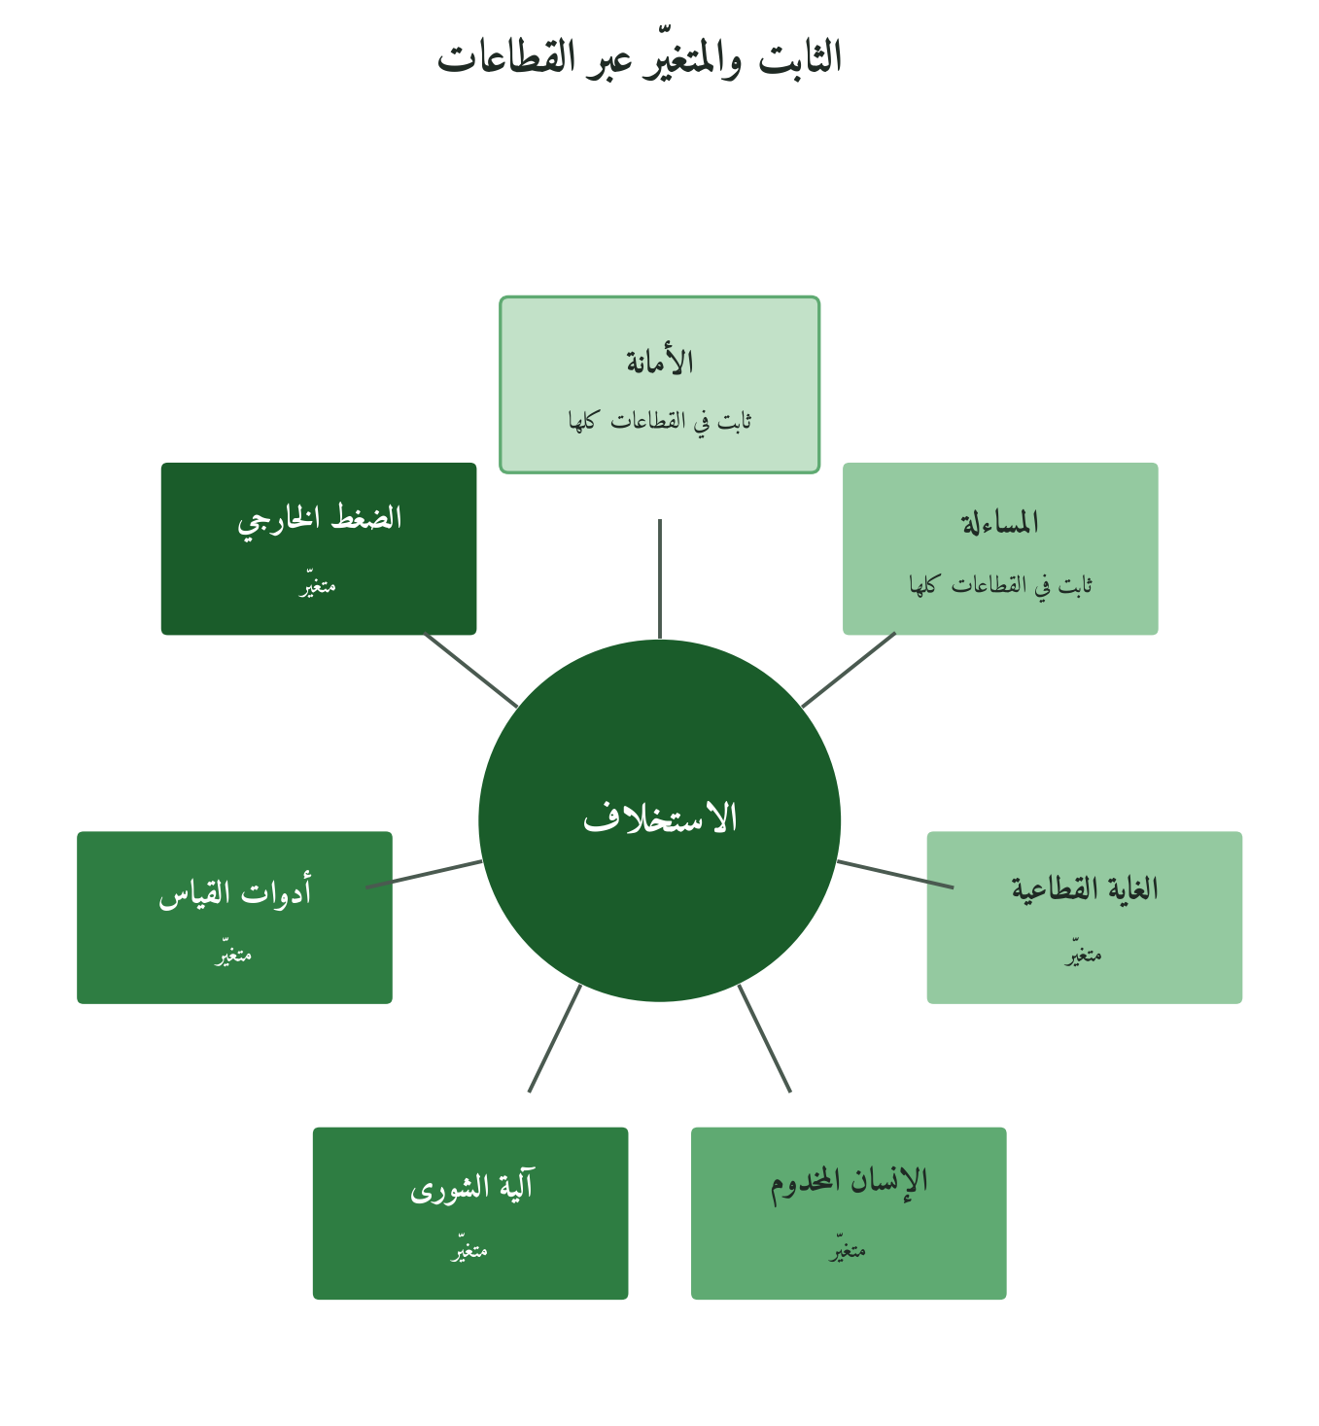
شكل 41: ثلاثة ثوابت وخمسة متغيّرات كما رصدها الفصل الثالث عشر
الخلاصة الثانية: الفجوة في المنهج أكثر منها في الإرادة
بدأ كل فصل قطاعي بتشخيص فجوة، وتكررت الصورة نفسها: مؤسسة تريد أن تكون إسلامية في إدارتها، ولا تملك منهجًا يحوّل هذه الإرادة إلى نظام. فإذا غاب سلّم الاشتقاق، وغابت أداة التشخيص، وغاب مقياس الأثر، صارت النية الطيبة أداءً شكليًا. وهذه الفجوة هي ما حاول الكتاب أن يسدّه بمقياس QSRM وأدوات كل قطاع.
الخلاصة الثالثة: في التراث الإسلامي رصيد متخصص لكل قطاع
وجدنا في كل قطاع رصيدًا تراثيًا يُستأنس به: آداب العالم والمتعلم عند الزرنوجي وابن جماعة، وتقاليد البيمارستانات وأخلاق الطبيب عند ابن سينا وأبي بكر الرازي، والصناعة والعمران عند ابن خلدون، وآداب الكسب والمعاش عند الغزالي، والحسبة والسياسة الشرعية عند الماوردي وابن تيمية. ولم نخترع هذا الرصيد، وإنما نبّهنا إليه ونظّمناه بلغة تستطيع المؤسسة المعاصرة أن تستعملها، مع التنبيه على أن النموذج التراثي يُلهم ولا يُستنسخ.
الخلاصة الرابعة: المقارنة الدولية أظهرت الالتقاء وموضع الإضافة
قارنت الفصول الإطار بمعايير متخصصة: أطر الاعتماد التعليمي في التعليم، وJCI في الصحة، وISO 9001 في الصناعة، ومعايير AAOIFI وIFSB في المالية الإسلامية، وESG في الاستثمار المسؤول، ومبادئ OECD في الحوكمة. ولم تُظهر المقارنة تعارضًا جوهريًا في الإجراءات، فكثير مما بلغته هذه المعايير بالتجربة يلتقي مع مبادئ الإطار. وظهر الفرق في الباعث والمرجعية: المساءلة أمام الله، والرحمة جزءًا من معادلة الأداء، والمعيار أداة لخدمة الغاية. وهذه نتيجة مقارنة بين نصوص المعايير ومبادئ الإطار، لا نتيجة قياس ميداني.
الخلاصة الخامسة: الرقابة الذاتية أساس الجودة المستدامة
يفترض الإطار أن المؤسسة التي تبني ثقافتها على مراقبة الله تحقق جودة أرسخ من المؤسسة التي تتحرك خوفًا من الجهة الرقابية وحدها: المستشفى الذي يخشى أذى المريض، والمدرسة التي تطوّر معلّميها لأن الله مطّلع على تقصيرهم. وهذه فرضية من أهم ما يحتاج إلى اختبار، لأن الحالات في الكتاب أمثلة توضيحية لا تكفي لإثباتها، وقياسها يتطلب أدوات مُعايَرة ودراسات مقارنة.
ما الذي أضافه الكتاب الثالث إلى الكتابين السابقين؟
الكتاب الثالث | الكتاب الثاني | الكتاب الأول | ما الذي أضافه الكتاب الثالث؟
القطاع والبيئة الخاصة | الوظيفة الإدارية | الأسس والمنهج والمبادئ | وحدة التحليل
كيف يبدو QMF في قطاعك تحديداً؟ | كيف تُطبِّق QMF داخل المؤسسة؟ | ما QMF؟ وكيف يُشتق من النص؟ | السؤال الرئيسي
قطاعية مصمَّمة لبيئة كل قطاع | أدوات مؤسسية للتشخيص والتحول والقياس | مفاهيمية وبنيوية | الأدوات
قطاعية توضيحية، وبعضها يحمل أسماء مؤسسات تحتاج توثيقًا | مؤسسية عامة | افتراضية توضيحية | الحالات
مع معايير دولية متخصِّصة | مع معايير الجودة العامة | مع مدارس الإدارة الغربية | المقارنة
مقياس QSRM، وأدوات قطاعية، ومقارنات بالمعايير الدولية المتخصصة | الاستخلاف والشورى والمساءلة، ومراحل التحول QCMP، وقياس الأثر QIMP | إطار QMF وسلّم الاشتقاق والدورة السباعية والمعايير التسعة | الجديد الحقيقي
خريطة الكتاب الثالث
الباب | الفصول | المحور | أبرز ما قدَّمه
التمهيدي | 1-2 | من المؤسسي إلى القطاعي | منهجية التكييف القطاعي + QSRM (40 سؤالاً في 5 محاور)
الأول: التعليم | 3-5 | المعرفة والإنسان والغاية | المؤسسة التعليمية، ومثلث المعلّم والطالب والمنهج، وقياس الأثر التعليمي
الثاني: الصحة | 6-8 | الرحمة والأمانة والأثر | المستشفى القرآني، والقرار الطبي، وقياس الأثر الصحي
الثالث: الصناعة والمالية | 9-11 | الإنتاج والمال والمسؤولية | المؤسسة الصناعية، والمؤسسة المالية الإسلامية، والاستثمار المسؤول ومؤشرات الاقتصاد القرآني
الرابع: الحوكمة وتقويم المرحلة | 12-14 | الولاية والمقارنة والجسر | الحوكمة الحكومية، ومقارنة القطاعات الخمسة، وخاتمة المرحلة والجسر إلى الكتاب الرابع
ما الذي لا ندّعيه
حدود الكتاب الثالث
لا ندّعي أن الحالات الدراسية نماذج مكتملة أو نتائج قياس؛ فأكثرها أمثلة توضيحية اختيرت لأنها تُعلّم، وما حمل منها اسم مؤسسة حقيقية يحتاج إلى توثيق في موضعه.
ولا ندّعي أن الأدوات نهائية؛ فهي نقطة بداية تطوّرها المؤسسة في ضوء واقعها، ولم يُختبر صدقها وثباتها إحصائيًا بعد.
ولا ندّعي أن القطاعات الخمسة تستوعب كل شيء؛ اخترناها لسعة أثرها في المجتمعات المسلمة، وتبقى قطاعات أخرى، كالإعلام والقضاء والعمل الأهلي، مجالًا مفتوحًا.
ولا ندّعي أن المقارنة الدولية أنتجت حكمًا نهائيًا؛ فهي مقارنة نصوص ومبادئ تفتح حوارًا منهجيًا يحتاج إلى تعمّق.
ولا ندّعي أننا تجاوزنا الفرضية الصفرية؛ فقد ناقشها الفصل الثالث عشر قطاعًا قطاعًا، وحسمها معلّق على الاختبار الميداني، أي المستوى السابع من سلّم الاشتقاق، وهذا يبنيه المطبّقون والباحثون.
إلى الكتاب الرابع
فصّل الفصل الرابع عشر جسر الانتقال إلى الكتاب الرابع، فأكتفي هنا بمنطقه. أجابت الكتب الثلاثة عن سؤالي «ماذا» و«كيف»، ويبقى سؤال «مَن»: القيادة التي تحمل الإطار وتجسّده. ولهذا يذهب الكتاب الرابع إلى الإدارة النبوية في السيرة، فيقرأ ثلاثة وعشرين عامًا من بناء الجماعة والدولة، والدعوة والحرب والصلح، وتكوين الجيل وإدارة الاختلاف، بأدوات QMF. وأريد للسيرة أن تكون اختبارًا للإطار، لا شاهدًا يُستدعى لتأييده؛ والواقعة السيرية لا تُثبت إلا بما صحّ نقله، كما قرر الكتاب الأول.
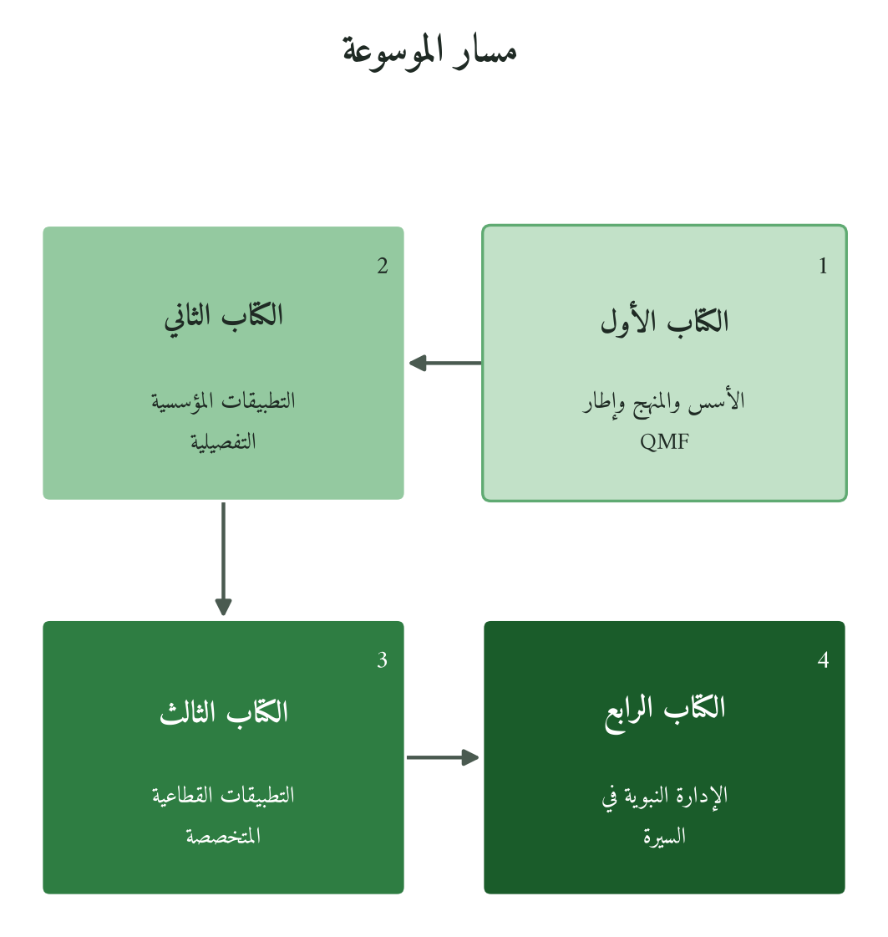
شكل 42: من الأسس إلى المؤسسة إلى القطاع إلى القيادة
دعوة إلى التطبيق
لم يُكتب هذا الكتاب ليُحفظ في المكتبة. خذ الأداة التي تناسب قطاعك وابدأ بها: محورًا واحدًا من QSRM، وأداة واحدة من أدوات فصلك، والتزامًا واحدًا من الميثاق القطاعي، ولا تنتظر المنظومة الكاملة؛ ودليل الممارس في آخر الفصل الرابع عشر يرتّب خطوات البدء. وإذا أغلقت الكتاب دون أن تقرر أداة واحدة تجرّبها في مؤسستك، فقد قرأت حروفه ولم تبلغ غايته. ثم وثّق ما تجربه، فما لا يُوثَّق لا يضيف إلى المعرفة، والإطار مشروع لا يكمله جيل واحد ولا كاتب واحد.
الكلمة الأخيرة: QMF في خدمة الإنسان
إطار الإدارة القرآنية ليس غاية في نفسه، وإنما يخدم غاية أسمى: أن تكون مؤسساتنا بيئات يتحقق فيها الاستخلاف، فيُكرَّم الإنسان لأن الله كرّمه، وتُؤدّى الأمانة لأن الله شاهد لا يغيب، وتُقام المساءلة لأن الحساب الأكبر يوم القيامة. وهذا هو الفارق بين مؤسسة تعمل «بروح إسلامية» ومؤسسة تعمل «بنظام إسلامي»، وإلى هذا النظام تسعى كتب الموسوعة مجتمعة.
وصلى الله وسلّم وبارك على نبيّنا محمد وعلى آله وصحبه أجمعين.
م. وليد عبدالله حواله، القاهرة
الملاحق
تجمع الملاحق خمس أدوات مرجعية: مصفوفة المبادئ العاملة عبر القطاعات، والنسخة المختصرة من مقياس QSRM، وفهرس الأدوات وفهرس الحالات بحسب الفصول، ومعجم المصطلحات. وهي معدّة للاستعمال المباشر، ويمكن طباعتها وتكييفها لفريق المؤسسة.
الملحق أ: مصفوفة المبادئ العاملة × القطاعات الخمسة
قراءة المصفوفة: كيف يتجلّى كل مبدأ في كل قطاع؟
يعرض الجدول ثمانية مبادئ عاملة تتكرر في فصول الكتاب، ويبيّن صورة كل مبدأ في كل قطاع. وهذه المبادئ غير مكوّنات QMF الثمانية التي حدّدها الكتاب الأول (الرؤية، والإنسان، والمعرفة، والقيم، والغاية، والفعل الإداري، والمؤسسة، والأثر والمساءلة)، وإنما تتوزع عليها. وهو مكمّل لـ«مصفوفة المبادئ الثمانية» في الفصل الثالث عشر، يشاركها أكثر مبادئها ويضيف المساءلة الرأسية والأفقية والرحمة. والخلايا أمثلة دالة، لا تعريفات جامعة.
المبدأ | التعليم | الصحة | الصناعة | المالية الإسلامية | الحوكمة العامة
الاستخلاف | المعلِّم/الإداري مسؤول عن تكوين الإنسان | الطبيب مؤتمَن على جسد الإنسان | المدير مؤتمَن على إنتاج نافع متقَن | المصرفي مؤتمَن على المال الحلال | المسؤول مستخلَف عن إدارة الشأن العام
الأمانة | صدق التقييم وأمانة شهادة التخرُّج | الأمانة في السجل الطبي والوصفة | جودة المنتج وعدم الغش | دقة الإفصاح وعدم التدليس | نزاهة البيانات والتقارير العامة
المساءلة الرأسية | المدرسة تُحاسَب أمام الله عن صنع الجيل | المستشفى يُحاسَب عن الإهمال الطبي | المصنع يُحاسَب عن الأثر البيئي والاجتماعي | البنك يُحاسَب عن الحلال والحرام | الوزارة تُحاسَب عن تحقيق العدل
المساءلة الأفقية | هيئات الاعتماد التعليمي الوطنية (مثل NAQAAE) | اعتماد JCI وهيئات الاعتماد الصحي الوطنية | ISO 9001 وجهات المواصفات والجودة | هيئة الرقابة الشرعية والجهة التنظيمية | أجهزة الرقابة المالية والمجالس النيابية
الشورى | مجلس إدارة المدرسة + مجلس الأقسام | مجلس الأخلاقيات الطبي + لجنة الرعاية | مجلس الجودة + مشاورة العمال | مجلس الرقابة الشرعية | مجالس الشورى والاستشارة المجتمعية
الرحمة | مراعاة الطالب الضعيف + بيئة التعلُّم الآمنة | الرأفة بالمريض في لحظة الألم | رعاية العامل وظروف العمل الإنسانية | المرونة مع العميل المتعثِّر | إنسانية الخدمة العامة وعدم التكبُّر
العدل | تكافؤ الفرص في التعليم | المساواة في المعالجة بغضِّ النظر عن الحالة المادية | العدل في الأجور وظروف العمل | حفظ حقوق المودعين وأصحاب الحسابات الاستثمارية | المساواة في تقديم الخدمات العامة
الإتقان (الإحسان) | جودة التعلُّم لا مجرَّد اجتياز الامتحانات | التميُّز في الرعاية لا الحد الأدنى | الجودة في التصنيع ما وراء المواصفة | الابتكار المالي المنضبط بالشريعة | الكفاءة الاستثنائية في الخدمة العامة
الملحق ب: QSRM: مقياس النضج القطاعي القرآني (النسخة المختصرة)
دليل الاستخدام: عشرون سؤالًا، أربعة لكل محور، تُطبَّق في جلسة واحدة
أجب عن كل سؤال: نعم (3 نقاط)، أو جزئيًا (نقطتان)، أو لا (نقطة واحدة)، ثم اجمع النقاط لكل محور. الحد الأدنى 20 نقطة والأعلى 60. وهذه النسخة للفرز الأولي، ولا تحل محل المقياس الكامل في الفصل الثاني (أربعون سؤالًا بمقياس من 1 إلى 5)، وحدود مستوياتها تقديرية لم تُعايَر ميدانيًا.
المحور | السؤال | نعم | جزئياً | لا
هوية القطاع | هل تملك مؤسستك بياناً واضحاً بغايتها في هذا القطاع يستند إلى القيم الإسلامية؟
هوية القطاع | هل يعرف موظفو الخط الأول الفرق بين «الوظيفة» و«الاستخلاف» في قطاعكم؟
هوية القطاع | هل تُقيِّمون أداءكم بمعيار «ماذا أضفنا للإنسان» لا فقط «ماذا أنجزنا من مهام»؟
هوية القطاع | هل ثقافتكم المؤسسية ترفض الأداء الشكلي (check-box) وتُكافئ الأثر الحقيقي؟
الضغوط الخارجية | هل تعرف مؤسستك المعايير الدولية المتخصصة في قطاعها (مثل NAQAAE وJCI وISO 9001 وAAOIFI وOECD)؟
الضغوط الخارجية | هل تُحوِّلون متطلبات المنظِّم من عبء إلى فرصة للتحسين الحقيقي؟
الضغوط الخارجية | هل آليات المساءلة الخارجية (التقارير، الاعتماد) تعكس واقعكم الفعلي لا المثالي؟
الضغوط الخارجية | هل لديكم خطة للامتثال الاستباقي قبل أن تُفرضه الجهات الرقابية؟
الجمهور المخدوم | هل تُعامل مؤسستك مخدوميها (الطالب/المريض/العميل/المواطن) كمؤتمَنين لا كمستهلكين؟
الجمهور المخدوم | هل لديكم آلية منتظمة لسماع صوت المخدومين وتحويله إلى تحسين؟
الجمهور المخدوم | هل تُفصحون عن الأخطاء والقصور لمخدوميكم قبل أن يُطالبوا بذلك؟
الجمهور المخدوم | هل تُراعون فئات المخدومين الأقل قدرة وتُعطونهم أولوية خاصة؟
الموارد البشرية | هل برنامج تطوير موظفيكم يُنمِّي القيم قبل المهارات؟
الموارد البشرية | هل نظام الحوافز يُكافئ الأثر الحقيقي لا مجرَّد الإنجاز الرقمي؟
الموارد البشرية | هل يشعر موظفوكم بأنهم «مُستخلَفون» في مواقعهم لا «موظَّفون» فحسب؟
الموارد البشرية | هل لديكم آلية لمعالجة المقاومة الثقافية لتطبيق القيم القرآنية في العمل اليومي؟
التاريخ والثقافة | هل تعرف مؤسستك الموروث الإسلامي التاريخي في قطاعها وتستلهم منه؟
التاريخ والثقافة | هل تُعالج مؤسستك الموروث الثقافي السلبي (الواسطة / التساهل / الشكلية) بآليات واضحة؟
التاريخ والثقافة | هل تقيس مؤسستك الأثر الثقافي لقراراتها على المجتمع المحيط؟
التاريخ والثقافة | هل تُبادر مؤسستك إلى بناء موروث أخلاقي يستفيد منه من يأتي بعدها؟
تفسير النتائج
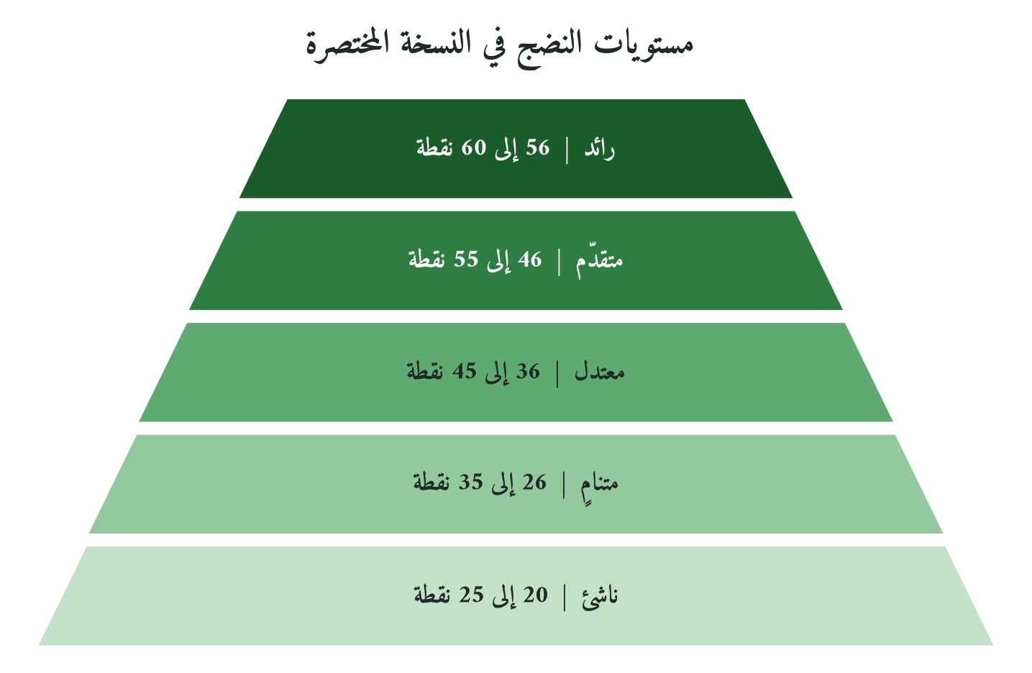
شكل 43: حدود تقديرية للفرز الأولي، والمرجع المقياس الكامل في الفصل الثاني
النقاط | مستوى النضج | التوصية الفورية
56 – 60 | رائد: مؤسسة نموذجية | وثِّق ممارساتك وشاركها: أنت نموذج للآخرين
46 – 55 | متقدِّم: مؤسسة متميِّزة | ركِّز على المحاور الضعيفة وارتقِ بها إلى مستوى المتقدِّم
36 – 45 | معتدل: مؤسسة واعدة | ضع خطة 12 شهراً تُعالج المحاور التي نلت فيها نقطة في كل سؤال
26 – 35 | متنامٍ: مؤسسة في الطريق | ابدأ بمحور واحد قوِّه في 90 يوماً قبل الانتقال للتالي
20 – 25 | ناشئ: البداية | طبِّق المقياس الكامل في الفصل الثاني (أربعون سؤالًا)، واستعن بمختص في التشخيص المؤسسي
الملحق ج: فهرس أدوات الكتاب بحسب الفصول
يجمع هذا الفهرس الأدوات التطبيقية كما وردت في فصولها، وتعريف كل أداة وبنيتها في موضعها. ويُحدَّث بعد اعتماد النص النهائي للفصول.
الفصل | أدوات الفصل | القطاع | مجالها | العدد
ف1 | بطاقة QSRM للتقييم الذاتي، وقالب الرسالة القطاعية، والمصفوفة الرباعية للقرارات، وسلسلة فحص القرار القطاعي، وورقة عمل سلّم الاشتقاق، وتحليل الفجوة المؤسسية، ولوحة مؤشرات الأداء القطاعي، وبروتوكول المسؤول المباشر، وأداة التشخيص السريع | عابر للقطاعات | الانتقال من المؤسسي إلى القطاعي | 9
ف2 | مقياس النضج القطاعي القرآني QSRM بصيغته الكاملة، مع خرائط الانتقال بين مستويات النضج الخمسة | عابر للقطاعات | تشخيص النضج القطاعي | 1
ف3 | بطاقة تشخيص المؤسسة التعليمية، ودليل بناء الرؤية، ومؤشر الاستخلاف في المنهج، ونظام التقييم مزدوج المسار، وبرنامج المعلّم القرآني، وبروتوكول مجلس الطلاب، وخارطة الأثر المجتمعي، وشهادة الاستخلاف، ومؤشر صحة البيئة التعليمية، وخطة الانتقال | التعليم | بناء المؤسسة التعليمية | 10
ف4 | ملف تطوير المعلّم السنوي، ونموذج التعاقد التعليمي، وأداة التشخيص الأكاديمي للطالب، وبروتوكول شورى الفصل، ومقياس حضور الوسع في التكليف، ومؤشر الاستخلاف التعليمي للطالب، ونظام مؤشرات مثلث التعليم، وحاسبة العائد، وخارطة تحوّل المؤسسة، ومؤشر التناسق المؤسسي | التعليم | مثلث المعلّم والطالب والمنهج | 10
ف5 | بطاقة قياس الأثر الفوري، واستبانة الخريج بعد خمس سنوات، ومؤشر الأثر التعليمي الممتد، وبطاقة قياس العدالة، ومؤشر الأثر التحويلي، وبطاقة الإبداع السنوية، ومراجعة الأثر المؤسسي السنوية، ومجلس الخريجين مصدرًا للبيانات | التعليم | قياس الأثر التعليمي | 8
ف6 | نقاط أداء المستشفى (QHP-Score)، وتقييم ثقافة الرعاية، ومؤشر تمكين المريض، وبروتوكول الرعاية الروحية، ومؤشر رفاه الكادر الصحي، وخريطة مخاطر الجودة، وتقييم التكامل المجتمعي، ولوحة القيادة المتكاملة، وبروتوكول التواصل مع المريض، وميثاق المستشفى | الصحة | إدارة المستشفى | 10
ف7 | نموذج الشورى السريرية الثلاثي، ومصفوفة قرار الطوارئ، ونموذج الموافقة المستنيرة، وبطاقة تقييم الأهلية، وخريطة تدفق القرار الطبي، ومصفوفة المصالح والمفاسد، ولوحة لجنة الأخلاقيات، ومعيار الحكمة الطبية، وبروتوكول القرار في الكوارث، وإطار دمج التقنيات الذكية في القرار الطبي | الصحة | القرار الطبي | 10
ف8 | المؤشرات الحيوية العشرة للأثر الصحي، ومصفوفة الميزان الثلاثي، وبطاقة القياس الذاتي اليومي، ومراجعة الحادثة RCA-Q، ولوحة متابعة الأثر الشهرية، ونموذج تجربة المريض، وبروتوكول المقارنة المرجعية، وتدقيق ثقافة الإفصاح، ومصفوفة الأثر والكفاءة، وميثاق المساءلة التحسينية | الصحة | قياس الأثر الصحي | 10
ف9 | بطاقة الإحسان الإنتاجي (PIE-Score)، وميثاق حقوق العامل، ومؤشر سلسلة التوريد، وتقرير إخفاق الجودة، ولوحة عمارة الأرض، وبروتوكول إعلام المستهلك، وبرنامج تدريب الإحسان، ولجنة الإشراف، وخارطة المساءلة الصناعية، والتقرير السنوي الشفاف | الصناعة | الجودة والإنتاج | 10
ف10 | مقياس الإسلامية الحقيقية (IRA-Score)، وبروتوكول تصميم المنتج المالي، ونموذج شورى الائتمان، والتقرير القيمي السنوي، ومحدِّد الأولويات القطاعية، وبروتوكول الرحمة بالمدين، ومؤشر الغرر، ومقياس الأثر التوزيعي، ومؤشر ثقة المجتمع، ونموذج التحوّل | المالية | المؤسسة المالية الإسلامية | 10
ف11 | مقياس أثر الاستثمار (QIA-Score)، ونموذج قرار المحفظة، وبروتوكول الوقف المؤسسي، ونموذج المضاربة الشعبية، ومقياس اختيار قطاع الاستثمار، ومؤشر التوزيع والأثر، وبروتوكول التحقق، وميثاق الاستثمار | المالية | الاستثمار المسؤول | 8
ف12 | مقياس الحوكمة القرآنية (QGAM)، وأداة تتبّع الأمانة، وميثاق الشورى المجتمعية، وآلية منع المحسوبية، وخريطة توزيع الموارد، ونظام الإبلاغ عن المخالفات، ومنظومة متابعة الشكاوى، وإطار أداء الخدمة العامة، وبرنامج تنمية القيادة العامة، وميثاق الولاية | الحوكمة | الإدارة العامة | 10
الملحق د: فهرس الحالات الدراسية بحسب الفصول
الحالات في فصول الكتاب أمثلة لتطبيق الإطار، وبعضها يحمل اسم مؤسسة حقيقية. وما لم يُوثَّق منها في موضعه بمصدر منشور فهو مثال توضيحي لا يُبنى عليه حكم، ولا تُعدّ أرقامه نتائج قياس. والمستوى السابع من سلّم الاشتقاق، أي الاختبار الميداني، ما زال معلّقًا. ويُذكر هنا موضوع كل حالة دون أسماء المؤسسات.
الفصل | موضوعات الحالات | القطاع | محورها | العدد
ف1 | جامعة افتراضية تطبّق QSRM | التعليم | التشخيص قبل التغيير | 1
ف2 | مدرسة متوسطة، ومستشفى حاصل على اعتماد JCI، وبنك إسلامي | عابر للقطاعات | قراءة نتائج QSRM ورسم خريطة الانتقال | 3
ف3 | مدرسة ابتدائية، وجامعة إسلامية، ومؤسسة تدريب مهني، ومدرسة دولية إسلامية، وبرنامج تعليم عن بُعد | التعليم | الغاية الاستخلافية في المؤسسة التعليمية | 5
ف5 | جامعة تقنية تتبّع خريجيها، وشبكة مدارس تقيس شخصية الطالب، ونظام الإجازة في التعليم الأزهري التاريخي، وكلفة القياس الأحادي في نظام وطني، وكلية افتراضية تطبّق QIMP | التعليم | الفرق بين الشهادة والأثر | 5
ف6 | مستشفى تخصصي يجمع الاعتماد الدولي والرعاية الروحية، وشبكة صحية متعددة البلدان، ومستشفى يمزج التراث بالحداثة، ومركز يربط الطب الحديث بالطب النبوي، ومبادرة رعاية مجتمعية | الصحة | الرحمة والإتقان في إدارة المستشفى | 5
ف7 | إيقاف العلاج في المرحلة النهائية، والشورى السريرية في جراحة طفل، ولجنة أخلاقيات طبية، والتقنيات الذكية في تشخيص الأشعة، والترياج في جائحة كوفيد-19 | الصحة | الشورى والمصلحة في القرار الطبي | 5
ف8 | توحيد نظام المعلومات الصحية، ومراجعة وفيات الأمهات، ونتائج يبلّغ عنها المريض، وقياس جودة الرعاية الأولية، والقياس في أزمة انهيار | الصحة | القياس الصادق شرط التحسين | 5
ف9 | مصنع غذاء، وشركة نسيج، ومصنع دواء، ومصنع إلكترونيات، وشركة بناء | الصناعة | الإحسان في الصنع وحقوق العامل | 5
ف10 | بنك يتجه إلى المضاربة، ومضاربة زراعية لصغار المزارعين، وصكوك بنية تحتية، وذراع وقفية في بنك، وشركة تكافل في أزمة تعثّر | المالية | الفرق بين الشكل والجوهر في المالية الإسلامية | 5
ف11 | صندوق يختار قطاعاته بمؤشرات قرآنية، وشركة وقفية بنموذج عصري، وتمويل بالقرض الحسن، وصكوك خضراء، ومحفظة لاستثمارات التمكين | المالية | الاستثمار بين العائد والأثر | 5
ف12 | إصلاح منظومة التعيين، وميزانية المشاركة في بلدية، وولاية الضعيف في توزيع الخدمات، ومساءلة القيادات في هيئة تنظيمية، والأفق الجيلي في مؤسسة وقف | الحوكمة | الولاية أمانة ومساءلة | 5
ف13 | الشورى في التعليم العالي، وفي القرار الطبي، وفي المصنع، وفي البنك الإسلامي، وفي ميزانيات البلديات | عابر للقطاعات | الشورى ثابت تتغيّر آليته | 5
الملحق هـ: معجم المصطلحات الأساسية
مصطلحات يوظّفها الكتاب الثالث، بتعريفها كما تُستعمل فيه.
المصطلح | تعريفه كما يُوظَّف في الكتاب الثالث
التكييف القطاعي | تعديل آليات تطبيق مبادئ QMF بما يناسب طبيعة القطاع وبيئته، دون المساس بالمبادئ نفسها.
الثوابت القطاعية | المبادئ التي لا تتغيّر بتغيّر القطاع، وهي عند الفصل الثالث عشر ثلاثة: الاستخلاف، والأمانة، والمساءلة.
المتغيِّرات القطاعية | ما يأخذ صورة مختلفة في كل قطاع، وهو عند الفصل الثالث عشر خمسة: الغاية القطاعية، وطبيعة الإنسان المخدوم، وآلية الشورى، وأدوات القياس، ونوع الضغط الخارجي.
QSRM | مقياس النضج القطاعي القرآني (Quranic Sectoral Readiness Matrix): أربعون سؤالًا في خمسة محاور وخمسة مستويات نضج، يفصّله الفصل الثاني.
الأسلمة الشكلية | مصطلح نقدي يصف المؤسسات التي تُضيف شعارات دينية دون تغيير حقيقي في القيم والممارسات
QIE-11 | إطار مؤشرات الاقتصاد القرآني في الفصل الحادي عشر، يضيف إلى مؤشرات ESG أبعادًا مستمدة من النص لتقويم الاستثمار المسؤول.
الاستخلاف التعليمي | مبدأ أن المعلِّم والإداري التعليمي مستخلَفان في تكوين إنسان لا في نقل معلومة فحسب
الأمانة الطبية | التزام الطبيب بالإفصاح الكامل وعدم إيذاء المريض وصون كرامته وفق مبادئ الأمانة القرآنية
الجودة القرآنية في الصناعة | جودة تُقاس بالأثر على الإنسان والمجتمع والبيئة؛ لا بمجرَّد مطابقة المواصفة الفنية
الرقابة الشرعية الفعَّالة | رقابة شرعية تُؤثِّر فعلاً في صياغة المنتجات وممارسات المؤسسة؛ لا مجرَّد توقيع على الوثائق
الولاية العامة | مفهوم سياسي شرعي: سلطة الحاكم مسؤولية مقيَّدة بالعدل وخدمة المصلحة العامة لا أداة للنفوذ
مقياس النضج المؤسسي | نموذج للتصنيف من ناشئ إلى رائد بمعايير ومؤشرات موضوعية قابلة للقياس
الأثر الميداني | الأثر الحقيقي لنشاط المؤسسة على الإنسان والمجتمع؛ مقابل الأثر المؤسسي الداخلي الضيِّق
QIMP | نموذج قياس الأثر الذي قدّمه الكتاب الثاني في فصله الرابع عشر، ويطبّقه الفصل الخامس على المؤسسة التعليمية.
الميثاق القطاعي | وثيقة التزام المؤسسة تجاه الله ثم تجاه مخدوميها؛ مُصاغة بلغة القطاع ومسؤولياته الخاصة
النموذج التراثي | نماذج تاريخية في إدارة القطاعات، كالكتاتيب والبيمارستانات ودار الضرب ونظام الحسبة، تُلهم ولا تُستنسخ.
الفجوة الميدانية | الفارق بين ما تدَّعيه المؤسسة من مبادئ وما تمارسه فعلاً؛ ويُكشَف بالبيانات لا بالتقييم الذاتي
الفرضية الصفرية | الفرض الذي يُختبر به ادعاء الإضافة، وصيغته في هذا الكتاب: أن QMF ليس إلا إعادة تسمية لنظريات الإدارة الحديثة. يناقشه الفصل الثالث عشر قطاعًا قطاعًا، وحسمه معلّق على الاختبار الميداني.
QGAM | مقياس الحوكمة القرآنية في الفصل الثاني عشر، بثمانية أبعاد لتقويم المؤسسة الحكومية.
سلّم الاشتقاق | منهج الكتاب الأول لاشتقاق المبدأ الإداري من النص القرآني في سبعة مستويات (م1–م7)، والمستوى السابع، أي الاختبار الميداني، ما زال معلّقًا.
الشورى القطاعية | آلية الشورى المُكيَّفة لطبيعة كل قطاع: مجلس أقسام في التعليم، لجنة أخلاقيات في الصحة، مجلس شرعي في المالية
قياس الأثر المزدوج | قياس الأثر على المستوى المادي القابل للقياس الكمي والمستوى القيمي القابل للقياس النوعي معاً
المسؤولية الاجتماعية القرآنية | مسؤولية تُبنى على الاستخلاف لا على السمعة، تلتقي مع المسؤولية الاجتماعية للشركات (CSR) في كثير من ممارساتها وتختلف عنها في الباعث والمرجعية.
الامتثال الاستباقي | الالتزام بالمعايير والمتطلَّبات قبل أن تُفرضها الجهة الرقابية؛ نتيجة إدراك المسؤولية لا الخوف من العقوبة
المقارنة الدولية المتخصِّصة | مقارنة معيار دولي متخصص في القطاع بمبادئ QMF، لاستخراج ما يُؤخذ وما يُردّ وما يُضاف.
الحوكمة الشرعية الفعَّالة | حوكمة تُؤثِّر في القرارات الاستراتيجية للمؤسسة المالية الإسلامية؛ لا رقابة لاحقة فحسب
التحوُّل المؤسسي القرآني | عملية التغيير المنظَّمة التي تُحوِّل مؤسسة من أداء شكلي إلى أداء جوهري وفق QMF

الفهارس
أولًا: فهرس الآيات القرآنية
الآيات مرتبة بترتيب المصحف، ومع كل آية طرفها كما ورد في الكتاب، ومواضعها برقم القسم (مثل 6.3 أي الفصل السادس، القسم الثالث) أو برقم الفصل.
الآية | طرفها | مواضعها
البقرة: 16 | إحالة دون نص | 10.3
البقرة: 27 | إحالة دون نص | 13.4
البقرة: 30 | إحالة دون نص | 3.3، 3.4، 13.5
البقرة: 30–33 | إحالة دون نص | 3.3
البقرة: 31 | ﴿وَعَلَّمَ آدَمَ الْأَسْمَاءَ كُلَّهَا﴾ | التقديم، ف3، 3.2، 3.3، 3.4، 3.13
البقرة: 33 | إحالة دون نص | 3.3
البقرة: 42 | إحالة دون نص | 12.7
البقرة: 102 | إحالة دون نص | 11.3
البقرة: 105 | إحالة دون نص | 11.3
البقرة: 129 | إحالة دون نص | 4.2
البقرة: 148 | إحالة دون نص | ف1، 1.11، 11.3، ف13
البقرة: 151 | إحالة دون نص | 3.4، 4.2
البقرة: 168 | إحالة دون نص | 9.7
البقرة: 177 | إحالة دون نص | 12.7
البقرة: 219 | إحالة دون نص | 11.3
البقرة: 257 | إحالة دون نص | 12.3
البقرة: 269 | ﴿يُؤْتِي الْحِكْمَةَ مَنْ يَشَاءُ ۚ وَمَنْ يُؤْتَ…﴾ | 7.3، 7.13
البقرة: 275 | ﴿وَأَحَلَّ اللَّهُ الْبَيْعَ وَحَرَّمَ الرِّبَا﴾ | ف10، 10.4
البقرة: 279 | إحالة دون نص | 10.4
البقرة: 280 | إحالة دون نص | 10.5
البقرة: 282 | إحالة دون نص | 4.13، 10.4
البقرة: 283 | ﴿فَلْيُؤَدِّ الَّذِي اؤْتُمِنَ أَمَانَتَهُ﴾ | 1.2
البقرة: 286 | ﴿لَا يُكَلِّفُ اللَّهُ نَفْسًا إِلَّا وُسْعَهَا﴾ | 4.8
آل عمران: 68 | إحالة دون نص | 12.3
آل عمران: 104 | إحالة دون نص | 11.3
آل عمران: 105 | إحالة دون نص | ف13
آل عمران: 159 | ﴿وَشَاوِرْهُمْ فِي الْأَمْرِ فَإِذَا عَزَمْتَ فَتَوَكَّلْ عَلَى…﴾ | ف7، 7.1، 7.12
آل عمران: 187 | إحالة دون نص | 4.10
النساء: 11 | إحالة دون نص | 7.3
النساء: 35 | إحالة دون نص | 7.3، 7.6، 7.12
النساء: 58 | ﴿إِنَّ اللَّهَ يَأْمُرُكُمْ أَن تُؤَدُّوا الْأَمَانَاتِ إِلَىٰ…﴾ | 1.3، 2.7، 6.4، 7.3، 7.4، 7.12، ف12، 12.4، 12.5، 12.7، 13.5
النساء: 59 | إحالة دون نص | 11.3، ف12
النساء: 83 | ﴿وَإِذَا جَاءَهُمْ أَمْرٌ مِّنَ الْأَمْنِ أَوِ الْخَوْفِ…﴾ | 12.10
النساء: 135 | ﴿كُونُوا قَوَّامِينَ بِالْقِسْطِ شُهَدَاءَ لِلَّهِ وَلَوْ عَلَىٰ…﴾ | 4.3، 6.4، 7.12، 12.4، 12.7
المائدة: 1 | إحالة دون نص | 10.4
المائدة: 8 | إحالة دون نص | 12.4
المائدة: 32 | ﴿وَمَنْ أَحْيَاهَا فَكَأَنَّمَا أَحْيَا النَّاسَ جَمِيعًا﴾ | 1.2
المائدة: 51 | إحالة دون نص | 12.3
المائدة: 55 | إحالة دون نص | 12.3
المائدة: 119 | إحالة دون نص | 11.3
الأنعام: 1 | إحالة دون نص | 12.4
الأنعام: 38 | إحالة دون نص | ف13
الأنعام: 45 | إحالة دون نص | 13.4
الأنعام: 152 | إحالة دون نص | 12.4
الأنعام: 165 | إحالة دون نص | 12.7
الأعراف: 8 | إحالة دون نص | 8.3
الأعراف: 56 | إحالة دون نص | 9.8، 9.10
الأنفال: 16 | إحالة دون نص | 12.3
الأنفال: 45 | إحالة دون نص | 13.3
التوبة: 105 | ﴿وَقُلِ اعْمَلُوا فَسَيَرَى اللَّهُ عَمَلَكُمْ وَرَسُولُهُ وَالْمُؤْمِنُونَ﴾ | 1.2، 2.7
التوبة: 121 | إحالة دون نص | 13.4
هود: 1 | إحالة دون نص | 7.3
هود: 37 | إحالة دون نص | 9.3
هود: 38 | إحالة دون نص | 9.3
هود: 61 | إحالة دون نص | 9.4
هود: 120 | إحالة دون نص | 13.3
يوسف: 109 | ﴿أَفَلَمْ يَسِيرُوا فِي الْأَرْضِ فَيَنظُرُوا كَيْفَ كَانَ…﴾ | 2.7
الرعد: 4 | إحالة دون نص | 13.4
الرعد: 17 | إحالة دون نص | 11.3
الرعد: 41 | إحالة دون نص | 7.3
إبراهيم: 24 | إحالة دون نص | 13.3
إبراهيم: 27 | إحالة دون نص | 13.3
الحجر: 19 | إحالة دون نص | 8.3
النحل: 89 | إحالة دون نص | ف14
النحل: 90 | إحالة دون نص | 7.12، 12.4، 12.7
النحل: 94 | إحالة دون نص | 13.3
النحل: 102 | إحالة دون نص | 13.3
الإسراء: 9 | إحالة دون نص | ف13
الإسراء: 35 | ﴿وَأَوْفُوا الْكَيْلَ إِذَا كِلْتُمْ وَزِنُوا بِالْقِسْطَاسِ الْمُسْتَقِيمِ﴾ | 8.3، ف9، 9.4
الإسراء: 36 | إحالة دون نص | 7.12
الإسراء: 70 | إحالة دون نص | 9.6
الكهف: 66 | ﴿قَالَ لَهُ مُوسَىٰ هَلْ أَتَّبِعُكَ عَلَىٰ أَن…﴾ | 3.3
الكهف: 104 | إحالة دون نص | 9.3
مريم: 12 | إحالة دون نص | 7.3
طه: 39 | إحالة دون نص | 9.3
الأنبياء: 47 | ﴿وَنَضَعُ الْمَوَازِينَ الْقِسْطَ لِيَوْمِ الْقِيَامَةِ فَلَا تُظْلَمُ…﴾ | ف8، 8.1، 8.3، 8.12
الأنبياء: 80 | إحالة دون نص | 9.3
الأنبياء: 107 | ﴿وَمَا أَرْسَلْنَاكَ إِلَّا رَحْمَةً لِّلْعَالَمِينَ﴾ | 1.2، 6.4
الحج: 28 | إحالة دون نص | 11.3
الحج: 41 | إحالة دون نص | ف12
الحج: 67 | ﴿لِكُلِّ أُمَّةٍ جَعَلْنَا مَنسَكًا هُمْ نَاسِكُوهُ﴾ | 2.7
الحج: 77 | ﴿وَافْعَلُوا الْخَيْرَ لَعَلَّكُمْ تُفْلِحُونَ﴾ | 11.10
الحج: 78 | إحالة دون نص | 9.10
المؤمنون: 53 | إحالة دون نص | 13.4
النور: 33 | إحالة دون نص | 10.4
الشعراء: 80 | ﴿وَإِذَا مَرِضْتُ فَهُوَ يَشْفِينِ﴾ | ف6، 6.3، 7.12
الشعراء: 88 | إحالة دون نص | 11.3
النمل: 32 | إحالة دون نص | 13.4
النمل: 88 | ﴿صُنْعَ اللَّهِ الَّذِي أَتْقَنَ كُلَّ شَيْءٍ ۚ…﴾ | 9.3
القصص: 26 | ﴿إِنَّ خَيْرَ مَنِ اسْتَأْجَرْتَ الْقَوِيُّ الْأَمِينُ﴾ | 12.5، 12.10
القصص: 68 | إحالة دون نص | 11.3
القصص: 77 | إحالة دون نص | 10.6
العنكبوت: 29 | إحالة دون نص | 13.4
السجدة: 24 | ﴿وَجَعَلْنَا مِنْهُمْ أَئِمَّةً يَهْدُونَ بِأَمْرِنَا لَمَّا صَبَرُوا…﴾ | 2.7
الأحزاب: 45 | إحالة دون نص | 4.3
الأحزاب: 52 | ﴿وَكَانَ اللَّهُ عَلَىٰ كُلِّ شَيْءٍ رَّقِيبًا﴾ | 12.5
فاطر: 29 | إحالة دون نص | 10.3
ص: 26 | إحالة دون نص | ف12
ص: 47 | إحالة دون نص | 11.3
غافر: 19 | إحالة دون نص | 13.5
الشورى: 10 | إحالة دون نص | ف13
الشورى: 38 | ﴿وَأَمْرُهُمْ شُورَىٰ بَيْنَهُمْ﴾ | 3.12، 12.5، 12.7
محمد: 7 | إحالة دون نص | 13.3
محمد: 22 | إحالة دون نص | 12.3
ق: 18 | إحالة دون نص | 12.7
الرحمن: 7–8 | إحالة دون نص | 8.3
الرحمن: 9 | إحالة دون نص | 8.3
الحديد: 7 | ﴿وَأَنفِقُوا مِمَّا جَعَلَكُم مُّسْتَخْلَفِينَ فِيهِ﴾ | 10.4، ف11
الحديد: 25 | إحالة دون نص | 11.3
الحشر: 7 | إحالة دون نص | 10.4
الحشر: 18 | ﴿يَا أَيُّهَا الَّذِينَ آمَنُوا اتَّقُوا اللَّهَ وَلْتَنظُرْ…﴾ | ف2، 2.3، 2.4، 2.10
الجمعة: 2 | إحالة دون نص | ف4، 4.2، 4.3، 4.9، 4.13
التحريم: 4 | إحالة دون نص | 12.3
الانفطار: 7 | إحالة دون نص | 12.4
المطففين: 3 | إحالة دون نص | 8.3
الأعلى: 17 | إحالة دون نص | 11.3
الزلزلة: 7–8 | ﴿فَمَن يَعْمَلْ مِثْقَالَ ذَرَّةٍ خَيْرًا يَرَهُ ۞…﴾ | ف5، 5.3، 5.16
ثانيًا: فهرس الأحاديث والآثار
الأحاديث والآثار مرتبة بحسب أول ورودها، والتخريج هو ما ذكره الكتاب في موضعه.
طرف الحديث | التخريج كما ورد | مواضعه
«خيركم من تعلّم القرآن وعلّمه» | البخاري | 3.3
«ما أُنزل عليّ فيها شيء إلا هذه الآية الجامعة…» | رواه البخاري ومسلم | 5.3
«تداووا، فإن الله لم يضع داءً إلا وضع له…» | رواه أبو داود والترمذي وقال: حسن صحيح | 6.3
«اشفِ أنت الشافي، لا شفاء إلا شفاؤك» | رواه البخاري ومسلم | 6.3
«مَن تطبَّب ولم يُعلَم منه طبٌّ فهو ضامن» | رواه أبو داود والنسائي وابن ماجه، وحسّنه | 7.5
«إن الله كتب الإحسان على كل شيء» | رواه مسلم | 7.6، 7.12، 9.4
«اعقلها وتوكل» | رواه الترمذي، وفي إسناده كلام، وحسّنه بع | 7.7
«مَن غشَّنا فليس منا» | رواه مسلم | 9.4
«لا يحلّ لمسلم باع من أخيه بيعًا فيه عيب…» | رواه ابن ماجه | 9.4
«خير الناس أنفعهم للناس» | رواه الطبراني في الأوسط والقضاعي، وحسّنه | 9.4
«أعطوا الأجير أجره قبل أن يجفّ عرقه» | رواه ابن ماجه، وفي إسناده ضعف، وله شواهد | 9.5، 9.6
«ولا تكلّفوهم ما يغلبهم» | متفق عليه | 9.5
«نهى رسول الله ﷺ عن بيع الغرر» | رواه مسلم | 10.4
المراجع والمصادر
رُتّبت المراجع في ثماني مجموعات: المصادر الأولية، ثم المراجع التراثية، ثم مراجع المنهجية والإدارة الإسلامية والإدارة العامة، ثم مراجع القطاعات الخمسة، ثم المعاجم وكتب التفسير. وتضم ما أحالت إليه فصول الكتاب من مصادر علمية.
أولاً: المصادر الأولية
القرآن الكريم والسنة النبوية الشريفة
القرآن الكريم. ويُرجع في تفسير آياته إلى كتب التفسير في المجموعة الثامنة.
البخاري، محمد بن إسماعيل. الجامع الصحيح (صحيح البخاري).
مسلم بن الحجاج. صحيح مسلم. تحقيق: محمد فؤاد عبد الباقي. القاهرة: دار إحياء الكتب العربية، 1955.
أبو داود، سليمان بن الأشعث. سنن أبي داود. تحقيق: محمد محيي الدين عبد الحميد. بيروت: المكتبة العصرية، د.ت.
الترمذي، محمد بن عيسى. الجامع الكبير. تحقيق: بشار عواد معروف. بيروت: دار الغرب الإسلامي، 1998.
ابن ماجه، محمد بن يزيد. سنن ابن ماجه. تحقيق: محمد فؤاد عبد الباقي. القاهرة: دار الفكر، د.ت.
ثانياً: المراجع التراثية الإسلامية المتخصِّصة
التراث المتخصِّص بالقطاعات: التعليم والصحة والاقتصاد والحكم
الغزالي، أبو حامد محمد. إحياء علوم الدين. القاهرة: دار الشعب، د.ت. وبخاصة كتاب العلم، وكتاب آداب الكسب والمعاش.
ابن خلدون، عبد الرحمن. مقدمة ابن خلدون. تحقيق: عبد الله محمد الدرويش. دمشق: دار يعرب، 2004.
الماوردي، أبو الحسن علي. الأحكام السلطانية. تحقيق: أحمد مبارك البغدادي. الكويت: دار ابن قتيبة، 1989.
ابن تيمية، أحمد. السياسة الشرعية في إصلاح الراعي والرعية. بيروت: دار المعرفة، د.ت.
ابن القيِّم الجوزية، محمد. الطب النبوي. بيروت: دار الهلال، 1990.
ابن رشد (الحفيد)، محمد بن أحمد. بداية المجتهد ونهاية المقتصد. القاهرة: دار الحديث، 2004. وبخاصة كتاب البيوع.
ابن النفيس، علاء الدين. شرح تشريح القانون. تحقيق: سلمان قطاية وبول غليونجي. القاهرة: الهيئة المصرية العامة للكتاب، 1988.
ابن سينا، الحسين بن عبد الله. القانون في الطب. بيروت: دار الكتب العلمية، 1999.
الزرنوجي، برهان الدين. تعليم المتعلِّم طريق التعلُّم. تحقيق: مروان قباني. بيروت: المكتب الإسلامي، 1981.
ابن جماعة، بدر الدين. تذكرة السامع والمتكلِّم في أدب العالِم والمتعلِّم. بيروت: دار الكتب العلمية، 2002.
القلقشندي، أحمد بن علي. صبح الأعشى في صناعة الإنشا. القاهرة: دار الكتب المصرية، 1922.
ابن حزم، علي أحمد. مراتب الإجماع. بيروت: دار ابن حزم، 1998.
الشاطبي، إبراهيم بن موسى. الموافقات. تحقيق: مشهور بن حسن آل سلمان. الخبر: دار ابن عفان، 1997.
الغزالي، أبو حامد محمد. المستصفى من علم الأصول.
ابن القيم الجوزية، محمد بن أبي بكر. إعلام الموقعين عن رب العالمين.
ابن تيمية، أحمد بن عبد الحليم. مجموع الفتاوى. جمع: عبد الرحمن بن قاسم.
ابن حزم، علي بن أحمد. الإحكام في أصول الأحكام.
الرازي، أبو بكر محمد بن زكريا. الطب الروحاني. ضمن: رسائل فلسفية، تحقيق: بول كراوس. القاهرة، 1939.
ابن حجر العسقلاني، أحمد بن علي. فتح الباري بشرح صحيح البخاري.
ابن كثير، إسماعيل بن عمر. البداية والنهاية. بيروت: دار الفكر.
ثالثاً: مراجع المنهجية والإدارة الإسلامية
حواله، وليد عبدالله. موسوعة الإدارة القرآنية، الكتاب الأول: الأسس الوجودية والمعرفية والمنهجية للإدارة القرآنية. القاهرة: ديلِجنت، 2024.
حواله، وليد عبدالله. موسوعة الإدارة القرآنية، الكتاب الثاني: التطبيقات المؤسسية التفصيلية. القاهرة: ديلِجنت، 2024.
أبو سليمان، عبد الحميد أحمد. أزمة العقل المسلم. هيرندن: المعهد العالمي للفكر الإسلامي، 1991.
ابن عاشور، محمد الطاهر. مقاصد الشريعة الإسلامية.
عودة، جاسر. مقاصد الشريعة: دليل للمبتدئين. المعهد العالمي للفكر الإسلامي.
الغزالي، محمد. فقه السيرة. القاهرة: دار الشروق.
بن نبي، مالك. مشكلة الأفكار في العالم الإسلامي.
القرضاوي، يوسف. فقه الزكاة.
الريسوني، أحمد. نظرية المقاصد عند الإمام الشاطبي. المعهد العالمي للفكر الإسلامي، 1992.
الزحيلي، وهبة. الفقه الإسلامي وأدلته. دمشق: دار الفكر.
Beekun, R. I. & Badawi, J. A. Leadership: An Islamic Perspective. Amana Publications, 1999.
Naqvi, S. N. H. Islam, Economics, and Society. London: Kegan Paul International, 1994.
رابعاً: مراجع قطاع التعليم والتدريب (الفصول 3-5)
أ. المراجع العربية والإسلامية في التعليم
الهيئة القومية لضمان جودة التعليم والاعتماد (NAQAAE). وثائق معايير الاعتماد المؤسسي والبرامجي. القاهرة.
ب. المراجع الدولية في التعليم
Bloom, B. S. (Ed.). Taxonomy of Educational Objectives: The Classification of Educational Goals. New York: Longmans Green, 1956.
Biggs, J. & Tang, C. Teaching for Quality Learning at University (4th ed.). McGraw-Hill, 2011.
Hattie, J. Visible Learning: A Synthesis of Over 800 Meta-Analyses Relating to Achievement. Routledge, 2009.
UNESCO. Reimagining our futures together: A new social contract for education. Paris: UNESCO, 2021.
ABET. Criteria for Accrediting Engineering Programs 2023-2024. Baltimore: ABET, 2023.
Quality Assurance Agency (QAA). UK Quality Code for Higher Education. Gloucester: QAA, 2018.
خامساً: مراجع قطاع الصحة والرعاية (الفصول 6-8)
أ. المراجع العربية والإسلامية في الصحة
مجمع الفقه الإسلامي الدولي. قرارات وتوصيات مجمع الفقه الإسلامي الدولي (في الشؤون الطبية وغيرها). جدة: منظمة التعاون الإسلامي.
الشنقيطي، محمد مختار. أحكام الجراحة الطبية والآثار المترتِّبة عليها. جدة: مكتبة الصحابة، 1994.
المركز السعودي لاعتماد المنشآت الصحية (CBAHI). المعايير الوطنية لاعتماد المستشفيات. الرياض.
ب. المراجع الدولية في الصحة
Joint Commission International (JCI). JCI Accreditation Standards for Hospitals (7th ed.). Oakbrook Terrace: JCI, 2021.
World Health Organization. Quality of care: a process for making strategic choices in health systems. Geneva: WHO, 2006.
Donabedian, A. The Definition of Quality and Approaches to Its Assessment. Ann Arbor: Health Administration Press, 1980.
Beauchamp, T. L. & Childress, J. F. Principles of Biomedical Ethics (8th ed.). Oxford University Press, 2019.
Gawande, A. The Checklist Manifesto: How to Get Things Right. New York: Metropolitan Books, 2009.
Donabedian, A. The quality of care: How can it be assessed? JAMA, 260(12), 1988.
Berwick, D. M., Nolan, T. W. & Whittington, J. The Triple Aim: Care, Health, and Cost. Health Affairs, 27(3), 2008.
World Health Organization. The World Health Report 2000. Health Systems: Improving Performance. Geneva: WHO, 2000.
World Health Organization. Ethical Standards for Research During Public Health Emergencies. Geneva: WHO, 2020.
Pellegrino, E. D. & Thomasma, D. C. The Virtues in Medical Practice. New York: Oxford University Press, 1993.
Topol, E. Deep Medicine: How Artificial Intelligence Can Make Healthcare Human Again. New York: Basic Books, 2019.
Dols, M. W. The Origins of the Islamic Hospital: Myth and Reality. Bulletin of the History of Medicine, 1987.
Balboni, T. A. et al. Religiousness and Spiritual Support Among Advanced Cancer Patients and Associations With End-of-Life Treatment Preferences and Quality of Life. Journal of Clinical Oncology, 25(5), 2007.
سادساً: مراجع الصناعة والمالية الإسلامية (الفصول 9-11)
أ. المراجع العربية والإسلامية في الاقتصاد والمالية
عثماني، محمد تقي. فقه البيوع على المذاهب الأربعة. كراتشي: مكتبة معارف القرآن، 2015.
Usmani, M. T. An Introduction to Islamic Finance. The Hague: Kluwer Law International, 2002.
Iqbal, Z. & Mirakhor, A. An Introduction to Islamic Finance: Theory and Practice (2nd ed.). Singapore: Wiley, 2011.
Chapra, M. U. Towards a Just Monetary System. Leicester: The Islamic Foundation, 1985.
Heinkel, R., Kraus, A. & Zechner, J. The Effect of Green Investment on Corporate Behavior. Journal of Financial and Quantitative Analysis, 36(4), 2001.
Asutay, M. & Harningtyas, A. F. Developing Maqasid al-Shari'ah Index to Evaluate Social Performance of Islamic Banks. International Journal of Islamic Economics and Finance Studies, 2015.
هيئة المحاسبة والمراجعة للمؤسسات المالية الإسلامية (AAOIFI). المعايير الشرعية. المنامة: AAOIFI، 2017.
مجلس الخدمات المالية الإسلامية (IFSB). المعايير الاحترازية والإرشادية للمؤسسات التي تقدّم خدمات مالية إسلامية. كوالالمبور: IFSB.
ب. المراجع الدولية في الصناعة والجودة
International Organization for Standardization. ISO 9001:2015 Quality Management Systems: Requirements. Geneva: ISO, 2015.
Ohno, T. Toyota Production System: Beyond Large-Scale Production. Productivity Press, 1988.
Imai, M. Kaizen: The Key to Japan's Competitive Success. New York: McGraw-Hill, 1986.
Deming, W. E. Out of the Crisis. Cambridge: MIT Press, 1982.
Porter, M. E. Competitive Strategy: Techniques for Analyzing Industries and Competitors. New York: Free Press, 1980.
Hart, S. L. & Milstein, M. B. Creating sustainable value. Academy of Management Executive, 17(2), 56-69, 2003.
Womack, J. P. & Jones, D. T. Lean Thinking: Banish Waste and Create Wealth in Your Corporation. New York: Simon & Schuster, 1996.
Porter, M. E. Competitive Advantage: Creating and Sustaining Superior Performance. New York: Free Press, 1985.
Kaplan, R. S. & Norton, D. P. The Balanced Scorecard: Measures that Drive Performance. Harvard Business Review, 1992.
United Nations. Principles for Responsible Investment (PRI). 2006.
Eccles, R. G. & Klimenko, S. The Investor Revolution. Harvard Business Review, 2019.
Yunus, M. Building Social Business. New York: PublicAffairs, 2010.
International Labour Organization. World Employment and Social Outlook: Trends 2022. Geneva: ILO, 2022.
سابعاً: مراجع الحوكمة العامة والإدارة (الفصول 12-14)
أ. المراجع العربية والإسلامية في الحكم والسياسة
ابن تيمية، أحمد. الحسبة في الإسلام. تحقيق: سيد الجميلي. بيروت: دار الكتاب العربي، 1987.
الماوردي، أبو الحسن. أدب الدنيا والدين. تحقيق: مصطفى السقا. القاهرة: مصطفى البابي الحلبي، 1955.
ابن هشام، عبد الملك. السيرة النبوية. تحقيق: مصطفى السقا وإبراهيم الأبياري وعبد الحفيظ شلبي. القاهرة: مصطفى البابي الحلبي، 1955. وفيها نص صحيفة المدينة.
عمارة، محمد. الإسلام والسياسة. القاهرة: دار الشروق، 1997.
العوا، محمد سليم. في النظام السياسي للدولة الإسلامية. القاهرة: دار الشروق.
ب. المراجع الدولية في الحوكمة والإدارة والقيادة
OECD. G20/OECD Principles of Corporate Governance 2023. Paris: OECD Publishing, 2023.
World Bank. Governance and Development. Washington: World Bank, 1992.
Fukuyama, F. The Origins of Political Order: From Prehuman Times to the French Revolution. New York: Farrar, Straus and Giroux, 2011.
Evans, P. Embedded Autonomy: States and Industrial Transformation. Princeton: Princeton University Press, 1995.
Acemoglu, D. & Robinson, J. A. Why Nations Fail: The Origins of Power, Prosperity, and Poverty. New York: Crown Publishers, 2012.
North, D. C. Institutions, Institutional Change and Economic Performance. Cambridge: Cambridge University Press, 1990.
Drucker, P. F. The Practice of Management. New York: Harper & Row, 1954.
Simon, H. A. Administrative Behavior (4th ed.). New York: Free Press, 1997.
Mintzberg, H. The Structuring of Organizations. Englewood Cliffs: Prentice Hall, 1979.
Burns, J. M. Leadership. New York: Harper & Row, 1978.
Greenleaf, R. K. Servant Leadership. New York: Paulist Press, 1977.
Heifetz, R. A. Leadership Without Easy Answers. Cambridge, MA: Harvard University Press, 1994.
Heifetz, R. A. & Linsky, M. Leadership on the Line. Boston: Harvard Business School Press, 2002.
Bass, B. M. Transformational Leadership. Mahwah: Lawrence Erlbaum, 1998.
Collins, J. Good to Great. New York: HarperBusiness, 2001.
Putnam, R. D. Bowling Alone: The Collapse and Revival of American Community. New York: Simon & Schuster, 2000.
Peters, T. J. & Waterman, R. H. In Search of Excellence. New York: Harper & Row, 1982.
OECD. Recommendation of the Council on Public Integrity. Paris: OECD, 2017.
World Bank. Worldwide Governance Indicators. Washington: World Bank.
UNDP. Governance for Sustainable Human Development. New York: UNDP, 1997.
Transparency International. Corruption Perceptions Index. Berlin: Transparency International.
International Organization for Standardization. ISO 37001:2016 Anti-bribery Management Systems. Geneva: ISO, 2016.
United Nations. Transforming Our World: The 2030 Agenda for Sustainable Development. New York: UN, 2015.
INTOSAI. Lima Declaration of Guidelines on Auditing Precepts. 1977.
INTOSAI. Mexico Declaration on SAI Independence. 2007.
ثامناً: المعاجم اللغوية وكتب التفسير
ابن منظور، جمال الدين. لسان العرب. بيروت: دار صادر، 1994.
الراغب الأصفهاني، الحسين. المفردات في غريب القرآن. تحقيق: صفوان داوودي. دمشق: دار القلم، 1992.
الزمخشري، محمود بن عمر. الكشاف عن حقائق غوامض التنزيل. بيروت: دار الكتاب العربي، 1407هـ.
الطبري، محمد بن جرير. جامع البيان عن تأويل آي القرآن. تحقيق: أحمد محمد شاكر. بيروت: مؤسسة الرسالة، 2000.
القرطبي، محمد بن أحمد. الجامع لأحكام القرآن. القاهرة: دار الكتب المصرية، 1964.
ابن كثير، إسماعيل بن عمر. تفسير القرآن العظيم. بيروت: دار الكتب العلمية، 1998.
ابن عاشور، محمد الطاهر. التحرير والتنوير. تونس: الدار التونسية للنشر، 1984.
الرازي، فخر الدين محمد بن عمر. التفسير الكبير (مفاتيح الغيب).
ابن فارس، أحمد. معجم مقاييس اللغة. تحقيق: عبد السلام محمد هارون. دمشق: دار الفكر، 1979.

